1. 技术条款偏离表

|  |  |  |  |  |  |  |
| --- | --- | --- | --- | --- | --- | --- |
| 采购标的名称 | 招标文件规定的具体参数值或功能要求表述 | 招标文件规定的数量及单位要求 | 投标文件对具体参数值或功能要求表述应答 | 投标文件对数量及单位应答 | 偏离情况 | 说明 |
| 互智能平板 | 1.屏体类型：超高清LED液晶屏。 | 194套 | 1.屏体类型：超高清LED液晶屏。 | 194套 | 无偏离 |  |
| 2.屏幕尺寸≥86寸，分辨率≥3840*2160 | 2.屏幕尺寸≥86寸，分辨率≥3840*2160 |
| 3.屏体玻璃硬度≥9H。(提供国家级检测报告复印件加盖生产厂家公章) | 3.屏体玻璃硬度≥9H。 |
| 4.嵌入式安卓系统：版本不低于11.0,内存≥2GB，存储空间≥8GB。(提供国家级检测报告复印件加盖生产厂家公章) | 4.嵌入式安卓系统：版本不低于11.0,内存≥2GB，存储空间≥8GB。 |
| 5.触控：红外触控，支持Windows系统中进行≥20点触控,安卓系统中进行≥10点触控。(提供国家级检测报告复印件加盖生产厂家公章) | 5.触控：红外触控，支持Windows系统中进行≥20点触控,安卓系统中进行≥10点触控。 |
| 6.整机接口：侧置输入接口具备HDMI≥2路、RS232≥1路、USB接口≥1路；侧置输出接口具备音频输出≥1路、触控USB输出1路；前置输入USB接口≥3路(至少具备1路Type-C接口，≥2路USB接口)。(提供国家级检测报告复印件加盖生产厂家公章) | 6.整机接口：侧置输入接口具备HDMI≥2路、RS232≥1路、USB接口≥1路；侧置输出接口具备音频输出≥1路、触控USB输出1路；前置输入USB接口≥3路(至少具备1路Type-C接口，≥2路USB接口)。 |
| 7.多合一按键：整机需具备前置多功能电源按键，支持屏体双系统的同步开关机、待机熄屏等操作，电源按键不同操作方式可实现不同的功能。 | 7.多合一按键：整机需具备前置多功能电源按键，支持屏体双系统的同步开关机、待机熄屏等操作，电源按键不同操作方式可实现不同的功能。 |
| 8.一键录屏：为方便教师录制微课，整机需具备可快捷操作的前置实体按键，可一键开启录屏功能，可将课件，音频及教师人声同时录制。(提供国家级检测报告复印件加盖生产厂家公章) | 8.一键录屏：为方便教师录制微课，整机需具备可快捷操作的前置实体按键，可一键开启录屏功能，可将课件，音频及教师人声同时录制。 |
| 9.摄像头：内置非独立摄像头，像素数≥1300万，视场角≥135度，支持调用摄像头进行二维码扫码识别。(提供国家级检测报告复印件加盖生产厂家公章) | 9.摄像头：内置非独立摄像头，像素数≥1300万，视场角≥135度，支持调用摄像头进行二维码扫码识别。 |
| 10.摄像头可用于远程巡课，拍摄范围可以涵盖整机距离摄像头垂直法线左右水平距离各大于等于4米，左右最边缘深度大于等于2.3米范围内，并可以AI识别人像，人像识别距离≥10m。(提供国家级检测报告复印件加盖生产厂家公章) | 10.摄像头可用于远程巡课，拍摄范围可以涵盖整机距离摄像头垂直法线左右水平距离各大于等于4米，左右最边缘深度大于等于2.3米范围内，并可以AI识别人像，人像识别距离≥10m。 |
| 11.整机摄像头支持人脸识别、快速点人数、随机抽人；识别所有学生，显示标记，然后随机抽选，同时显示标记不少于60人。(提供国家级检测报告复印件加盖生产厂家公章) | 11.整机摄像头支持人脸识别、快速点人数、随机抽人；识别所有学生，显示标记，然后随机抽选，同时显示标记不少于60人。 |
| 12.扬声器：内置不低于2.2声道，为保证声音不被遮挡，扬声器位于设备上边框，顶置朝前发声，前朝向10W高音扬声器≥2个，上朝向20W中低音扬声器≥2个，额定总功率≥60W。(提供国家级检测报告复印件加盖生产厂家公章) | 12.扬声器：内置不低于2.2声道，为保证声音不被遮挡，扬声器位于设备上边框，顶置朝前发声，前朝向10W高音扬声器≥2个，上朝向20W中低音扬声器≥2个，额定总功率≥60W。 |
| 13.发声设计：整机内置扬声器采用缝隙发声技术，喇叭采用槽式开口设计，不大于5.8mm。(提供国家级检测报告复印件加盖生产厂家公章) | 13.发声设计：整机内置扬声器采用缝隙发声技术，喇叭采用槽式开口设计，不大于5.8mm。 |
| 14.蓝牙：为保证辅助设备的连接稳定和传输速率，整机支持蓝牙Bluetooth5.2标准。(提供国家级检测报告复印件加盖生产厂家公章) | 14.蓝牙：为保证辅助设备的连接稳定和传输速率，整机支持蓝牙Bluetooth5.2标准。 |
| 15.麦克风：不低于4阵列麦克风设计，工作距离≥12m。(提供国家级检测报告复印件加盖生产厂家公章) | 15.麦克风：不低于4阵列麦克风设计，工作距离≥12m。 |
| 16.Wi-Fi和AP热点工作距离≥12m。(提供国家级检测报告复印件加盖生产厂家公章) | 16.Wi-Fi和AP热点工作距离≥12m。 |
| 17.Wi-Fi制式支持IEEE802.11a/b/g/n/ac/ax；支持版本Wi-Fi6。(提供国家级检测报告复印件加盖生产厂家公章) | 17.Wi-Fi制式支持IEEE802.11a/b/g/n/ac/ax；支持版本Wi-Fi6。 |
| 18.整机具备前置Type-C接口，通过Type-C接口实现音视频输入，外接电脑设备经双头Type-C线连接至整机，即可把外接电脑设备画面投到整机上，同时在整机上操作画面，无需再连接触控USB线即可实现触摸电脑的操作。(提供国家级检测报告复印件加盖生产厂家公章) | 18.整机具备前置Type-C接口，通过Type-C接口实现音视频输入，外接电脑设备经双头Type-C线连接至整机，即可把外接电脑设备画面投到整机上，同时在整机上操作画面，无需再连接触控USB线即可实现触摸电脑的操作。 |
| 19.外接电脑连接整机且触摸信号连通时，外接电脑设备可直接读取整机前置USB接口的移动存储设备数据，连接整机前置USB接口的翻页笔和无线键鼠外接设备可直接使用于外接电脑。(提供国家级检测报告复印件加盖生产厂家公章) | 19.外接电脑连接整机且触摸信号连通时，外接电脑设备可直接读取整机前置USB接口的移动存储设备数据，连接整机前置USB接口的翻页笔和无线键鼠外接设备可直接使用于外接电脑。 |
| 20.纸质护眼模式：可以在任意通道、画面、软件中的显示内容下实现画面纹理的实时调整；支持多种纸质纹理的调节(如牛皮纸、素描纸、宣纸、水彩纸、水纹纸)；支持透明度及色温调节。(提供国家级检测报告复印件加盖生产厂家公章) | 20.纸质护眼模式：可以在任意通道、画面、软件中的显示内容下实现画面纹理的实时调整；支持多种纸质纹理的调节(如牛皮纸、素描纸、宣纸、水彩纸、水纹纸)；支持透明度及色温调节。 |
| 21.U盘管控：整机可设置触摸及按键锁定，锁定后无法随意自由操作，需要使用时插入USBkey可解锁。(提供国家级检测报告复印件加盖生产厂家公章) | 21.U盘管控：整机可设置触摸及按键锁定，锁定后无法随意自由操作，需要使用时插入USBkey可解锁。 |
| 22.整机在不同信号源通道下，均可在侧边栏快捷菜单中，实时显示小工具、快捷设置、应用软件、亮度/音量调节等常用功能，在任意显示通道下均可通过侧边栏一键进入该触摸菜单。(提供国家级检测报告复印件加盖生产厂家公章) | 22.整机在不同信号源通道下，均可在侧边栏快捷菜单中，实时显示小工具、快捷设置、应用软件、亮度/音量调节等常用功能，在任意显示通道下均可通过侧边栏一键进入该触摸菜单。 |
| 23.侧边栏菜单包含如下小工具：批注、截屏、计时、降半屏、放大镜、日历等。(提供国家级检测报告复印件加盖生产厂家公章) | 23.侧边栏菜单包含如下小工具：批注、截屏、计时、降半屏、放大镜、日历等。 |
| 24.侧边栏菜单中可以随时调起切换智能息屏、经典护眼模式、纸质护眼模式、自动亮度模式，并可支持快捷调节音量、亮度。(提供国家级检测报告复印件加盖生产厂家公章) | 24.侧边栏菜单中可以随时调起切换智能息屏、经典护眼模式、纸质护眼模式、自动亮度模式，并可支持快捷调节音量、亮度。 |
| 25.整机自带手势识别功能，可识别五指上、下、左、右方向手势、左右晃动、缩/放方向手势滑动等操作，并调支持将各手势滑动方向自定义设置为无操作、熄屏、批注、桌面、半屏模式等功能。(提供国家级检测报告复印件加盖生产厂家公章) | 25.整机自带手势识别功能，可识别五指上、下、左、右方向手势、左右晃动、缩/放方向手势滑动等操作，并调支持将各手势滑动方向自定义设置为无操作、熄屏、批注、桌面、半屏模式等功能。 |
| 26.画面可降为半屏模式，将Windows显示画面上半部分下拉到屏幕下半部分显示时，仍可正常触控操作Windows系统；点击屏幕上半部分即可退出该模式。(提供国家级检测报告复印件加盖生产厂家公章) | 26.画面可降为半屏模式，将Windows显示画面上半部分下拉到屏幕下半部分显示时，仍可正常触控操作Windows系统；点击屏幕上半部分即可退出该模式。 |
| 27.整机设备具备NFC标签区域，可实现手机、平板开启NFC感应功能后，与大屏的连接并同步手机、平板的画面到设备上，支持不少于4台外部设备同时连接并显示。(提供国家级检测机构所出具的权威检测报告复印件并加盖厂家公章) | 27.整机设备具备NFC标签区域，可实现手机、平板开启NFC感应功能后，与大屏的连接并同步手机、平板的画面到设备上，支持不少于4台外部设备同时连接并显示。(提供国家级检测机构所出具的权威检测报告复印件并加盖厂家公章) |
| 28.内置无线传屏接收端，无需外接接收部件，无线传屏发射器与整机匹配后即可实现传屏功能，将外部电脑画面传屏同步显示。(提供国家级检测报告复印件加盖生产厂家公章) | 28.内置无线传屏接收端，无需外接接收部件，无线传屏发射器与整机匹配后即可实现传屏功能，将外部电脑画面传屏同步显示。 |
| **内置电脑：** | **内置电脑：** |
| 1.采用按压式卡扣，无需工具就可快速拆卸电脑模块。(提供国家级检测报告复印件加盖生产厂家公章) | 1.采用按压式卡扣，无需工具就可快速拆卸电脑模块。 |
| 2.PC模块可抽拉式插入整机，可实现无单独接线的插拔。(提供国家级检测机构报告复印件加盖生产厂家公章) | 2.PC模块可抽拉式插入整机，可实现无单独接线的插拔。 |
| 3.CPU≥i5 | 3.CPU≥i5 |
| 4.内存≥8GB | 4.内存≥8GB |
| 5.硬盘≥512GB固态硬盘 | 5.硬盘≥512GB固态硬盘 |
| 内置软件： | 内置软件： |
| **多媒体课件制作展示软件：** | **多媒体课件制作展示软件：** |
| 1.备授课一体化，具有备课模式及授课模式，且操作界面根据备课和授课使用场景不同而区别设计，符合用户使用需求。 | 1.备授课一体化，具有备课模式及授课模式，且操作界面根据备课和授课使用场景不同而区别设计，符合用户使用需求。 |
| 2.支持老师个人账号注册登录使用，也可通过USBkey进行身份快速识别登录。 | 2.支持老师个人账号注册登录使用，也可通过USBkey进行身份快速识别登录。 |
| 3.支持课件云存储，无需使用U盘等存储设备，老师只需联网登录即可获取云课件。 | 3.支持课件云存储，无需使用U盘等存储设备，老师只需联网登录即可获取云课件。 |
| 4.支持课件云同步，课件上的所有修改、操作均可实时同步至云端，无需单独保存上传，确保多终端调用同个课件均为最新版本。 | 4.支持课件云同步，课件上的所有修改、操作均可实时同步至云端，无需单独保存上传，确保多终端调用同个课件均为最新版本。 |
| 5.支持一对多分享云课件和课件组，用户可在软件中通过生成课件链接/二维码，分享给其他用户，接收方可点击链接/扫描二维码，通过网页方式浏览课件并体验课件互动功能，方便快捷。同时接收方可在网页版课件页面点击课件下载，登陆软件即可获取课件。 | 5.支持一对多分享云课件和课件组，用户可在软件中通过生成课件链接/二维码，分享给其他用户，接收方可点击链接/扫描二维码，通过网页方式浏览课件并体验课件互动功能，方便快捷。同时接收方可在网页版课件页面点击课件下载，登陆软件即可获取课件。 |
| 6.支持用户在软件中打开pptx格式文件，且用户可在软件中自由编辑原文件中的图片、文字、表格等元素，并支持修改原文件中的动画。方便老师利用软件互动功能在原有PPT基础上修改课件，支持用户将白板课件导出为PPTX格式保存。 | 6.支持用户在软件中打开pptx格式文件，且用户可在软件中自由编辑原文件中的图片、文字、表格等元素，并支持修改原文件中的动画。方便老师利用软件互动功能在原有PPT基础上修改课件，支持用户将白板课件导出为PPTX格式保存。 |
| 7.支持软件联网自动静默升级，无需用户手动更新。 | 7.支持软件联网自动静默升级，无需用户手动更新。 |
| 8.多媒体导入：支持导入图片、音视频等多媒体文件供备课使用，兼容以下格式：rm\rmvb\wmv\avi\mp4\3gp\mkv\flv\mp3\wav\wma\ogg\aac\png\bmp\jpg\jpeg\gif | 8.多媒体导入：支持导入图片、音视频等多媒体文件供备课使用，兼容以下格式：rm\rmvb\wmv\avi\mp4\3gp\mkv\flv\mp3\wav\wma\ogg\aac\png\bmp\jpg\jpeg\gif |
| 9.基础图形：支持直线、箭头、正方形、圆角四边形、平行四边形、圆形、等腰三角形、直角三角形、菱形、梯形、五边形等基本图形绘制。 | 9.基础图形：支持直线、箭头、正方形、圆角四边形、平行四边形、圆形、等腰三角形、直角三角形、菱形、梯形、五边形等基本图形绘制。 |
| 10.高级图形：支持对话框、五角星、大括号、旗子等特殊图形绘制，同时支持自定义绘制复杂的任意多边形及曲边图形。 | 10.高级图形：支持对话框、五角星、大括号、旗子等特殊图形绘制，同时支持自定义绘制复杂的任意多边形及曲边图形。 |
| 11.图形编辑：支持对图形对象进行颜色、边框、阴影、倒影、透明度等属性设置。 | 11.图形编辑：支持对图形对象进行颜色、边框、阴影、倒影、透明度等属性设置。 |
| 12.触发动画：支持至少10种触发动画设置，可单独设置该动画通过翻页或单击对象本身进行触发，部分动画可自定义展现时间和动作方向。 | 12.触发动画：支持至少10种触发动画设置，可单独设置该动画通过翻页或单击对象本身进行触发，部分动画可自定义展现时间和动作方向。 |
| 13.旋转及镜像：支持对形状、图形进行旋转、生成镜像图形等操作，方便老师快速处理图形。 | 13.旋转及镜像：支持对形状、图形进行旋转、生成镜像图形等操作，方便老师快速处理图形。 |
| 14.路径动画：支持任意对象自定义路径动画设置，可绘制任意移动轨迹并让对象沿着轨迹路径进行移动，可单独设置该动画通过翻页或单击对象本身进行触发。 | 14.路径动画：支持任意对象自定义路径动画设置，可绘制任意移动轨迹并让对象沿着轨迹路径进行移动，可单独设置该动画通过翻页或单击对象本身进行触发。 |
| 15.持对音频、视频文件进行关键帧标记，可在音、视频进度条任意位置自由设置关键帧播放节点，便于快速定位讲解关键教学内容。 | 15.持对音频、视频文件进行关键帧标记，可在音、视频进度条任意位置自由设置关键帧播放节点，便于快速定位讲解关键教学内容。 |
| 16.蒙层工具：一键对输入的文本、图片、形状设置蒙层进行隐藏，授课模式下可通过擦除蒙层展现隐藏内容，丰富课件互动展示效果。 | 16.蒙层工具：一键对输入的文本、图片、形状设置蒙层进行隐藏，授课模式下可通过擦除蒙层展现隐藏内容，丰富课件互动展示效果。 |
| 17.音频播放：支持音频文件导入到白板软件中进行播放，并可设置多种播放方式，包括单次播放、循环播放、跨页面播放和自动播放等。 | 17.音频播放：支持音频文件导入到白板软件中进行播放，并可设置多种播放方式，包括单次播放、循环播放、跨页面播放和自动播放等。 |
| 18.互动分类游戏：支持创建互动分类游戏，可自定义不同类别及相对应的对象，实现将不同对象拖拽到对应的类别容器中可自动辨识分类，分类正确或错误均有相应提示。类别和对象的样式、数量均可以自定义设置。系统需提供不少于2种互动模式、10种游戏模板，直接选择并输入相应内容即可轻松生成互动分类游戏，提升课堂趣味性。 | 18.互动分类游戏：支持创建互动分类游戏，可自定义不同类别及相对应的对象，实现将不同对象拖拽到对应的类别容器中可自动辨识分类，分类正确或错误均有相应提示。类别和对象的样式、数量均可以自定义设置。系统需提供不少于2种互动模式、10种游戏模板，直接选择并输入相应内容即可轻松生成互动分类游戏，提升课堂趣味性。 |
| 19.智能选词填空：支持创建智能选词填空游戏，教师可随意编辑填空题题干以及相应的答案选项，将选项拖到对应题干空白处，系统将自动判别答案是否正确。系统需提供不少于9种游戏模板供老师选择，且模板样式支持自定义修改。 | 19.智能选词填空：支持创建智能选词填空游戏，教师可随意编辑填空题题干以及相应的答案选项，将选项拖到对应题干空白处，系统将自动判别答案是否正确。系统需提供不少于9种游戏模板供老师选择，且模板样式支持自定义修改。 |
| 20.数学公式编辑器：支持复杂数学公式输入，提供不少于20个数学符号及模板，输出的公式内容支持不同颜色标记及二次编辑。 | 20.数学公式编辑器：支持复杂数学公式输入，提供不少于20个数学符号及模板，输出的公式内容支持不同颜色标记及二次编辑。 |
| 21.平面几何工具： | 21.平面几何工具： |
| a)支持输入任意长度线条，并可设置为线段、射线。 | a)支持输入任意长度线条，并可设置为线段、射线。 |
| b)支持输入任意边数及角度的图形，可显示或隐藏角度大小，并可直接通过修改角度编辑图形。 | b)支持输入任意边数及角度的图形，可显示或隐藏角度大小，并可直接通过修改角度编辑图形。 |
| c)支持输入任意角度的扇形及圆形，可显示角度大小。 | c)支持输入任意角度的扇形及圆形，可显示角度大小。 |
| d)支持添加辅助线，可快速添加垂直线、分线、切线等。 | d)支持添加辅助线，可快速添加垂直线、分线、切线等。 |
| 22.立体几何： | 22.立体几何： |
| a)支持绘制立方体、圆柱体等立体几何图形。 | a)支持绘制立方体、圆柱体等立体几何图形。 |
| b)支持任意调节立体几何图形的尺寸，改变长宽高比例。 | b)支持任意调节立体几何图形的尺寸，改变长宽高比例。 |
| c)支持沿任意方向旋转立体几何。 | c)支持沿任意方向旋转立体几何。 |
| d)支持为长方体6个面分别涂色，并且可通过任意旋转观察涂色与未涂色的表面。 | d)支持为长方体6个面分别涂色，并且可通过任意旋转观察涂色与未涂色的表面。 |
| e)支持对立方体进行多种方式展开，并可对展开立方体平面图进行旋转操作，有助于学 | e)支持对立方体进行多种方式展开，并可对展开立方体平面图进行旋转操作，有助于学 |
| 生空间想象能力的锻炼。 | 生空间想象能力的锻炼。 |
| f)支持立体图形吸附功能：移动立体图形相互靠近时，可智能识别并吸附，便于老师精确操作组合图形。 | f)支持立体图形吸附功能：移动立体图形相互靠近时，可智能识别并吸附，便于老师精确操作组合图形。 |
| 23.支持为长方体、圆柱体、圆锥等几何体的各面、棱分别填涂颜色，并且可通过360°旋转观察涂色面与未涂色面；几何体支持平面展开，展开后可对涂色面进行查看，有助于学生的空间想象 | 23.支持为长方体、圆柱体、圆锥等几何体的各面、棱分别填涂颜色，并且可通过360°旋转观察涂色面与未涂色面；几何体支持平面展开，展开后可对涂色面进行查看，有助于学生的空间想象 |
| 24.数学画板功能：支持在白板中插入在线画板，授课时可以一键打开,方便老师配合课件内容进行讲解。 | 24.数学画板功能：支持在白板中插入在线画板，授课时可以一键打开,方便老师配合课件内容进行讲解。 |
| 25.化学方程式编辑器：支持化学方程式快速编辑，当输入一个化学元素时，软件界面将自动显示出和该元素相关的多个常用化学反应方程式，老师可直接选择使用。插入后的化学方程式可重新编辑。 | 25.化学方程式编辑器：支持化学方程式快速编辑，当输入一个化学元素时，软件界面将自动显示出和该元素相关的多个常用化学反应方程式，老师可直接选择使用。插入后的化学方程式可重新编辑。 |
| 26.思维导图：提供思维导图、鱼骨图及组织结构图编辑功能，可轻松增删或拖拽编辑内容节点，并支持在节点上插入备注、图片、音频、视频、网页链接、课件页面链接。支持思维导图逐级、逐个节点展开，并可任意缩放，满足不同演示需求。支持思维导图自定义样式，可选择思维导图连接线的形状及任一节点的颜色。思维导图支持对导图任意相邻节点进行总结，方便老师知识点的总结呈现。支持添加任意节点之间的联系及思维导图和画布之间的联系。 | 26.思维导图：提供思维导图、鱼骨图及组织结构图编辑功能，可轻松增删或拖拽编辑内容节点，并支持在节点上插入备注、图片、音频、视频、网页链接、课件页面链接。支持思维导图逐级、逐个节点展开，并可任意缩放，满足不同演示需求。支持思维导图自定义样式，可选择思维导图连接线的形状及任一节点的颜色。思维导图支持对导图任意相邻节点进行总结，方便老师知识点的总结呈现。支持添加任意节点之间的联系及思维导图和画布之间的联系。 |
| 27.超链接：支持对文本、形状及图像创建超链接，可链接到白板课件相关页面、网页、本地文件等，方便老师进行跳转。 | 27.超链接：支持对文本、形状及图像创建超链接，可链接到白板课件相关页面、网页、本地文件等，方便老师进行跳转。 |
| 28.古诗词资源： | 28.古诗词资源： |
| a)提供覆盖小学、初中、高中的古诗词、古文资源，包含原文、翻译、背景介绍、作者介绍、朗诵音频等。 | a)提供覆盖小学、初中、高中的古诗词、古文资源，包含原文、翻译、背景介绍、作者介绍、朗诵音频等。 |
| b)支持用户根据年级、朝代、诗人等进行分类查找，也可直接搜索诗词、古文名称或作者名查找。 | b)支持用户根据年级、朝代、诗人等进行分类查找，也可直接搜索诗词、古文名称或作者名查找。 |
| c)提供不少于9种古诗词专用背景模板，老师可贴合古诗词意境选择合适背景进行教学。 | c)提供不少于9种古诗词专用背景模板，老师可贴合古诗词意境选择合适背景进行教学。 |
| d)每篇古诗词、古文均提供原文及翻译、背景介绍、作者介绍等，同时支持一键跳转打开网页，展示对应的背景或作者介绍。 | d)每篇古诗词、古文均提供原文及翻译、背景介绍、作者介绍等，同时支持一键跳转打开网页，展示对应的背景或作者介绍。 |
| e)支持老师备课时对原文进行注释、标重点等操作，方便老师讲解重点字词。 | e)支持老师备课时对原文进行注释、标重点等操作，方便老师讲解重点字词。 |
| 29.多学科题库： | 29.多学科题库： |
| a)提供不少于30万道试题给老师使用。 | a)提供不少于30万道试题给老师使用。 |
| b)涵盖小学、初中、高中，其中中学部分包含语文、数学、英语、物理、化学、生物、政治、历史、地理等多个学科。 | b)涵盖小学、初中、高中，其中中学部分包含语文、数学、英语、物理、化学、生物、政治、历史、地理等多个学科。 |
| c)题库总知识点不少于9000个，除选择、填空、判断等基本题型外，还包含诗歌阅读、完形填空、阅读理解、辨析题、材料题、实验题、作图题等。 | c)题库总知识点不少于9000个，除选择、填空、判断等基本题型外，还包含诗歌阅读、完形填空、阅读理解、辨析题、材料题、实验题、作图题等。 |
| d)可批量选择多题并以交互式试题卡的形式插入到白板中。试题卡包含题干、答案和解析，并可一键实时展开、收起答案和解析。 | d)可批量选择多题并以交互式试题卡的形式插入到白板中。试题卡包含题干、答案和解析，并可一键实时展开、收起答案和解析。 |
| 30.工具自定义：支持自定义设置授课模式白板工具按钮，老师可自行选择符合自身教学需要的教学工具，且教学工具自定义结果可与课件内容云端同步保存。 | 30.工具自定义：支持自定义设置授课模式白板工具按钮，老师可自行选择符合自身教学需要的教学工具，且教学工具自定义结果可与课件内容云端同步保存。 |
| 31.学科工具：根据老师账号中设置的学科不同，相关联学科的教学工具会自动在备课模式工具栏中呈现，其他无关工具则隐藏到二级菜单中，供老师需要时再去选择。 | 31.学科工具：根据老师账号中设置的学科不同，相关联学科的教学工具会自动在备课模式工具栏中呈现，其他无关工具则隐藏到二级菜单中，供老师需要时再去选择。 |
| 32.放大镜：支持调用放大镜工具进行局部画面放大，可设置放大比例及聚光灯效果。 | 32.放大镜：支持调用放大镜工具进行局部画面放大，可设置放大比例及聚光灯效果。 |
| 33.板中板：支持调用板中板辅助教学，可直接批注、加页及切换背景色，支持在板中板中插入图片、音视频素材，不影响课件主画面。 | 33.板中板：支持调用板中板辅助教学，可直接批注、加页及切换背景色，支持在板中板中插入图片、音视频素材，不影响课件主画面。 |
| 34.汉字工具：支持在田字格上书写汉字并自动识别为印刷体，可展示该汉字的读音、笔画顺序、笔画数量等。支持用户反馈汉字错误，保证字库正确性。 | 34.汉字工具：支持在田字格上书写汉字并自动识别为印刷体，可展示该汉字的读音、笔画顺序、笔画数量等。支持用户反馈汉字错误，保证字库正确性。 |
| 35.拼音工具：支持在拼音格中输入拼音字母，可展示该字母的标准四声读音以及笔画。 | 35.拼音工具：支持在拼音格中输入拼音字母，可展示该字母的标准四声读音以及笔画。 |
| 36.英汉字典：支持输入英文单词，生成包含释义和读音的单词卡，可插入多个单词卡，同时支持老师备课模式下编辑单词释义，或自定义创建未被收录的单词，并在授课模式下进行展示。 | 36.英汉字典：支持输入英文单词，生成包含释义和读音的单词卡，可插入多个单词卡，同时支持老师备课模式下编辑单词释义，或自定义创建未被收录的单词，并在授课模式下进行展示。 |
| 37.尺规工具：提供量角器、三角板，全套规范尺规作图工具，可实时显示老师绘制线条的长度，同时支持老师使用圆规工具模拟真实圆规作图。 | 37.尺规工具：提供量角器、三角板，全套规范尺规作图工具，可实时显示老师绘制线条的长度，同时支持老师使用圆规工具模拟真实圆规作图。 |
| 38.三维立体星球模型，具有太阳系行星4K模型，可360°自由旋转、缩放展示；提供丰富的地理教学图集，支持地球模型进行平面/立体转化，清晰展现地球表面的六大板块、降水分布、气温分布、气候分布、人口分布、表层洋流、陆地自然带、海平面等压线等内容方便教学。 | 38.三维立体星球模型，具有太阳系行星4K模型，可360°自由旋转、缩放展示；提供丰富的地理教学图集，支持地球模型进行平面/立体转化，清晰展现地球表面的六大板块、降水分布、气温分布、气候分布、人口分布、表层洋流、陆地自然带、海平面等压线等内容方便教学。 |
| **交互应用工具软件：** | **交互应用工具软件：** |
| 1.无需打开其他任何软件，播放PPT时即·可实现书写、擦除功能。 | 1.无需打开其他任何软件，播放PPT时即·可实现书写、擦除功能。 |
| 2.无需打开其他任何软件，播放PPT时即可支持板中板功能：支持调用板中板辅助教学，可直接批注及加页，不影响课件主画面。 | 2.无需打开其他任何软件，播放PPT时即可支持板中板功能：支持调用板中板辅助教学，可直接批注及加页，不影响课件主画面。 |
| 3.无需打开其他任何软件，播放PPT时即可支持将课件及板书内容直接生成二维码分享，且扫码后支持在手机端生成二维码进行再次分享，支持点赞。支持发送课件链接至邮箱，方便教师下载保存课件板书内容。 | 3.无需打开其他任何软件，播放PPT时即可支持将课件及板书内容直接生成二维码分享，且扫码后支持在手机端生成二维码进行再次分享，支持点赞。支持发送课件链接至邮箱，方便教师下载保存课件板书内容。 |
| 4.无需打开其他任何软件，播放PPT时即可调用放大镜、聚光灯小工具。 | 4.无需打开其他任何软件，播放PPT时即可调用放大镜、聚光灯小工具。 |
| **无线互联应用软件：** | **无线互联应用软件：** |
| 1.支持安卓4.0及IOS7.0以上版本系统。 | 1.支持安卓4.0及IOS7.0以上版本系统。 |
| 2.支持横屏及竖屏双模式，满足不同用户的使用习惯。 | 2.支持横屏及竖屏双模式，满足不同用户的使用习惯。 |
| 3.支持手机投屏，可通过该软件将手机屏幕画面实时投影到大屏上。 | 3.支持手机投屏，可通过该软件将手机屏幕画面实时投影到大屏上。 |
| 4.具备客户端生成热点功能，在没有路由器的情况下，可通过客户端生成局域网热点供外部终端进行无线连接，并支持二维码扫描连接，无需手动设置。 | 4.具备客户端生成热点功能，在没有路由器的情况下，可通过客户端生成局域网热点供外部终端进行无线连接，并支持二维码扫描连接，无需手动设置。 |
| 5.可实现交互智能平板与手持终端屏幕同步显示，支持多种手持终端的手势识别，包括单指点击、单指漫游、双指缩放，支持远程文本输入。 | 5.可实现交互智能平板与手持终端屏幕同步显示，支持多种手持终端的手势识别，包括单指点击、单指漫游、双指缩放，支持远程文本输入。 |
| 6.大小屏同步显示时支持同步放大功能，可使用小屏远程同步放大大屏画面，突出重点和细节内容。 | 6.大小屏同步显示时支持同步放大功能，可使用小屏远程同步放大大屏画面，突出重点和细节内容。 |
| 7.支持Office、WPS及白板软件课件远程同步，可通过移动端对智能平板上的课件实现页面预览、远程翻页、双向批注、激光笔、聚光灯等功能。 | 7.支持Office、WPS及白板软件课件远程同步，可通过移动端对智能平板上的课件实现页面预览、远程翻页、双向批注、激光笔、聚光灯等功能。 |
| 8.支持多图对比展示功能，可将多位学生的作业、试卷或实验结果进行拍摄，并上传至智能平板的互动教学软件里进行对比展示，支持点评功能，可给每位同学的作品以不同的奖章。 | 8.支持多图对比展示功能，可将多位学生的作业、试卷或实验结果进行拍摄，并上传至智能平板的互动教学软件里进行对比展示，支持点评功能，可给每位同学的作品以不同的奖章。 |
| **班级优化软件：** | **班级优化软件：** |
| 1.学生行为评价系统，集成四大功能模块：学校管理中心、教师管理中心、课堂表现评价、家校互联互通，功能及操作均在同一软件平台同一账号体系实现。 | 1.学生行为评价系统，集成四大功能模块：学校管理中心、教师管理中心、课堂表现评价、家校互联互通，功能及操作均在同一软件平台同一账号体系实现。 |
| 2.支持PC客户端、PC网页端、安卓手机端、苹果手机端登陆使用，且各个端的数据是互通的，方便老师随时随地对学生进行管理与评价。 | 2.支持PC客户端、PC网页端、安卓手机端、苹果手机端登陆使用，且各个端的数据是互通的，方便老师随时随地对学生进行管理与评价。 |
| 3.支持教师使用学生行为评价系统手机客户端，扫码登录学生行为评价系统PC客户端或PC网页端，减少教师登录操作。 | 3.支持教师使用学生行为评价系统手机客户端，扫码登录学生行为评价系统PC客户端或PC网页端，减少教师登录操作。 |
| 4.支持邀请家长入班，使家长可查看到自己的孩子在学校的各种表现。 | 4.支持邀请家长入班，使家长可查看到自己的孩子在学校的各种表现。 |
| 5.支持查看学校内的班级列表信息，方便管理员进行汇总查看。 | 5.支持查看学校内的班级列表信息，方便管理员进行汇总查看。 |
| 6.老师可通过移动端、PC端及网页端对学生、小组及班级进行行为评价打分。 | 6.老师可通过移动端、PC端及网页端对学生、小组及班级进行行为评价打分。 |
| 7.支持快速检索学生功能，可通过学生姓名的首个汉字、首个汉字的拼音首字母进行检索，便于老师快速找到需要评价的学生。 | 7.支持快速检索学生功能，可通过学生姓名的首个汉字、首个汉字的拼音首字母进行检索，便于老师快速找到需要评价的学生。 |
| 8.支持按学生或小组的首字母、总分、表扬分数、待改进分数等维度进行排序，方便老师快速找到需要评价的学生或小组。 | 8.支持按学生或小组的首字母、总分、表扬分数、待改进分数等维度进行排序，方便老师快速找到需要评价的学生或小组。 |
| 9.支持查看所有班级、小组、学生的评价得分，界面及头像均采用卡通化方式，提升课堂趣味性。 | 9.支持查看所有班级、小组、学生的评价得分，界面及头像均采用卡通化方式，提升课堂趣味性。 |
| 10.支持老师对学生发送多人点评，可对表现情况相似的学生同时发送文字、图片评价。 | 10.支持老师对学生发送多人点评，可对表现情况相似的学生同时发送文字、图片评价。 |
| 11.为提高课堂趣味性，软件支持随机抽选学生进行评价。 | 11.为提高课堂趣味性，软件支持随机抽选学生进行评价。 |
| 12.为方便把控课堂活动时间，支持计时器功能，包括秒表和倒计时。 | 12.为方便把控课堂活动时间，支持计时器功能，包括秒表和倒计时。 |
| 13.支持考勤功能，可将学生状态设定为出勤、迟到、缺勤、请假等。 | 13.支持考勤功能，可将学生状态设定为出勤、迟到、缺勤、请假等。 |
| 14.支持桌面光荣榜功能，可显示班级得分前列的学生信息、多重小组榜单，可设置隐藏。 | 14.支持桌面光荣榜功能，可显示班级得分前列的学生信息、多重小组榜单，可设置隐藏。 |
| 15.支持查看课堂表现评价统计报表，按饼状图形式展现学生课堂表现情况，支持查看班 | 15.支持查看课堂表现评价统计报表，按饼状图形式展现学生课堂表现情况，支持查看班 |
| 级或学生个人的评价情况，并可具体查看到每一条评价的原因、对象、分值，便于老师做统计分析。报表数据支持导出成excel文件。 | 级或学生个人的评价情况，并可具体查看到每一条评价的原因、对象、分值，便于老师做统计分析。报表数据支持导出成excel文件。 |
| 16.软件系统内支持商城功能，支持家长给老师赠送免费鲜花，表示感谢,同时支持家长帮助老师实现商城内兑换班级用品的愿望。 | 16.软件系统内支持商城功能，支持家长给老师赠送免费鲜花，表示感谢,同时支持家长帮助老师实现商城内兑换班级用品的愿望。 |
| **桌面快速启动软件：** | **桌面快速启动软件：** |
| 1.将教师常用的教学应用软件罗列在一个工具栏内，方便教师调用软件。单击即可打开其中的软件，简化老师操作。 | 1.将教师常用的教学应用软件罗列在一个工具栏内，方便教师调用软件。单击即可打开其中的软件，简化老师操作。 |
| 2.在桌面工具栏内具有注销按键，单击即可一键注销Windows。 | 2.在桌面工具栏内具有注销按键，单击即可一键注销Windows。 |
| 3.在桌面工具栏内具有设置功能，可对设备进行相关设置：支持屏蔽第三方窗口功能，防止上课期间的广告弹出。支持查看设备基本信息，比如：尺寸、分辨率、系统、CPU、内存、硬盘、安卓版本等信息，支持设置对应班级名称。 | 3.在桌面工具栏内具有设置功能，可对设备进行相关设置：支持屏蔽第三方窗口功能，防止上课期间的广告弹出。支持查看设备基本信息，比如：尺寸、分辨率、系统、CPU、内存、硬盘、安卓版本等信息，支持设置对应班级名称。 |
| **集控管理：** | **集控管理：** |
| **整体设计：** | **整体设计：** |
| 1、管理平台采用B/S混合云架构设计，无需本地额外部署服务器等设备即可实现对教学信息化设备运行数据的监测。 | 1、管理平台采用B/S混合云架构设计，无需本地额外部署服务器等设备即可实现对教学信息化设备运行数据的监测。 |
| 2、Windows、Linux、Android、IOS等多种操作系统通过网页浏览器登陆操作，提供多种智能身份识别方式：支持通过账号登录、手机扫码登录等方式，方便用户使用。管理平台提供管理员移动管理平台，免安装并支持Android、IOS等多种移动操作系统，便于远程管理及告警信息通知。 | 2、Windows、Linux、Android、IOS等多种操作系统通过网页浏览器登陆操作，提供多种智能身份识别方式：支持通过账号登录、手机扫码登录等方式，方便用户使用。管理平台提供管理员移动管理平台，免安装并支持Android、IOS等多种移动操作系统，便于远程管理及告警信息通知。 |
| 3、平台支持对全校智慧教室的教学信息化设备进行集中运维管理和策略部署，支持与交互智能教学设备、学生智能终端等教学设备的底层系统无缝对接。 | 3、平台支持对全校智慧教室的教学信息化设备进行集中运维管理和策略部署，支持与交互智能教学设备、学生智能终端等教学设备的底层系统无缝对接。 |
| **智能教学设备管理：** | **智能教学设备管理：** |
| 1.管理平台实时监控已连接的交互智能设备状态，支持不少于10台设备的略缩预览以及单设备全屏查看；可远程监控交互智能设备开关机状态、CPU温度、CPU使用率、硬盘空间、硬盘使用状况、内存容量、内存使用率、受控端系统版本、设备ID等设备数据。 | 1.管理平台实时监控已连接的交互智能设备状态，支持不少于10台设备的略缩预览以及单设备全屏查看；可远程监控交互智能设备开关机状态、CPU温度、CPU使用率、硬盘空间、硬盘使用状况、内存容量、内存使用率、受控端系统版本、设备ID等设备数据。 |
| 2.管理平台可对局域网内的交互智能终端进行远程实时控制，能够监控设备当前运行界面，并远程对设备操作界面进行控制。 | 2.管理平台可对局域网内的交互智能终端进行远程实时控制，能够监控设备当前运行界面，并远程对设备操作界面进行控制。 |
| 3.管理平台可控制连接广域网的交互智能设备整机关机、开机和重启；可批量设定智能设备开关机的执行时间，并支持自定义日循环执行，预约定时执行。 | 3.管理平台可控制连接广域网的交互智能设备整机关机、开机和重启；可批量设定智能设备开关机的执行时间，并支持自定义日循环执行，预约定时执行。 |
| 4.管理平台可远程对选定的交互智能设备推送动态文字滚动公告，可对公告文字的颜色、粗体以及播放次数、推送时间进行设置。 | 4.管理平台可远程对选定的交互智能设备推送动态文字滚动公告，可对公告文字的颜色、粗体以及播放次数、推送时间进行设置。 |
| 5.管理平台可远程开启指定交互智能设备倒计日功能并设定倒计日截止日期，便于重大教学安排的提醒提示。 | 5.管理平台可远程开启指定交互智能设备倒计日功能并设定倒计日截止日期，便于重大教学安排的提醒提示。 |
| 6.管理平台支持批量对交互智能设备进行软件远程部署，配套专用教学软件批量部署支持静默安装。 | 6.管理平台支持批量对交互智能设备进行软件远程部署，配套专用教学软件批量部署支持静默安装。 |
| 7.管理平台提供巡课值守模式，自动轮循显示处于运行状态的交互智能设备使用界面。 | 7.管理平台提供巡课值守模式，自动轮循显示处于运行状态的交互智能设备使用界面。 |
| 8.管理平台实时显示交互智能设备异常的告警提示，并同步将异常信息推送至管理员移动端工作平台。 | 8.管理平台实时显示交互智能设备异常的告警提示，并同步将异常信息推送至管理员移动端工作平台。 |
| 9.管理平台根据设备日常运行状况综合生成设备健康值，可查看设备健康值排名并进行正序、反序排列。 | 9.管理平台根据设备日常运行状况综合生成设备健康值，可查看设备健康值排名并进行正序、反序排列。 |
| **智能学生管理：** | **智能学生管理：** |
| 1.管理平台支持创建多种管理策略，满足不同使用场景教学管理需求，可对已有管理策略进行编辑删除。 | 1.管理平台支持创建多种管理策略，满足不同使用场景教学管理需求，可对已有管理策略进行编辑删除。 |
| 2.平台可设置智能学生终端网络访问白名单，学生通过学生终端仅能访问白名单列表授权网址，规范学生上网行为。 | 2.平台可设置智能学生终端网络访问白名单，学生通过学生终端仅能访问白名单列表授权网址，规范学生上网行为。 |
| 3.平台可对应用使用进行管理，管理员可管理学生在非教学时段可以启用的应用，规范学生非教学时段使用行为。 | 3.平台可对应用使用进行管理，管理员可管理学生在非教学时段可以启用的应用，规范学生非教学时段使用行为。 |
| 4.平台可对智能学生终端教学界面模式和桌面壁纸进行自定义设置，便于学校进行校园整体视觉形象规划及塑造班级个性化教学环境。 | 4.平台可对智能学生终端教学界面模式和桌面壁纸进行自定义设置，便于学校进行校园整体视觉形象规划及塑造班级个性化教学环境。 |
| 5.平台可管理智能学生终端外接数据接口的通信权限、蓝牙功能、音频外设接口使用权限，规范学生终端使用。 | 5.平台可管理智能学生终端外接数据接口的通信权限、蓝牙功能、音频外设接口使用权限，规范学生终端使用。 |
| 6.平台可设定开启学生终端护眼模式的时间计划，支持全校部署时间计划。 | 6.平台可设定开启学生终端护眼模式的时间计划，支持全校部署时间计划。 |
| 7.运行数据模块显示当前学生终端在线率以及终端管理有效率，同时包含在线终端数量、接入系统平台的终端数量和学校所有终端数量，展现全校使用情况。 | 7.运行数据模块显示当前学生终端在线率以及终端管理有效率，同时包含在线终端数量、接入系统平台的终端数量和学校所有终端数量，展现全校使用情况。 |
| 8.终端列表可查看终端信息，包含终端型号、系统版本号、Mac地址、SN号、在线状态、所属学生、所在班级、应用管理策略、配置生效状态、剩余电量等基本信息。管理员可增删终端并依据基础信息快速筛选搜索设备，提高管理效率。 | 8.终端列表可查看终端信息，包含终端型号、系统版本号、Mac地址、SN号、在线状态、所属学生、所在班级、应用管理策略、配置生效状态、剩余电量等基本信息。管理员可增删终端并依据基础信息快速筛选搜索设备，提高管理效率。 |
| **安全应用防护数据分析：** | **安全应用防护数据分析：** |
| 1.管理平台可远程对运行状态下的交互智能设备批量进行本地系统启动盘的冻结、解冻(冰点保护)。被冻结后本地系统启动盘的数据及系统更改等均会自动恢复至冻结前状态。 | 1.管理平台可远程对运行状态下的交互智能设备批量进行本地系统启动盘的冻结、解冻(冰点保护)。被冻结后本地系统启动盘的数据及系统更改等均会自动恢复至冻结前状态。 |
| 2.管理平台可实时监控开启冰点保护设备数量、安装冰点保护设备数量、磁盘冰冻状态等，并提示冰点风险，方便用户管理一体机系统环境 | 2.管理平台可实时监控开启冰点保护设备数量、安装冰点保护设备数量、磁盘冰冻状态等，并提示冰点风险，方便用户管理一体机系统环境 |
| 3.管理平台可开启或关闭指定交互智能设备的任意磁盘分区数据还原(冰点)保护。 | 3.管理平台可开启或关闭指定交互智能设备的任意磁盘分区数据还原(冰点)保护。 |
| 4.管理平台显示设备使用情况数据报表，包括实时在线设备数、今日活跃人数、使用学科数、异常条数、设备使用时段、设备使用时长分布、软件使用次数、用户活跃数、不同学 | 4.管理平台显示设备使用情况数据报表，包括实时在线设备数、今日活跃人数、使用学科数、异常条数、设备使用时段、设备使用时长分布、软件使用次数、用户活跃数、不同学 |
| 科使用频次占比等，方便管理员检查设备使用情况。 | 科使用频次占比等，方便管理员检查设备使用情况。 |
| **操作管理：** | **操作管理：** |
| 1.管理操作日志实时反馈远程控制及信息发布等指令状态，便于检验操作结果。操作日志支持按照指令类型筛选查看。 | 1.管理操作日志实时反馈远程控制及信息发布等指令状态，便于检验操作结果。操作日志支持按照指令类型筛选查看。 |
| 2.管理平台支持多层级权限管理，可将多类型的设备管理权限分配给多个管理员，由多个管理员共同管理；顶级管理员可添加普通管理员并修改普通管理员的权限。 | 2.管理平台支持多层级权限管理，可将多类型的设备管理权限分配给多个管理员，由多个管理员共同管理；顶级管理员可添加普通管理员并修改普通管理员的权限。 |
| 移动管理平台： | 移动管理平台： |
| 1.提供免安装且兼容Android、IOS等主流移动终端的移动管理平台，无需反复登录移动浏览器，可实时查看开机设备数、关机设备数等信息化运行数据。 | 1.提供免安装且兼容Android、IOS等主流移动终端的移动管理平台，无需反复登录移动浏览器，可实时查看开机设备数、关机设备数等信息化运行数据。 |
| 2.移动管理平台可对已连接的交互智能设备进行实时关机、开机和重启操作。 | 2.移动管理平台可对已连接的交互智能设备进行实时关机、开机和重启操作。 |
| 3.移动管理平台可实时监控已连接的交互智能设备，远程查看设备的开关机状态、CPU温度、CPU使用率、开机时间等设备详情。 | 3.移动管理平台可实时监控已连接的交互智能设备，远程查看设备的开关机状态、CPU温度、CPU使用率、开机时间等设备详情。 |
| 4.移动管理平台可查看已连接设备运行异常数据，异常类型包含温度过高、CPU占用率过高、待机时间过长等，支持按年级筛选查看设备异常数据并对异常设备进行管控。 | 4.移动管理平台可查看已连接设备运行异常数据，异常类型包含温度过高、CPU占用率过高、待机时间过长等，支持按年级筛选查看设备异常数据并对异常设备进行管控。 |
| 5.交互智能设备发生异常时，移动管理平台自动发送异常信息提醒管理员。 | 5.交互智能设备发生异常时，移动管理平台自动发送异常信息提醒管理员。 |
| 6.远程控制相关操作均可获得实时反馈，方便用户及时获取操作情况。 | 6.远程控制相关操作均可获得实时反馈，方便用户及时获取操作情况。 |
| **智能教学设备端：** | **智能教学设备端：** |
| 1.管理平台为学校提供专属识别代码，广域网环境下的交互智能设备输入专属代码接入管理平台即可在通过管理平台对设备进行远程管理。支持按照年级、班级自定义交互智能设备名称，方便管理员对应管理。 | 1.管理平台为学校提供专属识别代码，广域网环境下的交互智能设备输入专属代码接入管理平台即可在通过管理平台对设备进行远程管理。支持按照年级、班级自定义交互智能设备名称，方便管理员对应管理。 |
| 2.交互智能设备支持磁盘级系统还原保护，可根据教学需要自由选择磁盘分区冻结、解冻还原保护。 | 2.交互智能设备支持磁盘级系统还原保护，可根据教学需要自由选择磁盘分区冻结、解冻还原保护。 |
| 3.可在交互智能设备查看设备基本信息，如：系统、CPU、内存、硬盘、MCU、TV、触摸框等信息，方便老师管理设备。 | 3.可在交互智能设备查看设备基本信息，如：系统、CPU、内存、硬盘、MCU、TV、触摸框等信息，方便老师管理设备。 |
| 提供教学专用广告屏蔽工具。支持高强度屏蔽拦截，对全部软件应用弹窗进行无差别拦截。 | 提供教学专用广告屏蔽工具。支持高强度屏蔽拦截，对全部软件应用弹窗进行无差别拦截。 |
| 二、推拉黑板 | 二、推拉黑板 |
| 1.结构：双层结构，内层为固定书写板，外层为滑动书写板，滑动板配装刻有黑板品牌LOGO标识的挂锁，开闭自如确保一体机的安全管理，支持电子产品居中放置； | 1.结构：双层结构，内层为固定书写板，外层为滑动书写板，滑动板配装刻有黑板品牌LOGO标识的挂锁，开闭自如确保一体机的安全管理，支持电子产品居中放置； |
| 2.规格：长度≥4000mm，高度可根据所配电子产品适当调整，确保与电子产品的有效配套； | 2.规格：长度≥4000mm，高度可根据所配电子产品适当调整，确保与电子产品的有效配套； |
| 3.板面：采用金属烤漆书写板面，亚光、墨绿色，厚度≥0.3mm，光泽度≤12光泽单位，没有因黑板本身原因产生的眩光，书写流畅字迹清晰、色彩协调可视效果佳，有效的缓解 | 3.板面：采用金属烤漆书写板面，亚光、墨绿色，厚度≥0.3mm，光泽度≤12光泽单位，没有因黑板本身原因产生的眩光，书写流畅字迹清晰、色彩协调可视效果佳，有效的缓解 |
| 学生视觉疲劳；板面表面附有一层透明保护膜，符合GB28231-2011《书写板安全卫生要求》； | 学生视觉疲劳；板面表面附有一层透明保护膜，符合GB28231-2011《书写板安全卫生要求》； |
| 4.衬板：选用高强度、吸音、防潮、阻燃聚苯乙烯板，厚度≥14mm； | 4.衬板：选用高强度、吸音、防潮、阻燃聚苯乙烯板，厚度≥14mm； |
| 5.背板：采用优质镀锌钢板，厚度≥0.2mm，机械化流水线一次成型，设有凹槽加强筋，增加板体强度； | 5.背板：采用优质镀锌钢板，厚度≥0.2mm，机械化流水线一次成型，设有凹槽加强筋，增加板体强度； |
| 6.覆板：采用环保型双组份聚氨酯胶水，自动化流水线覆板作业，确保粘接牢固板面平整，甲醛释放量≤0.2mg/L，符合GB28231-2011《书写板安全卫生要求》； | 6.覆板：采用环保型双组份聚氨酯胶水，自动化流水线覆板作业，确保粘接牢固板面平整，甲醛释放量≤0.2mg/L，符合GB28231-2011《书写板安全卫生要求》； |
| 7.边框：采用高强度香槟色电泳铝合金型材，性能符合GB5237.3-2008标准，轨道上置隐藏式滑动系统，杜绝灰尘及杂物进入，结构性解决滑动受灰尘影响的问题。配有宽度≥30mm的多用槽，多用槽与滑动系统分离，与边框一次模具成形，可放置书写笔、教鞭等教具，不影响滑动板滑动，也可用于灰尘集中处理； | 7.边框：采用高强度香槟色电泳铝合金型材，性能符合GB5237.3-2008标准，轨道上置隐藏式滑动系统，杜绝灰尘及杂物进入，结构性解决滑动受灰尘影响的问题。配有宽度≥30mm的多用槽，多用槽与滑动系统分离，与边框一次模具成形，可放置书写笔、教鞭等教具，不影响滑动板滑动，也可用于灰尘集中处理； |
| 8.包角：采用抗老化高强度ABS工程塑料注塑成型，采用双壁成腔流线型设计，黑板品牌标识与包角一次模具成型，无尖角毛刺，符合GB21027-2007《学生用品的安全通用要求》； | 8.包角：采用抗老化高强度ABS工程塑料注塑成型，采用双壁成腔流线型设计，黑板品牌标识与包角一次模具成型，无尖角毛刺，符合GB21027-2007《学生用品的安全通用要求》； |
| 9.滑轮：双组高精度轴承上吊轮，下平滑动系统，上下均匀安装，滑动流畅、噪音小、前后定位精确； | 9.滑轮：双组高精度轴承上吊轮，下平滑动系统，上下均匀安装，滑动流畅、噪音小、前后定位精确； |
| 10.安全性：一把锁实现对滑动黑板的锁定，钥匙通用，方便实用； | 10.安全性：一把锁实现对滑动黑板的锁定，钥匙通用，方便实用； |
| 三、视频展台 | 三、视频展台 |
| 1.无锐角无利边设计，有效防止师生碰伤、划伤。 | 1.无锐角无利边设计，有效防止师生碰伤、划伤。 |
| 2.壁挂式安装，防盗防破坏。 | 2.壁挂式安装，防盗防破坏。 |
| 3.采用三折叠开合式托板，展开后托板尺寸≥A4纸张面积，折叠后小巧不占空间。4.采用USB高速接口，单根USB线实现供电、高清数据传输需求。 | 3.采用三折叠开合式托板，展开后托板尺寸≥A4纸张面积，折叠后小巧不占空间。4.采用USB高速接口，单根USB线实现供电、高清数据传输需求。 |
| 5.采用800W像素自动对焦摄像头，可拍摄A4画幅。 | 5.采用800W像素自动对焦摄像头，可拍摄A4画幅。 |
| 6.展台按键采用触摸按键，可实现一键启动、画面放大、画面缩小、画面旋转、拍照截图等功能。 | 6.展台按键采用触摸按键，可实现一键启动、画面放大、画面缩小、画面旋转、拍照截图等功能。 |
| 7.整机自带LED补光灯，光线不足时可进行补光。8.支持对展台实时画面进行放大、缩小、旋转、自适应、冻结画面等操作。9.支持展台画面实时批注，且支持对展台画面联同批注内容进行同步缩放、移动。10.支持展台画面拍照截图并进行多图预览，可对任一图片进行全屏显示。 | 7.整机自带LED补光灯，光线不足时可进行补光。8.支持对展台实时画面进行放大、缩小、旋转、自适应、冻结画面等操作。9.支持展台画面实时批注，且支持对展台画面联同批注内容进行同步缩放、移动。10.支持展台画面拍照截图并进行多图预览，可对任一图片进行全屏显示。 |
| 11.具备图像增强功能，可自动裁剪背景并增强文字显示，使文档画面更清晰。 | 11.具备图像增强功能，可自动裁剪背景并增强文字显示，使文档画面更清晰。 |
| 智慧黑板 | **86**寸智慧黑板 | 10套 | **86**寸智慧黑板 | 10套 | 无偏离 |  |
| 1.整机采用全金属外壳及背板防护，三拼接平面一体化设计。 | 1.整机采用全金属外壳及背板防护，三拼接平面一体化设计。 |
| 2.主屏支持普通粉笔书写，两侧副屏可支持普通粉笔、液体粉笔等多种媒介进行书写。 | 2.主屏支持普通粉笔书写，两侧副屏可支持普通粉笔、液体粉笔等多种媒介进行书写。 |
| 3.主显屏体尺寸≥86寸，分辨率≥3840*2160。 | 3.主显屏体尺寸≥86寸，分辨率≥3840*2160。 |
| 4.屏体玻璃硬度≥9H。(提供国家级检测机构报告复印件加盖生产厂家公章)。 | 4.屏体玻璃硬度≥9H。 。 |
| 5.触控：红外触控，支持Windows系统中进行≥20点触控,安卓系统中进行≥10点触控。(提供国家级检测机构报告复印件加盖生产厂家公章)。 | 5.触控：红外触控，支持Windows系统中进行≥20点触控,安卓系统中进行≥10点触控。 。 |
| 6.嵌入式安卓系统：版本不低于11.0,内存≥2GB，存储空间≥8GB。(提供国家级检测机构报告复印件加盖生产厂家公章)。 | 6.嵌入式安卓系统：版本不低于11.0,内存≥2GB，存储空间≥8GB。 。 |
| 7.内置非独立摄像头，像素数≥1300万，视场角≥135度，支持调用摄像头进行二维码扫码识别。(提供国家级检测机构报告复印件加盖生产厂家公章)。 | 7.内置非独立摄像头，像素数≥1300万，视场角≥135度，支持调用摄像头进行二维码扫码识别。 。 |
| 8.触摸有效识别高度≤3.5mm。 | 8.触摸有效识别高度≤3.5mm。 |
| 9.整机接口：侧置输入接口具备HDMI≥2路、RS232≥1路、USB接口≥1路；侧置输出接口具备音频输出≥1路、触控USB输出1路；前置输入USB接口≥3路(至少具备1路Type-C接口，≥2路USB接口)。 | 9.整机接口：侧置输入接口具备HDMI≥2路、RS232≥1路、USB接口≥1路；侧置输出接口具备音频输出≥1路、触控USB输出1路；前置输入USB接口≥3路(至少具备1路Type-C接口，≥2路USB接口)。 |
| 10.扬声器：内置不低于2.2声道，为保证声音不被遮挡，扬声器位于设备上边框，顶置朝前发声，前朝向10W高音扬声器≥2个，上朝向20W中低音扬声器≥2个，额定总功率≥60W。 (提供国家级检测机构报告复印件加盖生产厂家公章)。 | 10.扬声器：内置不低于2.2声道，为保证声音不被遮挡，扬声器位于设备上边框，顶置朝前发声，前朝向10W高音扬声器≥2个，上朝向20W中低音扬声器≥2个，额定总功率≥60W。 。 |
| 11.麦克风：不低于4阵列麦克风设计，工作距离≥12m。(提供国家级检测机构报告复印件加盖生产厂家公章)。 | 11.麦克风：不低于4阵列麦克风设计，工作距离≥12m。 。 |
| 12.为保证辅助设备的连接稳定和传输速率，整机支持蓝牙Bluetooth5.2标准。(提供国家级检测机构报告复印件加盖生产厂家公章)。 | 12.为保证辅助设备的连接稳定和传输速率，整机支持蓝牙Bluetooth5.2标准。 。 |
| 13.发声设计：整机内置扬声器采用缝隙发声技术，喇叭采用槽式开口设计，不大于5.8mm。(提供国家级检测机构报告复印件加盖生产厂家公章)。 | 13.发声设计：整机内置扬声器采用缝隙发声技术，喇叭采用槽式开口设计，不大于5.8mm。 。 |
| 14.支持≥3种音效模式调节。(提供国家级检测机构报告复印件加盖生产厂家公章)。 | 14.支持≥3种音效模式调节。 。 |
| 15.为保证色彩的准确展示，整机需具备多种色彩空间可选，色彩准确度要求△E≤1.5。(提供国家级检测机构报告复印件加盖生产厂家公章)。 | 15.为保证色彩的准确展示，整机需具备多种色彩空间可选，色彩准确度要求△E≤1.5。 。 |
| 16.图像显示设置可进行自定义调整，对比度、色温、亮度、色彩空间等多类配置参数可进行调节设置。(提供国家级检测机构报告复印件加盖生产厂家公章)。 | 16.图像显示设置可进行自定义调整，对比度、色温、亮度、色彩空间等多类配置参数可进行调节设置。 。 |
| 17.纸质护眼模式：可以在任意通道、画面、软件中的显示内容下实现画面纹理的实时调整；支持多种纸质纹理的调节(如牛皮纸、素描纸、宣纸、水彩纸、水纹纸)；支持透明度及色温调节。(提供国家级检测机构报告复印件加盖生产厂家公章)。 | 17.纸质护眼模式：可以在任意通道、画面、软件中的显示内容下实现画面纹理的实时调整；支持多种纸质纹理的调节(如牛皮纸、素描纸、宣纸、水彩纸、水纹纸)；支持透明度及色温调节。 。 |
| 18.多合一按键：整机需具备前置多功能电源按键，支持屏体双系统的同步开关机、待机熄屏等操作，电源按键不同操作方式可实现不同的功能。 | 18.多合一按键：整机需具备前置多功能电源按键，支持屏体双系统的同步开关机、待机熄屏等操作，电源按键不同操作方式可实现不同的功能。 |
| 19.画面可降为半屏模式，将Windows显示画面上半部分下拉到屏幕下半部分显示时，仍可正常触控操作Windows系统；点击屏幕上半部分即可退出该模式。 | 19.画面可降为半屏模式，将Windows显示画面上半部分下拉到屏幕下半部分显示时，仍可正常触控操作Windows系统；点击屏幕上半部分即可退出该模式。 |
| 20.支持前置按键复用功能，其中前置“设置"按键，可通过自定义设置为一键启用批注、截屏、计时、降半屏、放大镜、倒数日、日历等小工具及相关快捷开关(如节能模式、纸质护眼模式、经典护眼模式、自动亮度模式等)。(提供国家级检测机构报告复印件加盖生产厂家公章)。 | 20.支持前置按键复用功能，其中前置“设置"按键，可通过自定义设置为一键启用批注、截屏、计时、降半屏、放大镜、倒数日、日历等小工具及相关快捷开关(如节能模式、纸质护眼模式、经典护眼模式、自动亮度模式等)。 。 |
| 21.内置无线传屏接收端，无需外接接收部件，无线传屏发射器与整机匹配后即可实现传屏功能，将外部电脑画面传屏同步显示。 | 21.内置无线传屏接收端，无需外接接收部件，无线传屏发射器与整机匹配后即可实现传屏功能，将外部电脑画面传屏同步显示。 |
| 22.Wi-Fi制式支持IEEE802.11a/b/g/n/ac/ax；支持版本Wi-Fi6。(提供国家级检测机构报告复印件加盖生产厂家公章)。 | 22.Wi-Fi制式支持IEEE802.11a/b/g/n/ac/ax；支持版本Wi-Fi6。 。 |
| 23.摄像头可用于远程巡课，拍摄范围可以涵盖整机距离摄像头垂直法线左右水平距离各大于等于4米，左右最边缘深度大于等于2.3米范围内，并可以AI识别人像，人像识别距离≥10m。(提供国家级检测机构报告复印件加盖生产厂家公章)。 | 23.摄像头可用于远程巡课，拍摄范围可以涵盖整机距离摄像头垂直法线左右水平距离各大于等于4米，左右最边缘深度大于等于2.3米范围内，并可以AI识别人像，人像识别距离≥10m。 。 |
| 24.整机摄像头支持人脸识别、快速点人数、随机抽人；识别所有学生，显示标记，然后随机抽选，同时显示标记不少于60人。(提供国家级检测机构报告复印件加盖生产厂家公章)。 | 24.整机摄像头支持人脸识别、快速点人数、随机抽人；识别所有学生，显示标记，然后随机抽选，同时显示标记不少于60人。 。 |
| 25.为适应教室光线变化，整机摄像头需支持环境色温判断功能，自适应调节显示的图像效果。(提供国家级检测机构报告复印件加盖生产厂家公章)。 | 25.为适应教室光线变化，整机摄像头需支持环境色温判断功能，自适应调节显示的图像效果。 。 |
| 26.整机具备前置Type-C接口，通过Type-C接口实现音视频输入，外接电脑设备经双头Type-C线连接至整机，即可把外接电脑设备画面投到整机上，同时在整机上操作画面，无需再连接触控USB线即可实现触摸电脑的操作。(提供国家级检测机构报告复印件加盖生产厂家公章)。 | 26.整机具备前置Type-C接口，通过Type-C接口实现音视频输入，外接电脑设备经双头Type-C线连接至整机，即可把外接电脑设备画面投到整机上，同时在整机上操作画面，无需再连接触控USB线即可实现触摸电脑的操作。 。 |
| 27.高清HDMI信号源连接进入整机后，再连接TypeBUSB(触控信号)线至整机触控输出接口，即可直接调用整机内置的摄像头、麦克风、音响扬声器用于拍摄教室内部画面。(提供国家级检测机构报告复印件加盖生产厂家公章)。 | 27.高清HDMI信号源连接进入整机后，再连接TypeBUSB(触控信号)线至整机触控输出接口，即可直接调用整机内置的摄像头、麦克风、音响扬声器用于拍摄教室内部画面。 。 |
| 28.支持HDMI信号接入时的通道自动跳转功能。 | 28.支持HDMI信号接入时的通道自动跳转功能。 |
| 29.整机在不同信号源通道下，均可在侧边栏快捷菜单中，实时显示小工具、快捷设置、应用软件、亮度/音量调节等常用功能，在任意显示通道下均可通过侧边栏一键进入该触摸菜单。(提供国家级检测机构报告复印件加盖生产厂家公章)。 | 29.整机在不同信号源通道下，均可在侧边栏快捷菜单中，实时显示小工具、快捷设置、应用软件、亮度/音量调节等常用功能，在任意显示通道下均可通过侧边栏一键进入该触摸菜单。 。 |
| 30.侧边栏菜单包含如下小工具：批注、截屏、计时、降半屏、放大镜、日历等。(提供国家级检测机构报告复印件加盖生产厂家公章)。 | 30.侧边栏菜单包含如下小工具：批注、截屏、计时、降半屏、放大镜、日历等。 。 |
| 31.侧边栏菜单中可以随时调起切换智能息屏、经典护眼模式、纸质护眼模式、自动亮度模式，并可支持快捷调节音量、亮度。 | 31.侧边栏菜单中可以随时调起切换智能息屏、经典护眼模式、纸质护眼模式、自动亮度模式，并可支持快捷调节音量、亮度。 |
| **内置电脑：** | **内置电脑：** |
| 1.CPU:I5 | 1.CPU:I5 |
| 2.内存：8G | 2.内存：8G |
| 3.硬盘：512G | 3.硬盘：512G |
| 4.PC模块可抽拉式插入整机，可实现无单独接线的插拔。(提供国家级检测机构报告复印件加盖生产厂家公章)。 | 4.PC模块可抽拉式插入整机，可实现无单独接线的插拔。 。 |
| 5.采用按压式卡扣，无需工具就可快速拆卸电脑模块。(提供国家级检测机构报告复印件加盖生产厂家公章)。 | 5.采用按压式卡扣，无需工具就可快速拆卸电脑模块。 。 |
| **内置软件：** | **内置软件：** |
| **多媒体课件制作展示软件：** | **多媒体课件制作展示软件：** |
| 1.备授课一体化，具有备课模式及授课模式，且操作界面根据备课和授课使用场景不同而区别设计，符合用户使用需求。 | 1.备授课一体化，具有备课模式及授课模式，且操作界面根据备课和授课使用场景不同而区别设计，符合用户使用需求。 |
| 2.支持老师个人账号注册登录使用，也可通过USBkey进行身份快速识别登录。 | 2.支持老师个人账号注册登录使用，也可通过USBkey进行身份快速识别登录。 |
| 3.支持课件云存储，无需使用U盘等存储设备，老师只需联网登录即可获取云课件。 | 3.支持课件云存储，无需使用U盘等存储设备，老师只需联网登录即可获取云课件。 |
| 4.支持课件云同步，课件上的所有修改、操作均可实时同步至云端，无需单独保存上传，确保多终端调用同个课件均为最新版本。 | 4.支持课件云同步，课件上的所有修改、操作均可实时同步至云端，无需单独保存上传，确保多终端调用同个课件均为最新版本。 |
| 5.支持一对多分享云课件和课件组，用户可在软件中通过生成课件链接/二维码，分享给其他用户，接收方可点击链接/扫描二维码，通过网页方式浏览课件并体验课件互动功能，方便快捷。同时接收方可在网页版课件页面点击课件下载，登陆软件即可获取课件。 | 5.支持一对多分享云课件和课件组，用户可在软件中通过生成课件链接/二维码，分享给其他用户，接收方可点击链接/扫描二维码，通过网页方式浏览课件并体验课件互动功能，方便快捷。同时接收方可在网页版课件页面点击课件下载，登陆软件即可获取课件。 |
| 6.支持用户在软件中打开pptx格式文件，且用户可在软件中自由编辑原文件中的图片、文字、表格等元素，并支持修改原文件中的动画。方便老师利用软件互动功能在原有PPT基础上修改课件，支持用户将白板课件导出为PPTX格式保存。 | 6.支持用户在软件中打开pptx格式文件，且用户可在软件中自由编辑原文件中的图片、文字、表格等元素，并支持修改原文件中的动画。方便老师利用软件互动功能在原有PPT基础上修改课件，支持用户将白板课件导出为PPTX格式保存。 |
| 7.支持软件联网自动静默升级，无需用户手动更新。 | 7.支持软件联网自动静默升级，无需用户手动更新。 |
| 8.多媒体导入：支持导入图片、音视频等多媒体文件供备课使用，兼容以下格式：rm\rmvb\wmv\avi\mp4\3gp\mkv\flv\mp3\wav\wma\ogg\aac\png\bmp\jpg\jpeg\gif | 8.多媒体导入：支持导入图片、音视频等多媒体文件供备课使用，兼容以下格式：rm\rmvb\wmv\avi\mp4\3gp\mkv\flv\mp3\wav\wma\ogg\aac\png\bmp\jpg\jpeg\gif |
| 9.基础图形：支持直线、箭头、正方形、圆角四边形、平行四边形、圆形、等腰三角形、直角三角形、菱形、梯形、五边形等基本图形绘制。 | 9.基础图形：支持直线、箭头、正方形、圆角四边形、平行四边形、圆形、等腰三角形、直角三角形、菱形、梯形、五边形等基本图形绘制。 |
| 10.高级图形：支持对话框、五角星、大括号、旗子等特殊图形绘制，同时支持自定义绘制复杂的任意多边形及曲边图形。 | 10.高级图形：支持对话框、五角星、大括号、旗子等特殊图形绘制，同时支持自定义绘制复杂的任意多边形及曲边图形。 |
| 11.图形编辑：支持对图形对象进行颜色、边框、阴影、倒影、透明度等属性设置。 | 11.图形编辑：支持对图形对象进行颜色、边框、阴影、倒影、透明度等属性设置。 |
| 12.触发动画：支持至少10种触发动画设置，可单独设置该动画通过翻页或单击对象本身进行触发，部分动画可自定义展现时间和动作方向。 | 12.触发动画：支持至少10种触发动画设置，可单独设置该动画通过翻页或单击对象本身进行触发，部分动画可自定义展现时间和动作方向。 |
| 13.旋转及镜像：支持对形状、图形进行旋转、生成镜像图形等操作，方便老师快速处理图形。 | 13.旋转及镜像：支持对形状、图形进行旋转、生成镜像图形等操作，方便老师快速处理图形。 |
| 14.路径动画：支持任意对象自定义路径动画设置，可绘制任意移动轨迹并让对象沿着轨迹路径进行移动，可单独设置该动画通过翻页或单击对象本身进行触发。 | 14.路径动画：支持任意对象自定义路径动画设置，可绘制任意移动轨迹并让对象沿着轨迹路径进行移动，可单独设置该动画通过翻页或单击对象本身进行触发。 |
| 15.持对音频、视频文件进行关键帧标记，可在音、视频进度条任意位置自由设置关键帧播放节点，便于快速定位讲解关键教学内容。 | 15.持对音频、视频文件进行关键帧标记，可在音、视频进度条任意位置自由设置关键帧播放节点，便于快速定位讲解关键教学内容。 |
| 16.蒙层工具：一键对输入的文本、图片、形状设置蒙层进行隐藏，授课模式下可通过擦除蒙层展现隐藏内容，丰富课件互动展示效果。 | 16.蒙层工具：一键对输入的文本、图片、形状设置蒙层进行隐藏，授课模式下可通过擦除蒙层展现隐藏内容，丰富课件互动展示效果。 |
| 17.音频播放：支持音频文件导入到白板软件中进行播放，并可设置多种播放方式，包括单次播放、循环播放、跨页面播放和自动播放等。 | 17.音频播放：支持音频文件导入到白板软件中进行播放，并可设置多种播放方式，包括单次播放、循环播放、跨页面播放和自动播放等。 |
| 18.互动分类游戏：支持创建互动分类游戏，可自定义不同类别及相对应的对象，实现将不同对象拖拽到对应的类别容器中可自动辨识分类，分类正确或错误均有相应提示。类别和对象的样式、数量均可以自定义设置。系统需提供不少于2种互动模式、10种游戏模板，直接选择并输入相应内容即可轻松生成互动分类游戏，提升课堂趣味性。 | 18.互动分类游戏：支持创建互动分类游戏，可自定义不同类别及相对应的对象，实现将不同对象拖拽到对应的类别容器中可自动辨识分类，分类正确或错误均有相应提示。类别和对象的样式、数量均可以自定义设置。系统需提供不少于2种互动模式、10种游戏模板，直接选择并输入相应内容即可轻松生成互动分类游戏，提升课堂趣味性。 |
| 19.智能选词填空：支持创建智能选词填空游戏，教师可随意编辑填空题题干以及相应的答案选项，将选项拖到对应题干空白处，系统将自动判别答案是否正确。系统需提供不少于9种游戏模板供老师选择，且模板样式支持自定义修改。 | 19.智能选词填空：支持创建智能选词填空游戏，教师可随意编辑填空题题干以及相应的答案选项，将选项拖到对应题干空白处，系统将自动判别答案是否正确。系统需提供不少于9种游戏模板供老师选择，且模板样式支持自定义修改。 |
| 20.数学公式编辑器：支持复杂数学公式输入，提供不少于20个数学符号及模板，输出的公式内容支持不同颜色标记及二次编辑。 | 20.数学公式编辑器：支持复杂数学公式输入，提供不少于20个数学符号及模板，输出的公式内容支持不同颜色标记及二次编辑。 |
| 21.平面几何工具： | 21.平面几何工具： |
| a)支持输入任意长度线条，并可设置为线段、射线。 | a)支持输入任意长度线条，并可设置为线段、射线。 |
| b)支持输入任意边数及角度的图形，可显示或隐藏角度大小，并可直接通过修改角度编辑图形。 | b)支持输入任意边数及角度的图形，可显示或隐藏角度大小，并可直接通过修改角度编辑图形。 |
| c)支持输入任意角度的扇形及圆形，可显示角度大小。 | c)支持输入任意角度的扇形及圆形，可显示角度大小。 |
| d)支持添加辅助线，可快速添加垂直线、分线、切线等。 | d)支持添加辅助线，可快速添加垂直线、分线、切线等。 |
| 22.立体几何： | 22.立体几何： |
| a)支持绘制立方体、圆柱体等立体几何图形。 | a)支持绘制立方体、圆柱体等立体几何图形。 |
| b)支持任意调节立体几何图形的尺寸，改变长宽高比例。 | b)支持任意调节立体几何图形的尺寸，改变长宽高比例。 |
| c)支持沿任意方向旋转立体几何。 | c)支持沿任意方向旋转立体几何。 |
| d)支持为长方体6个面分别涂色，并且可通过任意旋转观察涂色与未涂色的表面。 | d)支持为长方体6个面分别涂色，并且可通过任意旋转观察涂色与未涂色的表面。 |
| e)支持对立方体进行多种方式展开，并可对展开立方体平面图进行旋转操作，有助于学生空间想象能力的锻炼。 | e)支持对立方体进行多种方式展开，并可对展开立方体平面图进行旋转操作，有助于学生空间想象能力的锻炼。 |
| f)支持立体图形吸附功能：移动立体图形相互靠近时，可智能识别并吸附，便于老师精确操作组合图形。 | f)支持立体图形吸附功能：移动立体图形相互靠近时，可智能识别并吸附，便于老师精确操作组合图形。 |
| 23.支持为长方体、圆柱体、圆锥等几何体的各面、棱分别填涂颜色，并且可通过360°旋转观察涂色面与未涂色面；几何体支持平面展开，展开后可对涂色面进行查看，有助于学生的空间想象 | 23.支持为长方体、圆柱体、圆锥等几何体的各面、棱分别填涂颜色，并且可通过360°旋转观察涂色面与未涂色面；几何体支持平面展开，展开后可对涂色面进行查看，有助于学生的空间想象 |
| 24.数学画板功能：支持在白板中插入在线画板，授课时可以一键打开,方便老师配合课件内容进行讲解。 | 24.数学画板功能：支持在白板中插入在线画板，授课时可以一键打开,方便老师配合课件内容进行讲解。 |
| 25.化学方程式编辑器：支持化学方程式快速编辑，当输入一个化学元素时，软件界面将自动显示出和该元素相关的多个常用化学反应方程式，老师可直接选择使用。插入后的化学方程式可重新编辑。 | 25.化学方程式编辑器：支持化学方程式快速编辑，当输入一个化学元素时，软件界面将自动显示出和该元素相关的多个常用化学反应方程式，老师可直接选择使用。插入后的化学方程式可重新编辑。 |
| 26.思维导图：提供思维导图、鱼骨图及组织结构图编辑功能，可轻松增删或拖拽编辑内容节点，并支持在节点上插入备注、图片、音频、视频、网页链接、课件页面链接。支持思维导图逐级、逐个节点展开，并可任意缩放，满足不同演示需求。支持思维导图自定义样式，可选择思维导图连接线的形状及任一节点的颜色。思维导图支持对导图任意相邻节点进行总结，方便老师知识点的总结呈现。支持添加任意节点之间的联系及思维导图和画布之间的联系。 | 26.思维导图：提供思维导图、鱼骨图及组织结构图编辑功能，可轻松增删或拖拽编辑内容节点，并支持在节点上插入备注、图片、音频、视频、网页链接、课件页面链接。支持思维导图逐级、逐个节点展开，并可任意缩放，满足不同演示需求。支持思维导图自定义样式，可选择思维导图连接线的形状及任一节点的颜色。思维导图支持对导图任意相邻节点进行总结，方便老师知识点的总结呈现。支持添加任意节点之间的联系及思维导图和画布之间的联系。 |
| 27.超链接：支持对文本、形状及图像创建超链接，可链接到白板课件相关页面、网页、本地文件等，方便老师进行跳转。 | 27.超链接：支持对文本、形状及图像创建超链接，可链接到白板课件相关页面、网页、本地文件等，方便老师进行跳转。 |
| 28.古诗词资源： | 28.古诗词资源： |
| a)提供覆盖小学、初中、高中的古诗词、古文资源，包含原文、翻译、背景介绍、作者介绍、朗诵音频等。 | a)提供覆盖小学、初中、高中的古诗词、古文资源，包含原文、翻译、背景介绍、作者介绍、朗诵音频等。 |
| b)支持用户根据年级、朝代、诗人等进行分类查找，也可直接搜索诗词、古文名称或作者名查找。 | b)支持用户根据年级、朝代、诗人等进行分类查找，也可直接搜索诗词、古文名称或作者名查找。 |
| c)提供不少于9种古诗词专用背景模板，老师可贴合古诗词意境选择合适背景进行教学。 | c)提供不少于9种古诗词专用背景模板，老师可贴合古诗词意境选择合适背景进行教学。 |
| d)每篇古诗词、古文均提供原文及翻译、背景介绍、作者介绍等，同时支持一键跳转打开网页，展示对应的背景或作者介绍。 | d)每篇古诗词、古文均提供原文及翻译、背景介绍、作者介绍等，同时支持一键跳转打开网页，展示对应的背景或作者介绍。 |
| e)支持老师备课时对原文进行注释、标重点等操作，方便老师讲解重点字词。 | e)支持老师备课时对原文进行注释、标重点等操作，方便老师讲解重点字词。 |
| 29.多学科题库： | 29.多学科题库： |
| a)提供不少于30万道试题给老师使用。 | a)提供不少于30万道试题给老师使用。 |
| b)涵盖小学、初中、高中，其中中学部分包含语文、数学、英语、物理、化学、生物、政治、历史、地理等多个学科。 | b)涵盖小学、初中、高中，其中中学部分包含语文、数学、英语、物理、化学、生物、政治、历史、地理等多个学科。 |
| c)题库总知识点不少于9000个，除选择、填空、判断等基本题型外，还包含诗歌阅读、完形填空、阅读理解、辨析题、材料题、实验题、作图题等。 | c)题库总知识点不少于9000个，除选择、填空、判断等基本题型外，还包含诗歌阅读、完形填空、阅读理解、辨析题、材料题、实验题、作图题等。 |
| d)可批量选择多题并以交互式试题卡的形式插入到白板中。试题卡包含题干、答案和解析，并可一键实时展开、收起答案和解析。 | d)可批量选择多题并以交互式试题卡的形式插入到白板中。试题卡包含题干、答案和解析，并可一键实时展开、收起答案和解析。 |
| 30.工具自定义：支持自定义设置授课模式白板工具按钮，老师可自行选择符合自身教学需要的教学工具，且教学工具自定义结果可与课件内容云端同步保存。 | 30.工具自定义：支持自定义设置授课模式白板工具按钮，老师可自行选择符合自身教学需要的教学工具，且教学工具自定义结果可与课件内容云端同步保存。 |
| 31.学科工具：根据老师账号中设置的学科不同，相关联学科的教学工具会自动在备课模式工具栏中呈现，其他无关工具则隐藏到二级菜单中，供老师需要时再去选择。 | 31.学科工具：根据老师账号中设置的学科不同，相关联学科的教学工具会自动在备课模式工具栏中呈现，其他无关工具则隐藏到二级菜单中，供老师需要时再去选择。 |
| 32.放大镜：支持调用放大镜工具进行局部画面放大，可设置放大比例及聚光灯效果。 | 32.放大镜：支持调用放大镜工具进行局部画面放大，可设置放大比例及聚光灯效果。 |
| 33.板中板：支持调用板中板辅助教学，可直接批注、加页及切换背景色，支持在板中板中插入图片、音视频素材，不影响课件主画面。 | 33.板中板：支持调用板中板辅助教学，可直接批注、加页及切换背景色，支持在板中板中插入图片、音视频素材，不影响课件主画面。 |
| 34.汉字工具：支持在田字格上书写汉字并自动识别为印刷体，可展示该汉字的读音、笔画顺序、笔画数量等。支持用户反馈汉字错误，保证字库正确性。 | 34.汉字工具：支持在田字格上书写汉字并自动识别为印刷体，可展示该汉字的读音、笔画顺序、笔画数量等。支持用户反馈汉字错误，保证字库正确性。 |
| 35.拼音工具：支持在拼音格中输入拼音字母，可展示该字母的标准四声读音以及笔画。 | 35.拼音工具：支持在拼音格中输入拼音字母，可展示该字母的标准四声读音以及笔画。 |
| 36.英汉字典：支持输入英文单词，生成包含释义和读音的单词卡，可插入多个单词卡，同时支持老师备课模式下编辑单词释义，或自定义创建未被收录的单词，并在授课模式下进行展示。 | 36.英汉字典：支持输入英文单词，生成包含释义和读音的单词卡，可插入多个单词卡，同时支持老师备课模式下编辑单词释义，或自定义创建未被收录的单词，并在授课模式下进行展示。 |
| 37.尺规工具：提供量角器、三角板，全套规范尺规作图工具，可实时显示老师绘制线条的长度，同时支持老师使用圆规工具模拟真实圆规作图。 | 37.尺规工具：提供量角器、三角板，全套规范尺规作图工具，可实时显示老师绘制线条的长度，同时支持老师使用圆规工具模拟真实圆规作图。 |
| 38.三维立体星球模型，具有太阳系行星4K模型，可360°自由旋转、缩放展示；提供丰富的地理教学图集，支持地球模型进行平面/立体转化，清晰展现地球表面的六大板块、降水分布、气温分布、气候分布、人口分布、表层洋流、陆地自然带、海平面等压线等内容方便教学。 | 38.三维立体星球模型，具有太阳系行星4K模型，可360°自由旋转、缩放展示；提供丰富的地理教学图集，支持地球模型进行平面/立体转化，清晰展现地球表面的六大板块、降水分布、气温分布、气候分布、人口分布、表层洋流、陆地自然带、海平面等压线等内容方便教学。 |
| **交互应用工具软件：** | **交互应用工具软件：** |
| 1.无需打开其他任何软件，播放PPT时即·可实现书写、擦除功能。 | 1.无需打开其他任何软件，播放PPT时即·可实现书写、擦除功能。 |
| 2.无需打开其他任何软件，播放PPT时即可支持板中板功能：支持调用板中板辅助教学，可直接批注及加页，不影响课件主画面。 | 2.无需打开其他任何软件，播放PPT时即可支持板中板功能：支持调用板中板辅助教学，可直接批注及加页，不影响课件主画面。 |
| 3.无需打开其他任何软件，播放PPT时即可支持将课件及板书内容直接生成二维码分享，且扫码后支持在手机端生成二维码进行再次分享，支持点赞。支持发送课件链接至邮箱，方便教师下载保存课件板书内容。 | 3.无需打开其他任何软件，播放PPT时即可支持将课件及板书内容直接生成二维码分享，且扫码后支持在手机端生成二维码进行再次分享，支持点赞。支持发送课件链接至邮箱，方便教师下载保存课件板书内容。 |
| 4.无需打开其他任何软件，播放PPT时即可调用放大镜、聚光灯小工具。 | 4.无需打开其他任何软件，播放PPT时即可调用放大镜、聚光灯小工具。 |
| **无线互联应用软件：** | **无线互联应用软件：** |
| 1.支持安卓4.0及IOS7.0以上版本系统。 | 1.支持安卓4.0及IOS7.0以上版本系统。 |
| 2.支持横屏及竖屏双模式，满足不同用户的使用习惯。 | 2.支持横屏及竖屏双模式，满足不同用户的使用习惯。 |
| 3.支持手机投屏，可通过该软件将手机屏幕画面实时投影到大屏上。 | 3.支持手机投屏，可通过该软件将手机屏幕画面实时投影到大屏上。 |
| 4.具备客户端生成热点功能，在没有路由器的情况下，可通过客户端生成局域网热点供外部终端进行无线连接，并支持二维码扫描连接，无需手动设置。 | 4.具备客户端生成热点功能，在没有路由器的情况下，可通过客户端生成局域网热点供外部终端进行无线连接，并支持二维码扫描连接，无需手动设置。 |
| 5.可实现交互智能平板与手持终端屏幕同步显示，支持多种手持终端的手势识别，包括单指点击、单指漫游、双指缩放，支持远程文本输入。 | 5.可实现交互智能平板与手持终端屏幕同步显示，支持多种手持终端的手势识别，包括单指点击、单指漫游、双指缩放，支持远程文本输入。 |
| 6.大小屏同步显示时支持同步放大功能，可使用小屏远程同步放大大屏画面，突出重点和细节内容。 | 6.大小屏同步显示时支持同步放大功能，可使用小屏远程同步放大大屏画面，突出重点和细节内容。 |
| 7.支持Office、WPS及白板软件课件远程同步，可通过移动端对智能平板上的课件实现页面预览、远程翻页、双向批注、激光笔、聚光灯等功能。 | 7.支持Office、WPS及白板软件课件远程同步，可通过移动端对智能平板上的课件实现页面预览、远程翻页、双向批注、激光笔、聚光灯等功能。 |
| 8.支持多图对比展示功能，可将多位学生的作业、试卷或实验结果进行拍摄，并上传至智能平板的互动教学软件里进行对比展示，支持点评功能，可给每位同学的作品以不同的奖章。 | 8.支持多图对比展示功能，可将多位学生的作业、试卷或实验结果进行拍摄，并上传至智能平板的互动教学软件里进行对比展示，支持点评功能，可给每位同学的作品以不同的奖章。 |
| **班级优化软件：** | **班级优化软件：** |
| 1.学生行为评价系统，集成四大功能模块：学校管理中心、教师管理中心、课堂表现评价、家校互联互通，功能及操作均在同一软件平台同一账号体系实现。 | 1.学生行为评价系统，集成四大功能模块：学校管理中心、教师管理中心、课堂表现评价、家校互联互通，功能及操作均在同一软件平台同一账号体系实现。 |
| 2.支持PC客户端、PC网页端、安卓手机端、苹果手机端登陆使用，且各个端的数据是互通的，方便老师随时随地对学生进行管理与评价。 | 2.支持PC客户端、PC网页端、安卓手机端、苹果手机端登陆使用，且各个端的数据是互通的，方便老师随时随地对学生进行管理与评价。 |
| 3.支持教师使用学生行为评价系统手机客户端，扫码登录学生行为评价系统PC客户端或PC网页端，减少教师登录操作。 | 3.支持教师使用学生行为评价系统手机客户端，扫码登录学生行为评价系统PC客户端或PC网页端，减少教师登录操作。 |
| 4.支持邀请家长入班，使家长可查看到自己的孩子在学校的各种表现。 | 4.支持邀请家长入班，使家长可查看到自己的孩子在学校的各种表现。 |
| 5.支持查看学校内的班级列表信息，方便管理员进行汇总查看。 | 5.支持查看学校内的班级列表信息，方便管理员进行汇总查看。 |
| 6.老师可通过移动端、PC端及网页端对学生、小组及班级进行行为评价打分。 | 6.老师可通过移动端、PC端及网页端对学生、小组及班级进行行为评价打分。 |
| 7.支持快速检索学生功能，可通过学生姓名的首个汉字、首个汉字的拼音首字母进行检索，便于老师快速找到需要评价的学生。 | 7.支持快速检索学生功能，可通过学生姓名的首个汉字、首个汉字的拼音首字母进行检索，便于老师快速找到需要评价的学生。 |
| 8.支持按学生或小组的首字母、总分、表扬分数、待改进分数等维度进行排序，方便老师快速找到需要评价的学生或小组。 | 8.支持按学生或小组的首字母、总分、表扬分数、待改进分数等维度进行排序，方便老师快速找到需要评价的学生或小组。 |
| 9.支持查看所有班级、小组、学生的评价得分，界面及头像均采用卡通化方式，提升课堂趣味性。 | 9.支持查看所有班级、小组、学生的评价得分，界面及头像均采用卡通化方式，提升课堂趣味性。 |
| 10.支持老师对学生发送多人点评，可对表现情况相似的学生同时发送文字、图片评价。 | 10.支持老师对学生发送多人点评，可对表现情况相似的学生同时发送文字、图片评价。 |
| 11.为提高课堂趣味性，软件支持随机抽选学生进行评价。 | 11.为提高课堂趣味性，软件支持随机抽选学生进行评价。 |
| 12.为方便把控课堂活动时间，支持计时器功能，包括秒表和倒计时。 | 12.为方便把控课堂活动时间，支持计时器功能，包括秒表和倒计时。 |
| 13.支持考勤功能，可将学生状态设定为出勤、迟到、缺勤、请假等。 | 13.支持考勤功能，可将学生状态设定为出勤、迟到、缺勤、请假等。 |
| 14.支持桌面光荣榜功能，可显示班级得分前列的学生信息、多重小组榜单，可设置隐藏。 | 14.支持桌面光荣榜功能，可显示班级得分前列的学生信息、多重小组榜单，可设置隐藏。 |
| 15.支持查看课堂表现评价统计报表，按饼状图形式展现学生课堂表现情况，支持查看班级或学生个人的评价情况，并可具体查看到每一条评价的原因、对象、分值，便于老师做统计分析。报表数据支持导出成excel文件。 | 15.支持查看课堂表现评价统计报表，按饼状图形式展现学生课堂表现情况，支持查看班级或学生个人的评价情况，并可具体查看到每一条评价的原因、对象、分值，便于老师做统计分析。报表数据支持导出成excel文件。 |
| 16.软件系统内支持商城功能，支持家长给老师赠送免费鲜花，表示感谢,同时支持家长帮助老师实现商城内兑换班级用品的愿望。 | 16.软件系统内支持商城功能，支持家长给老师赠送免费鲜花，表示感谢,同时支持家长帮助老师实现商城内兑换班级用品的愿望。 |
| **桌面快速启动软件：** | **桌面快速启动软件：** |
| 1.将教师常用的教学应用软件罗列在一个工具栏内，方便教师调用软件。单击即可打开其中的软件，简化老师操作。 | 1.将教师常用的教学应用软件罗列在一个工具栏内，方便教师调用软件。单击即可打开其中的软件，简化老师操作。 |
| 2.在桌面工具栏内具有注销按键，单击即可一键注销Windows。 | 2.在桌面工具栏内具有注销按键，单击即可一键注销Windows。 |
| 3.在桌面工具栏内具有设置功能，可对设备进行相关设置：支持屏蔽第三方窗口功能，防止上课期间的广告弹出。支持查看设备基本信息，比如：尺寸、分辨率、系统、CPU、内存、硬盘、安卓版本等信息，支持设置对应班级名称。 | 3.在桌面工具栏内具有设置功能，可对设备进行相关设置：支持屏蔽第三方窗口功能，防止上课期间的广告弹出。支持查看设备基本信息，比如：尺寸、分辨率、系统、CPU、内存、硬盘、安卓版本等信息，支持设置对应班级名称。 |
| **集控管理：** | **集控管理：** |
| **整体设计：** | **整体设计：** |
| 1、管理平台采用B/S混合云架构设计，无需本地额外部署服务器等设备即可实现对教学信息化设备运行数据的监测。 | 1、管理平台采用B/S混合云架构设计，无需本地额外部署服务器等设备即可实现对教学信息化设备运行数据的监测。 |
| 2、Windows、Linux、Android、IOS等多种操作系统通过网页浏览器登陆操作，提供多种智能身份识别方式：支持通过账号登录、手机扫码登录等方式，方便用户使用。管理平台提供管理员移动管理平台，免安装并支持Android、IOS等多种移动操作系统，便于远程管理及告警信息通知。 | 2、Windows、Linux、Android、IOS等多种操作系统通过网页浏览器登陆操作，提供多种智能身份识别方式：支持通过账号登录、手机扫码登录等方式，方便用户使用。管理平台提供管理员移动管理平台，免安装并支持Android、IOS等多种移动操作系统，便于远程管理及告警信息通知。 |
| 3、平台支持对全校智慧教室的教学信息化设备进行集中运维管理和策略部署，支持与交互智能教学设备、学生智能终端等教学设备的底层系统无缝对接。 | 3、平台支持对全校智慧教室的教学信息化设备进行集中运维管理和策略部署，支持与交互智能教学设备、学生智能终端等教学设备的底层系统无缝对接。 |
| **智能教学设备管理：** | **智能教学设备管理：** |
| 10.管理平台实时监控已连接的交互智能设备状态，支持不少于10台设备的略缩预览以及单设备全屏查看；可远程监控交互智能设备开关机状态、CPU温度、CPU使用率、硬盘空间、硬盘使用状况、内存容量、内存使用率、受控端系统版本、设备ID等设备数据。 | 10.管理平台实时监控已连接的交互智能设备状态，支持不少于10台设备的略缩预览以及单设备全屏查看；可远程监控交互智能设备开关机状态、CPU温度、CPU使用率、硬盘空间、硬盘使用状况、内存容量、内存使用率、受控端系统版本、设备ID等设备数据。 |
| 11.管理平台可对局域网内的交互智能终端进行远程实时控制，能够监控设备当前运行界面，并远程对设备操作界面进行控制。 | 11.管理平台可对局域网内的交互智能终端进行远程实时控制，能够监控设备当前运行界面，并远程对设备操作界面进行控制。 |
| 12.管理平台可控制连接广域网的交互智能设备整机关机、开机和重启；可批量设定智能设备开关机的执行时间，并支持自定义日循环执行，预约定时执行。 | 12.管理平台可控制连接广域网的交互智能设备整机关机、开机和重启；可批量设定智能设备开关机的执行时间，并支持自定义日循环执行，预约定时执行。 |
| 13.管理平台可远程对选定的交互智能设备推送动态文字滚动公告，可对公告文字的颜色、粗体以及播放次数、推送时间进行设置。 | 13.管理平台可远程对选定的交互智能设备推送动态文字滚动公告，可对公告文字的颜色、粗体以及播放次数、推送时间进行设置。 |
| 14.管理平台可远程开启指定交互智能设备倒计日功能并设定倒计日截止日期，便于重大教学安排的提醒提示。 | 14.管理平台可远程开启指定交互智能设备倒计日功能并设定倒计日截止日期，便于重大教学安排的提醒提示。 |
| 15.管理平台支持批量对交互智能设备进行软件远程部署，配套专用教学软件批量部署支持静默安装。 | 15.管理平台支持批量对交互智能设备进行软件远程部署，配套专用教学软件批量部署支持静默安装。 |
| 16.管理平台提供巡课值守模式，自动轮循显示处于运行状态的交互智能设备使用界面。 | 16.管理平台提供巡课值守模式，自动轮循显示处于运行状态的交互智能设备使用界面。 |
| 17.管理平台实时显示交互智能设备异常的告警提示，并同步将异常信息推送至管理员移动端工作平台。 | 17.管理平台实时显示交互智能设备异常的告警提示，并同步将异常信息推送至管理员移动端工作平台。 |
| 18.管理平台根据设备日常运行状况综合生成设备健康值，可查看设备健康值排名并进行正序、反序排列。 | 18.管理平台根据设备日常运行状况综合生成设备健康值，可查看设备健康值排名并进行正序、反序排列。 |
| **智能学生管理：** | **智能学生管理：** |
| 9.管理平台支持创建多种管理策略，满足不同使用场景教学管理需求，可对已有管理策略进行编辑删除。 | 9.管理平台支持创建多种管理策略，满足不同使用场景教学管理需求，可对已有管理策略进行编辑删除。 |
| 10.平台可设置智能学生终端网络访问白名单，学生通过学生终端仅能访问白名单列表授权网址，规范学生上网行为。 | 10.平台可设置智能学生终端网络访问白名单，学生通过学生终端仅能访问白名单列表授权网址，规范学生上网行为。 |
| 11.平台可对应用使用进行管理，管理员可管理学生在非教学时段可以启用的应用，规范学生非教学时段使用行为。 | 11.平台可对应用使用进行管理，管理员可管理学生在非教学时段可以启用的应用，规范学生非教学时段使用行为。 |
| 12.平台可对智能学生终端教学界面模式和桌面壁纸进行自定义设置，便于学校进行校园整体视觉形象规划及塑造班级个性化教学环境。 | 12.平台可对智能学生终端教学界面模式和桌面壁纸进行自定义设置，便于学校进行校园整体视觉形象规划及塑造班级个性化教学环境。 |
| 13.平台可管理智能学生终端外接数据接口的通信权限、蓝牙功能、音频外设接口使用权限，规范学生终端使用。 | 13.平台可管理智能学生终端外接数据接口的通信权限、蓝牙功能、音频外设接口使用权限，规范学生终端使用。 |
| 14.平台可设定开启学生终端护眼模式的时间计划，支持全校部署时间计划。 | 14.平台可设定开启学生终端护眼模式的时间计划，支持全校部署时间计划。 |
| 15.运行数据模块显示当前学生终端在线率以及终端管理有效率，同时包含在线终端数量、接入系统平台的终端数量和学校所有终端数量，展现全校使用情况。 | 15.运行数据模块显示当前学生终端在线率以及终端管理有效率，同时包含在线终端数量、接入系统平台的终端数量和学校所有终端数量，展现全校使用情况。 |
| 16.终端列表可查看终端信息，包含终端型号、系统版本号、Mac地址、SN号、在线状态、所属学生、所在班级、应用管理策略、配置生效状态、剩余电量等基本信息。管理员可增删终端并依据基础信息快速筛选搜索设备，提高管理效率。 | 16.终端列表可查看终端信息，包含终端型号、系统版本号、Mac地址、SN号、在线状态、所属学生、所在班级、应用管理策略、配置生效状态、剩余电量等基本信息。管理员可增删终端并依据基础信息快速筛选搜索设备，提高管理效率。 |
| **安全应用防护数据分析：** | **安全应用防护数据分析：** |
| 5.管理平台可远程对运行状态下的交互智能设备批量进行本地系统启动盘的冻结、解冻(冰点保护)。被冻结后本地系统启动盘的数据及系统更改等均会自动恢复至冻结前状态。 | 5.管理平台可远程对运行状态下的交互智能设备批量进行本地系统启动盘的冻结、解冻(冰点保护)。被冻结后本地系统启动盘的数据及系统更改等均会自动恢复至冻结前状态。 |
| 6.管理平台可实时监控开启冰点保护设备数量、安装冰点保护设备数量、磁盘冰冻状态等，并提示冰点风险，方便用户管理一体机系统环境 | 6.管理平台可实时监控开启冰点保护设备数量、安装冰点保护设备数量、磁盘冰冻状态等，并提示冰点风险，方便用户管理一体机系统环境 |
| 7.管理平台可开启或关闭指定交互智能设备的任意磁盘分区数据还原(冰点)保护。 | 7.管理平台可开启或关闭指定交互智能设备的任意磁盘分区数据还原(冰点)保护。 |
| 8.管理平台显示设备使用情况数据报表，包括实时在线设备数、今日活跃人数、使用学科数、异常条数、设备使用时段、设备使用时长分布、软件使用次数、用户活跃数、不同学 | 8.管理平台显示设备使用情况数据报表，包括实时在线设备数、今日活跃人数、使用学科数、异常条数、设备使用时段、设备使用时长分布、软件使用次数、用户活跃数、不同学 |
| 科使用频次占比等，方便管理员检查设备使用情况。 | 科使用频次占比等，方便管理员检查设备使用情况。 |
| **操作管理：** | **操作管理：** |
| 3.管理操作日志实时反馈远程控制及信息发布等指令状态，便于检验操作结果。操作日志支持按照指令类型筛选查看。 | 3.管理操作日志实时反馈远程控制及信息发布等指令状态，便于检验操作结果。操作日志支持按照指令类型筛选查看。 |
| 4.管理平台支持多层级权限管理，可将多类型的设备管理权限分配给多个管理员，由多个管理员共同管理；顶级管理员可添加普通管理员并修改普通管理员的权限。 | 4.管理平台支持多层级权限管理，可将多类型的设备管理权限分配给多个管理员，由多个管理员共同管理；顶级管理员可添加普通管理员并修改普通管理员的权限。 |
| **移动管理平台：** | **移动管理平台：** |
| 7.提供免安装且兼容Android、IOS等主流移动终端的移动管理平台，无需反复登录移动浏览器，可实时查看开机设备数、关机设备数等信息化运行数据。 | 7.提供免安装且兼容Android、IOS等主流移动终端的移动管理平台，无需反复登录移动浏览器，可实时查看开机设备数、关机设备数等信息化运行数据。 |
| 8.移动管理平台可对已连接的交互智能设备进行实时关机、开机和重启操作。 | 8.移动管理平台可对已连接的交互智能设备进行实时关机、开机和重启操作。 |
| 9.移动管理平台可实时监控已连接的交互智能设备，远程查看设备的开关机状态、CPU温度、CPU使用率、开机时间等设备详情。 | 9.移动管理平台可实时监控已连接的交互智能设备，远程查看设备的开关机状态、CPU温度、CPU使用率、开机时间等设备详情。 |
| 10.移动管理平台可查看已连接设备运行异常数据，异常类型包含温度过高、CPU占用率过高、待机时间过长等，支持按年级筛选查看设备异常数据并对异常设备进行管控。 | 10.移动管理平台可查看已连接设备运行异常数据，异常类型包含温度过高、CPU占用率过高、待机时间过长等，支持按年级筛选查看设备异常数据并对异常设备进行管控。 |
| 11.交互智能设备发生异常时，移动管理平台自动发送异常信息提醒管理员。 | 11.交互智能设备发生异常时，移动管理平台自动发送异常信息提醒管理员。 |
| 12.远程控制相关操作均可获得实时反馈，方便用户及时获取操作情况。 | 12.远程控制相关操作均可获得实时反馈，方便用户及时获取操作情况。 |
| **智能教学设备端：** | **智能教学设备端：** |
| 4.管理平台为学校提供专属识别代码，广域网环境下的交互智能设备输入专属代码接入管理平台即可在通过管理平台对设备进行远程管理。支持按照年级、班级自定义交互智能设备名称，方便管理员对应管理。 | 4.管理平台为学校提供专属识别代码，广域网环境下的交互智能设备输入专属代码接入管理平台即可在通过管理平台对设备进行远程管理。支持按照年级、班级自定义交互智能设备名称，方便管理员对应管理。 |
| 5.交互智能设备支持磁盘级系统还原保护，可根据教学需要自由选择磁盘分区冻结、解冻还原保护。 | 5.交互智能设备支持磁盘级系统还原保护，可根据教学需要自由选择磁盘分区冻结、解冻还原保护。 |
| 6.可在交互智能设备查看设备基本信息，如：系统、CPU、内存、硬盘、MCU、TV、触摸框等信息，方便老师管理设备。提供教学专用广告屏蔽工具。支持高强度屏蔽拦截，对全部软件应用弹窗进行无差别拦截。 | 6.可在交互智能设备查看设备基本信息，如：系统、CPU、内存、硬盘、MCU、TV、触摸框等信息，方便老师管理设备。提供教学专用广告屏蔽工具。支持高强度屏蔽拦截，对全部软件应用弹窗进行无差别拦截。 |
| **二、视频展台** | **二、视频展台** |
| 1.无锐角无利边设计，有效防止师生碰伤、划伤。 | 1.无锐角无利边设计，有效防止师生碰伤、划伤。 |
| 2.壁挂式安装，防盗防破坏。 | 2.壁挂式安装，防盗防破坏。 |
| 3.采用三折叠开合式托板，展开后托板尺寸≥A4纸张面积，折叠后小巧不占空间。 | 3.采用三折叠开合式托板，展开后托板尺寸≥A4纸张面积，折叠后小巧不占空间。 |
| 4.采用USB高速接口，单根USB线实现供电、高清数据传输需求。 | 4.采用USB高速接口，单根USB线实现供电、高清数据传输需求。 |
| 5.采用800W像素自动对焦摄像头，可拍摄A4画幅。 | 5.采用800W像素自动对焦摄像头，可拍摄A4画幅。 |
| 6.展台按键采用触摸按键，可实现一键启动、画面放大、画面缩小、画面旋转、拍照截图等功能。 | 6.展台按键采用触摸按键，可实现一键启动、画面放大、画面缩小、画面旋转、拍照截图等功能。 |
| 7.整机自带LED补光灯，光线不足时可进行补光。 | 7.整机自带LED补光灯，光线不足时可进行补光。 |
| 8.支持对展台实时画面进行放大、缩小、旋转、自适应、冻结画面等操作。 | 8.支持对展台实时画面进行放大、缩小、旋转、自适应、冻结画面等操作。 |
| 9.支持展台画面实时批注，且支持对展台画面联同批注内容进行同步缩放、移动。 | 9.支持展台画面实时批注，且支持对展台画面联同批注内容进行同步缩放、移动。 |
| 10.支持展台画面拍照截图并进行多图预览，可对任一图片进行全屏显示。 | 10.支持展台画面拍照截图并进行多图预览，可对任一图片进行全屏显示。 |
| 11.具备图像增强功能，可自动裁剪背景并增强文字显示，使文档画面更清晰。 | 11.具备图像增强功能，可自动裁剪背景并增强文字显示，使文档画面更清晰。 |

注：

未达到以下提供要求的，导致评标委员会据此认定未实质性响应招标文件技术要求或该项技术得分受到影响的，是投标人的风险。

1.“招标文件规定的采购标的名称和具体参数值或功能要求表述”及“招标文件规定的数量及单位要求”一栏应按照招标文件第二章《项目招标需求》中的技术要求“采购标的名称和具体参数值或功能要求表述”及“数量及单位”内容逐项填写。

2. “投标文件对具体参数值或功能要求表述应答”及“投标文件对数量及单位应答”一栏必须详细填写投标产品的具体参数值或功能要求表述、数量及单位， 并应对照本招标文件第二章《项目招标需求》中“具体参数值或功能要求表述”及“数量及单位”对应响应。在本表中未提供所投产品的具体参数值或功能要求表述、数量及单位，或原文复制招标文件第二章 《项目招标需求》中的具体参数值或功能要求表述内容，导致评标委员会据此认定未实质性响应招标文件技术要求或该项技术得分受到影响的，是投标人的风险。

3. “偏离情况”一栏应如实填写“正偏离”、“负偏离”或“无偏离”。

4．投标产品的具体参数值或功能要求表述应尽可能在本部分“招标文件要求提供或投标人认为需要提供的其它技术资料”中提供相应的证明材料，以证明投标人响应的真实性。投标人应在“说明”一栏中列出技术参数的证明材料名称及在投标文件中的相应页码。招标文件第二章《项目招标需求》中要求必须提供证明材料的，投标人必须提供,如未提供证明材料或证明材料无效的， 将按照投标无效处理。

5．证明资料均为原件扫描件，只能为以下形式之一或多种，否则将按照证明材料无效处理。

(1)投标产品的官网截图：投标产品的制造商官方网站截图应是制造商对外公开发布的信息， 提供外文官网截图的，必须同时提供加盖投标产品制造商公章的对应外文官网截图的中文翻译说明， 评审依据以中文翻译内容为准，外文官网截图仅供参考。产品官网截图的尺寸和清晰度应该能够被 阅读、识别和判断；

(2) 投标产品说明书：投标产品说明书应为制造商公布或出具的中文产品说明书；提供外文 说明书的，必须同时提供加盖投标产品制造商公章的对应中文翻译说明，评审依据以中文翻译内容为准，外文说明书仅供参考。产品说明书的尺寸和清晰度应该能够被阅读、识别和判断；

(3)投标产品的宣传彩页：宣传彩页应为制造商公布或出具的中文彩页；提供外文宣传彩页的，必须同时提供加盖投标产品制造商公章的对应中文翻译说明，评审依据以中文翻译内容为准，外文宣传彩页仅供参考。宣传彩页的尺寸和清晰度应该能够被阅读、识别和判断；

(4)具有我国检测(检验或测试)资质(格)的第三方检测(检验或测试)机构出具的检测、检验或测试报告：检测、检验或测试报告的尺寸和清晰度应该能够被阅读、识别和判断。

投标人名称(签章)： 重庆德生鼎盛实业发展有限公司 法定代表人(单位负责人)

或授权代表(签 章) ：

日期： 2023 年 6 月 14 日

**技术参数和评分要求检测报告索引**

一**、交互智能平板**

3. 屏体玻璃硬度≥9H。（提供国家级检测报告复印件加盖生产厂家公章）

【检测报告编号：TH2208217-C01-R01，序号4】

4. 嵌入式安卓系统：版本不低于11.0,内存≥2GB，存储空间≥8GB。（提供国家级检测报告复印件加盖生产厂家公章）

【检测报告编号：TH2208217-C01-R01，序号70】响应为11.0/2GB+32GB

5. 触控：红外触控，支持Windows 系统中进行≥20 点触控,安卓系统中进行≥10 点触控（提供国家级检测报告复印件加盖生产厂家公章）

【检测报告编号：TH2208217-C01-R01，序号55、59】

6. 整机接口：侧置输入接口具备HDMI≥2 路、RS232≥1 路、USB 接口≥1 路；侧置输出接口具备音频输出≥1 路、触控USB 输出1 路；前置输入USB 接口≥3 路（至少具备1 路Type-C 接口，≥2 路USB 接口）。（提供国家级检测报告复印件加盖生产厂家公章）

【检测报告编号：TH2208217-C01-R01，序号99、97、100】前置接口满足数量即可（1 路Type-C 接口，2 路USB 接口）

8. 一键录屏：为方便教师录制微课，整机需具备可快捷操作的前置实体按键，可一键开启录屏功能，可将课件，音频及教师人声同时录制。（提供国家级检测报告复印件加盖生产厂家公章）

【检测报告编号：TH2208217-C01-R01，序号128】

9. 摄像头：内置非独立摄像头，像素数≥1300 万，视场角≥135 度，支持调用摄像头进行二维码扫码识别。（提供国家级检测报告复印件加盖生产厂家公章）

【检测报告编号：TH2208217-C01-R01，序号520】

10. 摄像头可用于远程巡课，拍摄范围可以涵盖整机距离摄像头垂直法线左右水平距离各大于等于 4 米，左右最边缘深度大于等于 2.3 米范围内，并可以 AI 识别人像，人像识别距离≥10m。（提供国家级检测报告复印件加盖生产厂家公章）

【检测报告编号：TH2208217-C01-R01，序号520、101】

11. 整机摄像头支持人脸识别、快速点人数、随机抽人；识别所有学生，显示标记，然后随机抽选，同时显示标记不少于60 人。（提供国家级检测报告复印件加盖生产厂家公章）

【检测报告编号：TH2208217-C01-R01，序号101】

12. 扬声器：内置不低于2.2 声道，为保证声音不被遮挡，扬声器位于设备上边框，顶置朝前发声，前朝向 10W 高音扬声器≥2 个，上朝向 20W 中低音扬声器≥2 个，额定总功率

≥60W。（提供国家级检测报告复印件加盖生产厂家公章）

【检测报告编号：TH2208217-C01-R01，序号104】

13. 发声设计：整机内置扬声器采用缝隙发声技术，喇叭采用槽式开口设计，不大于5.8mm。（提供国家级检测报告复印件加盖生产厂家公章）

【检测报告编号：TH2208217-C01-R01，序号125】

14. 蓝牙：为保证辅助设备的连接稳定和传输速率，整机支持蓝牙Bluetooth 5.2 标准。（提供国家级检测报告复印件加盖生产厂家公章）

【检测报告编号：TH2208217-C01-R01，序号28】

15. 麦克风：不低于 4 阵列麦克风设计，工作距离≥12m。（提供国家级检测报告复印件加盖生产厂家公章）

【检测报告编号：TH2208217-C01-R01，序号103】响应为6阵列

16. Wi-Fi 和AP 热点工作距离≥12m。（提供国家级检测报告复印件加盖生产厂家公章）

【检测报告编号：TH2208217-C01-R01，序号27】

17. Wi-Fi 制式支持IEEE 802.11 a/b/g/n/ac/ax；支持版本Wi-Fi6。（提供国家级检测报告复印件加盖生产厂家公章）

【检测报告编号：TH2208217-C01-R01，序号111】

18. 整机具备前置 Type-C 接口，通过 Type-C 接口实现音视频输入，外接电脑设备经双头Type-C 线连接至整机，即可把外接电脑设备画面投到整机上，同时在整机上操作画面，无需再连接触控USB 线即可实现触摸电脑的操作。（提供国家级检测报告复印件加盖生产厂家公章）

【检测报告编号：TH2208217-C01-R01，序号100】

19. 外接电脑连接整机且触摸信号连通时，外接电脑设备可直接读取整机前置USB 接口的移动存储设备数据，连接整机前置USB 接口的翻页笔和无线键鼠外接设备可直接使用于外接电脑。（提供国家级检测报告复印件加盖生产厂家公章）

【检测报告编号：TH2208217-C01-R01，序号69】

20. 纸质护眼模式：可以在任意通道、画面、软件中的显示内容下实现画面纹理的实时调整；支持多种纸质纹理的调节（如牛皮纸、素描纸、宣纸、水彩纸、水纹纸）；支持透明度及色温调节。（提供国家级检测报告复印件加盖生产厂家公章）

【检测报告编号：TH2208217-C01-R01，序号109】

21. U 盘管控：整机可设置触摸及按键锁定，锁定后无法随意自由操作，需要使用时插入USBkey 可解锁。（提供国家级检测报告复印件加盖生产厂家公章）

【检测报告编号：TH2208217-C01-R01，序号96】

22. 整机在不同信号源通道下，均可在侧边栏快捷菜单中，实时显示小工具、快捷设置、应用软件、亮度/音量调节等常用功能，在任意显示通道下均可通过侧边栏一键进入该触摸菜单。（提供国家级检测报告复印件加盖生产厂家公章）

【检测报告编号：TH2208217-C01-R01，序号85】

23. 侧边栏菜单包含如下小工具：批注、截屏、计时、降半屏、放大镜、日历等。（提供国家级检测报告复印件加盖生产厂家公章）

【检测报告编号：TH2208217-C01-R01，序号65】

24. 侧边栏菜单中可以随时调起切换智能息屏、经典护眼模式、纸质护眼模式、自动亮度模式，并可支持快捷调节音量、亮度。（提供国家级检测报告复印件加盖生产厂家公章）

【检测报告编号：TH2208217-C01-R01，序号85】

25. 整机自带手势识别功能，可识别五指上、下、左、右方向手势、左右晃动、缩/放方向手势滑动等操作，并调支持将各手势滑动方向自定义设置为无操作、熄屏、批注、桌面、半屏模式等功能。（提供国家级检测报告复印件加盖生产厂家公章）

【检测报告编号：TH2208217-C01-R01，序号102】

26. 画面可降为半屏模式，将Windows 显示画面上半部分下拉到屏幕下半部分显示时，仍可正常触控操作Windows 系统；点击屏幕上半部分即可退出该模式。（提供国家级检测报告复印件加盖生产厂家公章）

【检测报告编号：TH2208217-C01-R01，序号140】

27. 整机设备具备NFC 标签区域，可实现手机、平板开启NFC 感应功能后，与大屏的连接并同步手机、平板的画面到设备上，支持不少于4 台外部设备同时连接并显示。（提供国家级检测机构所出具的权威检测报告复印件并加盖厂家公章）

【检测报告编号：TH2208217-C01-R01，序号123】

28. 内置无线传屏接收端，无需外接接收部件，无线传屏发射器与整机匹配后即可实现传屏功能，将外部电脑画面传屏同步显示。（提供国家级检测报告复印件加盖生产厂家公章）

【检测报告编号：TH2208217-C01-R01，序号133】

6.整机支持色彩空间选择功能，色准度可满足△E≤1.5。

【检测报告编号：TH2208217-C01-R01，序号75】

**内置电脑：**

1.采用按压式卡扣，无需工具就可快速拆卸电脑模块。（提供国家级检测报告复印件加盖生产厂家公章）

【检测报告编号：TH2208217-C01-R01，序号379】

2.PC 模块可抽拉式插入整机，可实现无单独接线的插拔。（提供国家级检测机构报告复印件加盖生产厂家公章）

【检测报告编号：TH2208217-C01-R01，序号379】

**86 寸智慧黑板**

4. 屏体玻璃硬度≥9H。（提供国家级检测机构报告复印件加盖生产厂家公章）。

【检测报告编号：TH2208217-C02-R01，序号6】

5. 触控：红外触控，支持 Windows 系统中进行≥20 点触控,安卓系统中进行≥10 点触控

（提供国家级检测机构报告复印件加盖生产厂家公章）。

【检测报告编号：TH2208217-C02-R01，序号59】

6. 嵌入式安卓系统：版本不低于 11.0,内存≥2GB，存储空间≥8GB。（提供国家级检测机

构报告复印件加盖生产厂家公章）。

【检测报告编号：TH2208217-C02-R01，序号72】响应为11.0/2GB+32GB

7. 内置非独立摄像头，像素数≥1300 万，视场角≥135 度，支持调用摄像头进行二维码扫

码识别。（提供国家级检测机构报告复印件加盖生产厂家公章）。

【检测报告编号：TH2208217-C02-R01，序号524】

10. 扬声器：内置不低于2.2 声道，为保证声音不被遮挡，扬声器位于设备上边框，顶置朝

前发声，前朝向10W 高音扬声器≥2 个，上朝向20W 中低音扬声器≥2 个，额定总功率≥60W。 （提供国家级检测机构报告复印件加盖生产厂家公章）。

【检测报告编号：TH2208217-C02-R01，序号106】

11. 麦克风：不低于 4 阵列麦克风设计，工作距离≥12m。（提供国家级检测机构报告复印

件加盖生产厂家公章）。

【检测报告编号：TH2208217-C02-R01，序号105】响应为6阵列

12. 为保证辅助设备的连接稳定和传输速率，整机支持蓝牙Bluetooth 5.2 标准。（提供国家 级检测机构报告复印件加盖生产厂家公章）。

【检测报告编号：TH2208217-C02-R01，序号31】

13. 发声设计：整机内置扬声器采用缝隙发声技术，喇叭采用槽式开口设计，不大于5.8mm

（提供国家级检测机构报告复印件加盖生产厂家公章）。

【检测报告编号：TH2208217-C02-R01，序号127】

14. 支持≥3 种音效模式调节。（提供国家级检测机构报告复印件加盖生产厂家公章）。

【检测报告编号：TH2208217-C02-R01，序号77】

15. 为保证色彩的准确展示，整机需具备多种色彩空间可选，色彩准确度要求△E≤1.5。（提

供国家级检测机构报告复印件加盖生产厂家公章）。

【检测报告编号：TH2208217-C02-R01，序号77】

16. 图像显示设置可进行自定义调整，对比度、色温、亮度、色彩空间等多类配置参数可进

行调节设置。（提供国家级检测机构报告复印件加盖生产厂家公章）。

【检测报告编号：TH2208217-C02-R01，序号77】

17. 纸质护眼模式：可以在任意通道、画面、软件中的显示内容下实现画面纹理的实时调整； 支持多种纸质纹理的调节（如牛皮纸、素描纸、宣纸、水彩纸、水纹纸）；支持透明度及

色温调节。（提供国家级检测机构报告复印件加盖生产厂家公章）。

【检测报告编号：TH2208217-C02-R01，序号111】

20. 支持前置按键复用功能，其中前置“设置"按键，可通过自定义设置为一键启用批注、

截屏、计时、降半屏、放大镜、倒数日、日历等小工具及相关快捷开关（如节能模式、纸

质护眼模式、经典护眼模式、自动亮度模式等）。（提供国家级检测机构报告复印件加盖

生产厂家公章）。

【检测报告编号：TH2208217-C02-R01，序号77】

22. Wi-Fi 制式支持IEEE 802.11 a/b/g/n/ac/ax；支持版本Wi-Fi6。（提供国家级检测机构报告 复印件加盖生产厂家公章）。

【检测报告编号：TH2208217-C02-R01，序号113】

23. 摄像头可用于远程巡课，拍摄范围可以涵盖整机距离摄像头垂直法线左右水平距离各大

于等于4 米，左右最边缘深度大于等于2.3 米范围内，并可以AI 识别人像，人像识别距离 ≥10m。（提供国家级检测机构报告复印件加盖生产厂家公章）。

【检测报告编号：TH2208217-C02-R01，序号524、103】

24. 整机摄像头支持人脸识别、快速点人数、随机抽人；识别所有学生，显示标记，然后随

机抽选，同时显示标记不少于60 人。（提供国家级检测机构报告复印件加盖生产厂家公章）

【检测报告编号：TH2208217-C02-R01，序号103】

25. 为适应教室光线变化，整机摄像头需支持环境色温判断功能，自适应调节显示的图像效

果。（提供国家级检测机构报告复印件加盖生产厂家公章）。

【检测报告编号：JAT23031302013CN-01，序号6】

26. 整机具备前置 Type-C 接口，通过 Type-C 接口实现音视频输入，外接电脑设备经双头Type-C 线连接至整机，即可把外接电脑设备画面投到整机上，同时在整机上操作画面，无需再连接触控USB 线即可实现触摸电脑的操作。（提供国家级检测机构报告复印件加盖生

产厂家公章）。

【检测报告编号：TH2208217-C02-R01，序号102】

27. 高清HDMI 信号源连接进入整机后，再连接TypeBUSB（触控信号）线至整机触控输出

接口，即可直接调用整机内置的摄像头、麦克风、音响扬声器用于拍摄教室内部画面。（提

供国家级检测机构报告复印件加盖生产厂家公章）。

【检测报告编号：TH2208217-C02-R01，序号71】

30. 侧边栏菜单包含如下小工具：批注、截屏、计时、降半屏、放大镜、日历等。（提供国

家级检测机构报告复印件加盖生产厂家公章）。

【检测报告编号：TH2208217-C02-R01，序号67】

4. PC 模块可抽拉式插入整机，可实现无单独接线的插拔。（提供国家级检测机构报告复印

件加盖生产厂家公章）。

【检测报告编号：TH2208217-C02-R01，序号382】

5. 采用按压式卡扣，无需工具就可快速拆卸电脑模块。（提供国家级检测机构报告复印件

加盖生产厂家公章）。

【检测报告编号：TH2208217-C02-R01，序号382】

**1、86寸一体机检测报告（TH2208217-C01-R01）**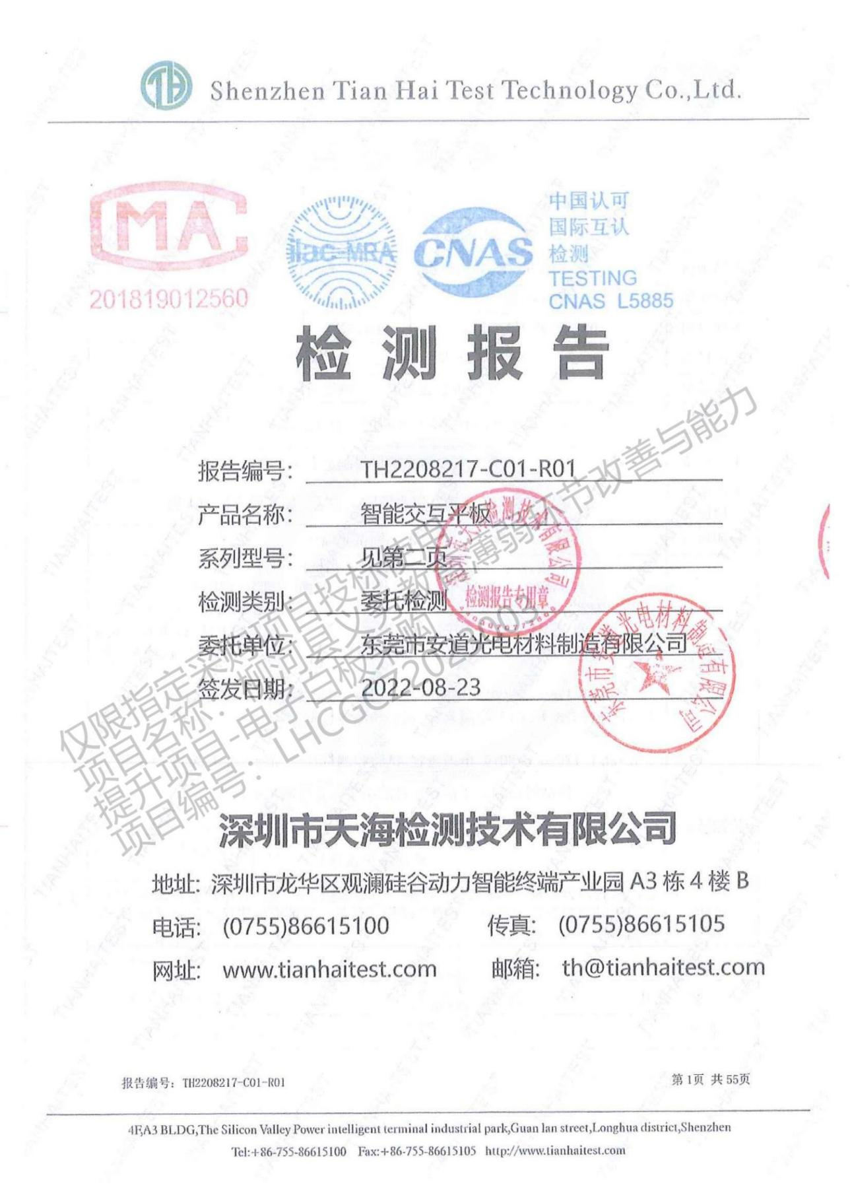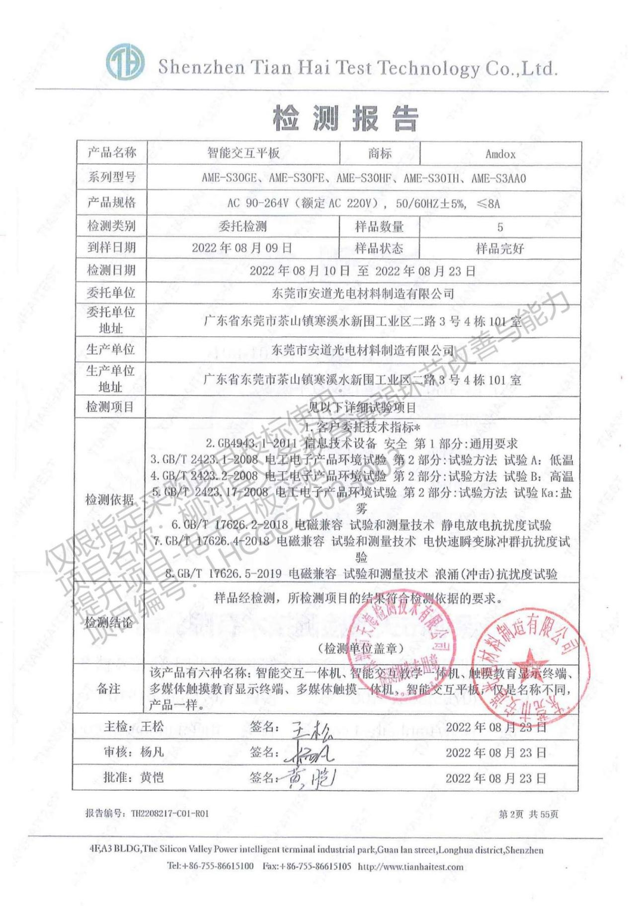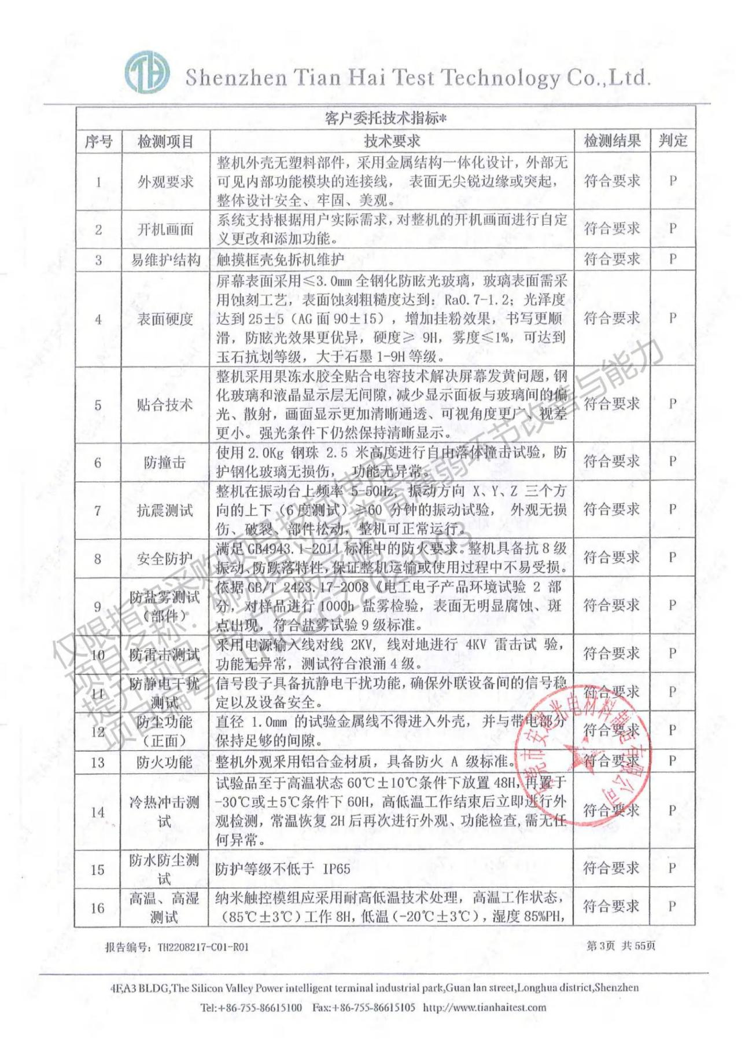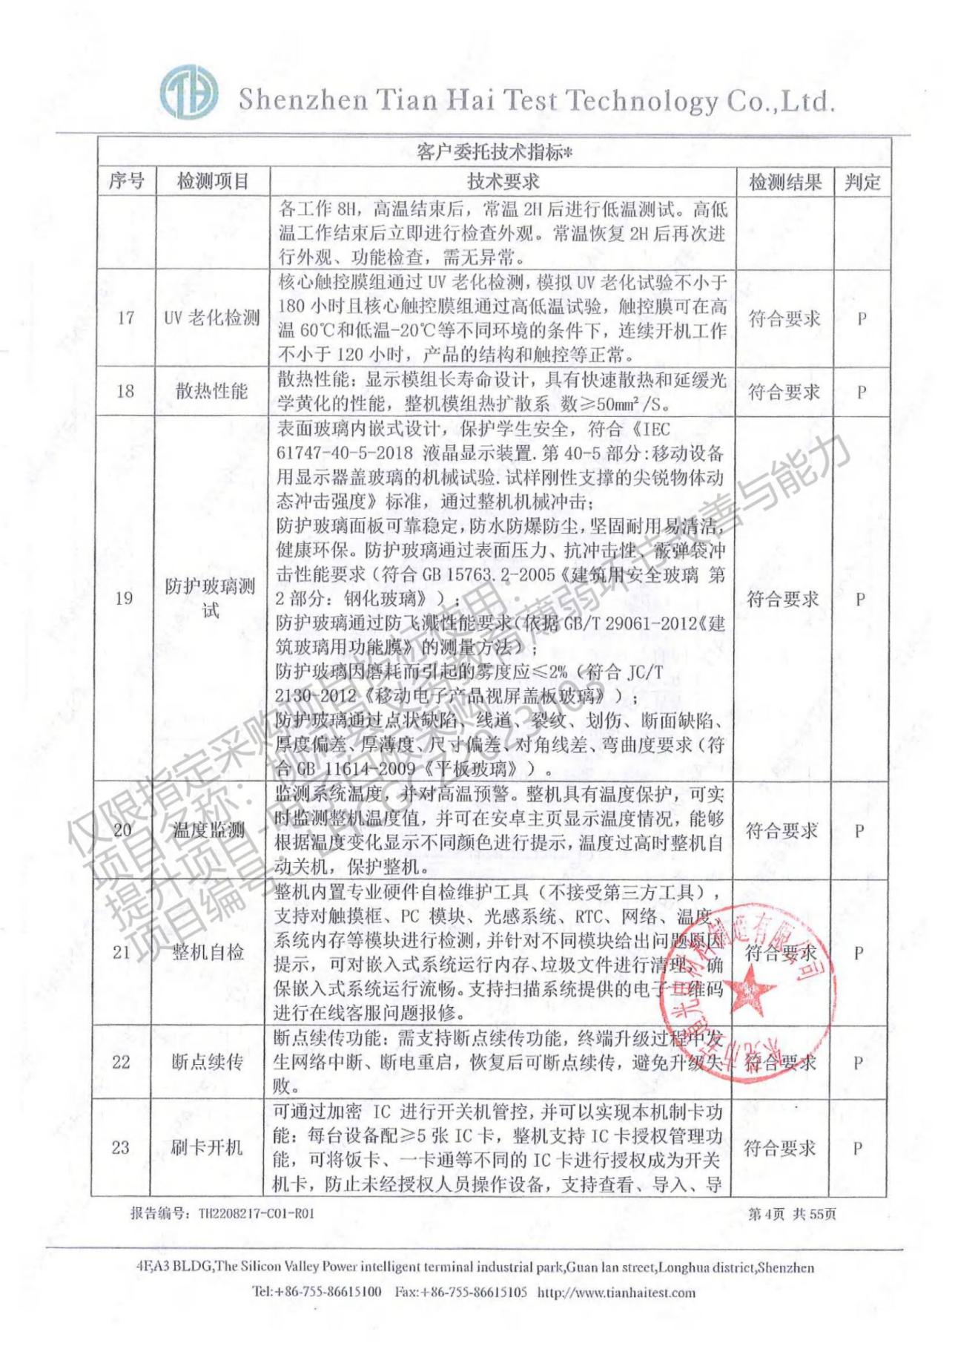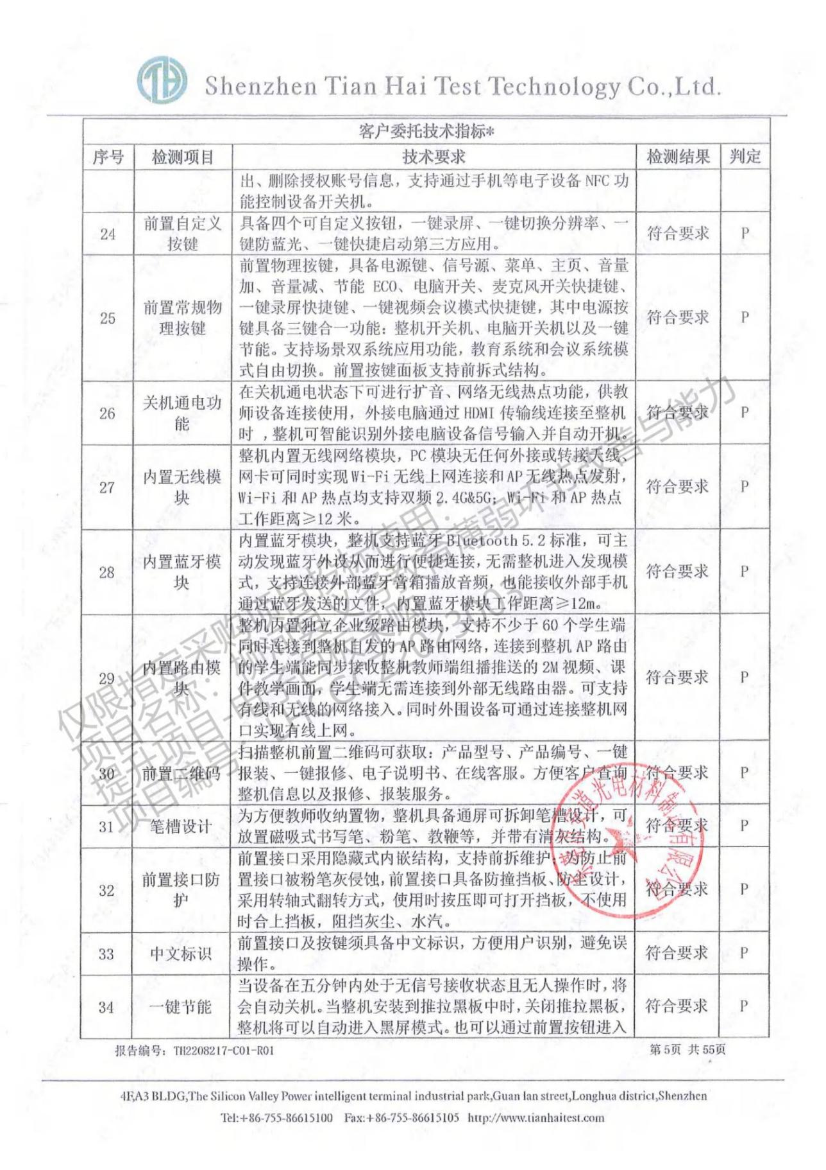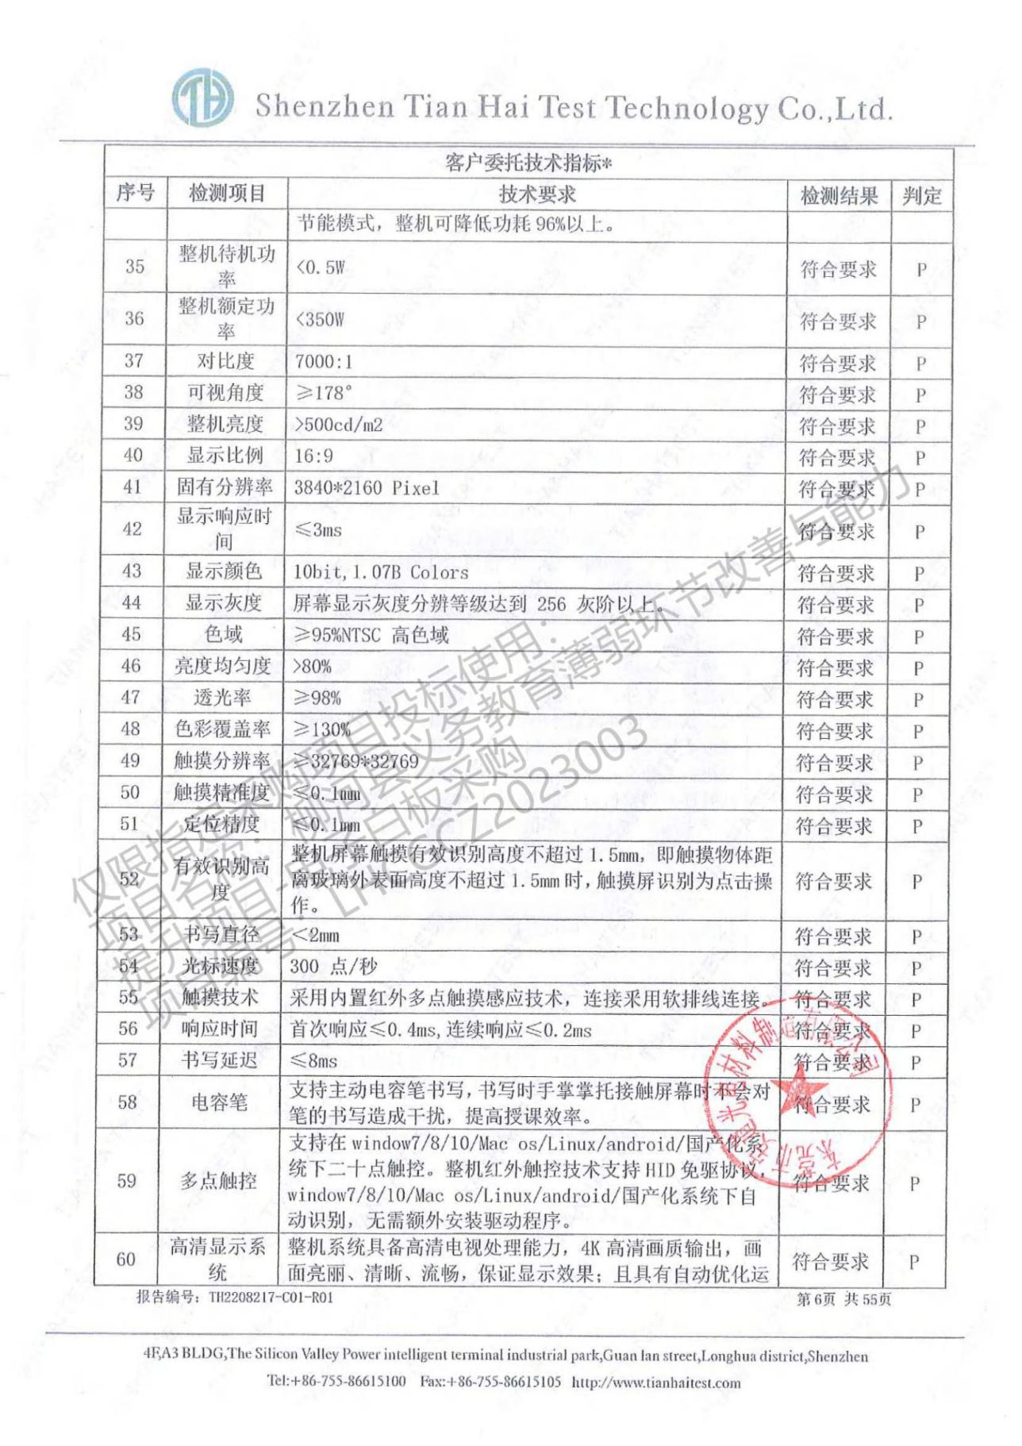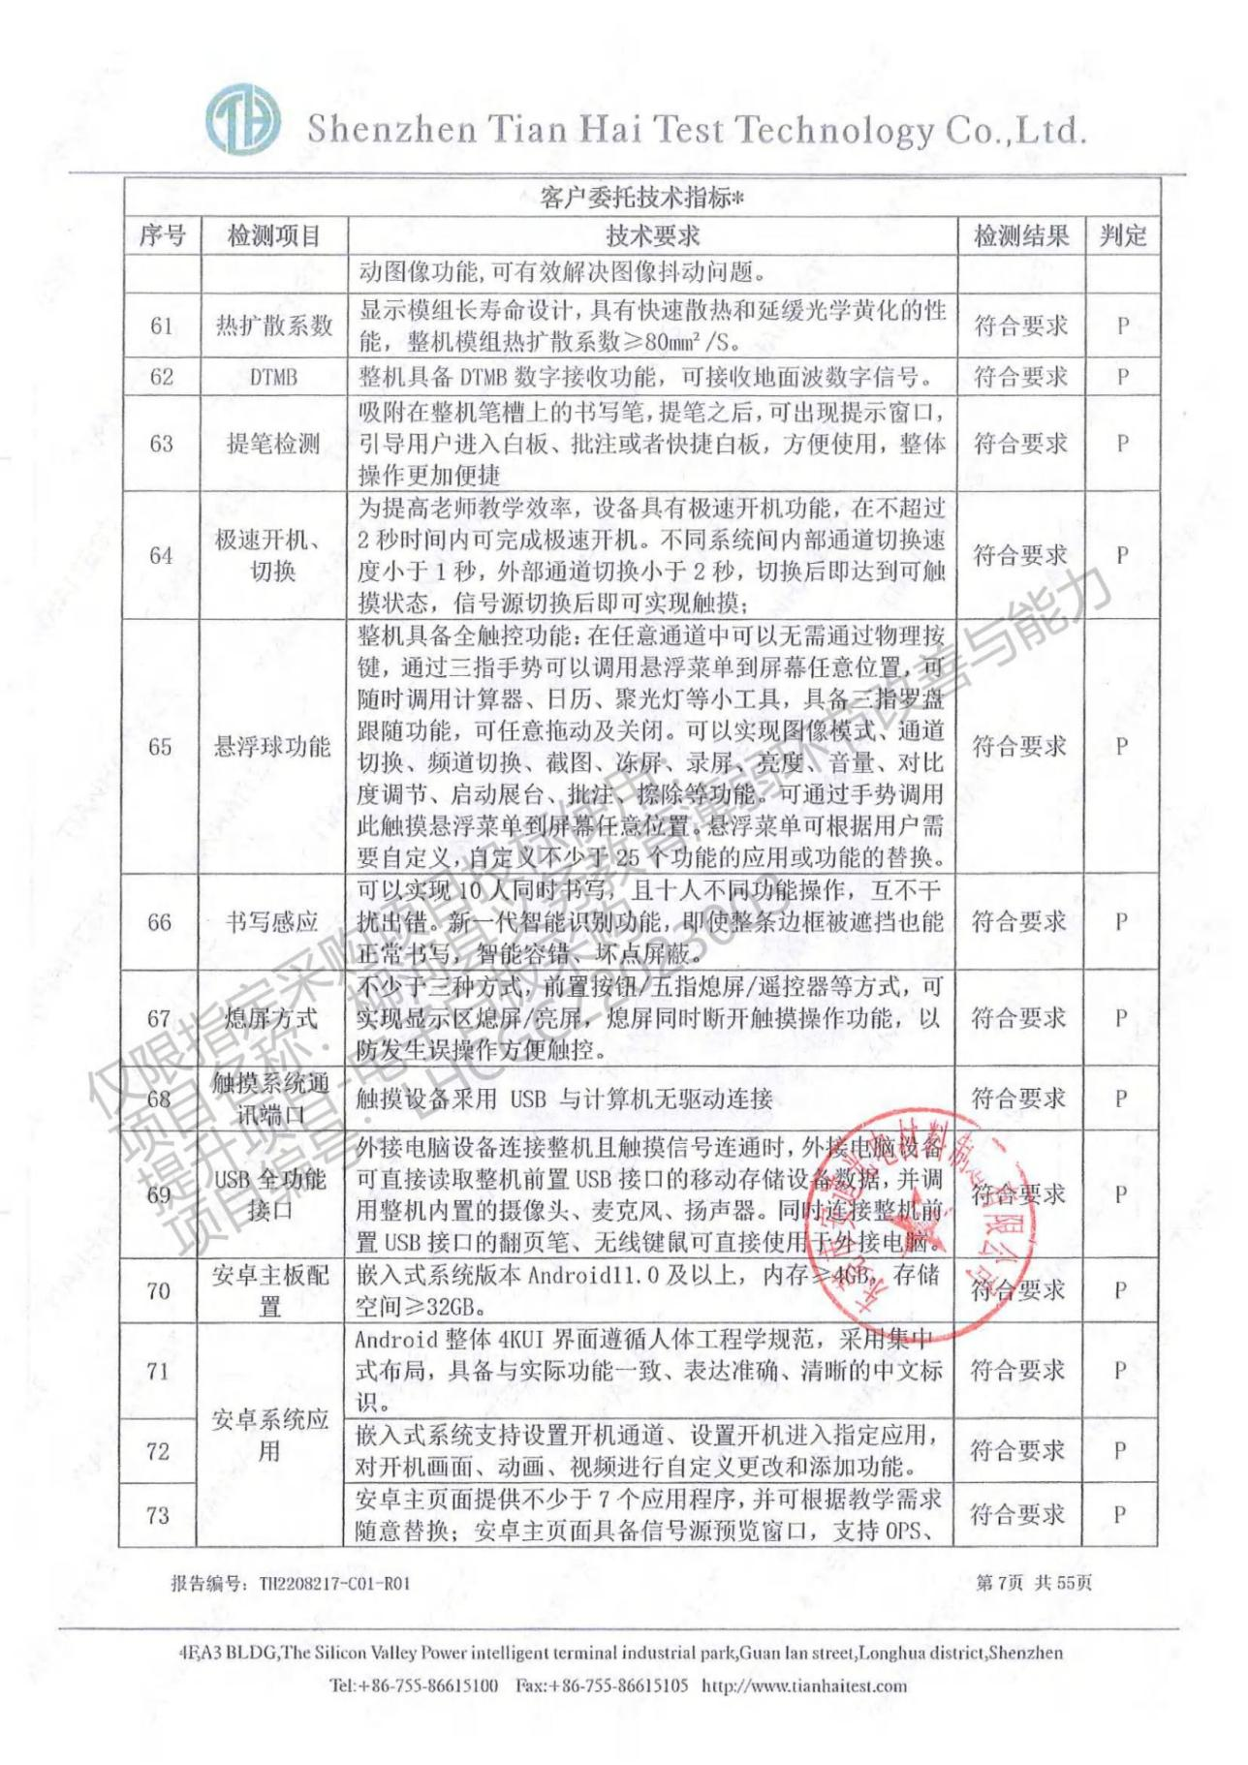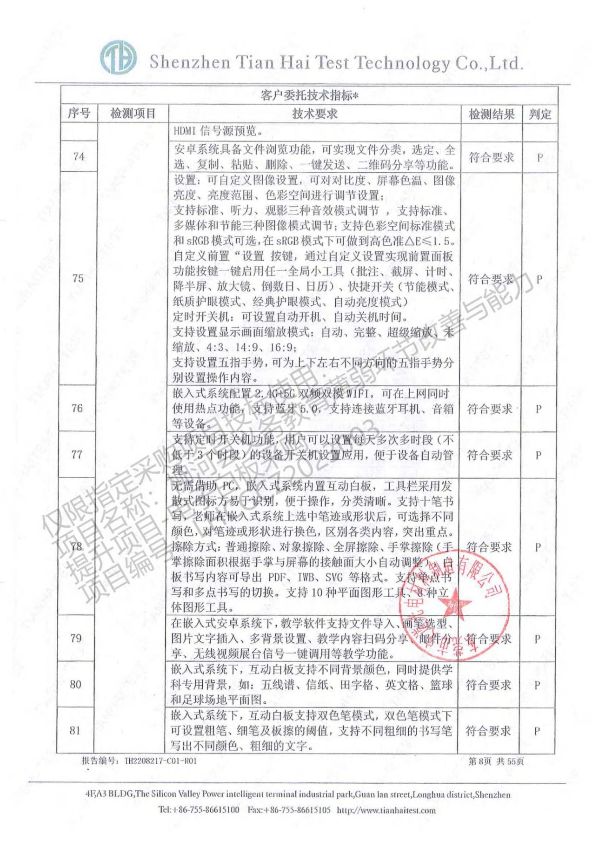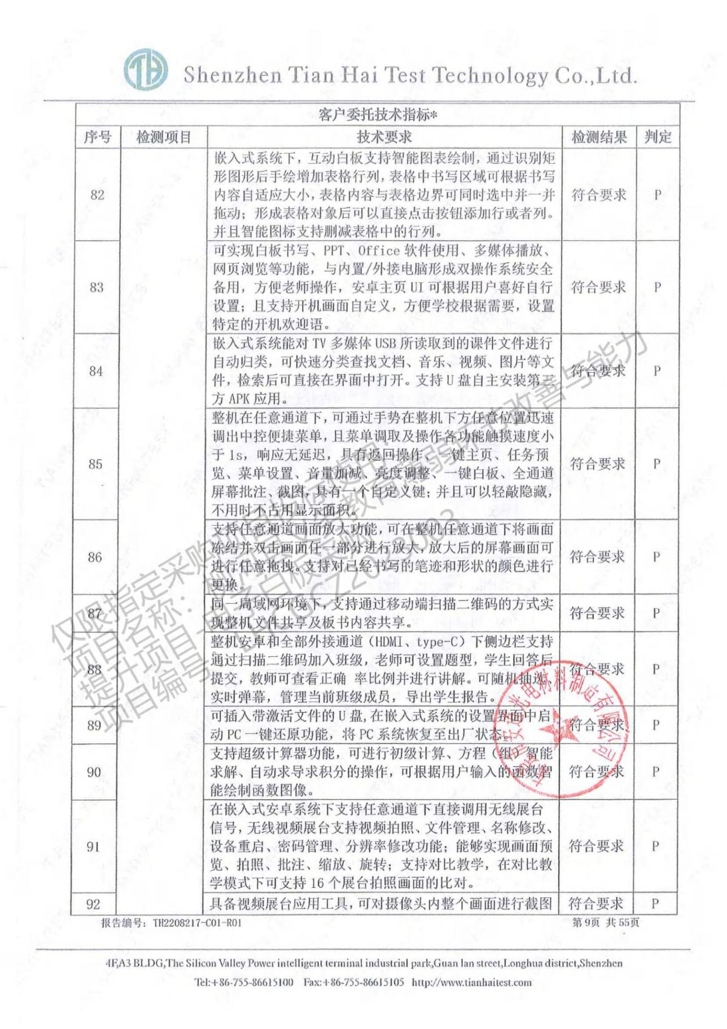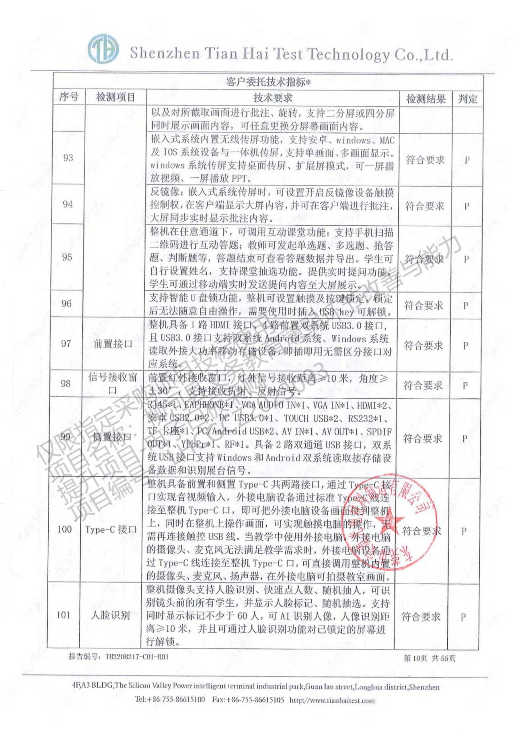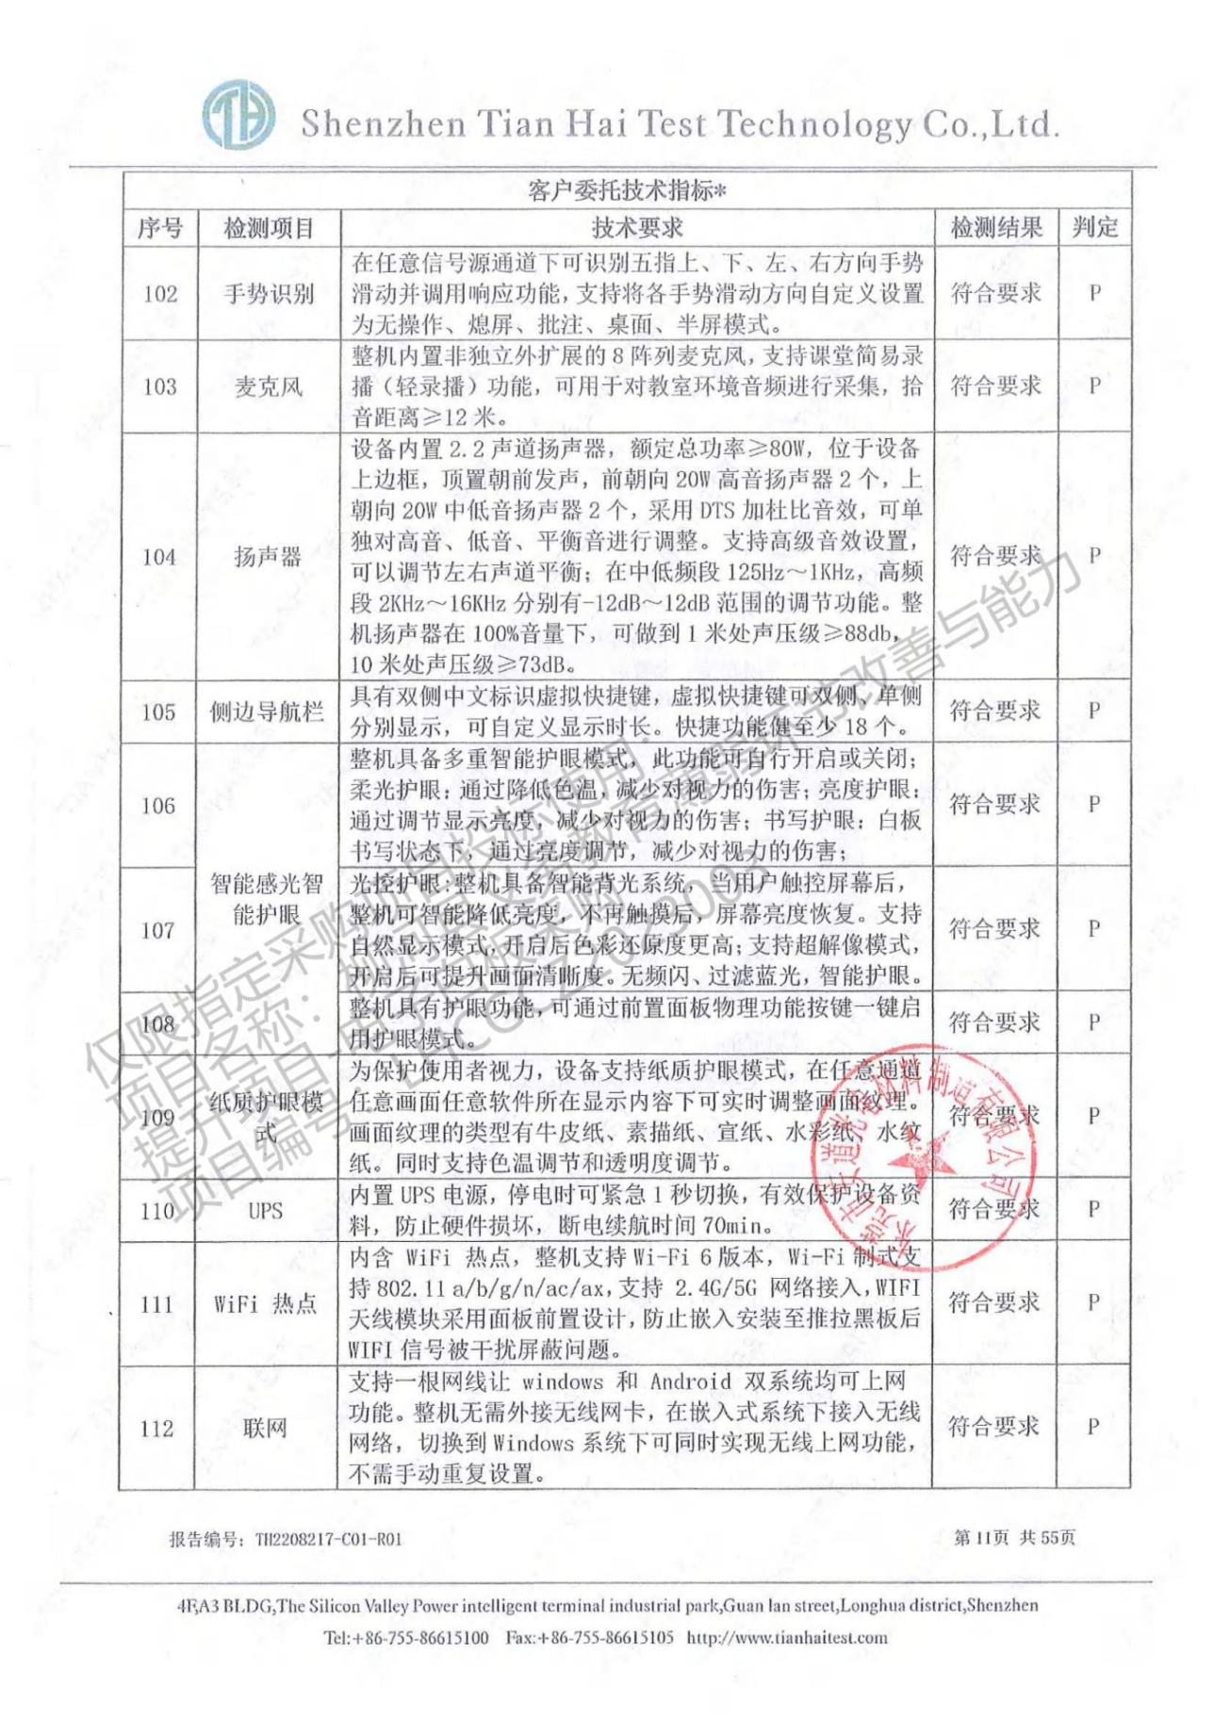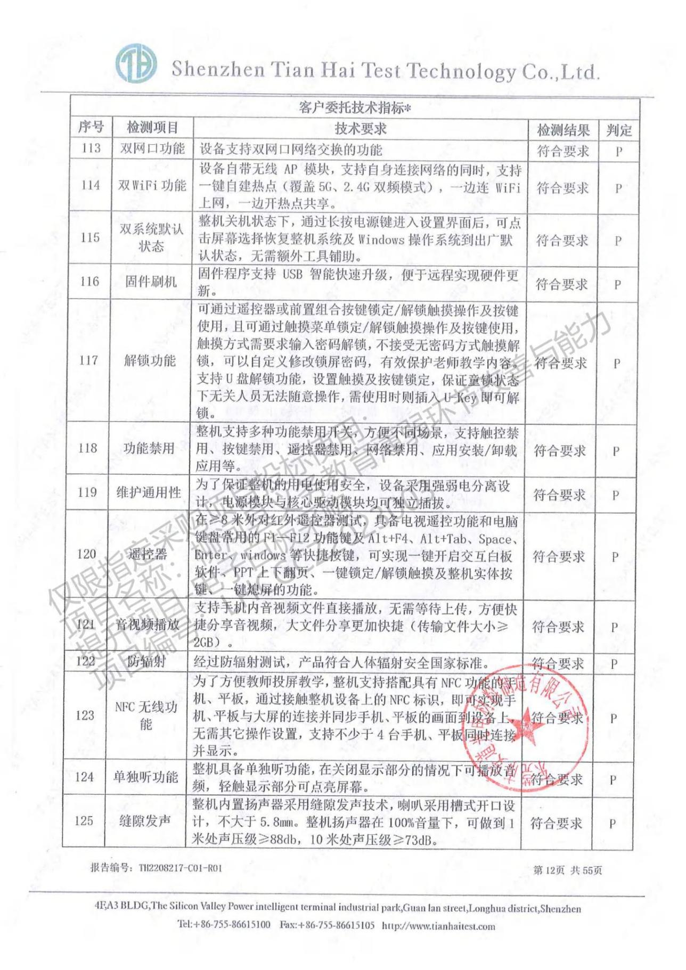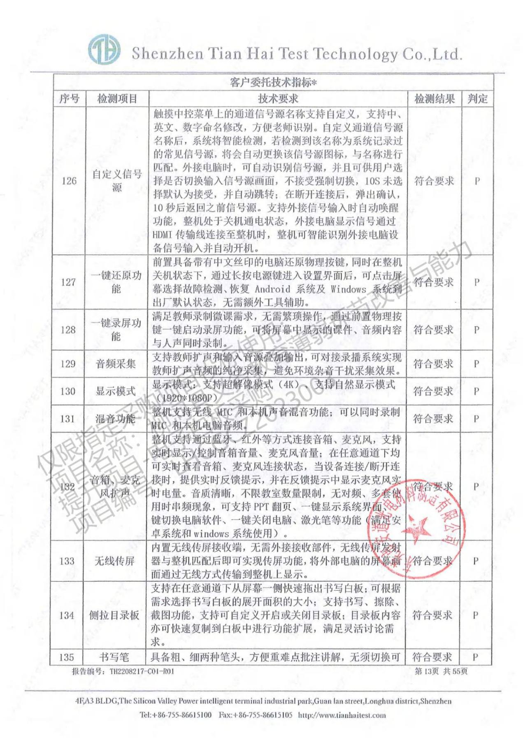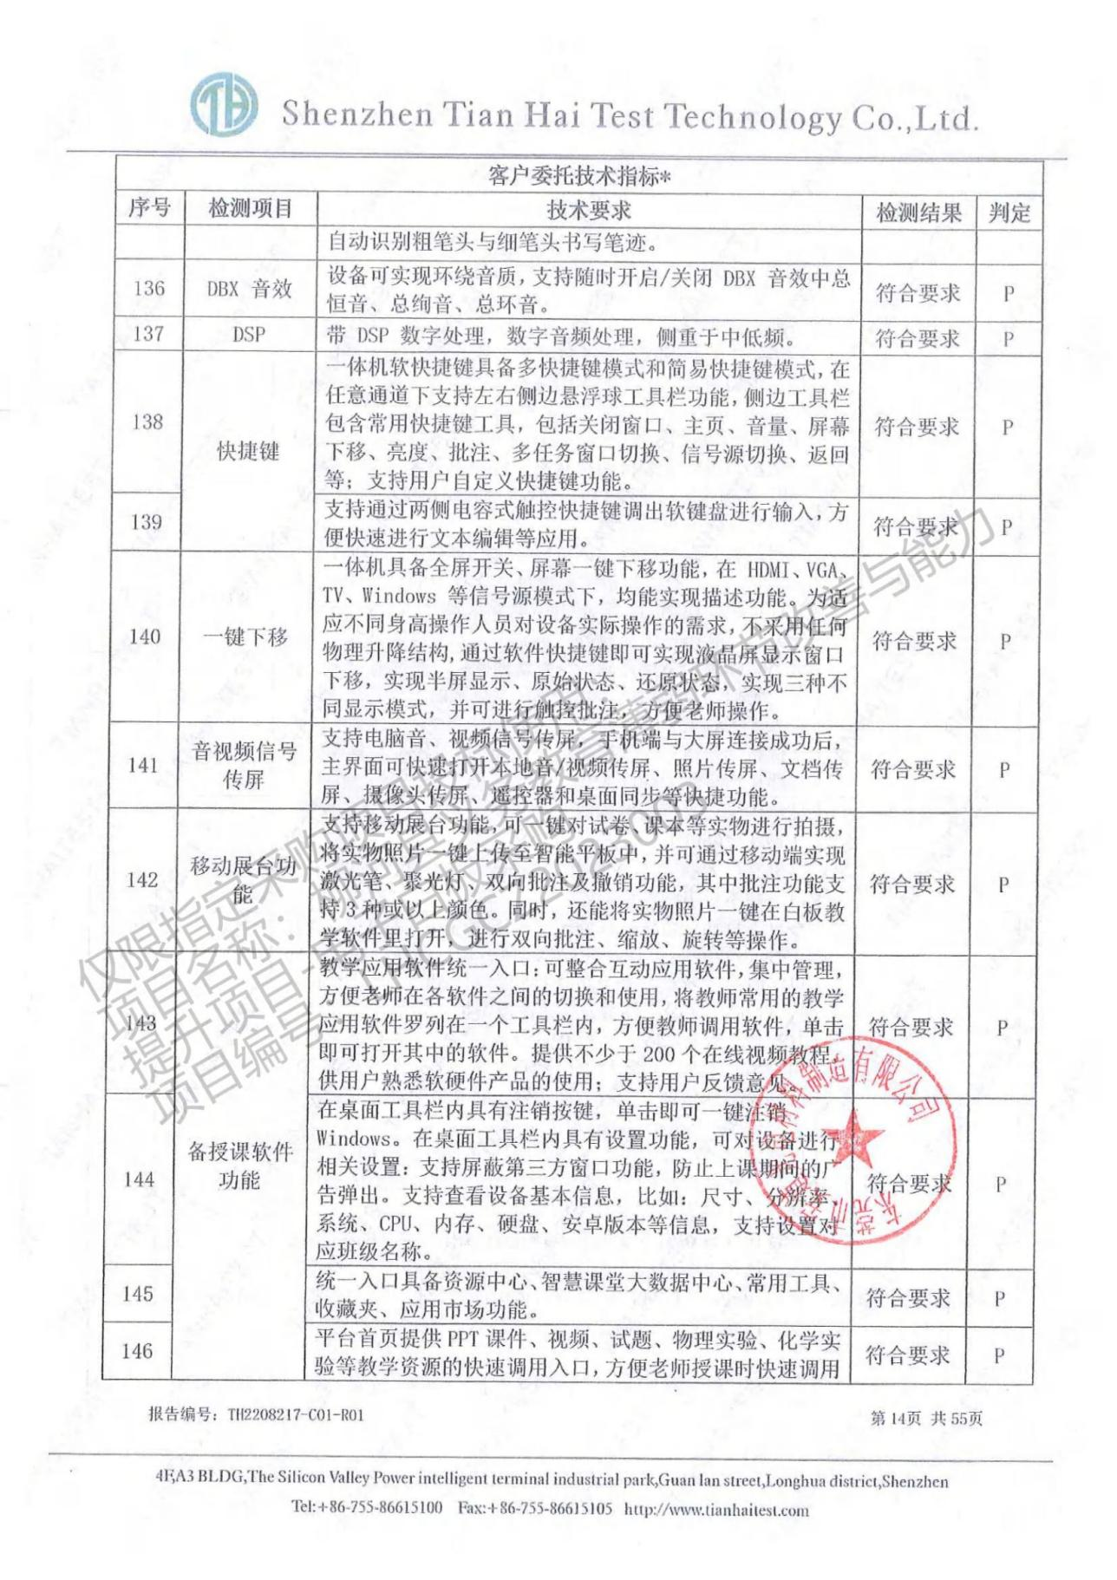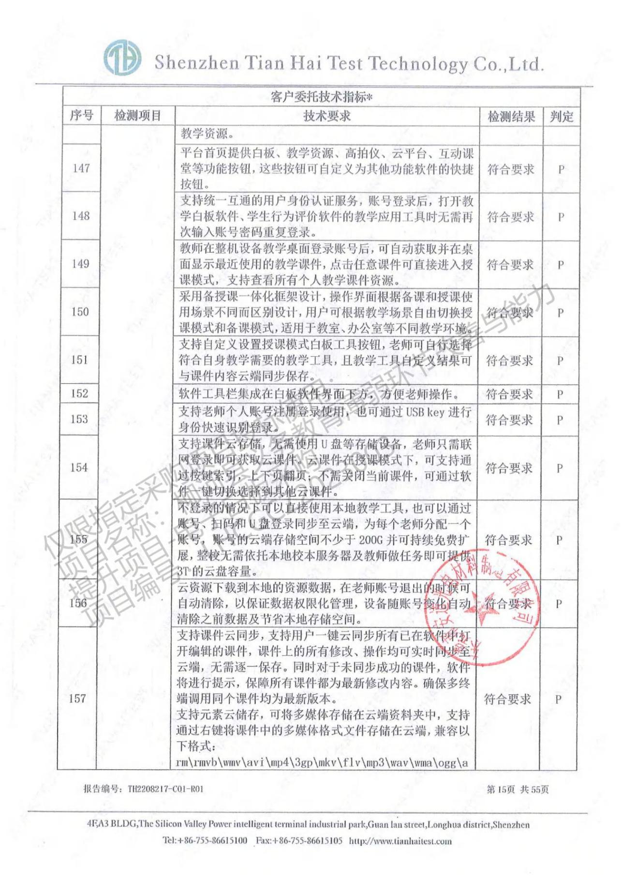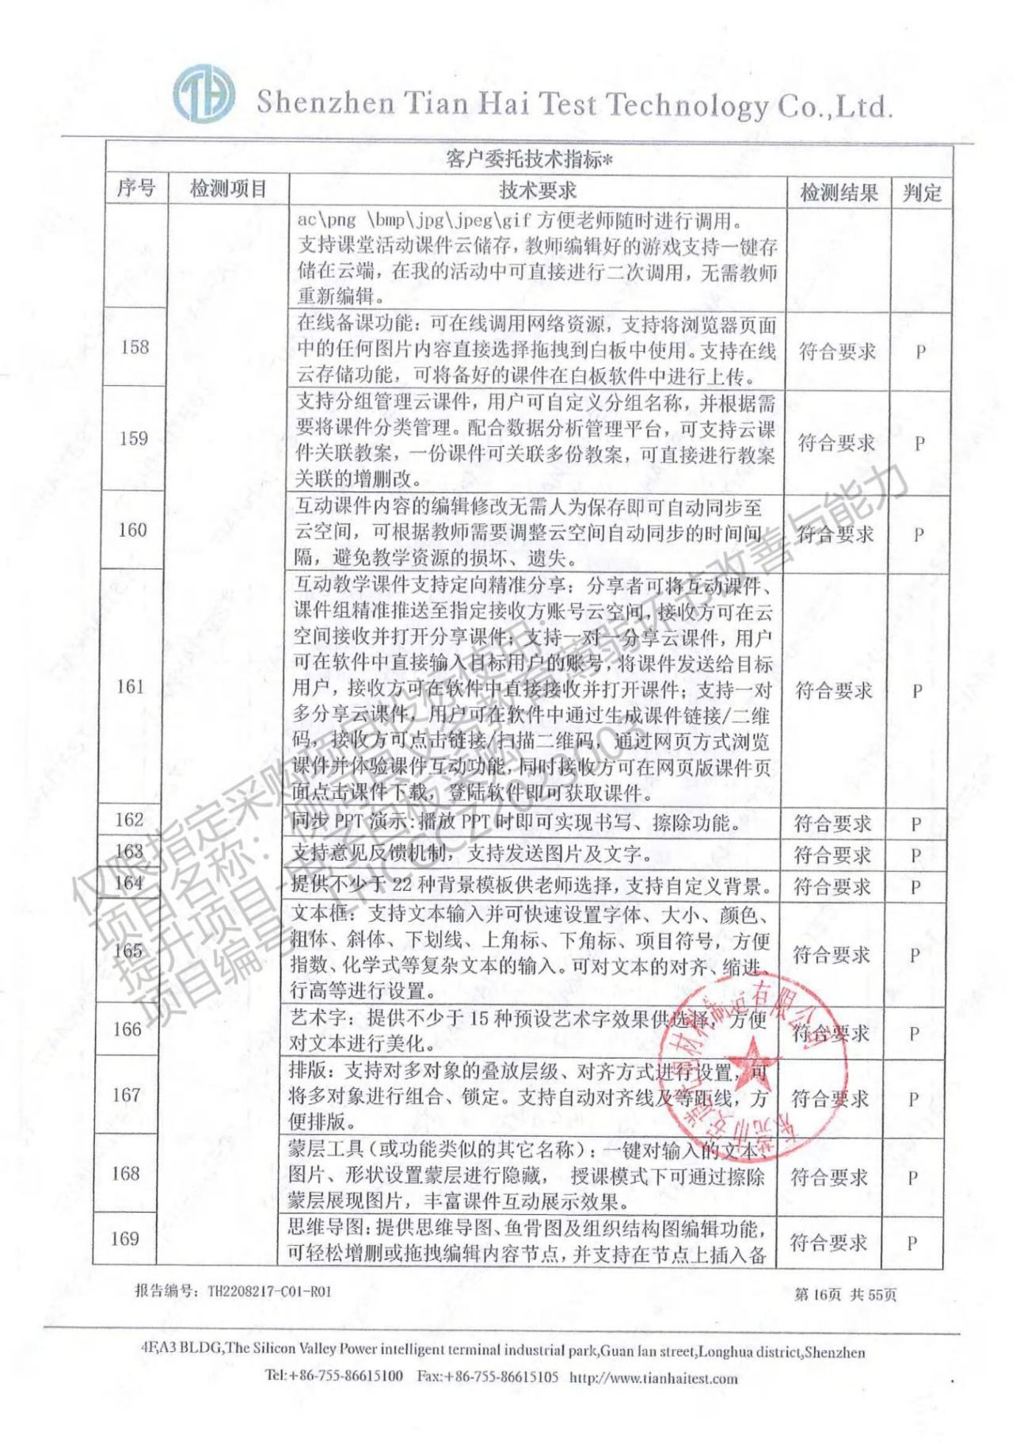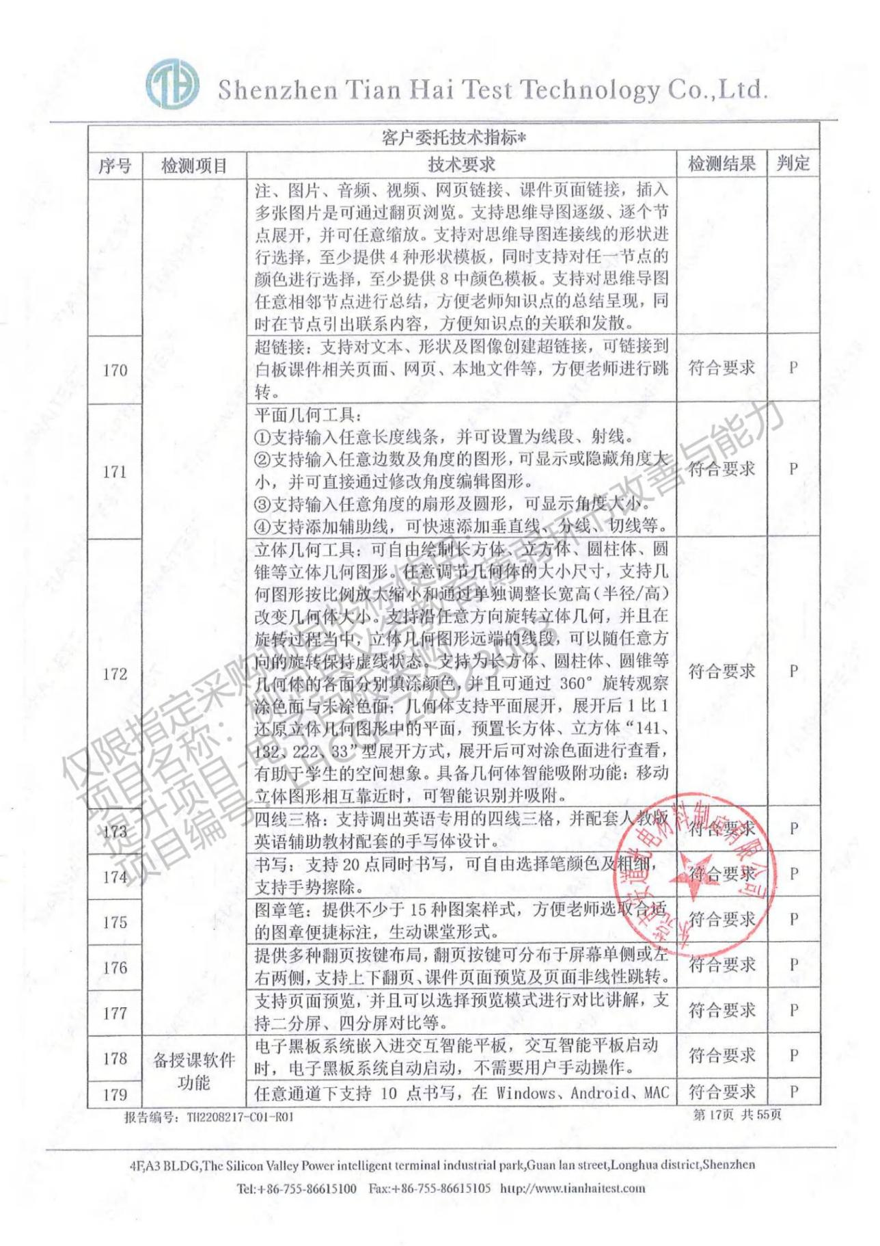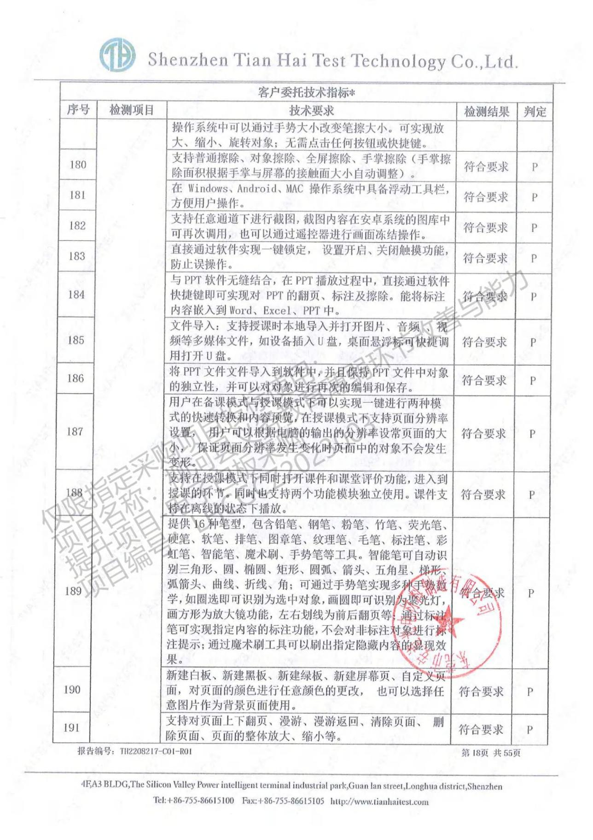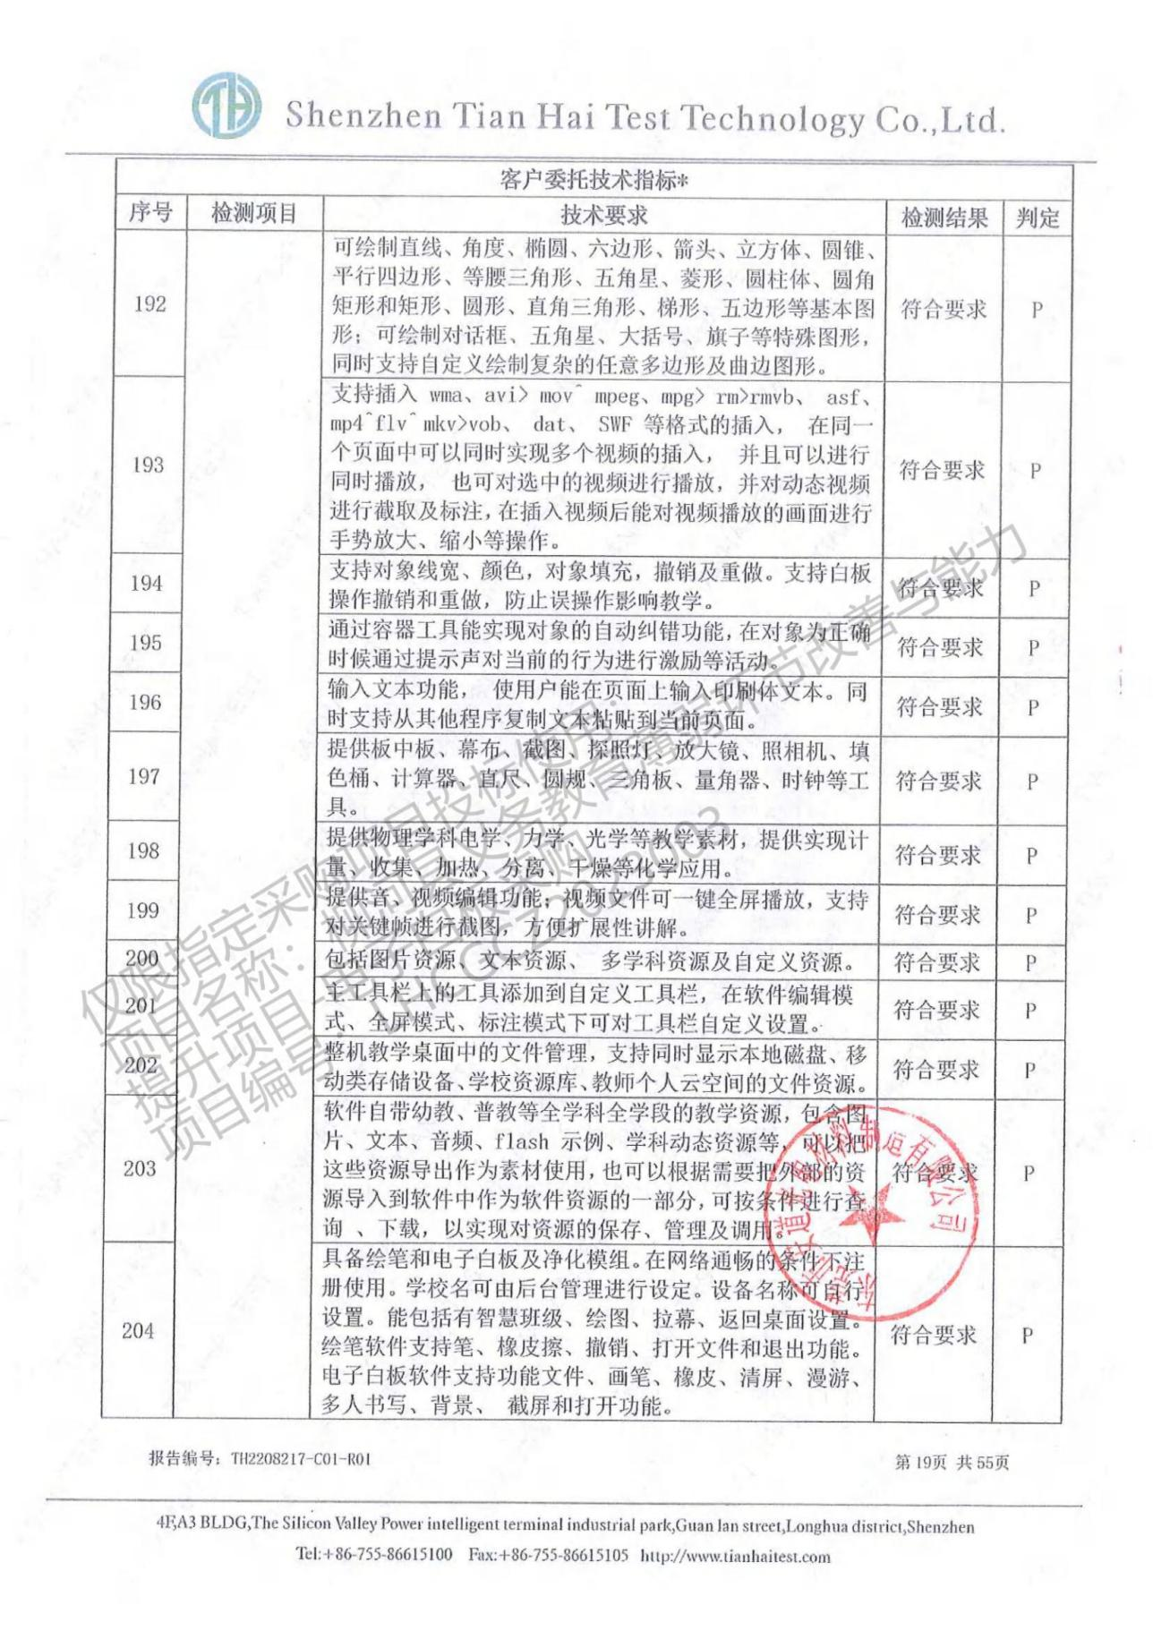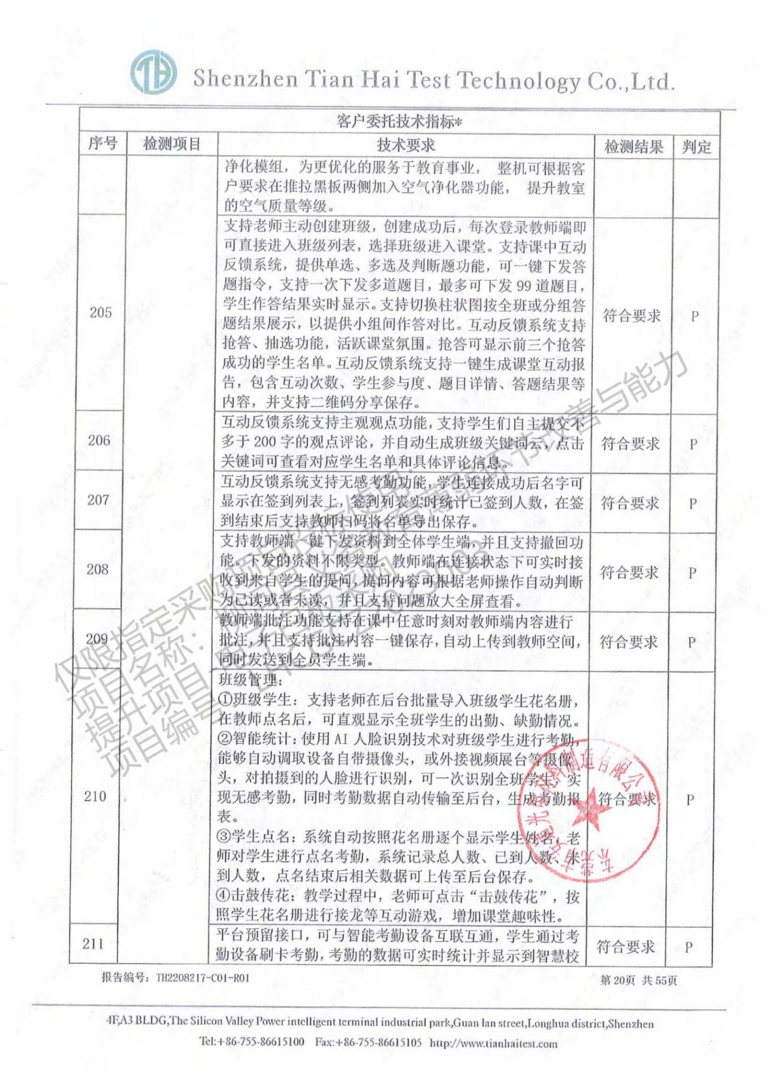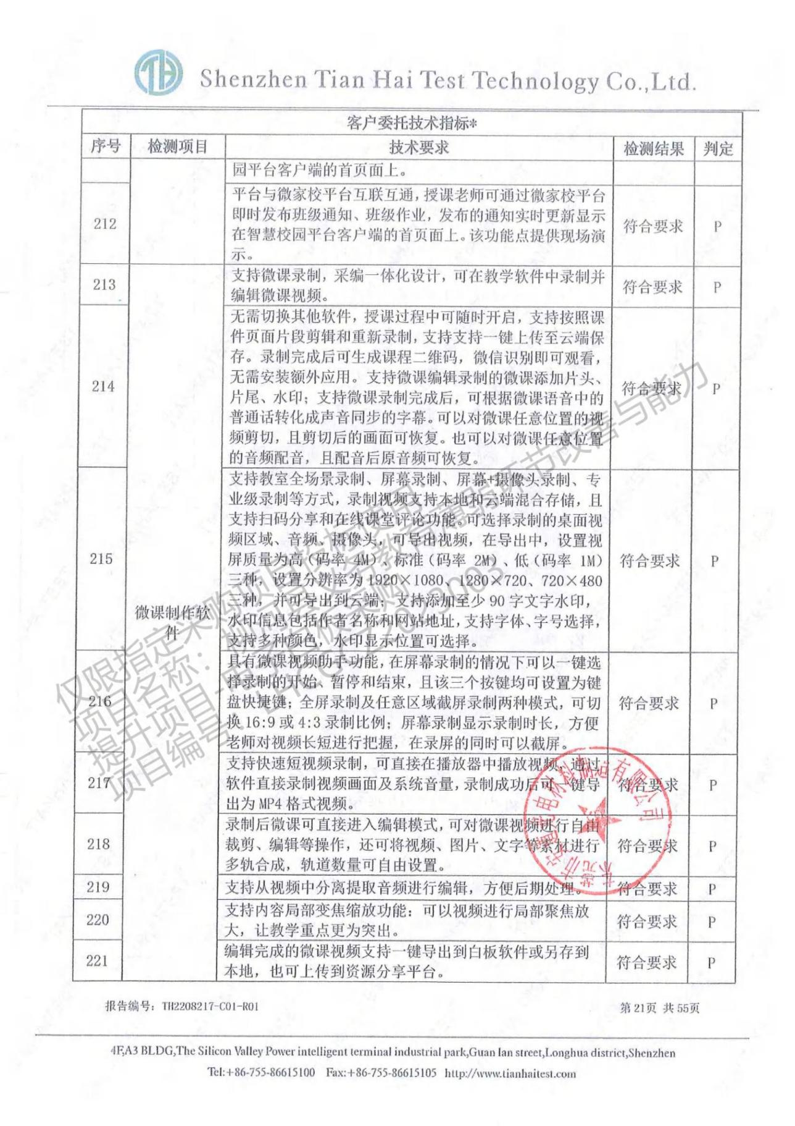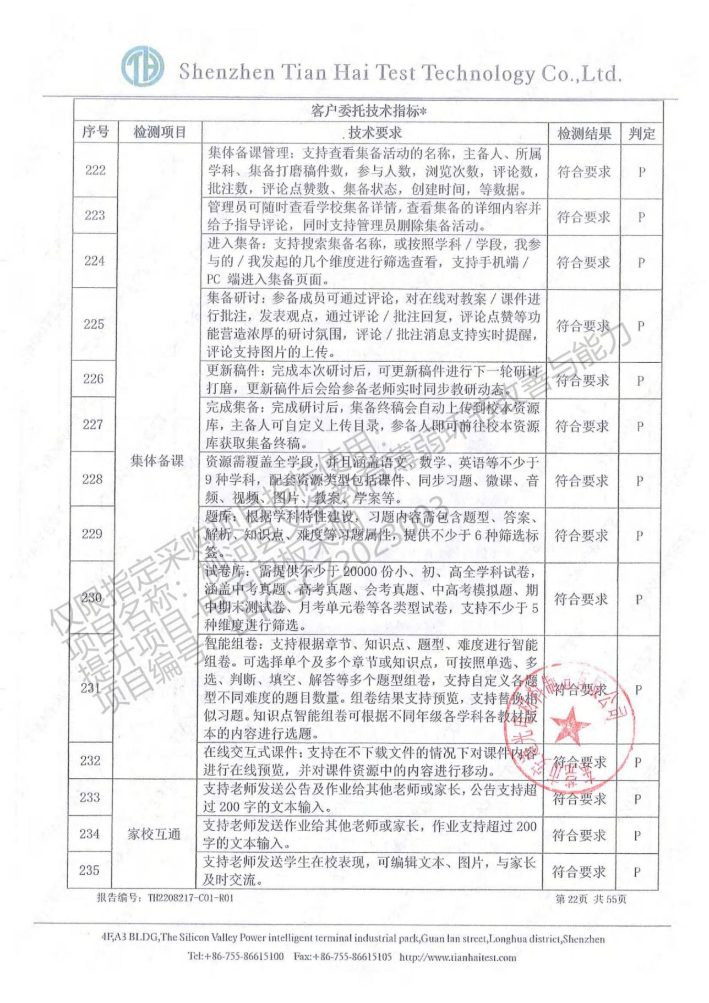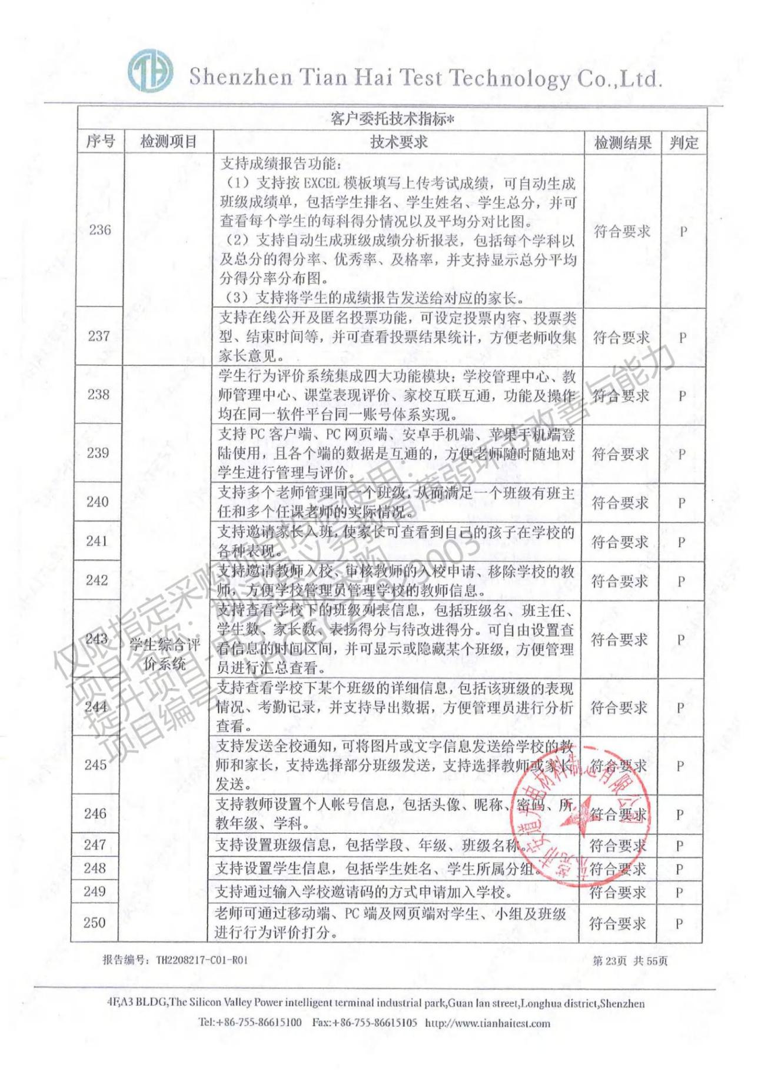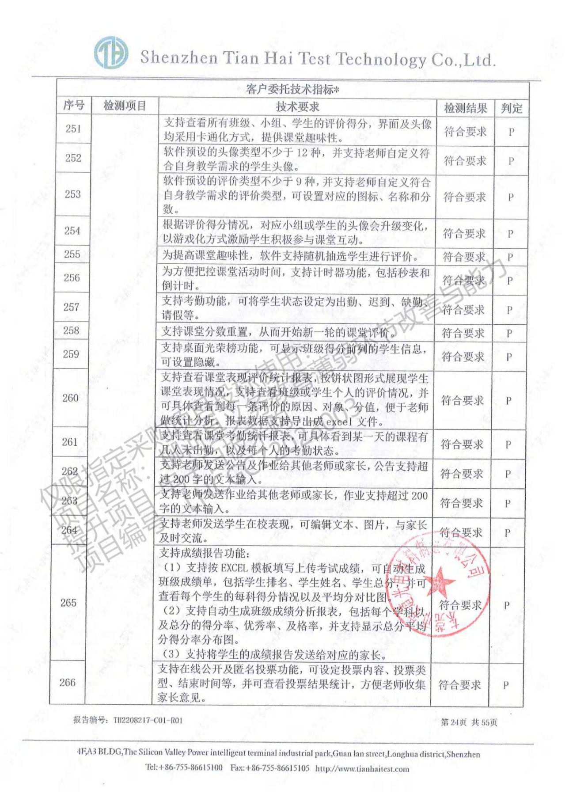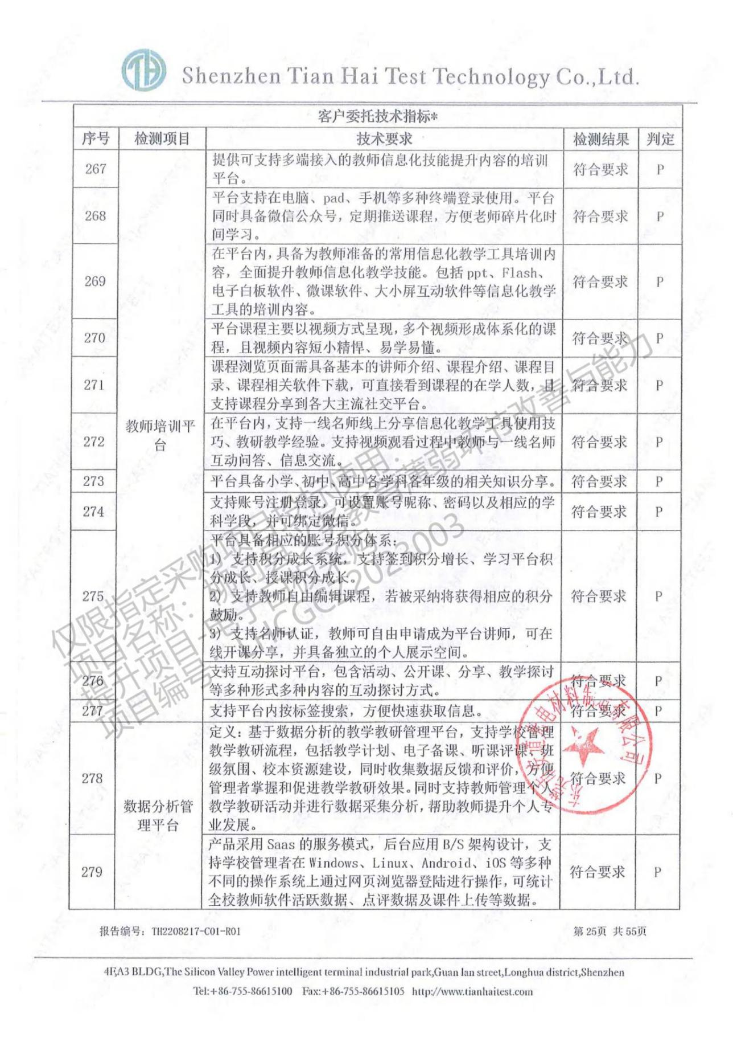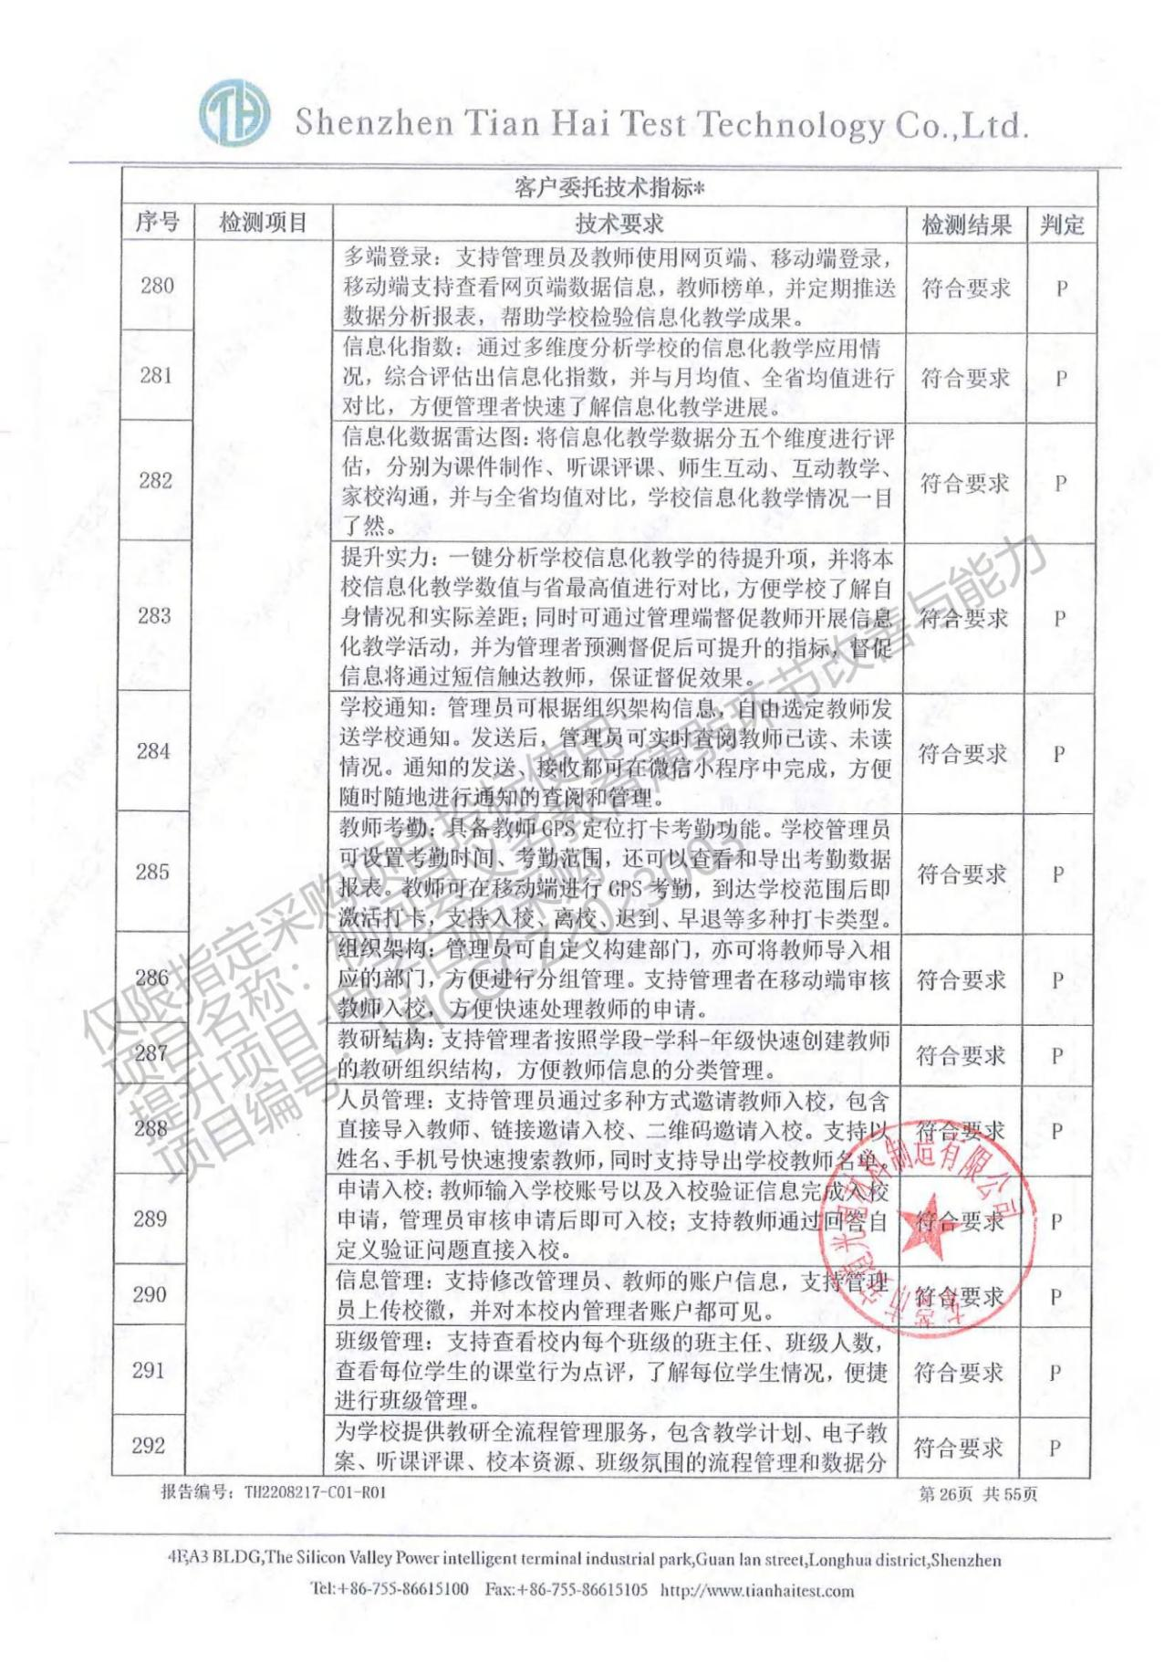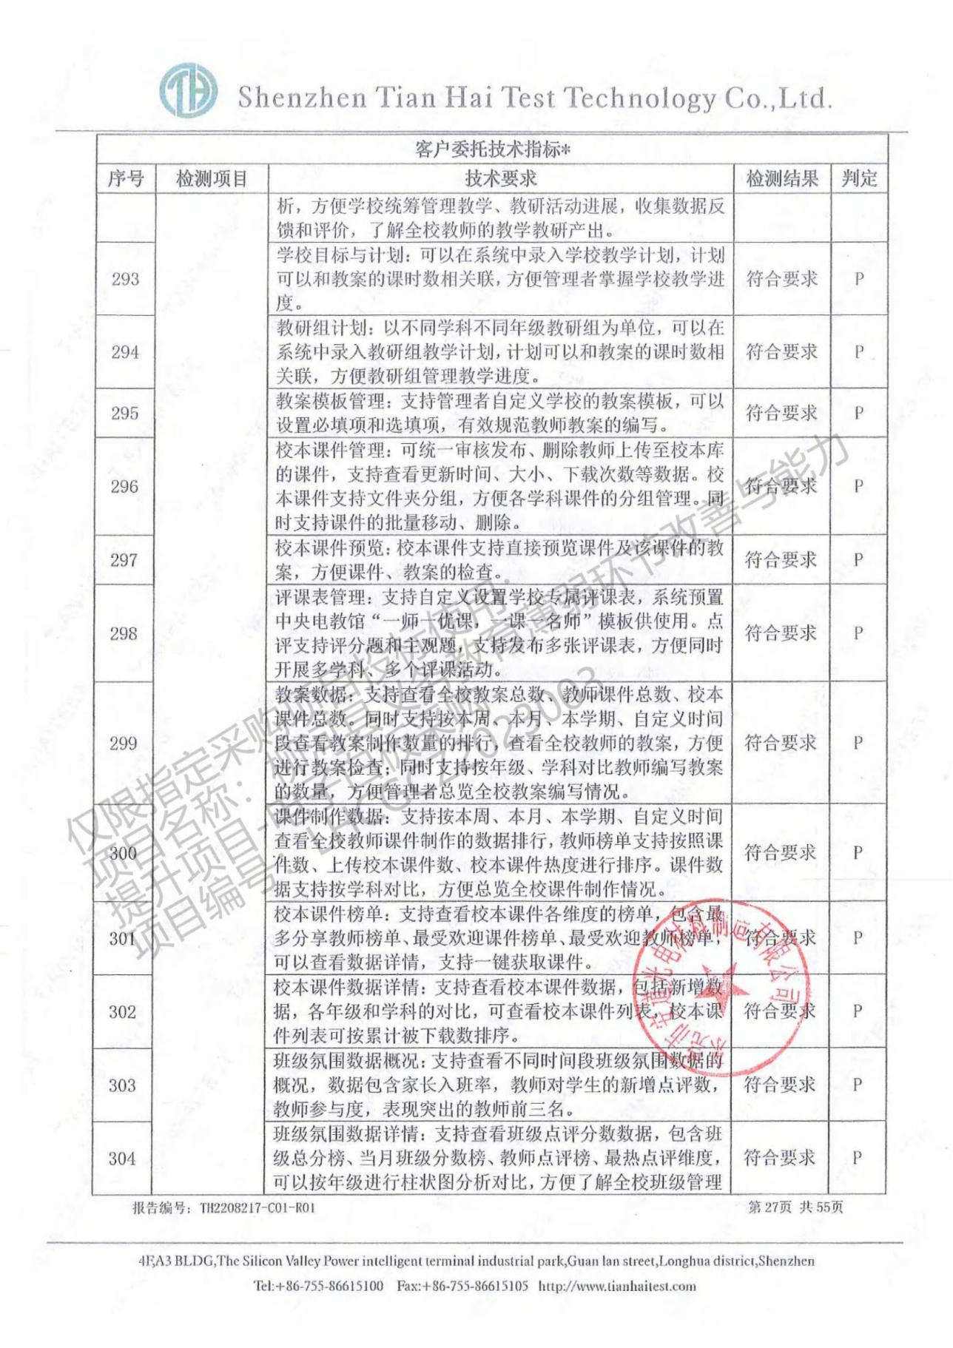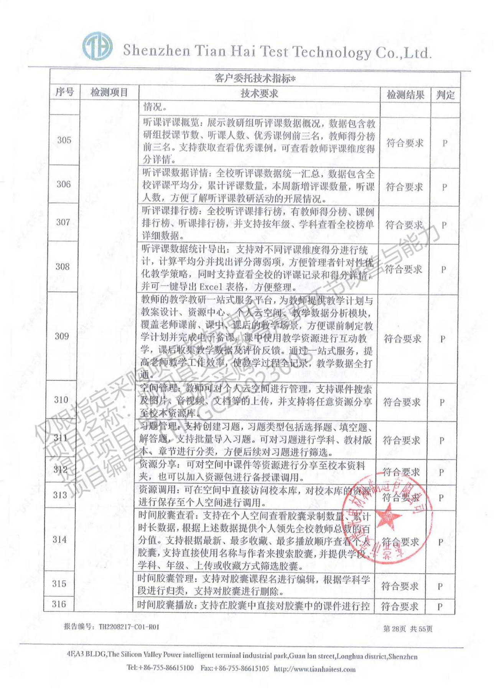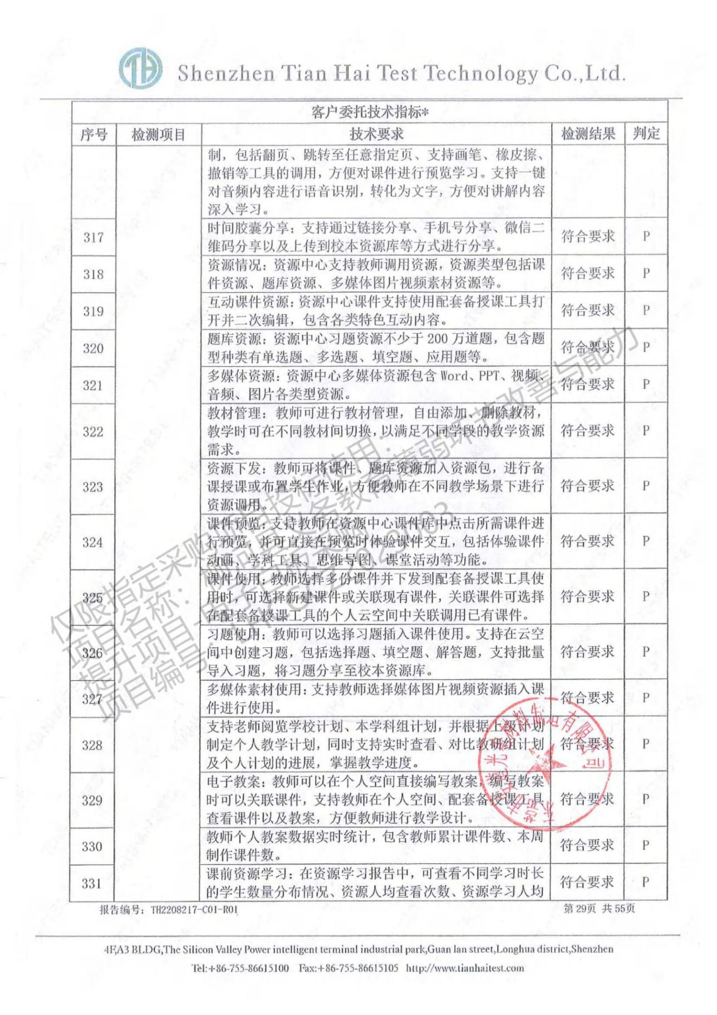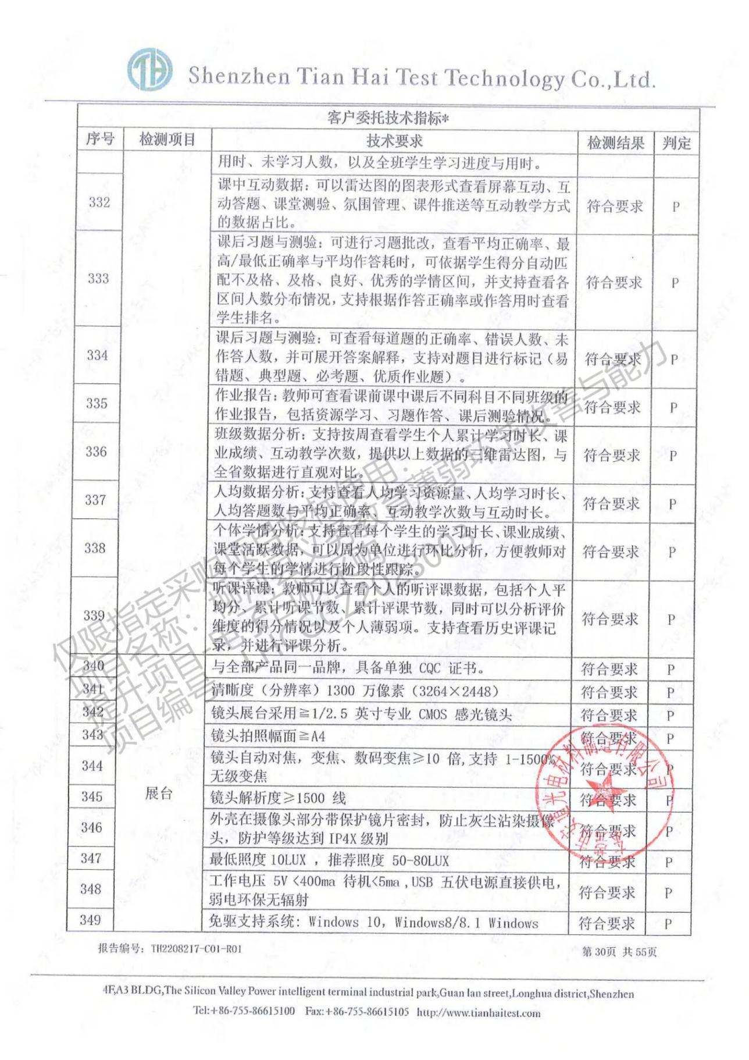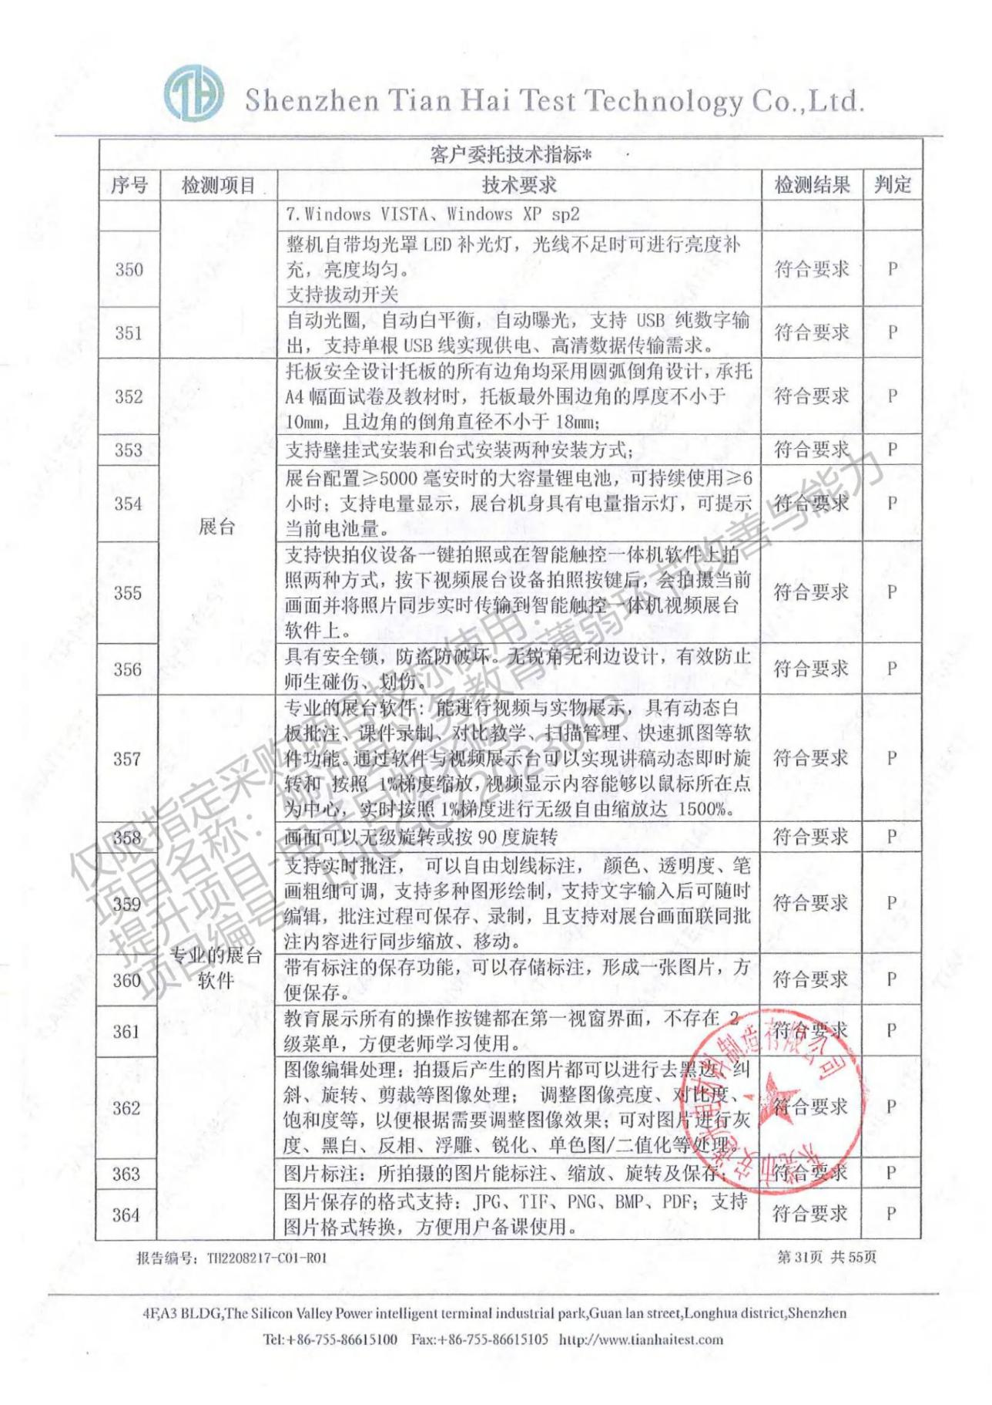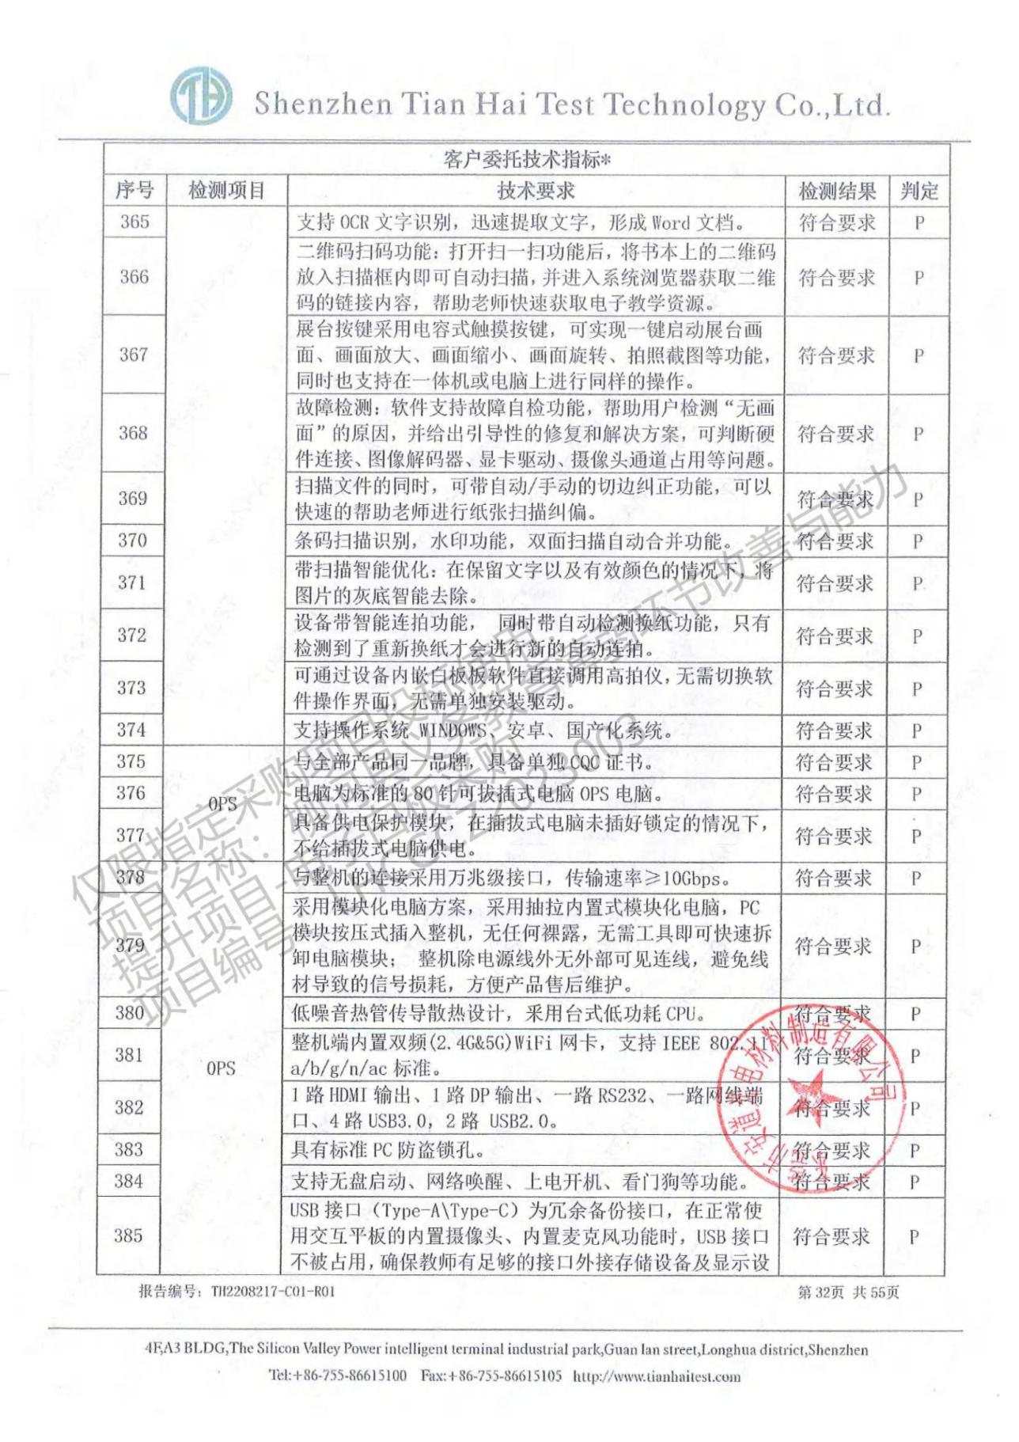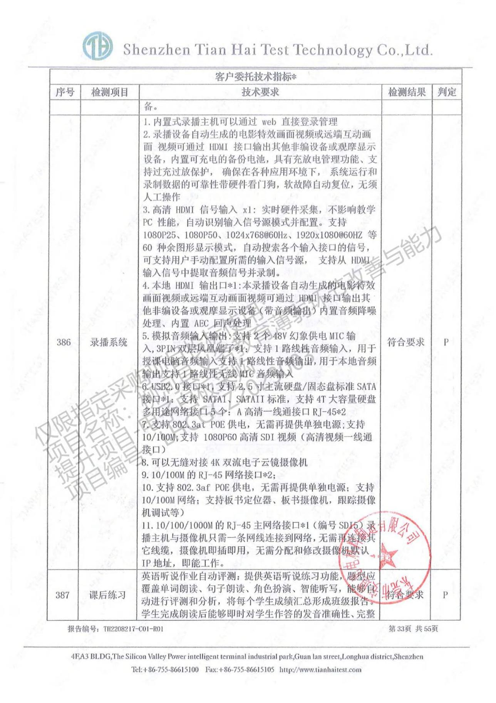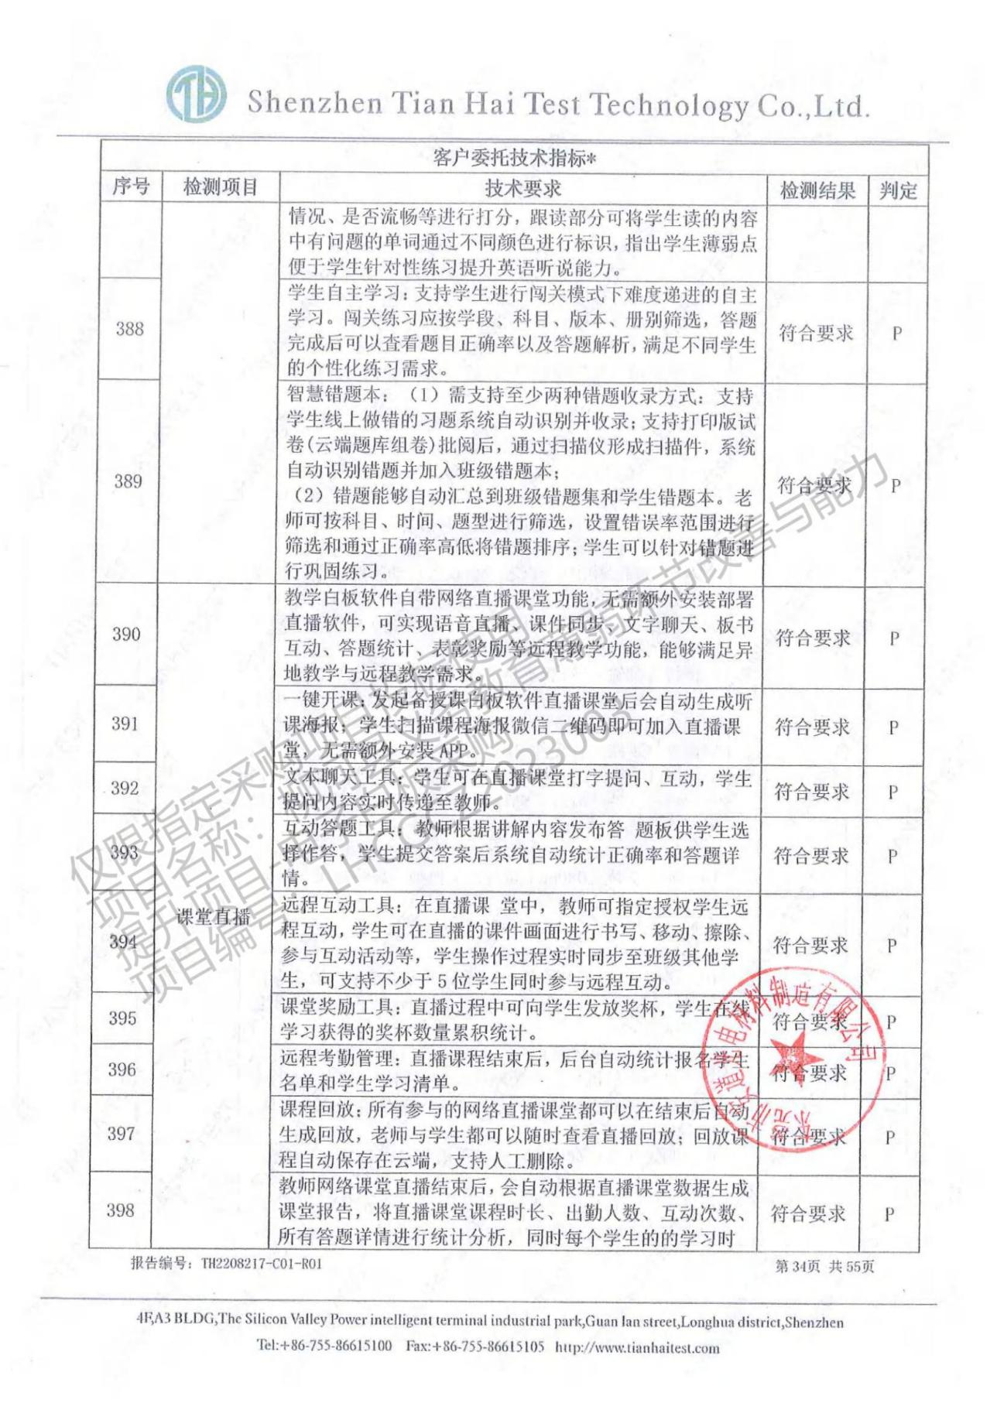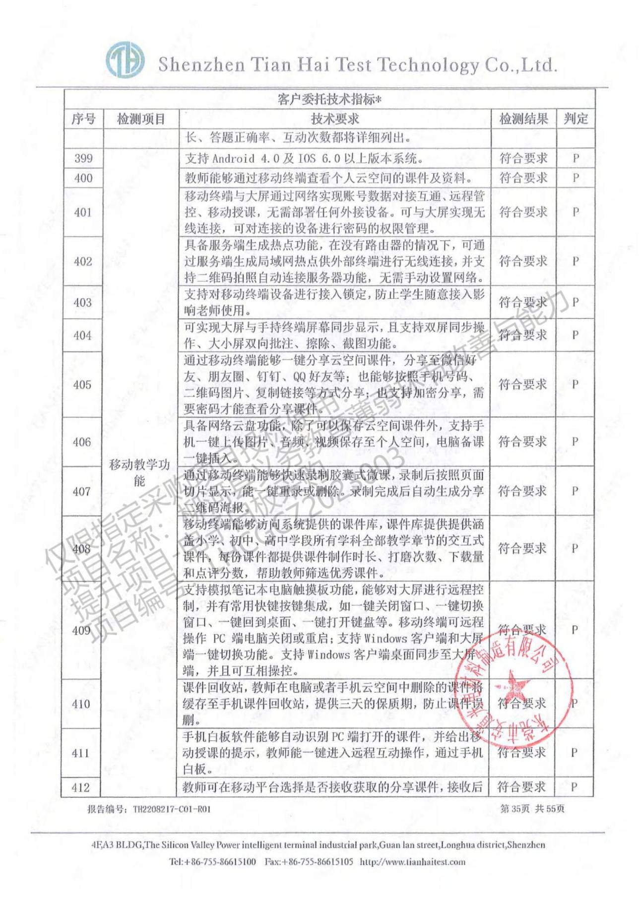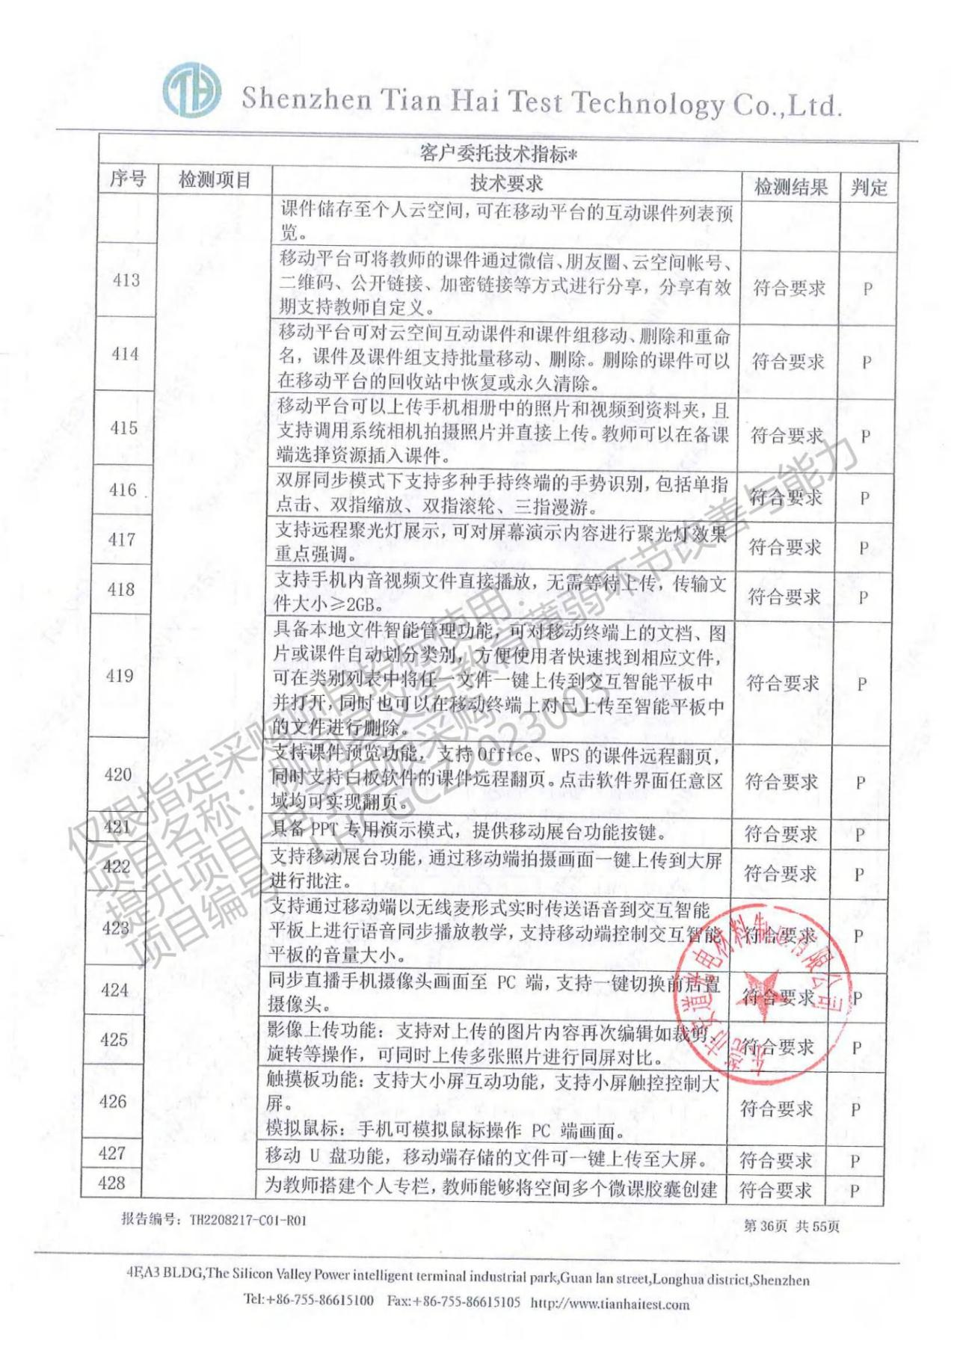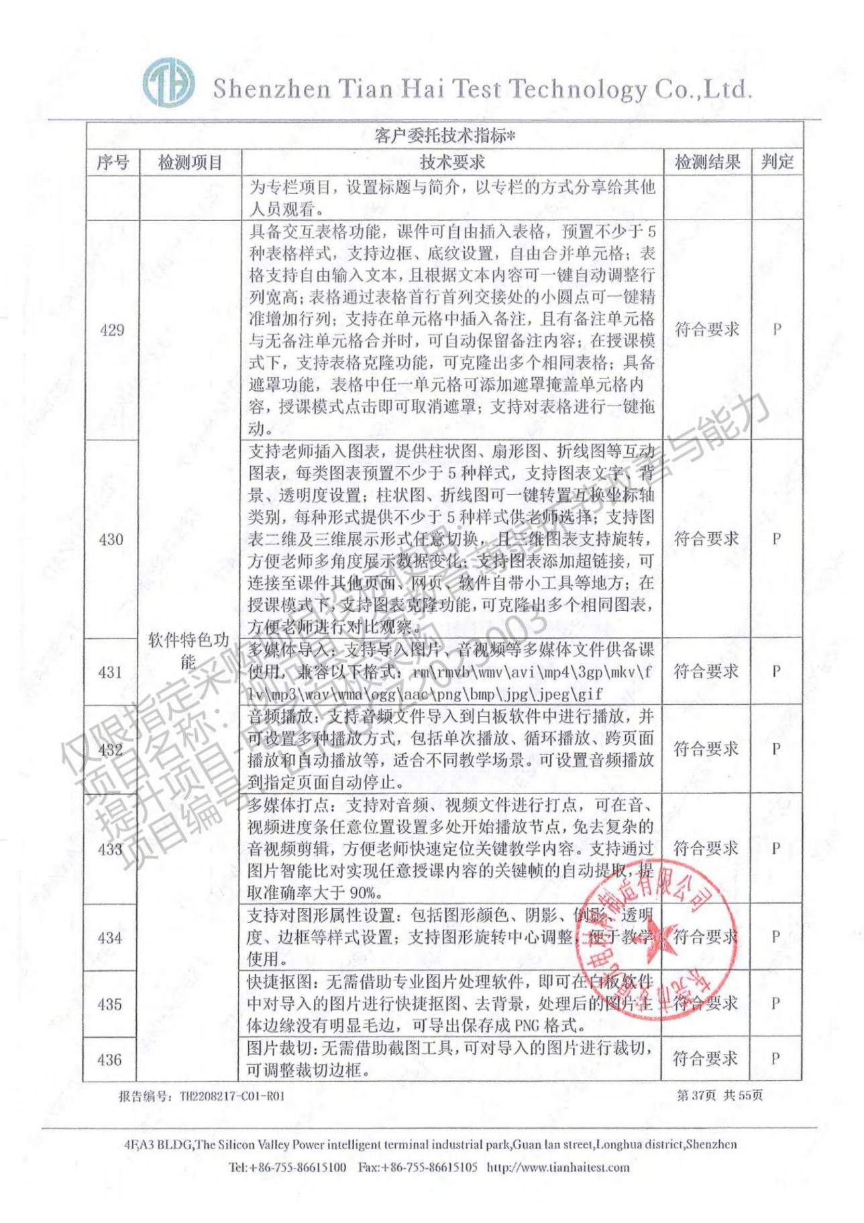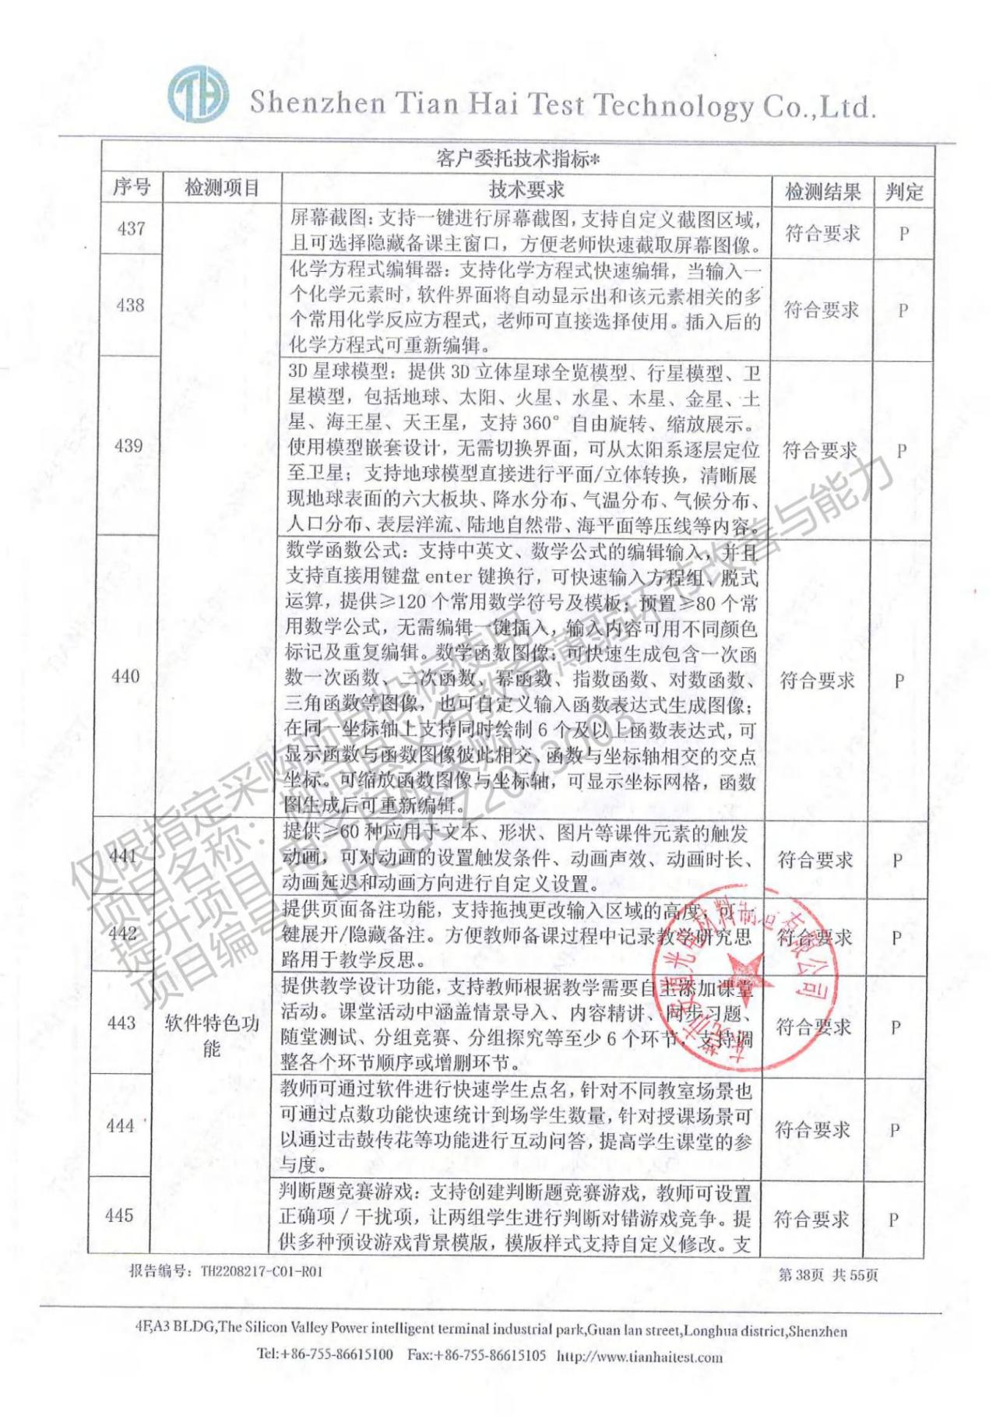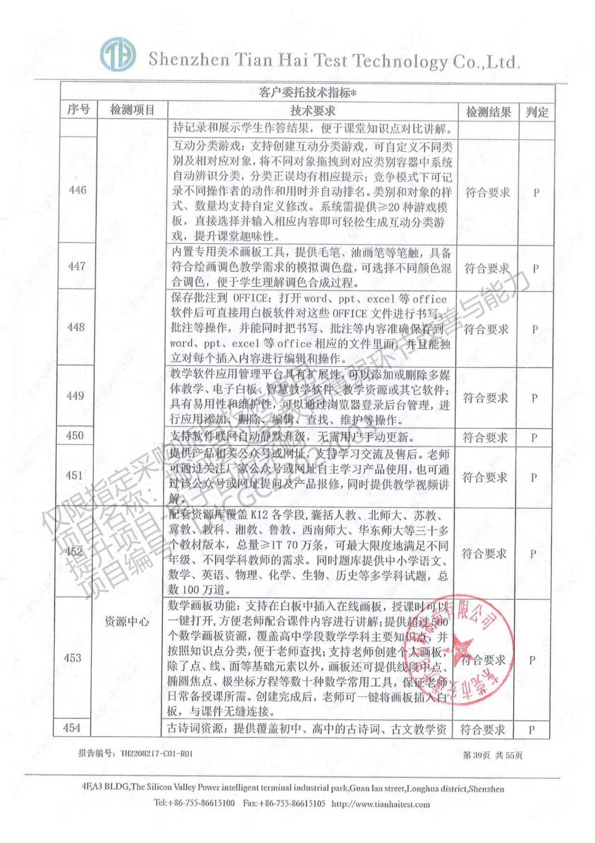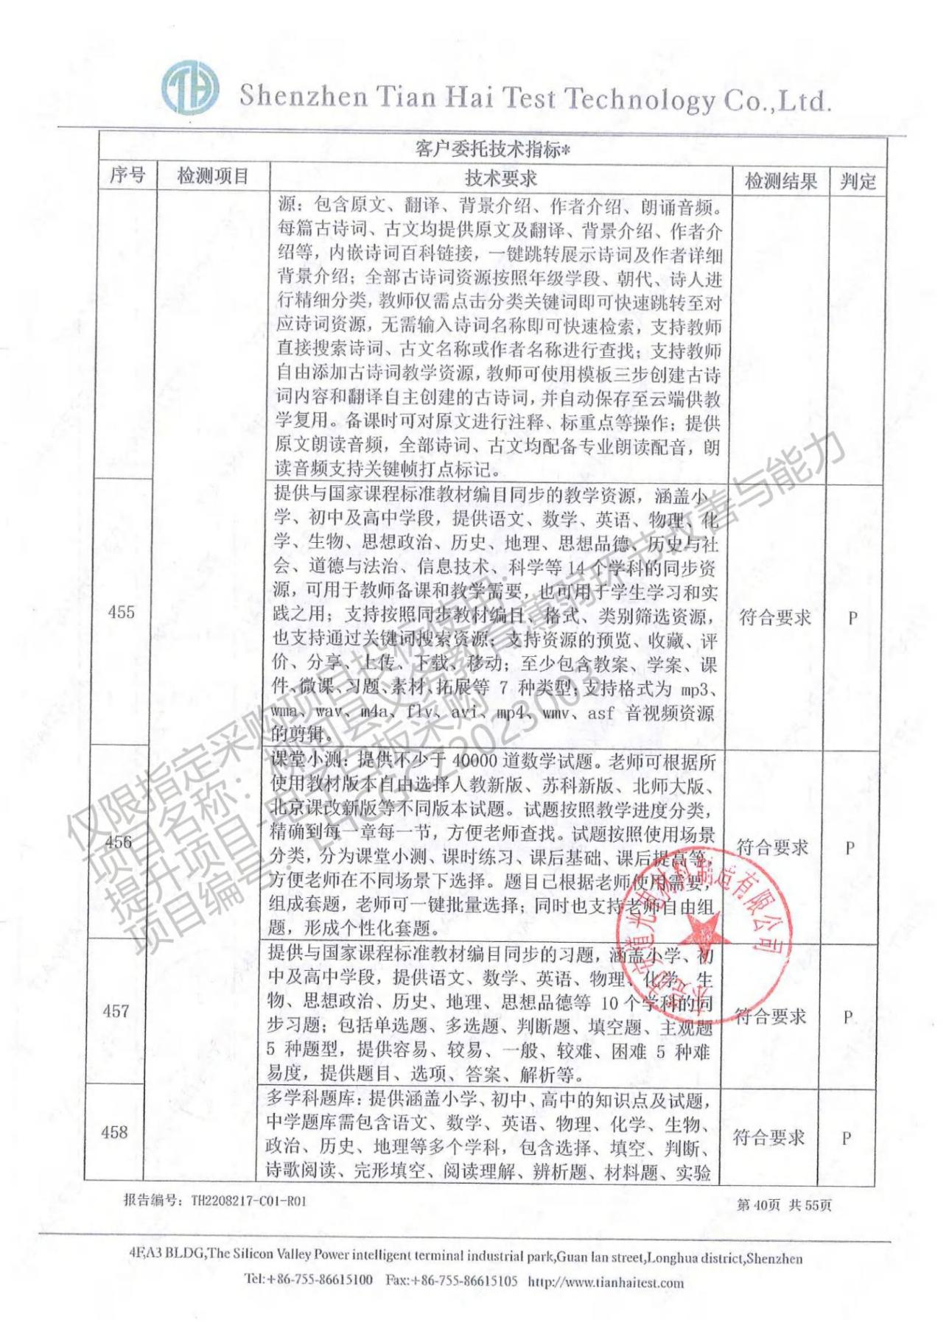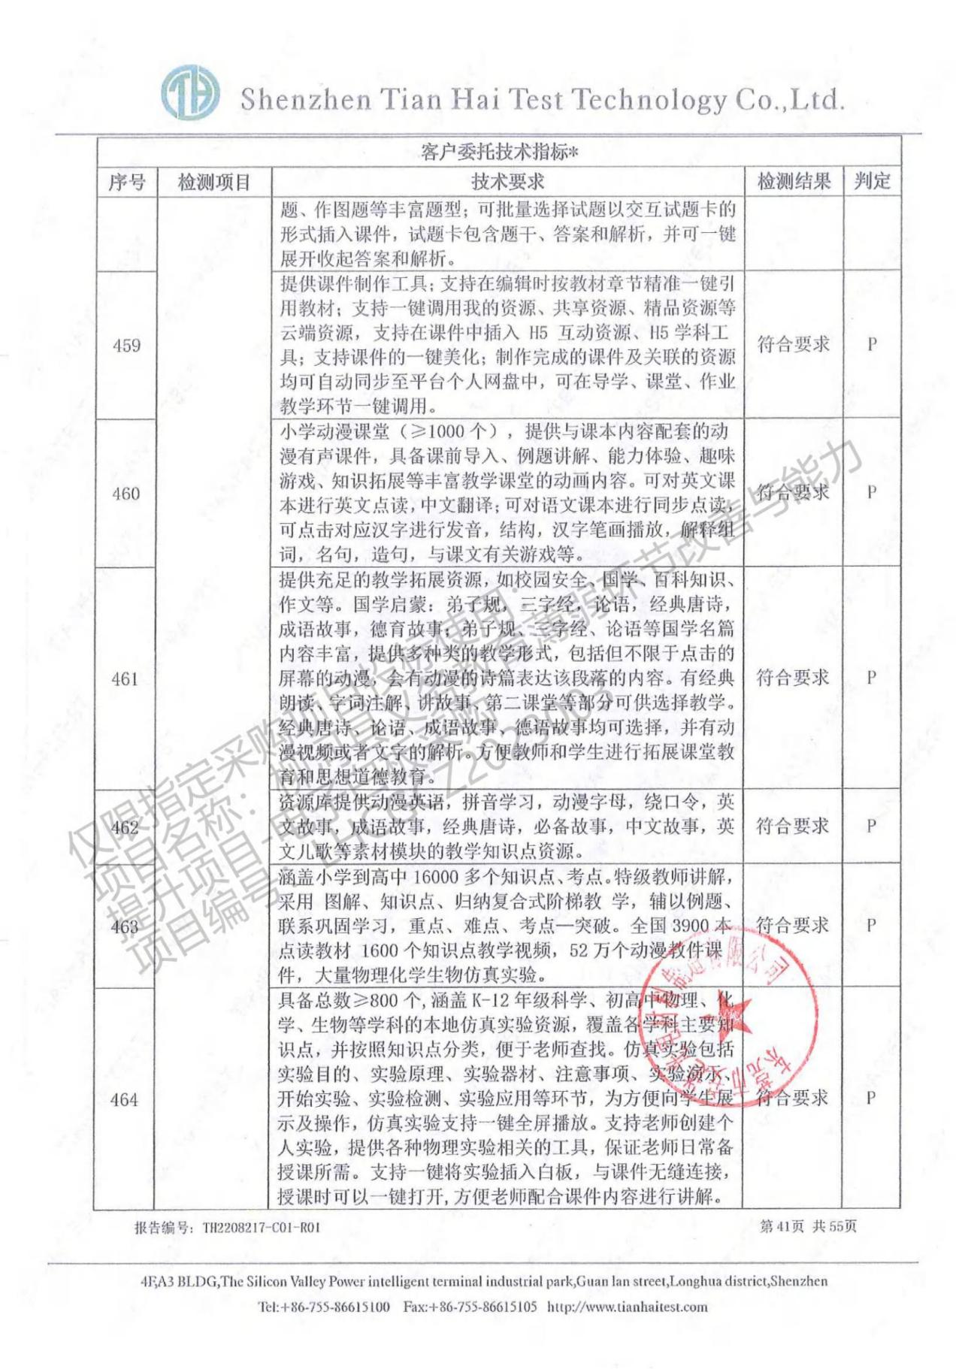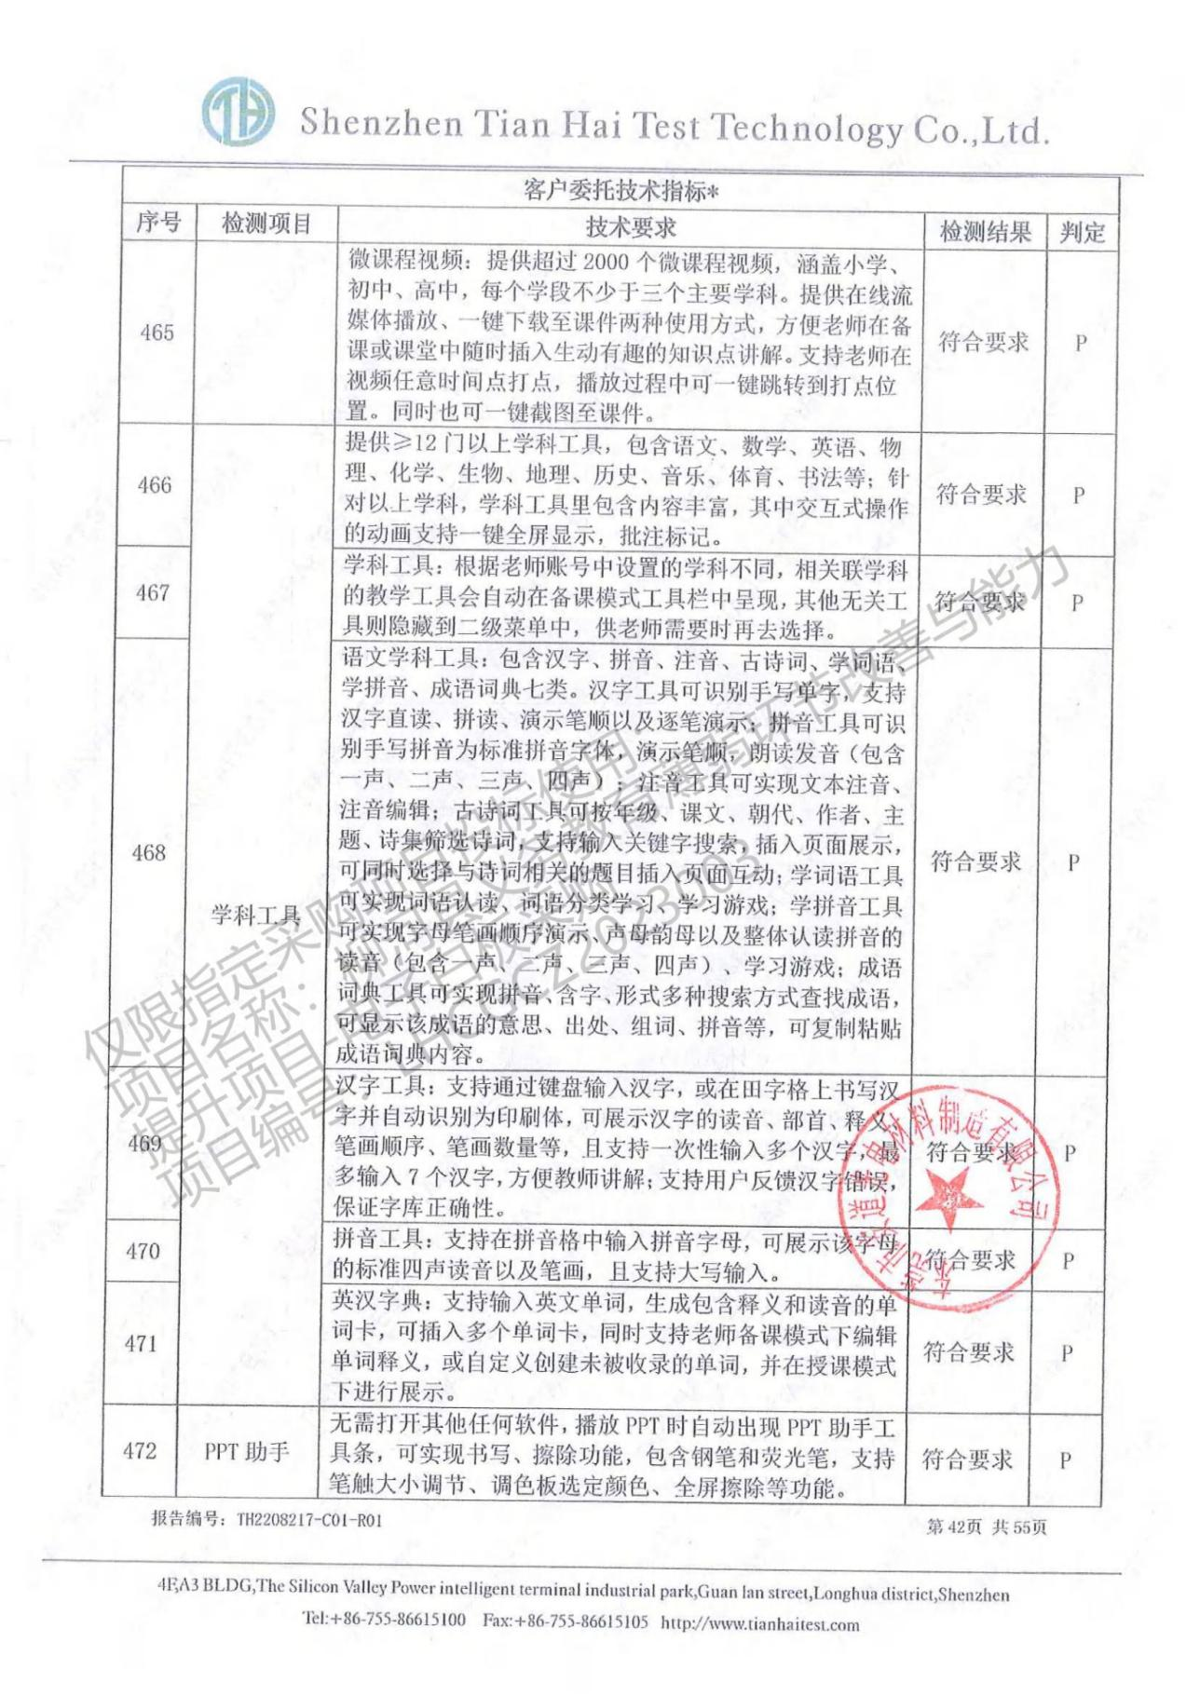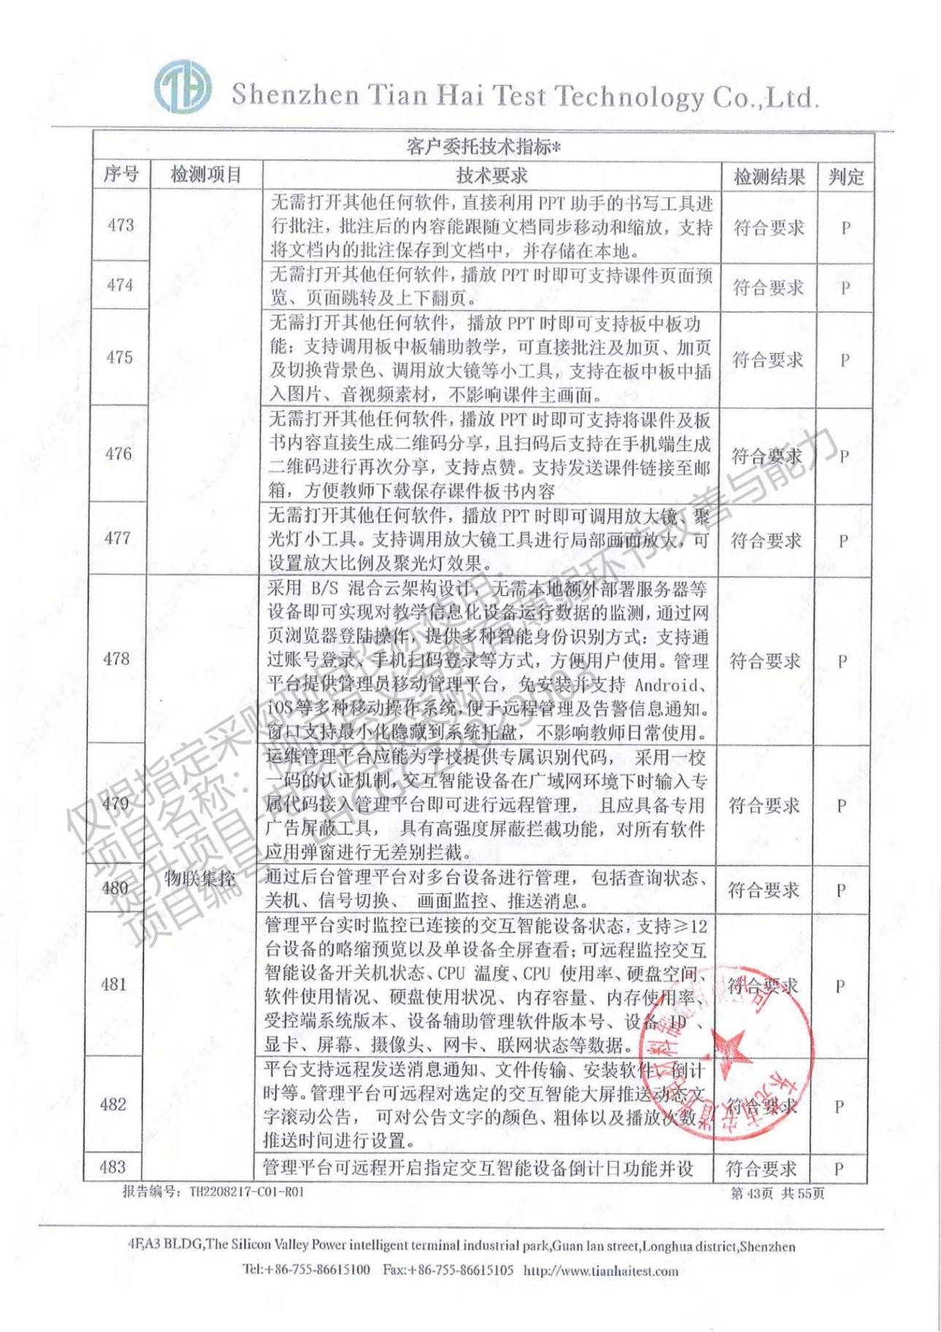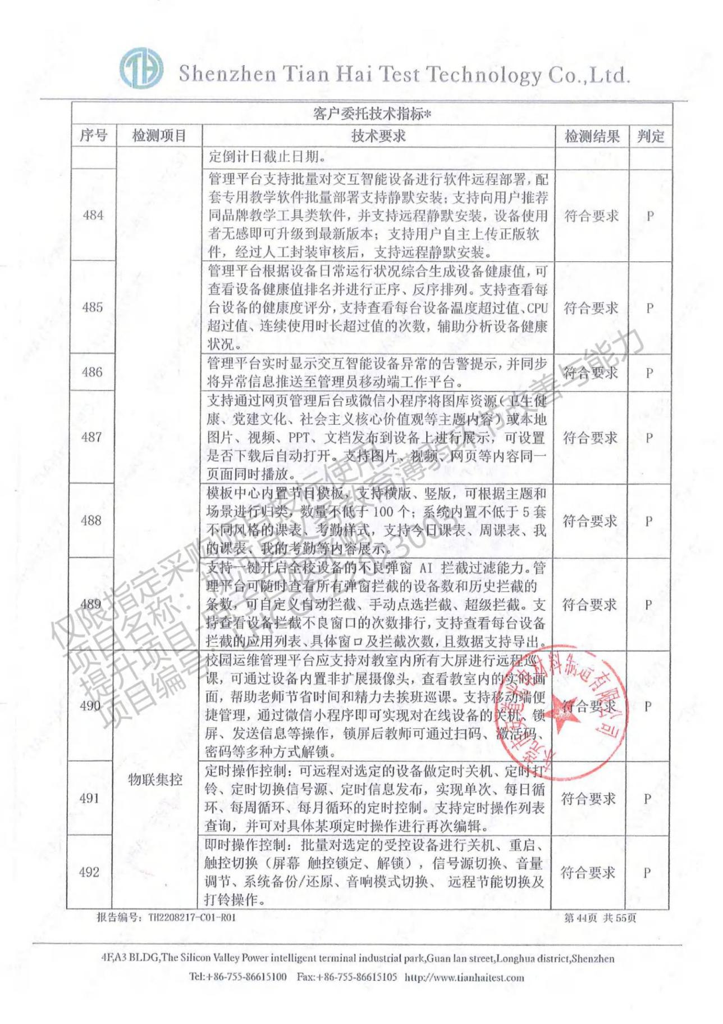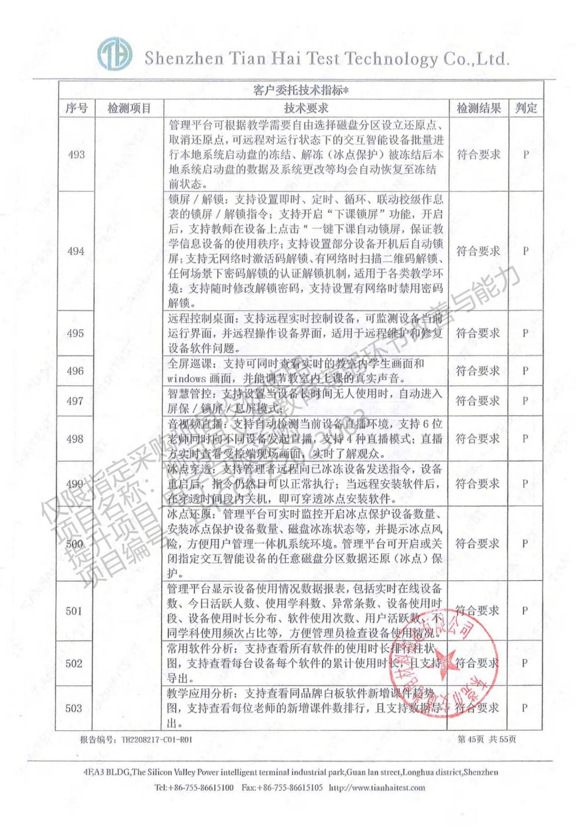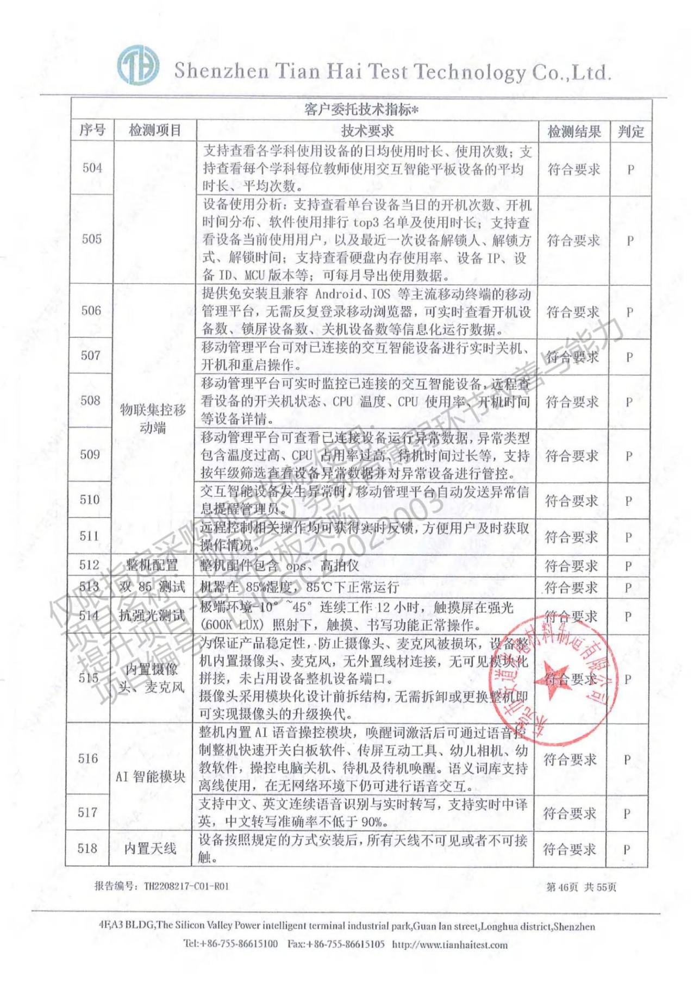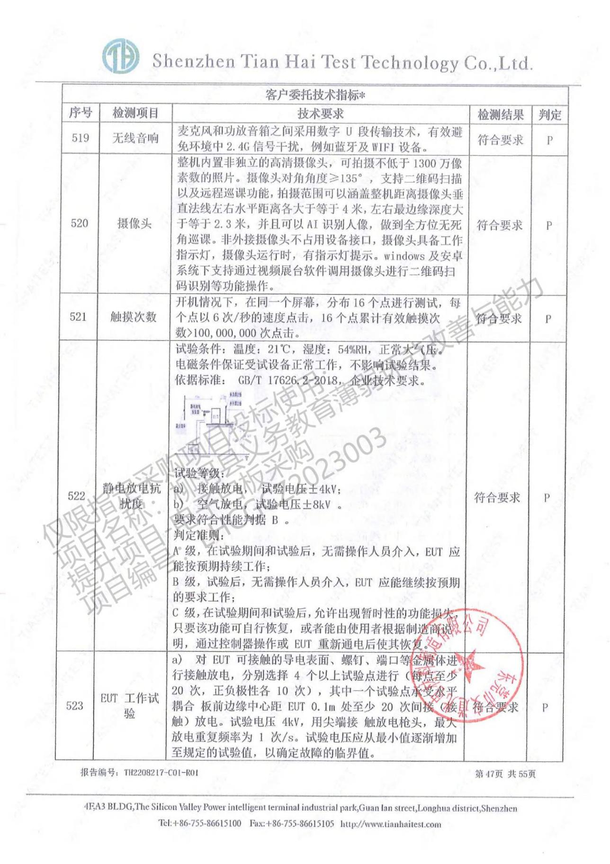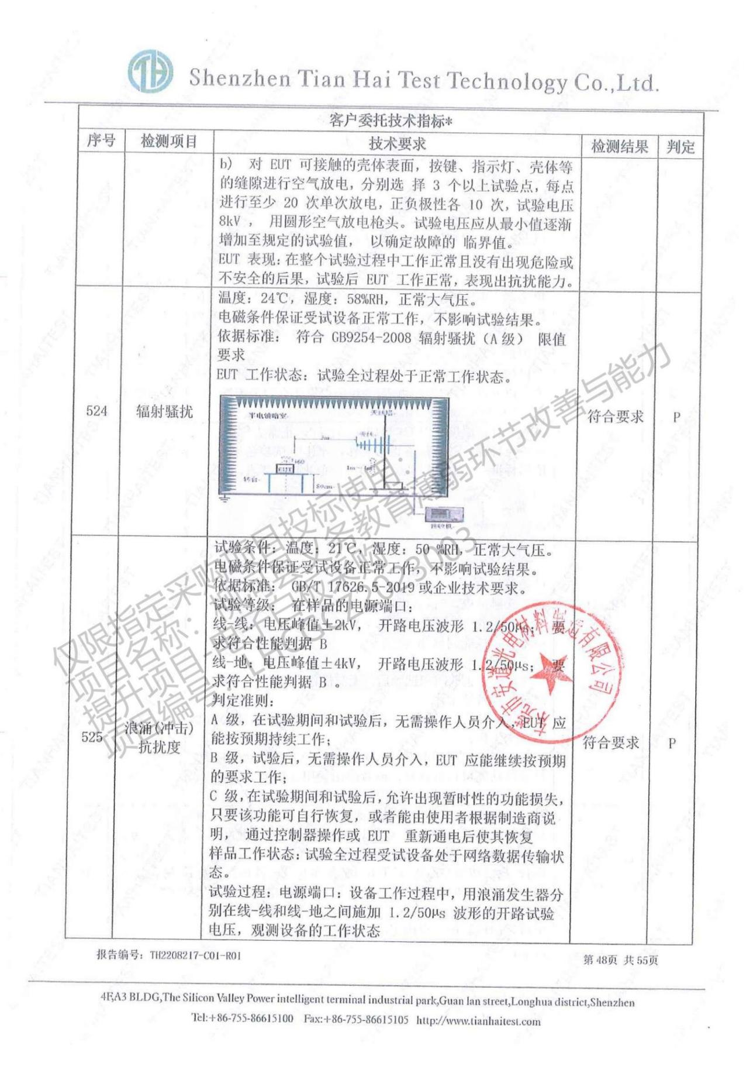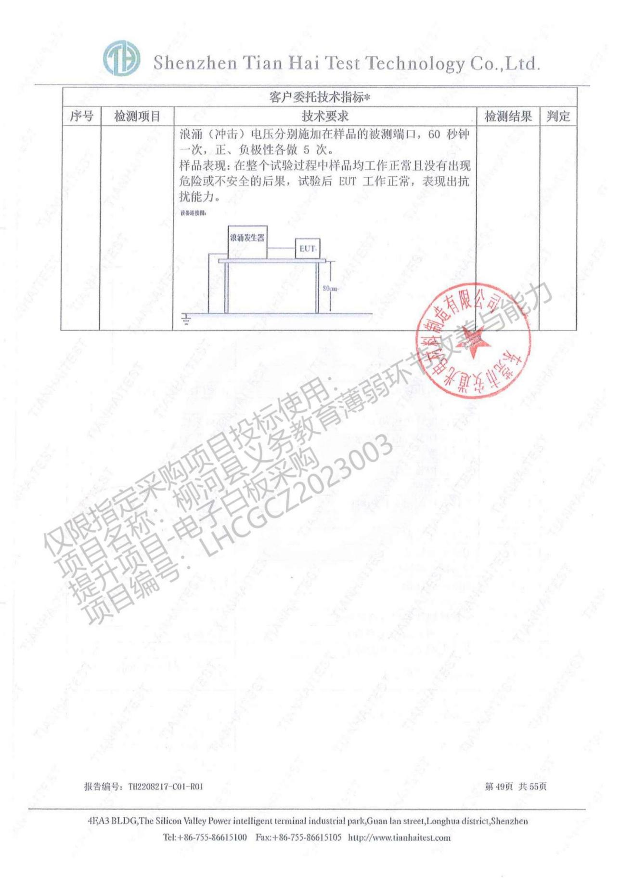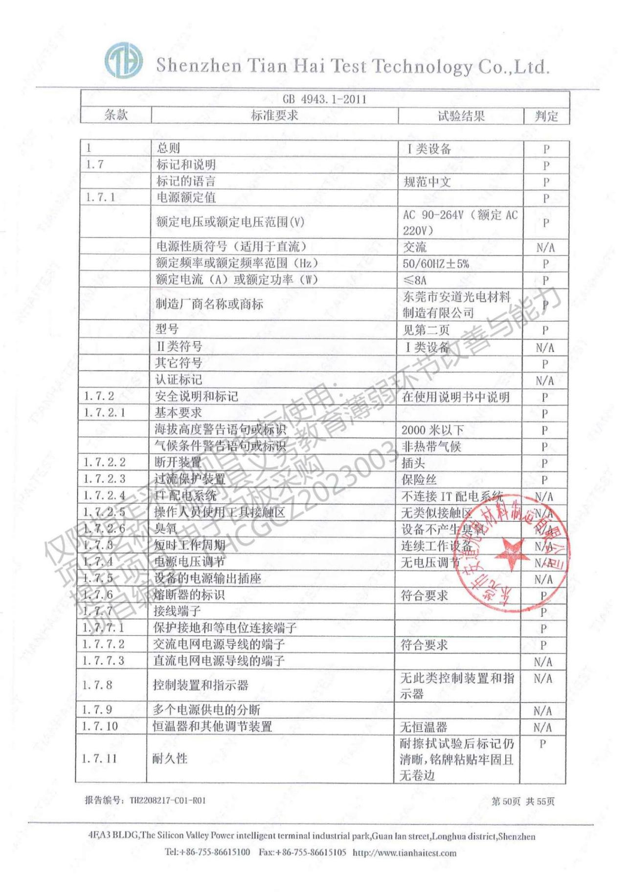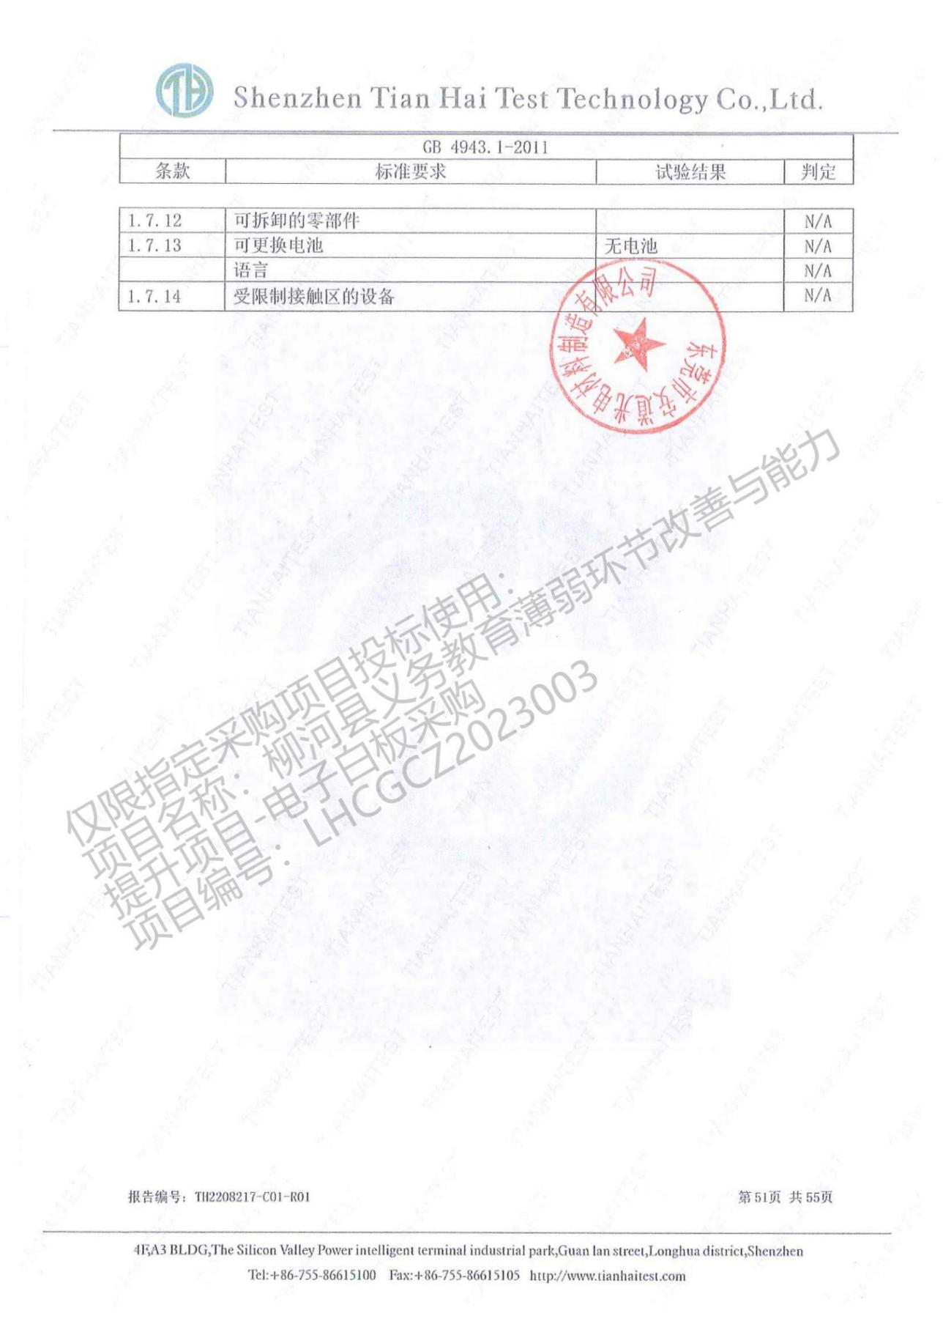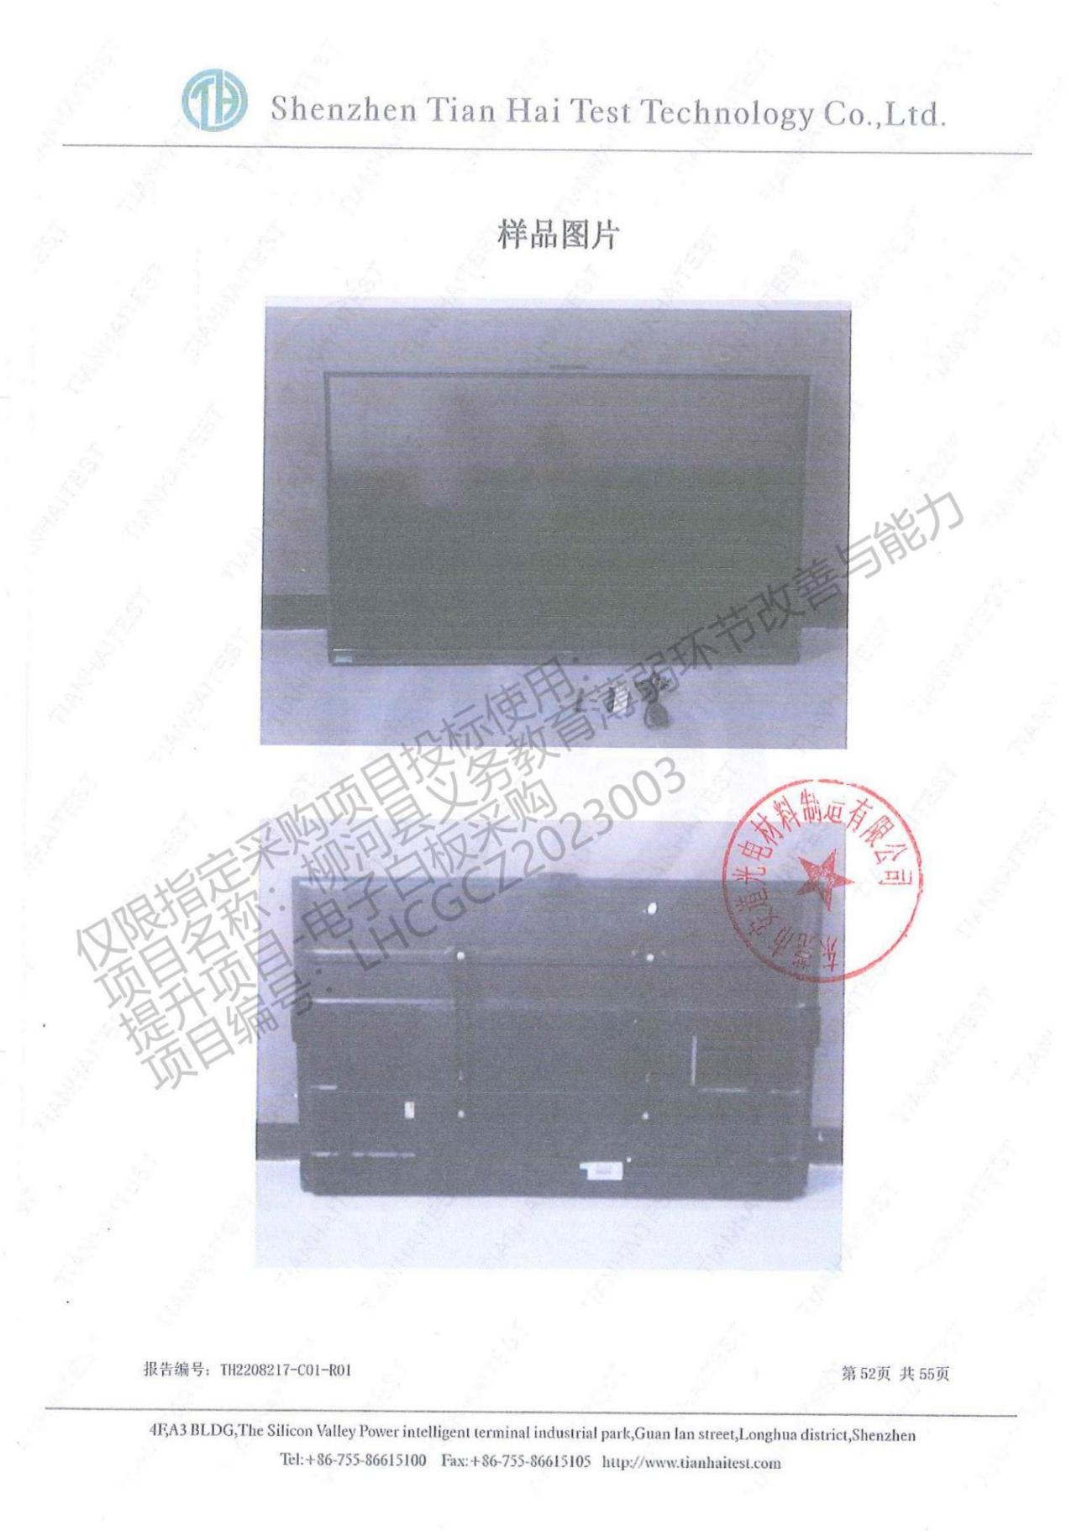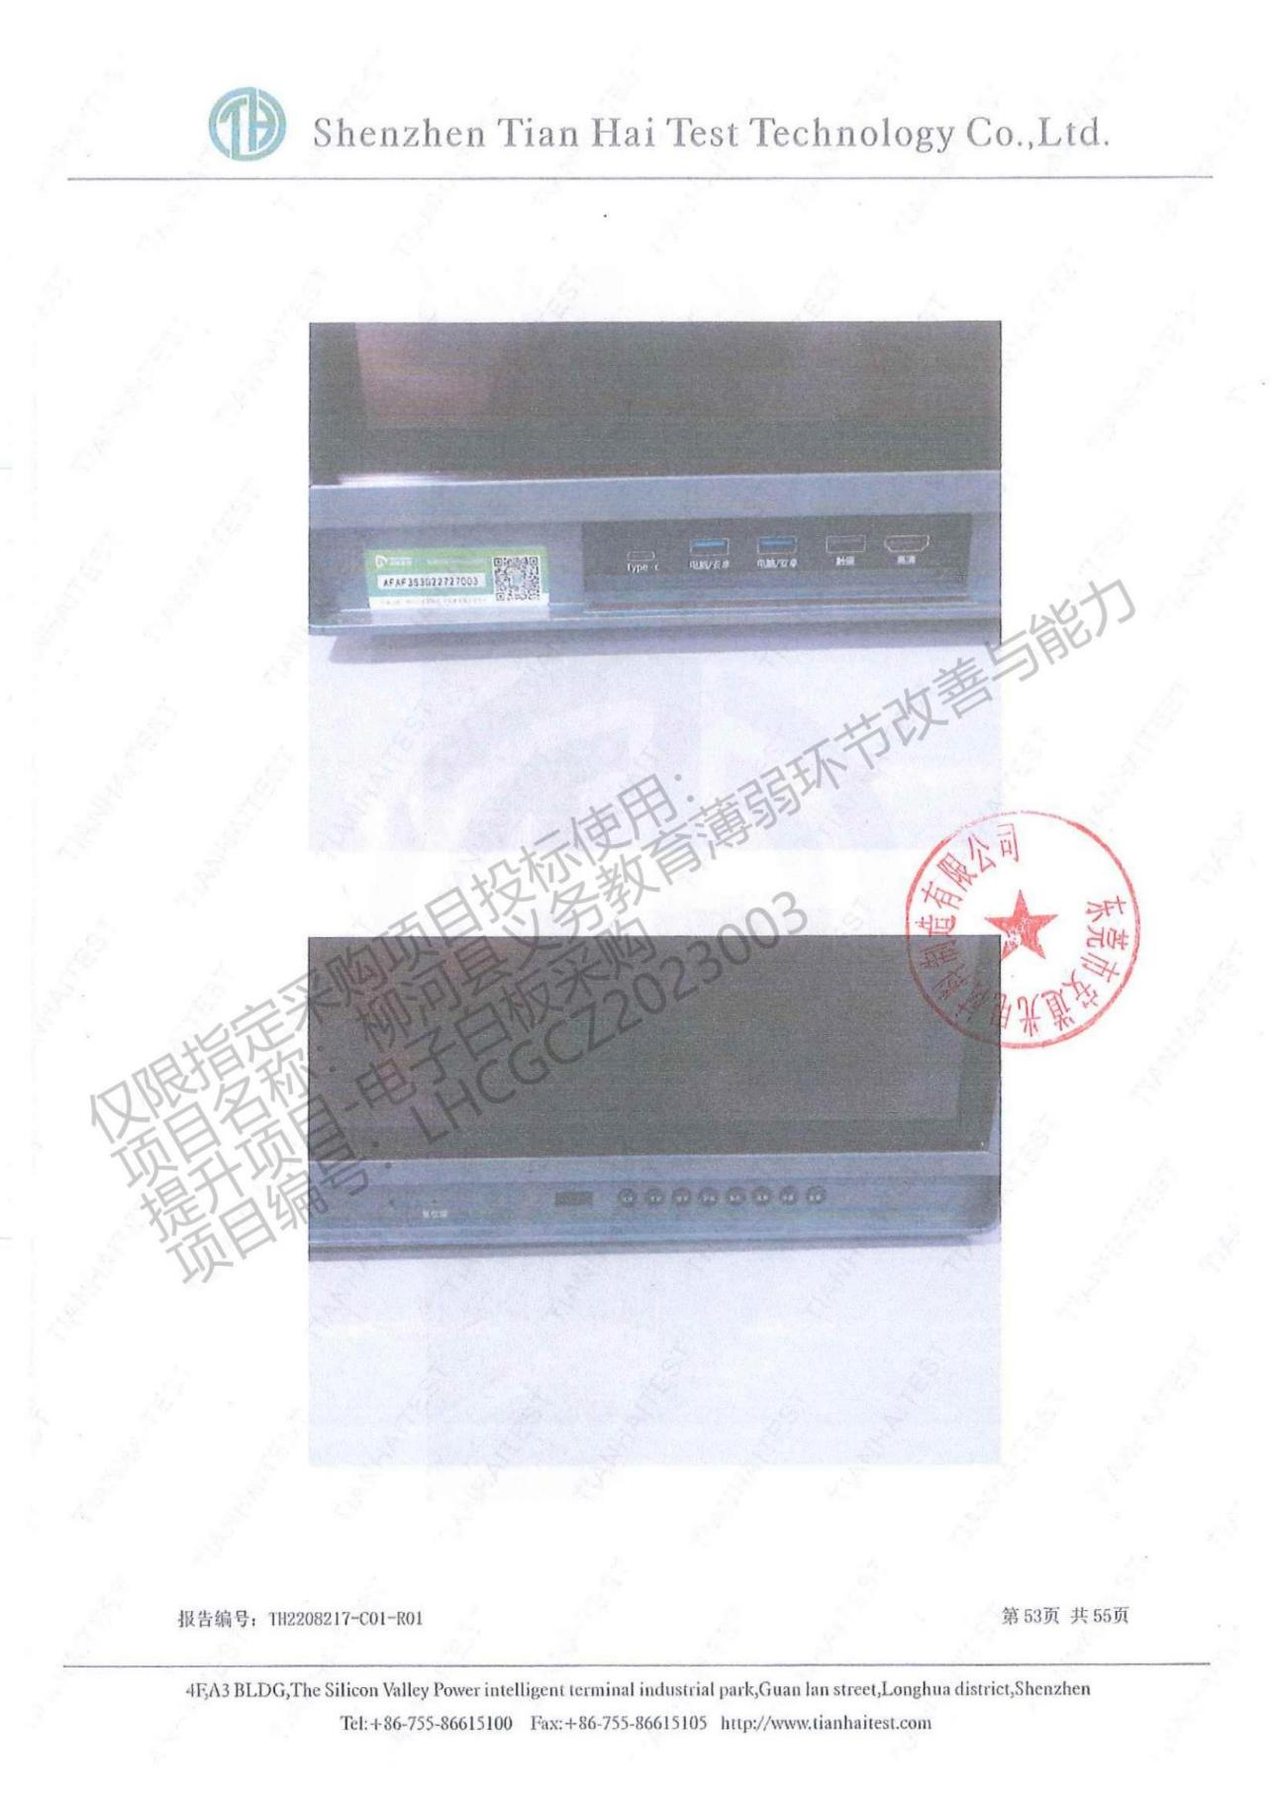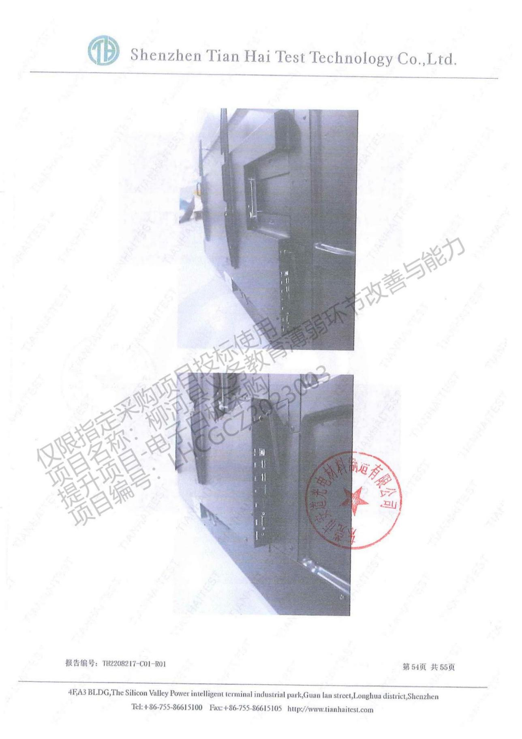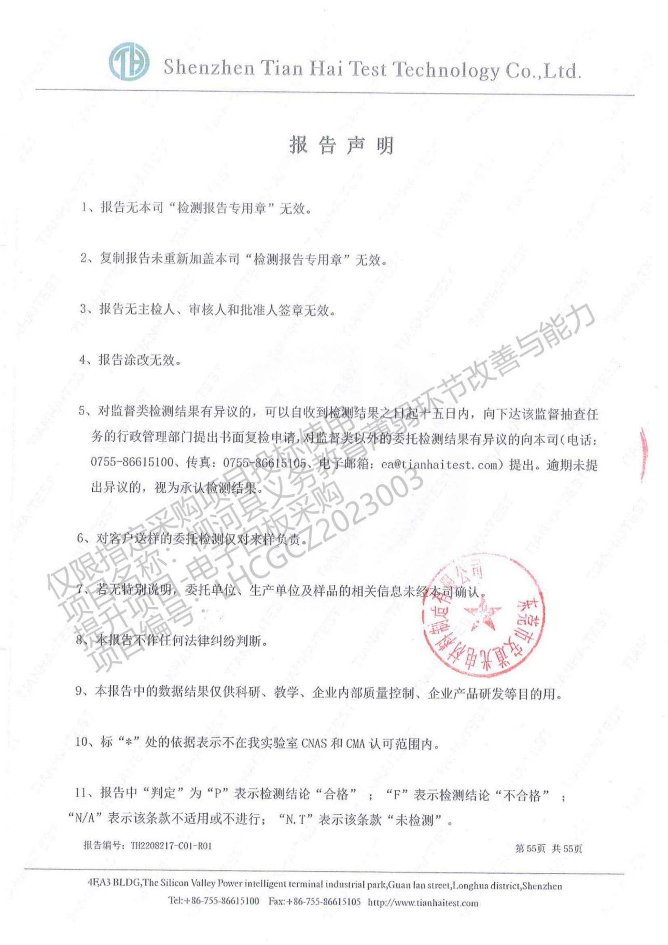

**2、86寸智慧黑板检测报告(TH2208217-C02-R01)**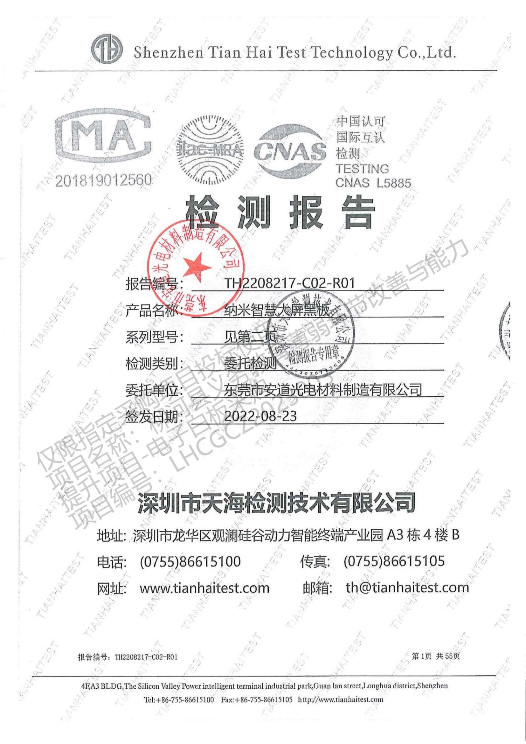

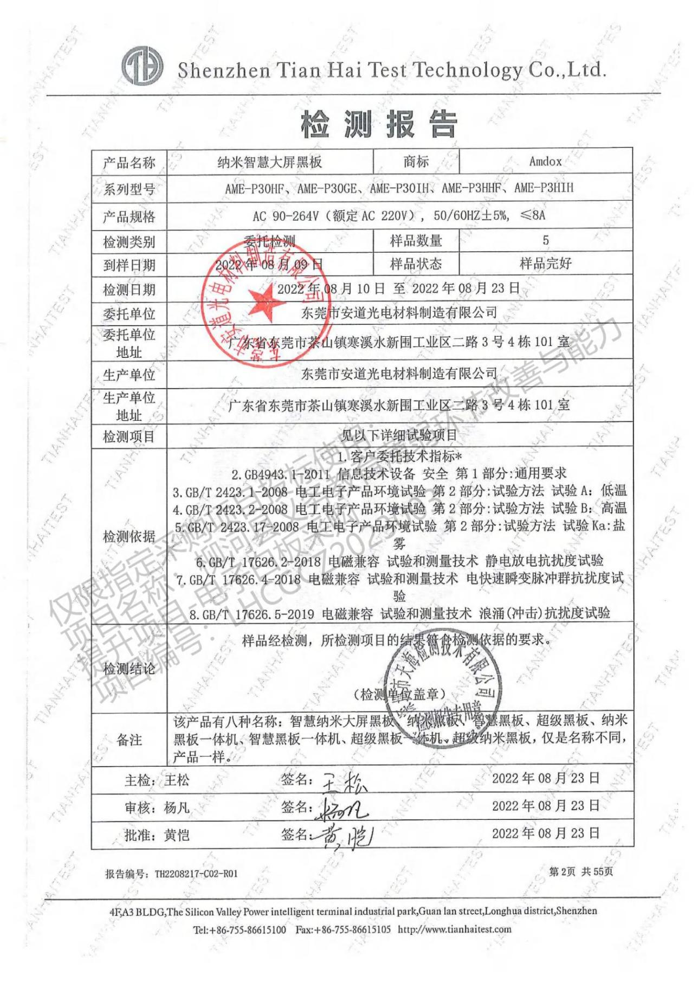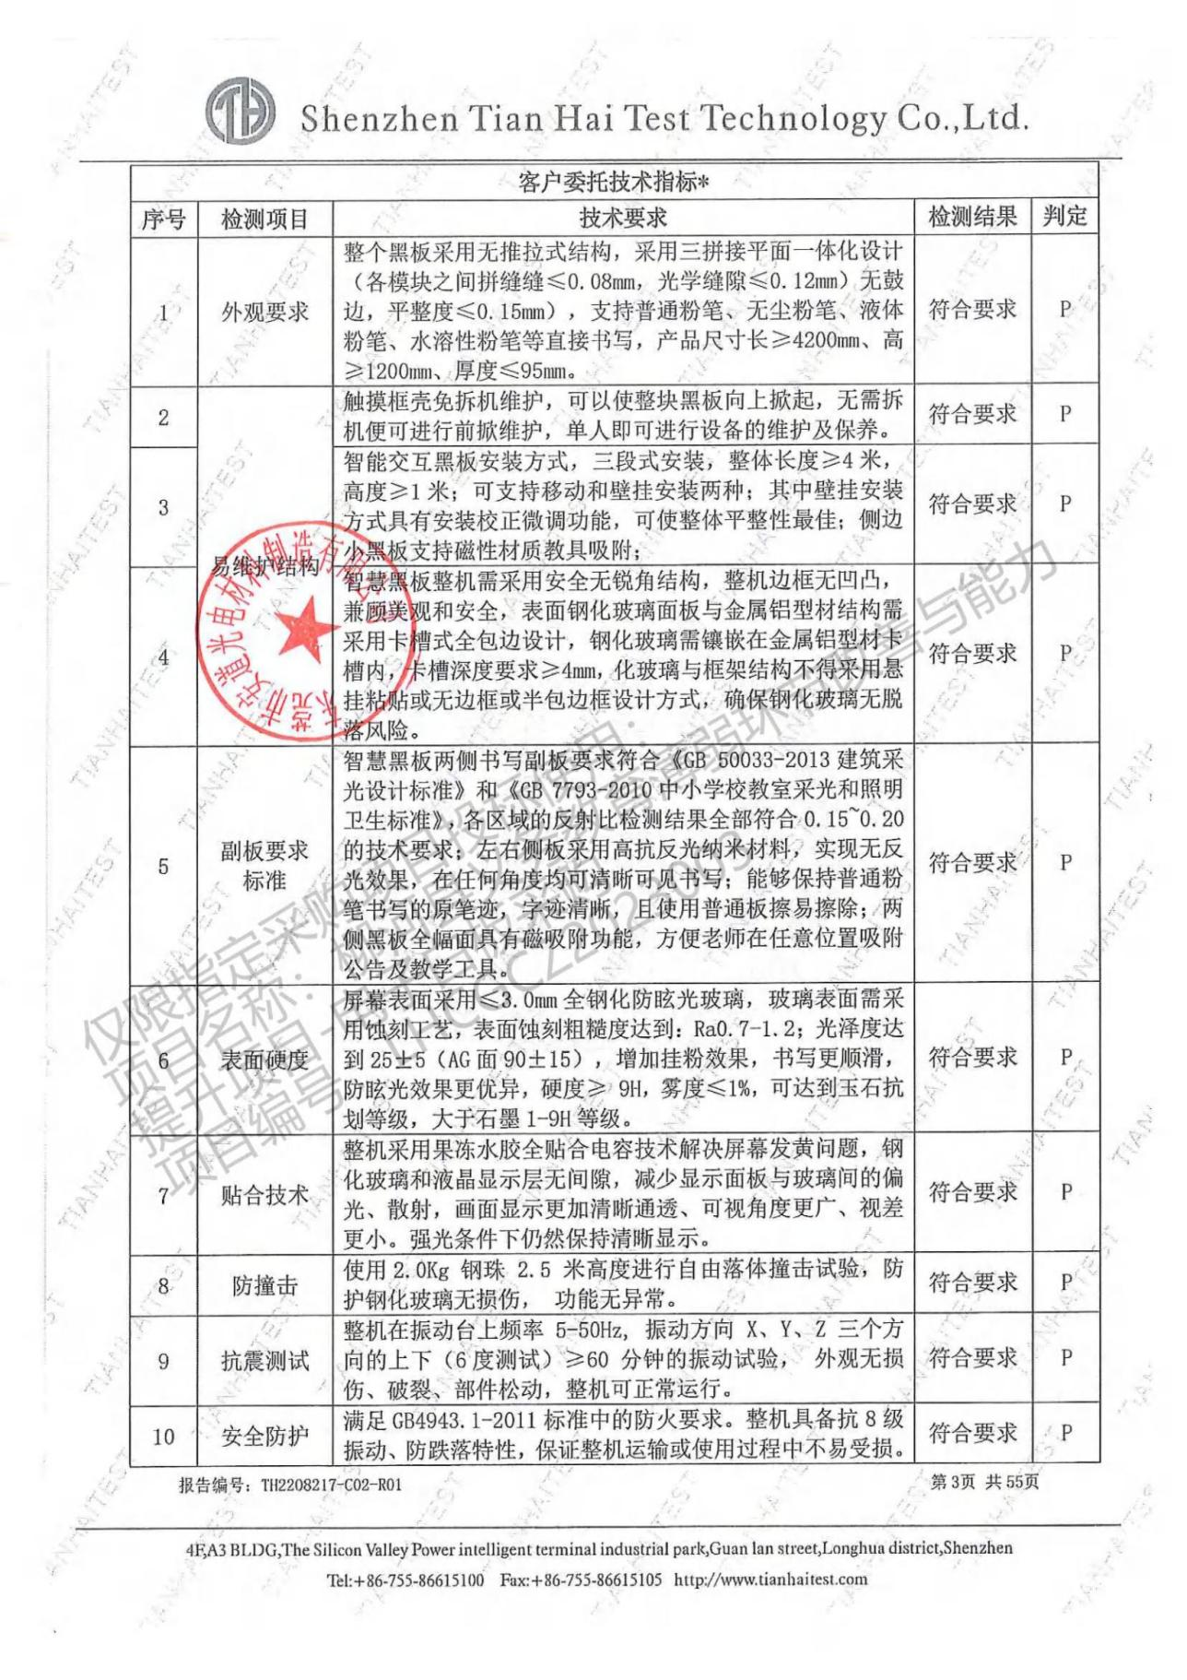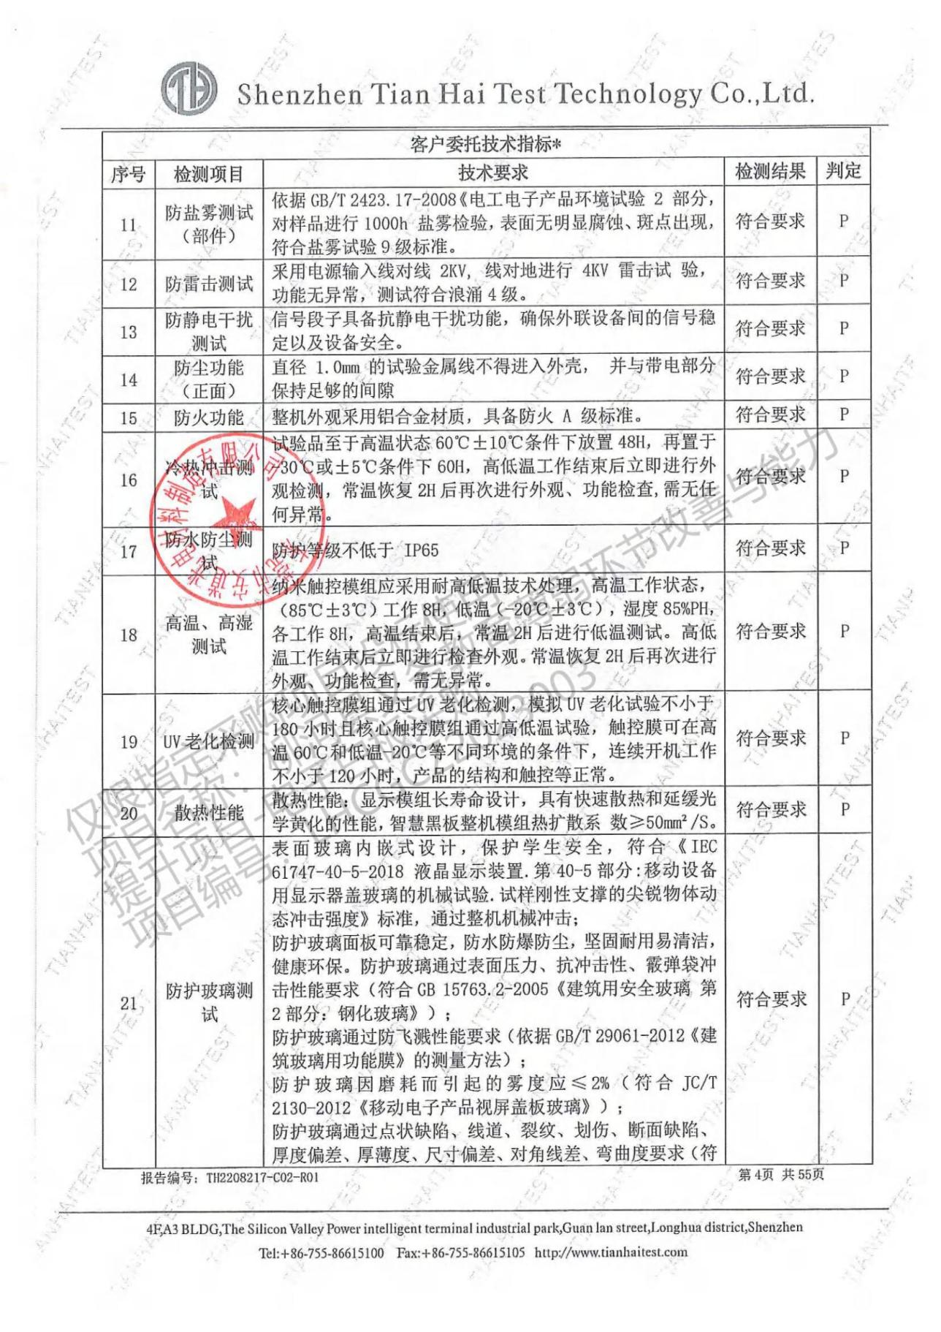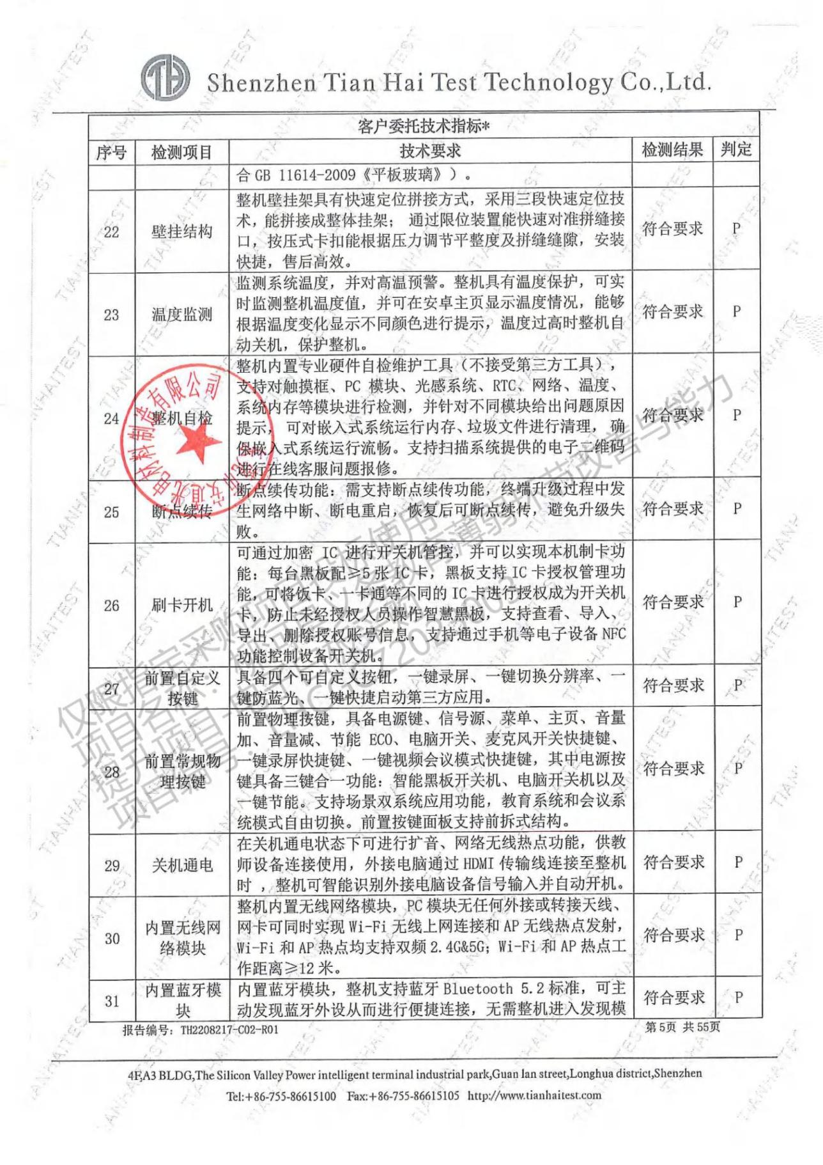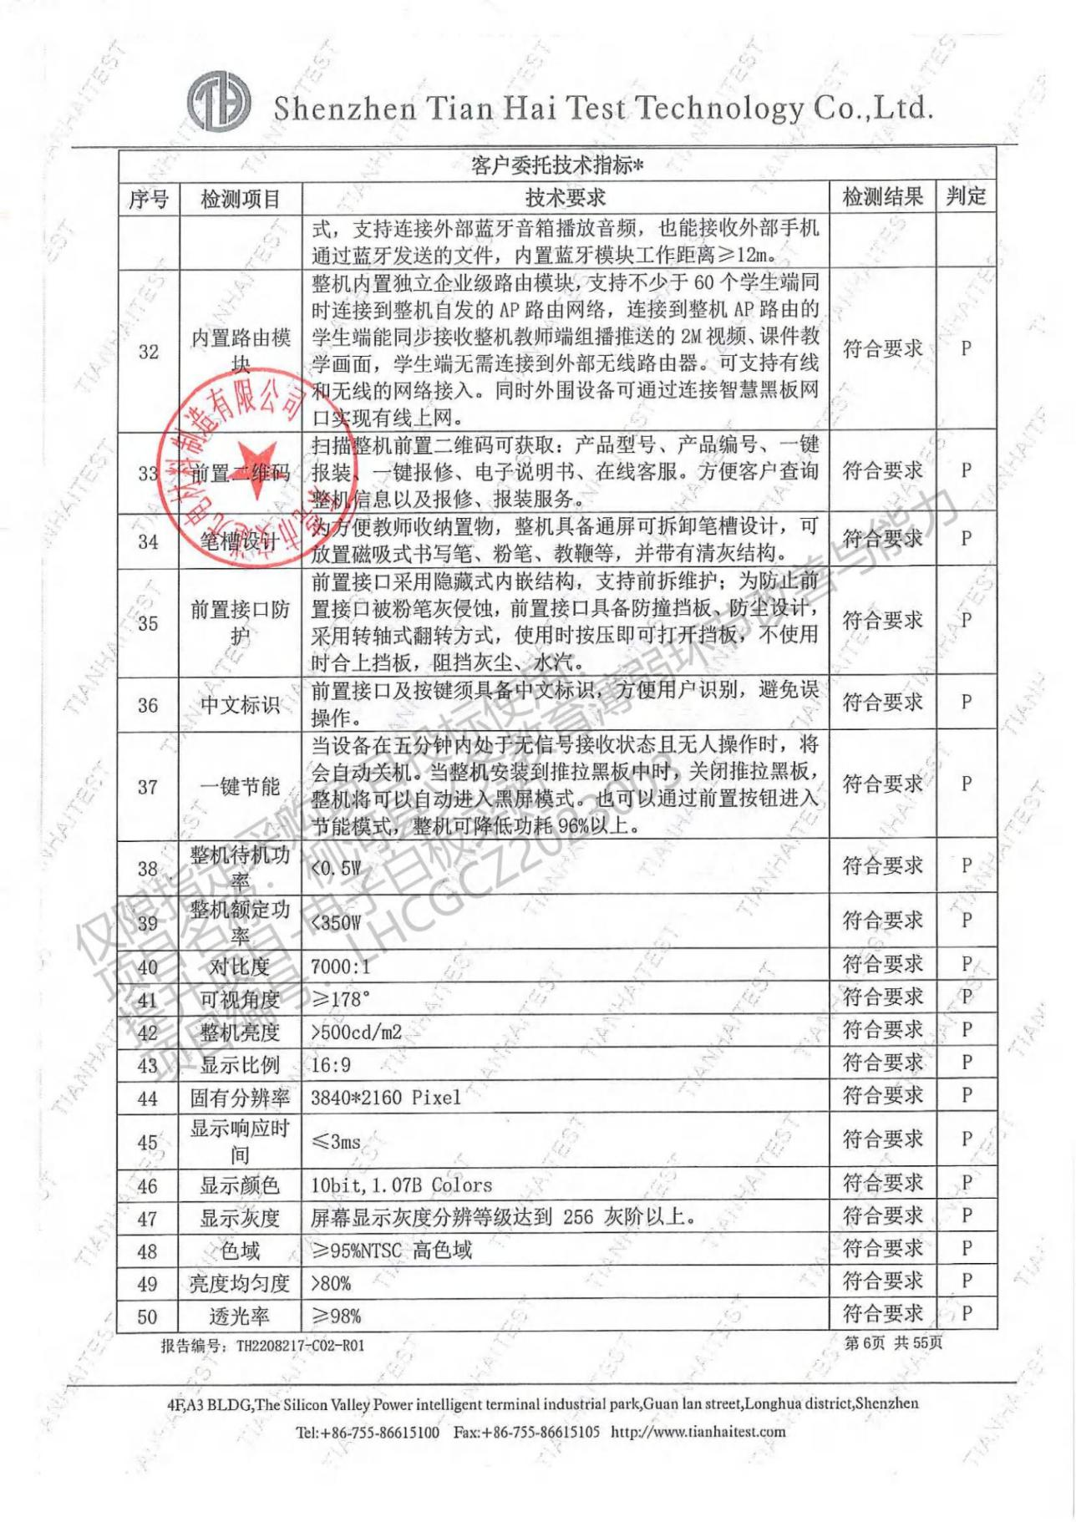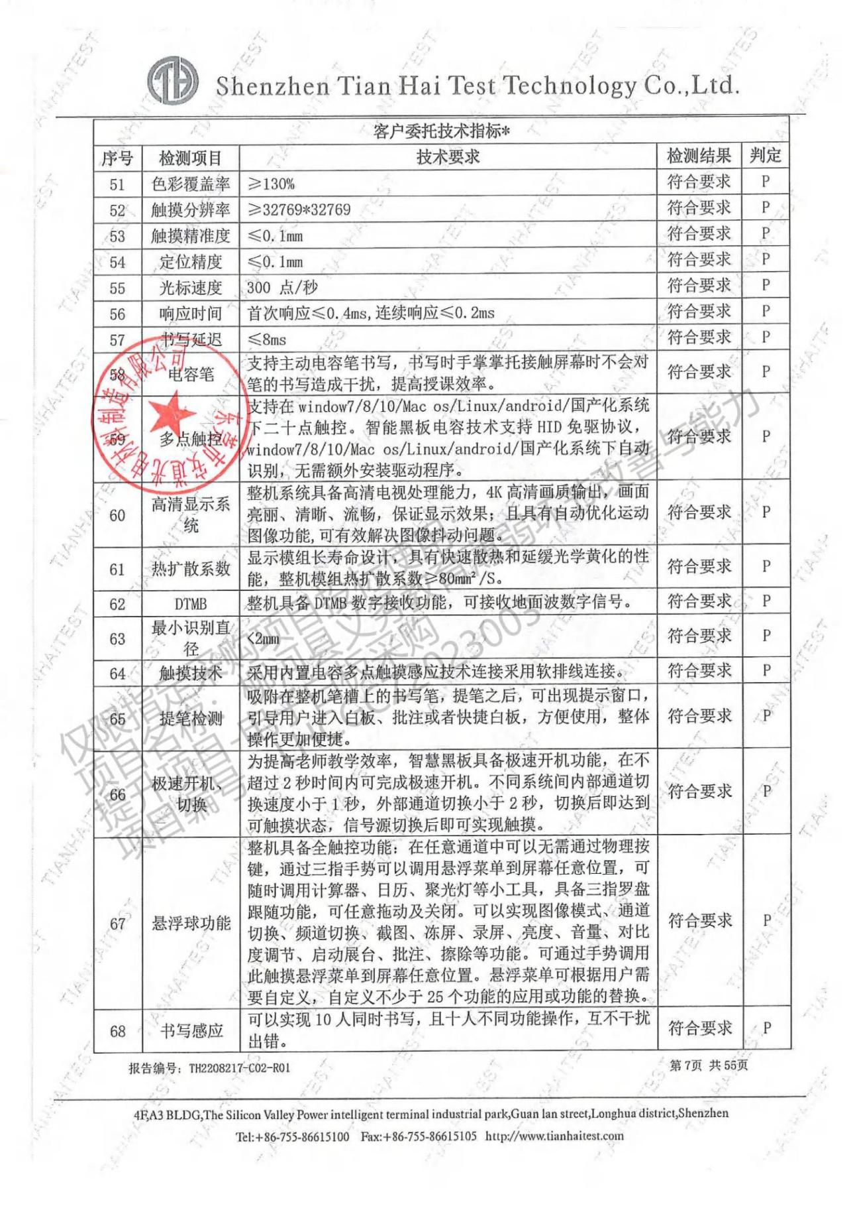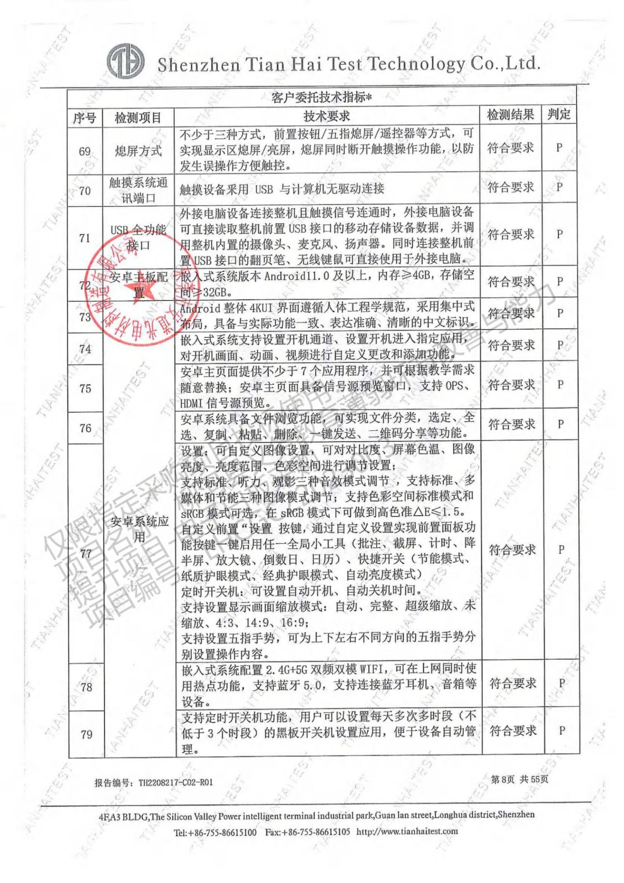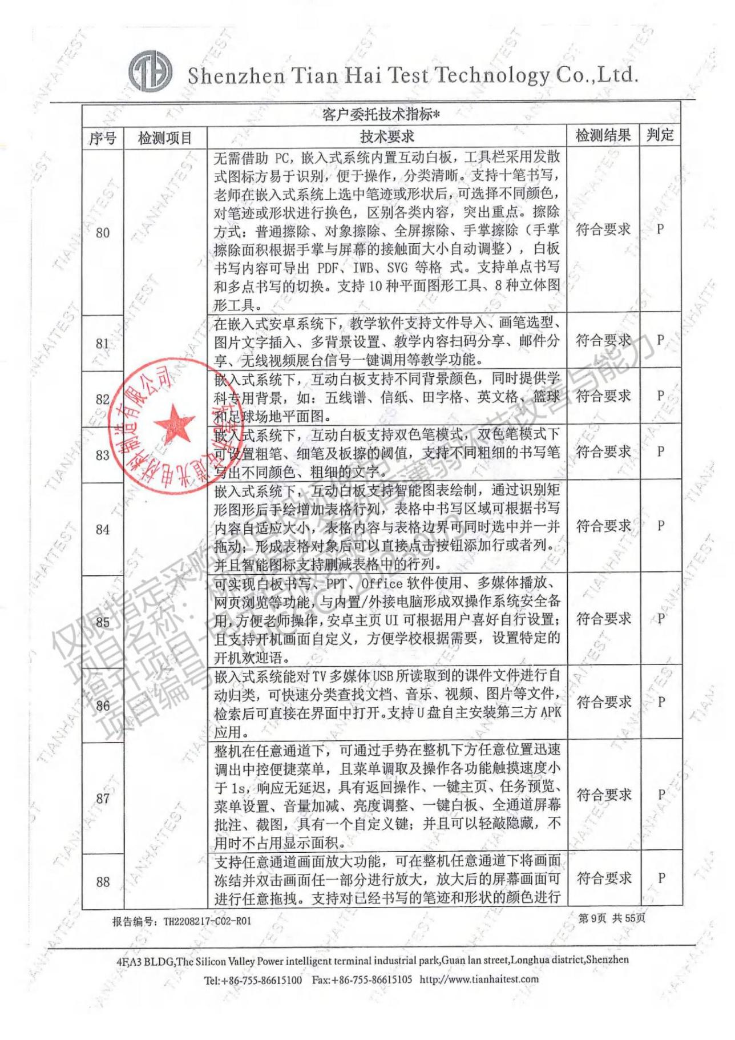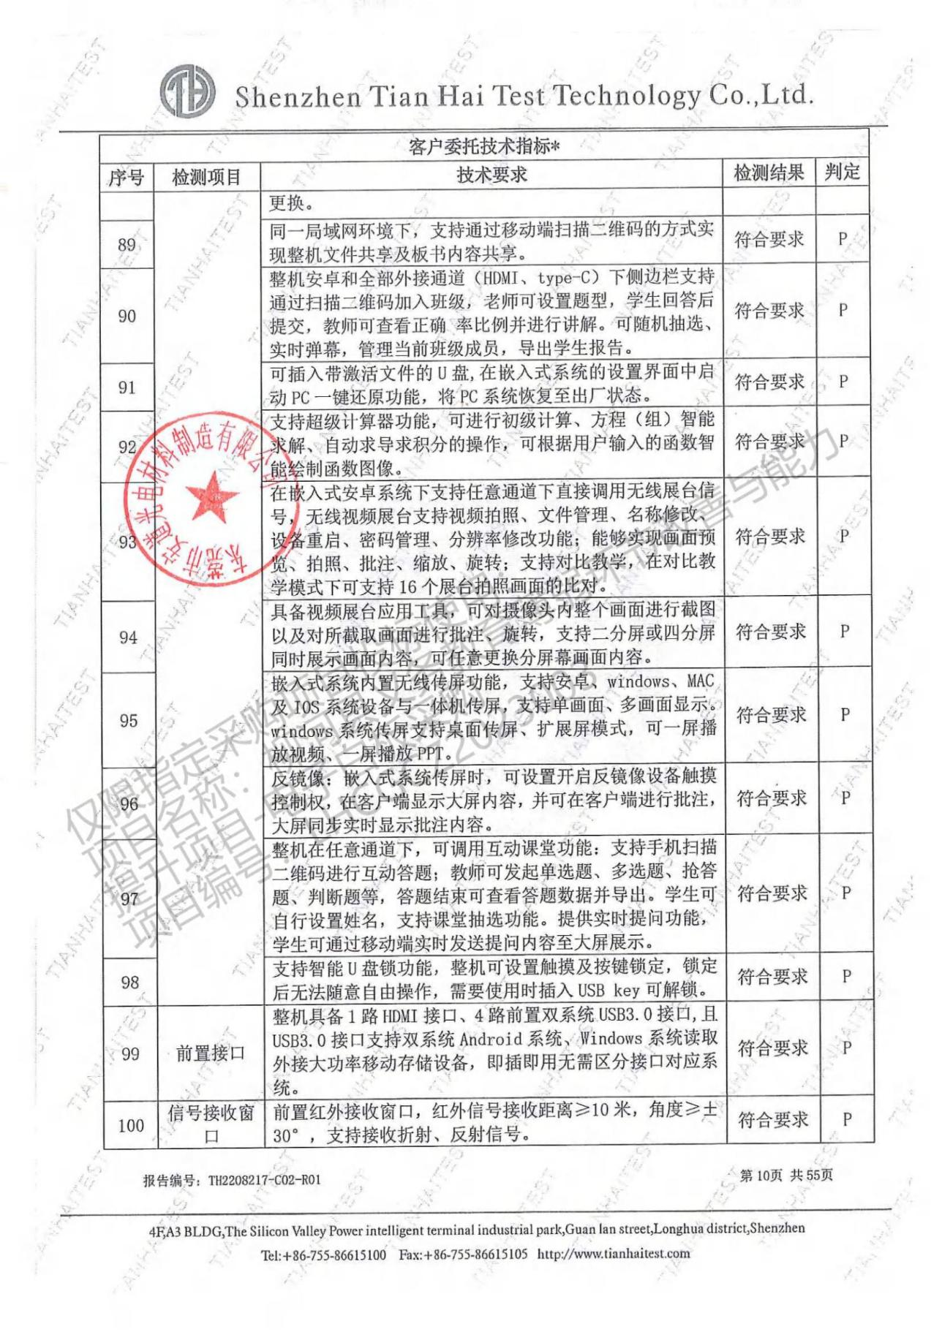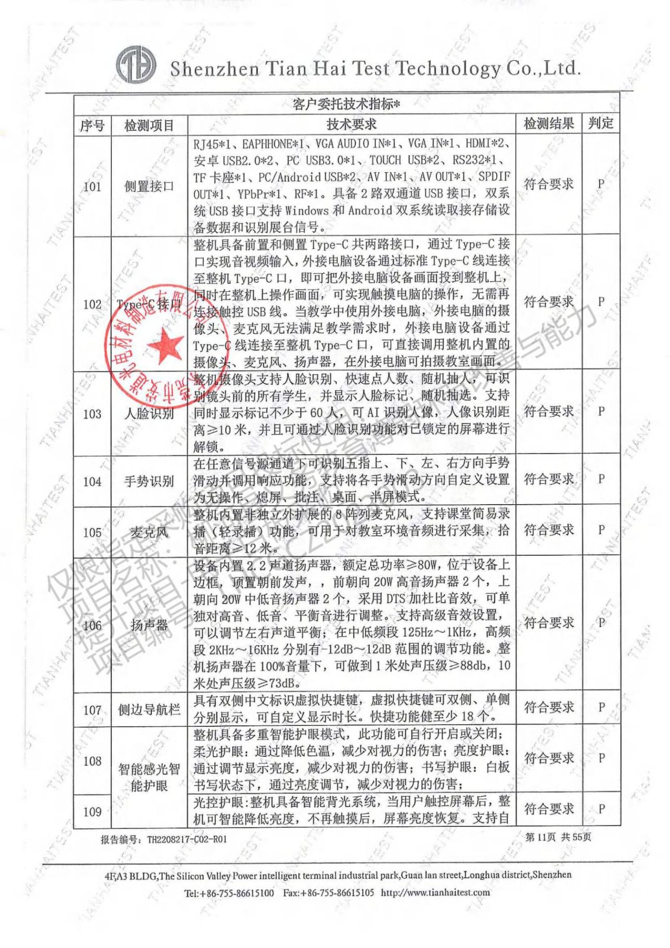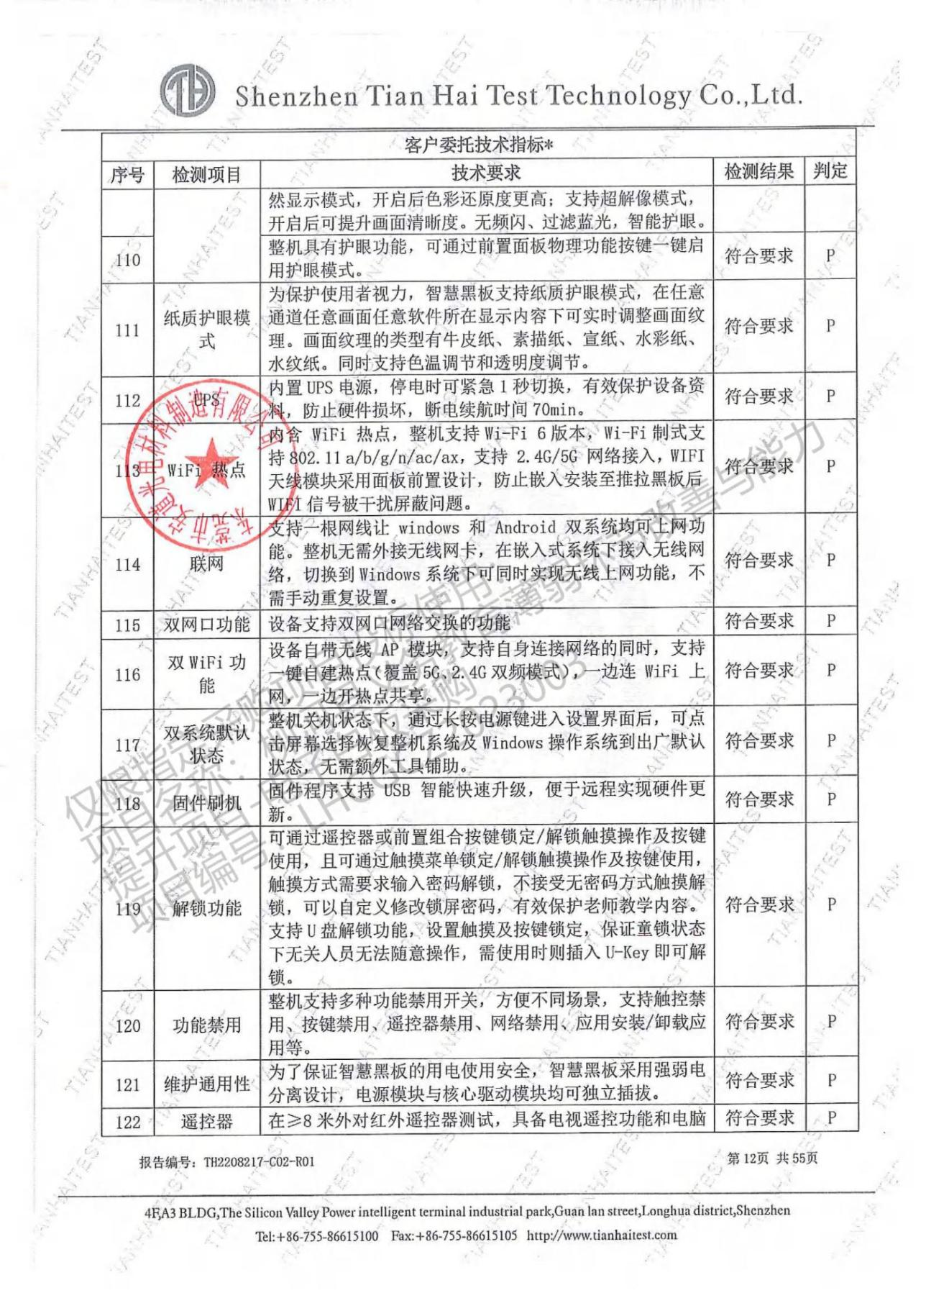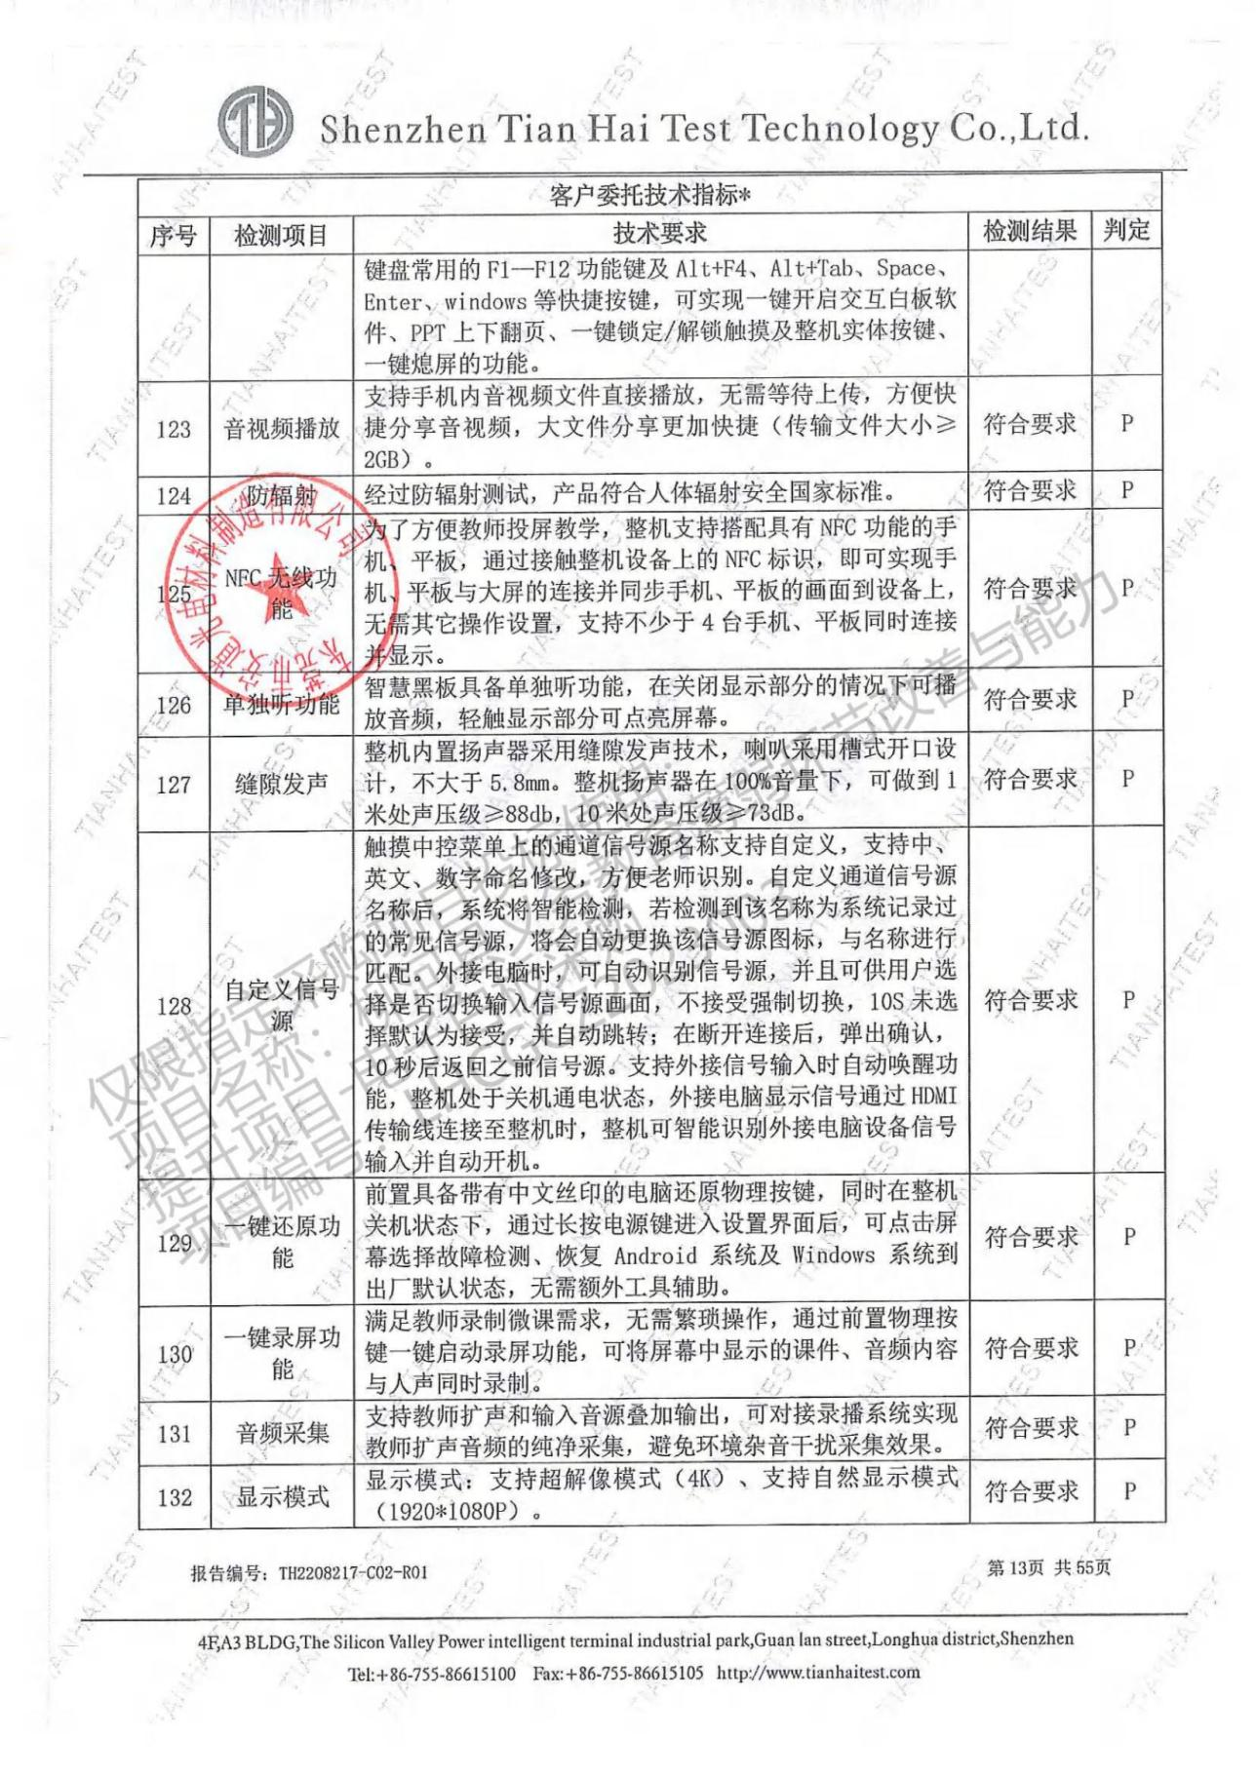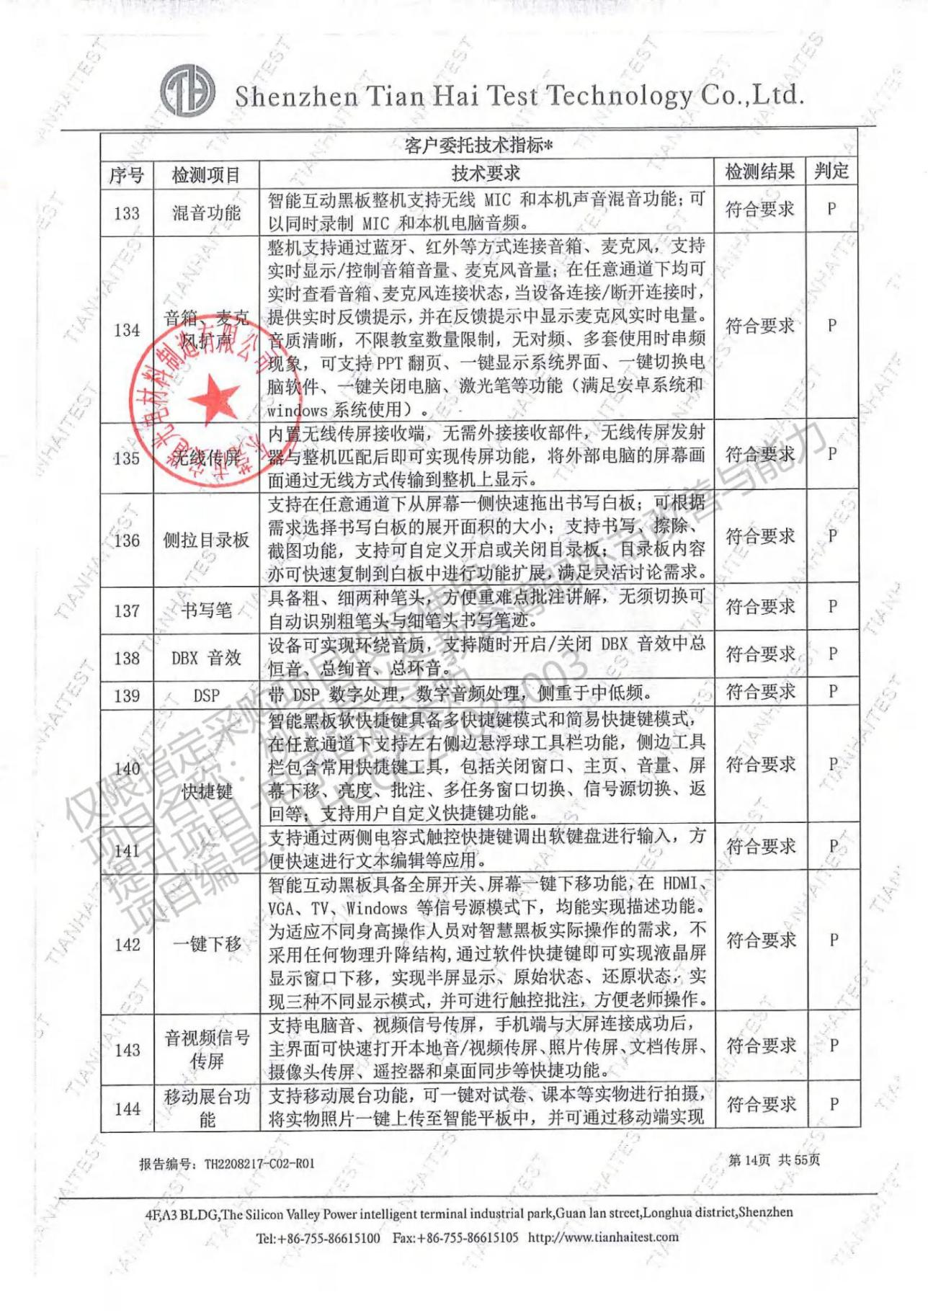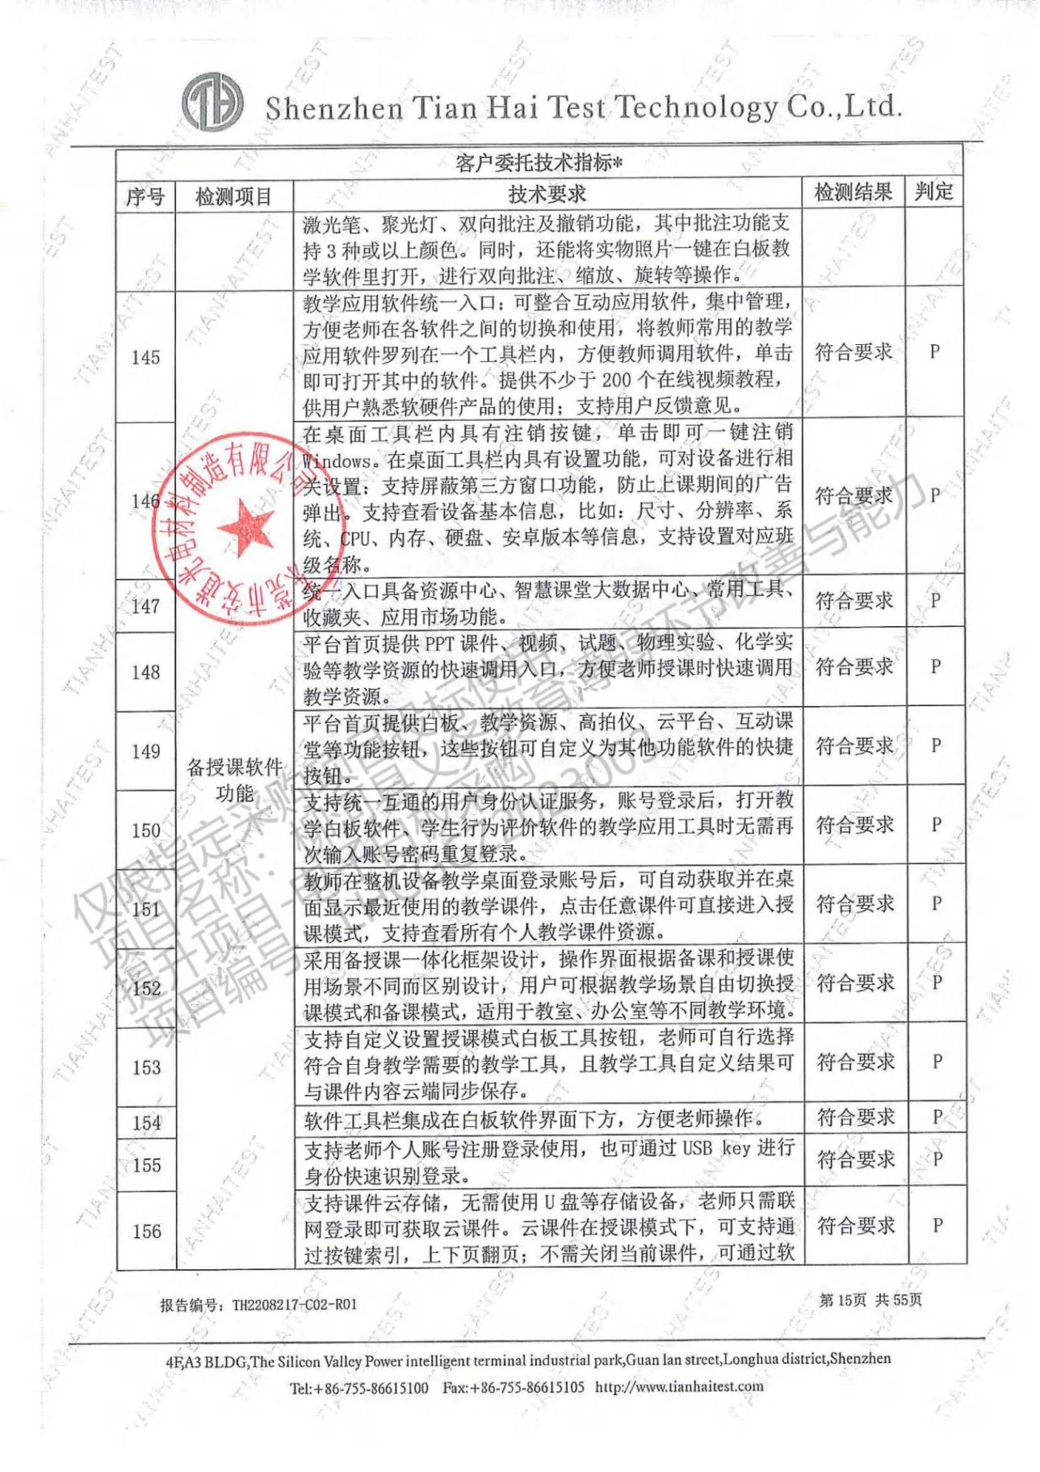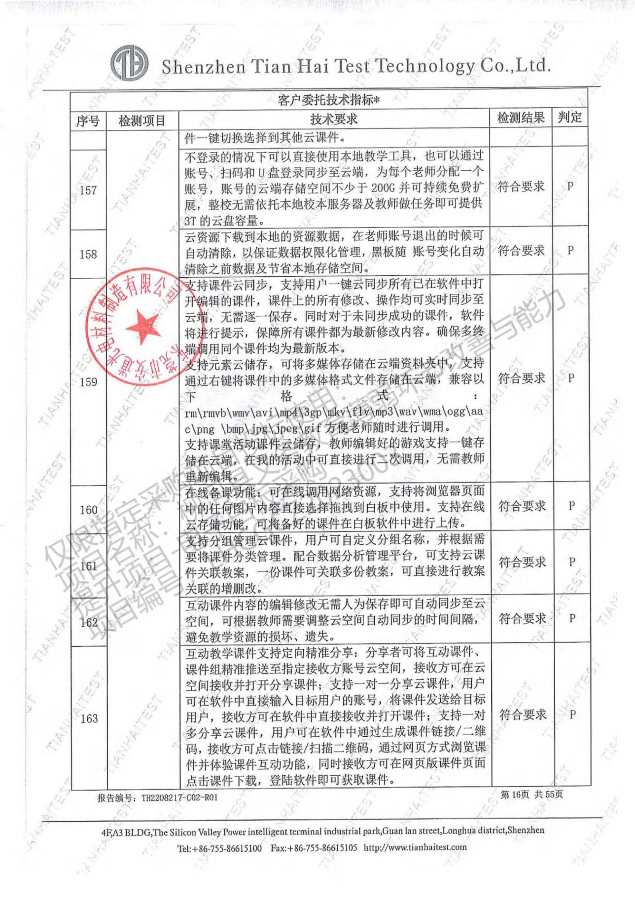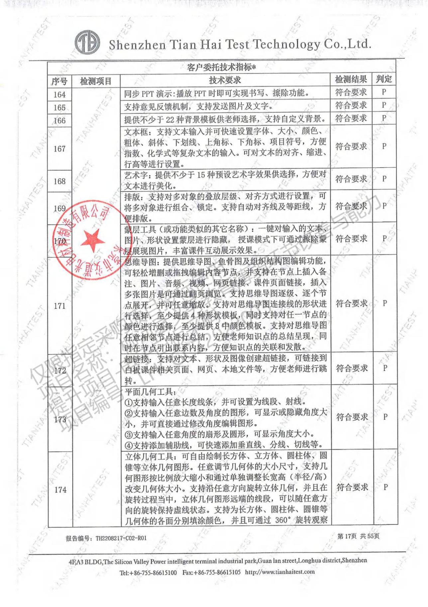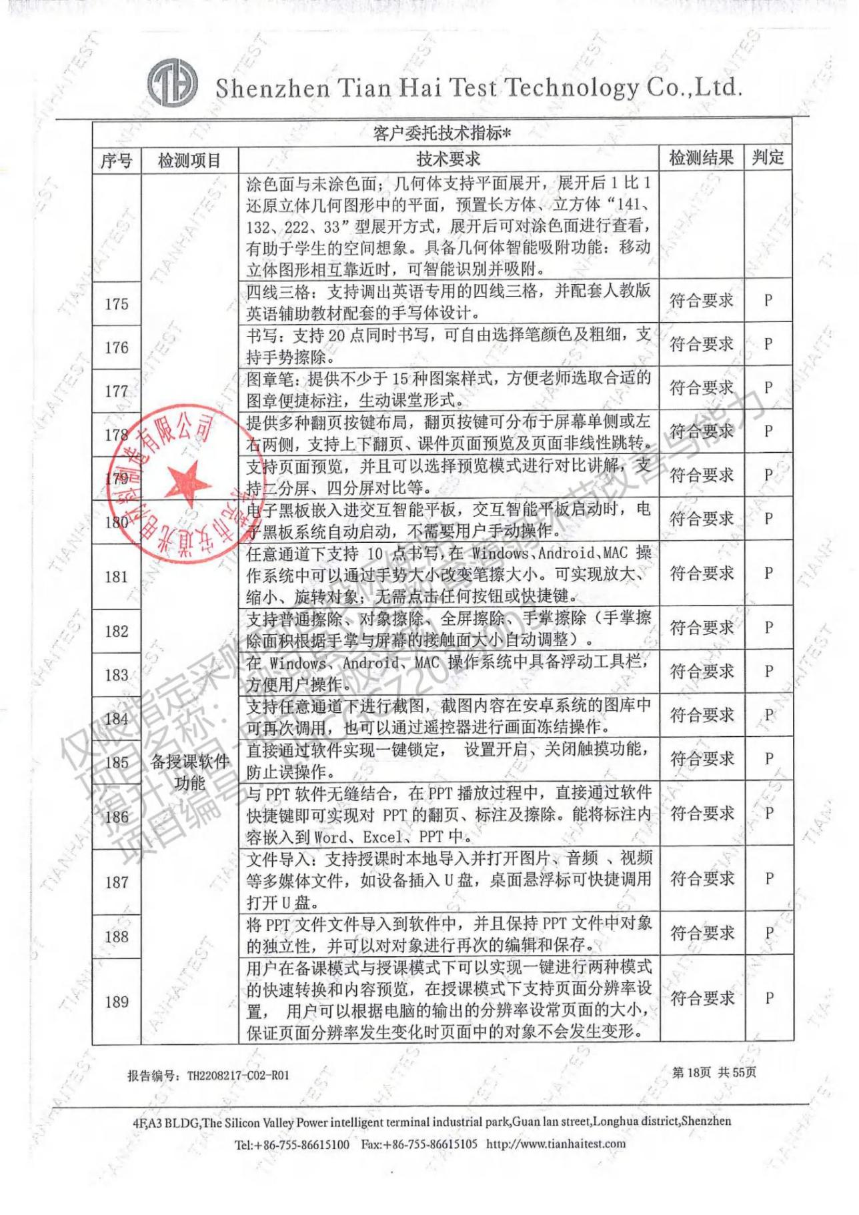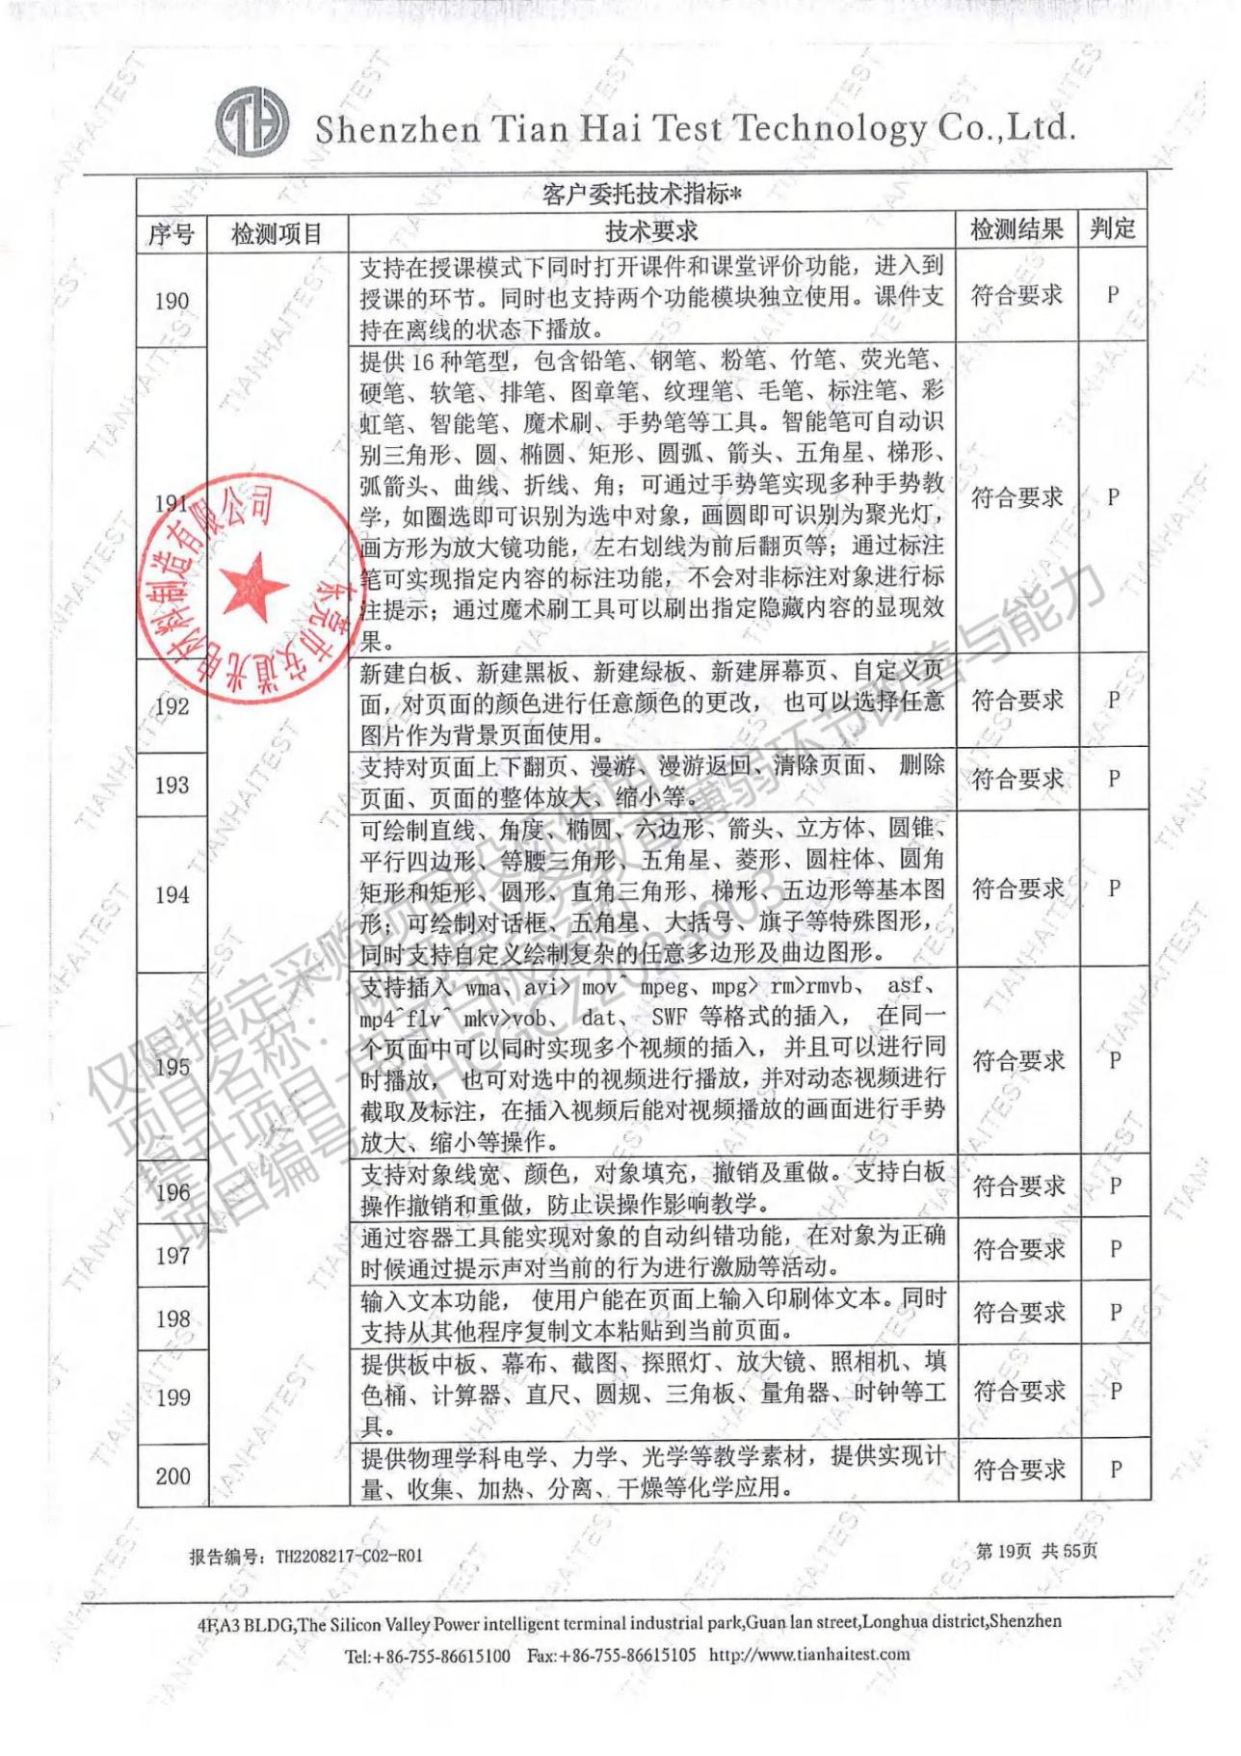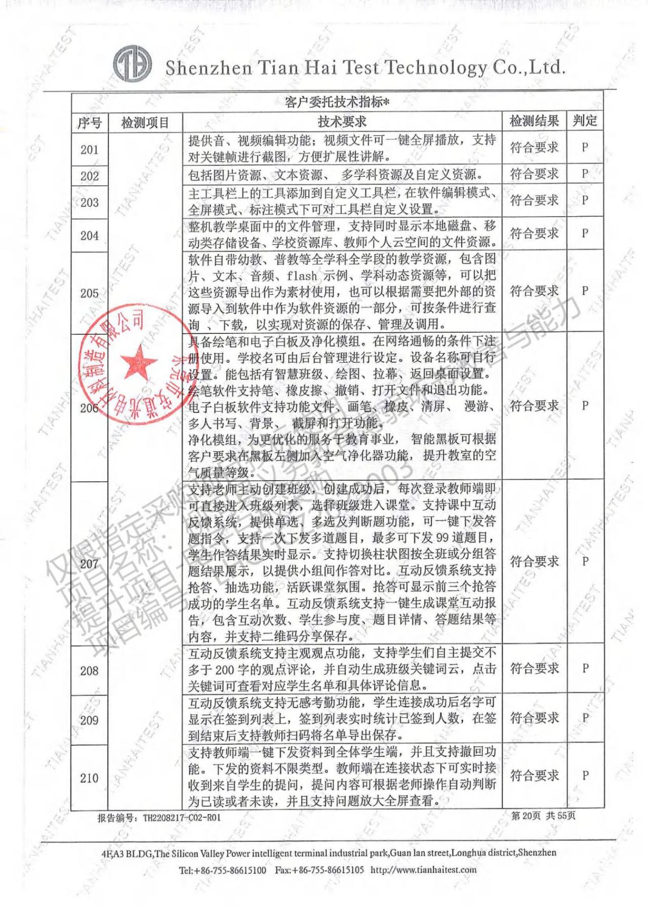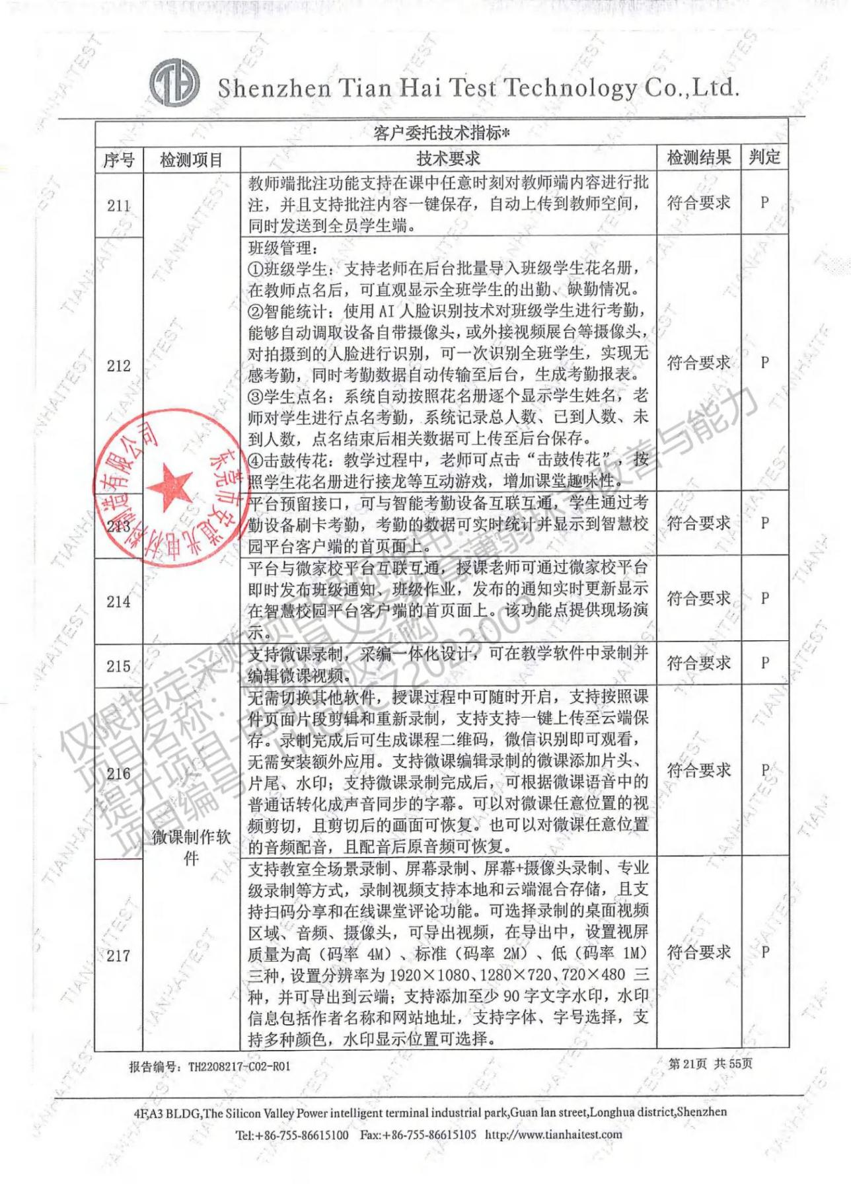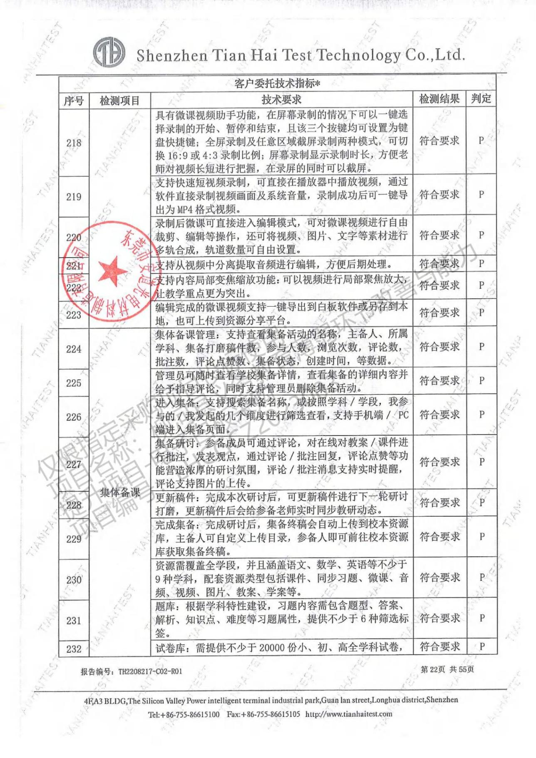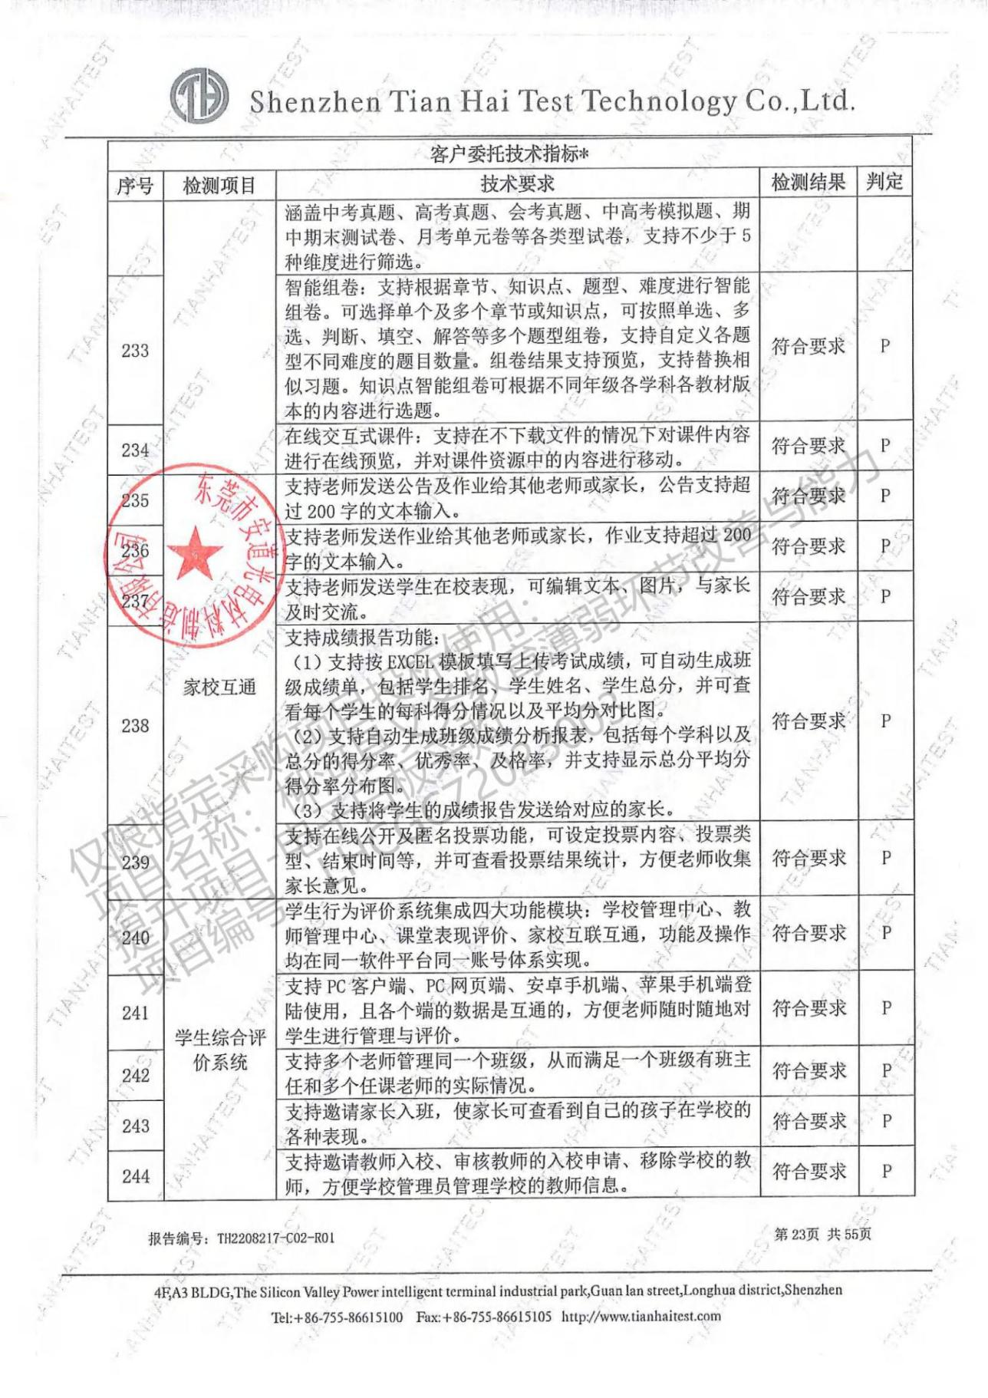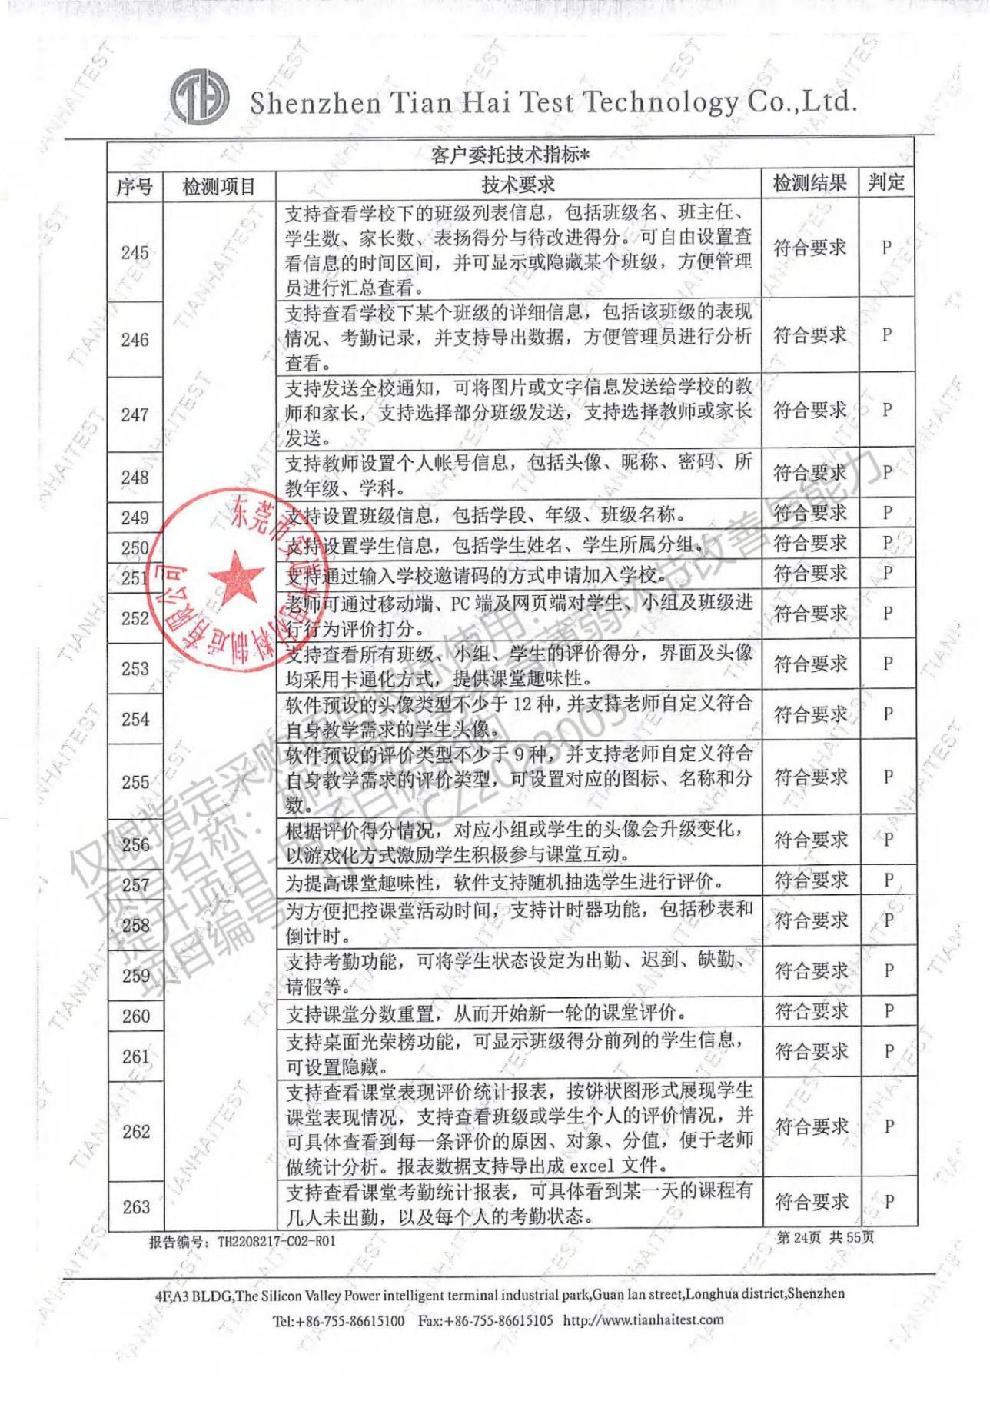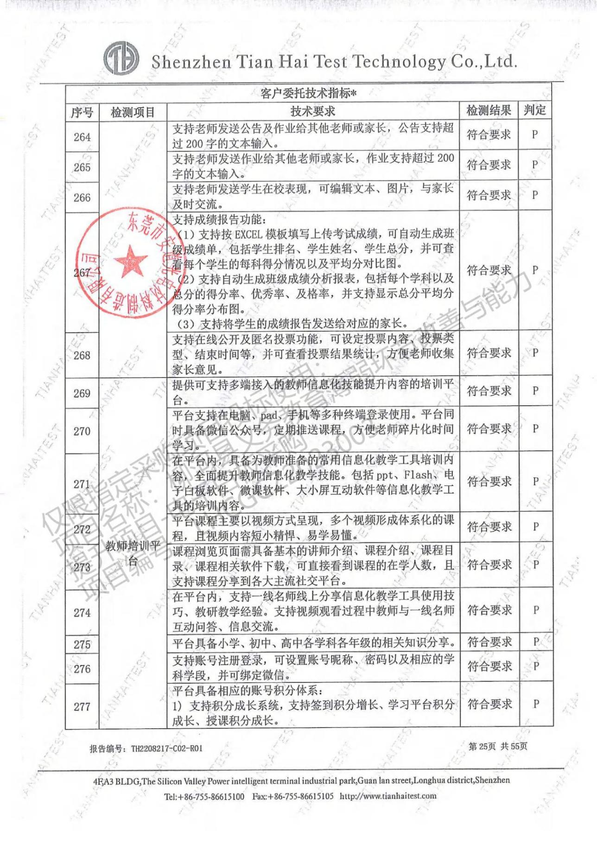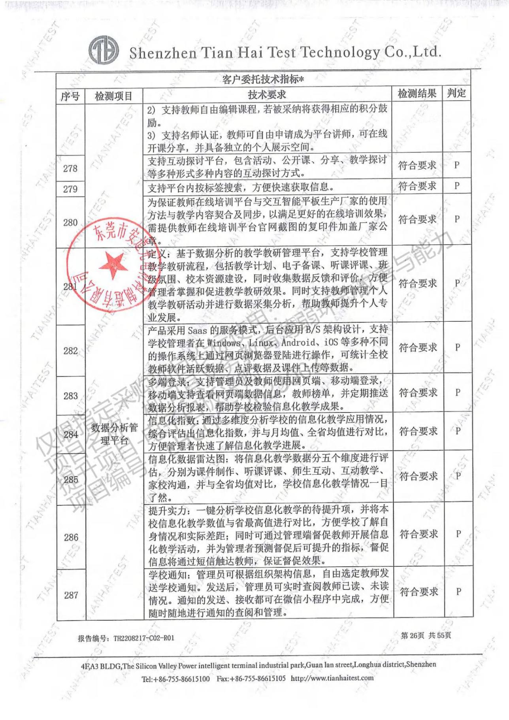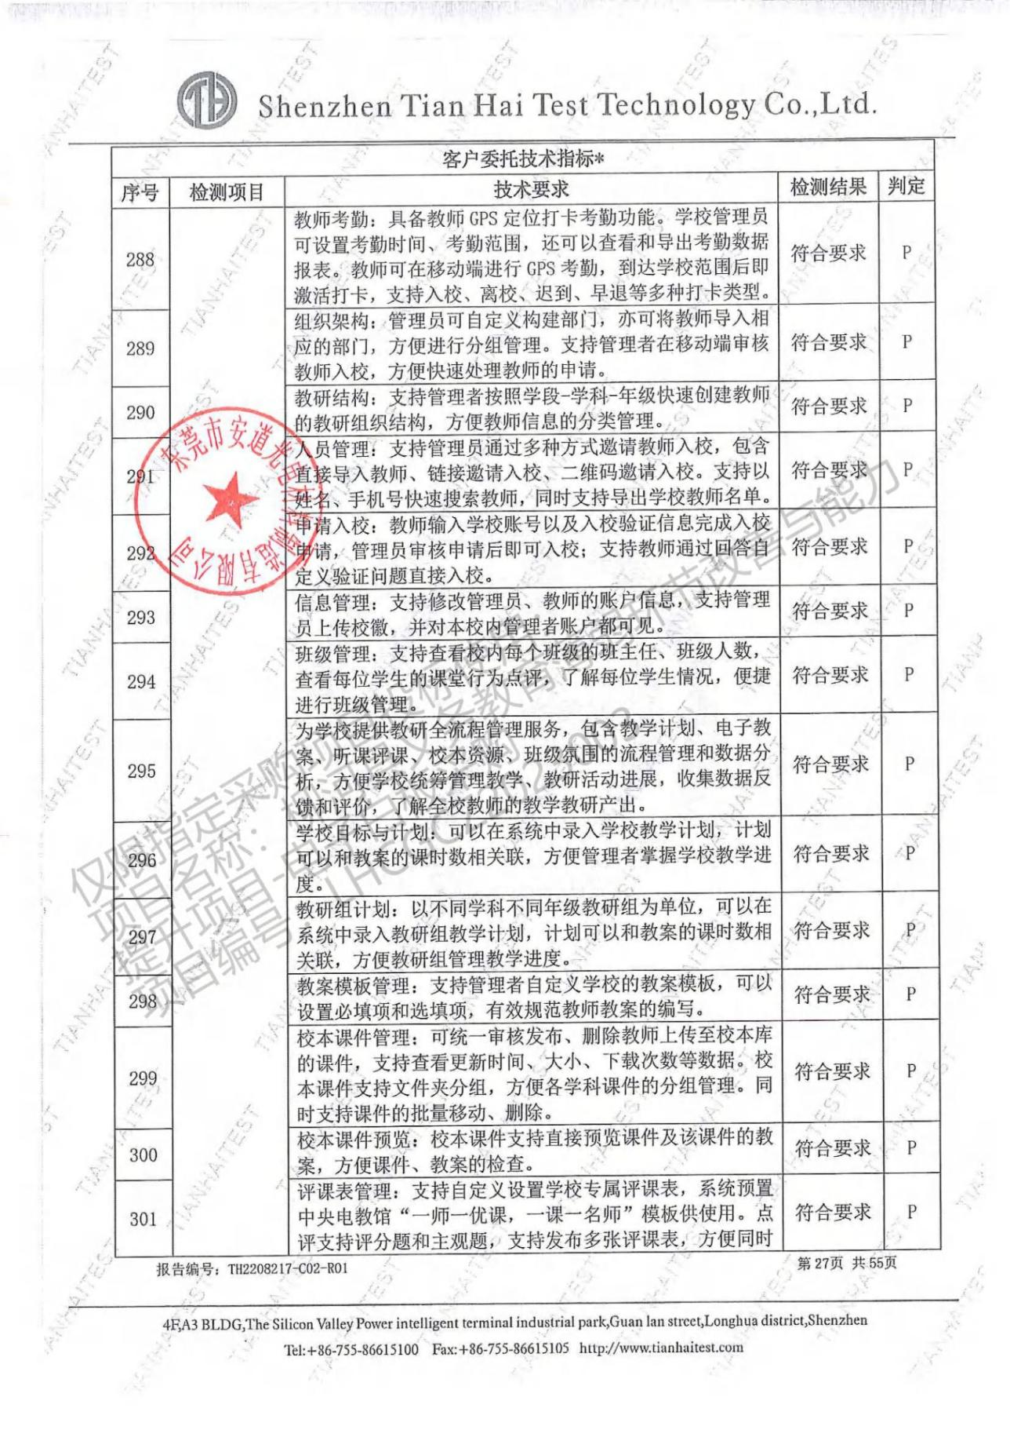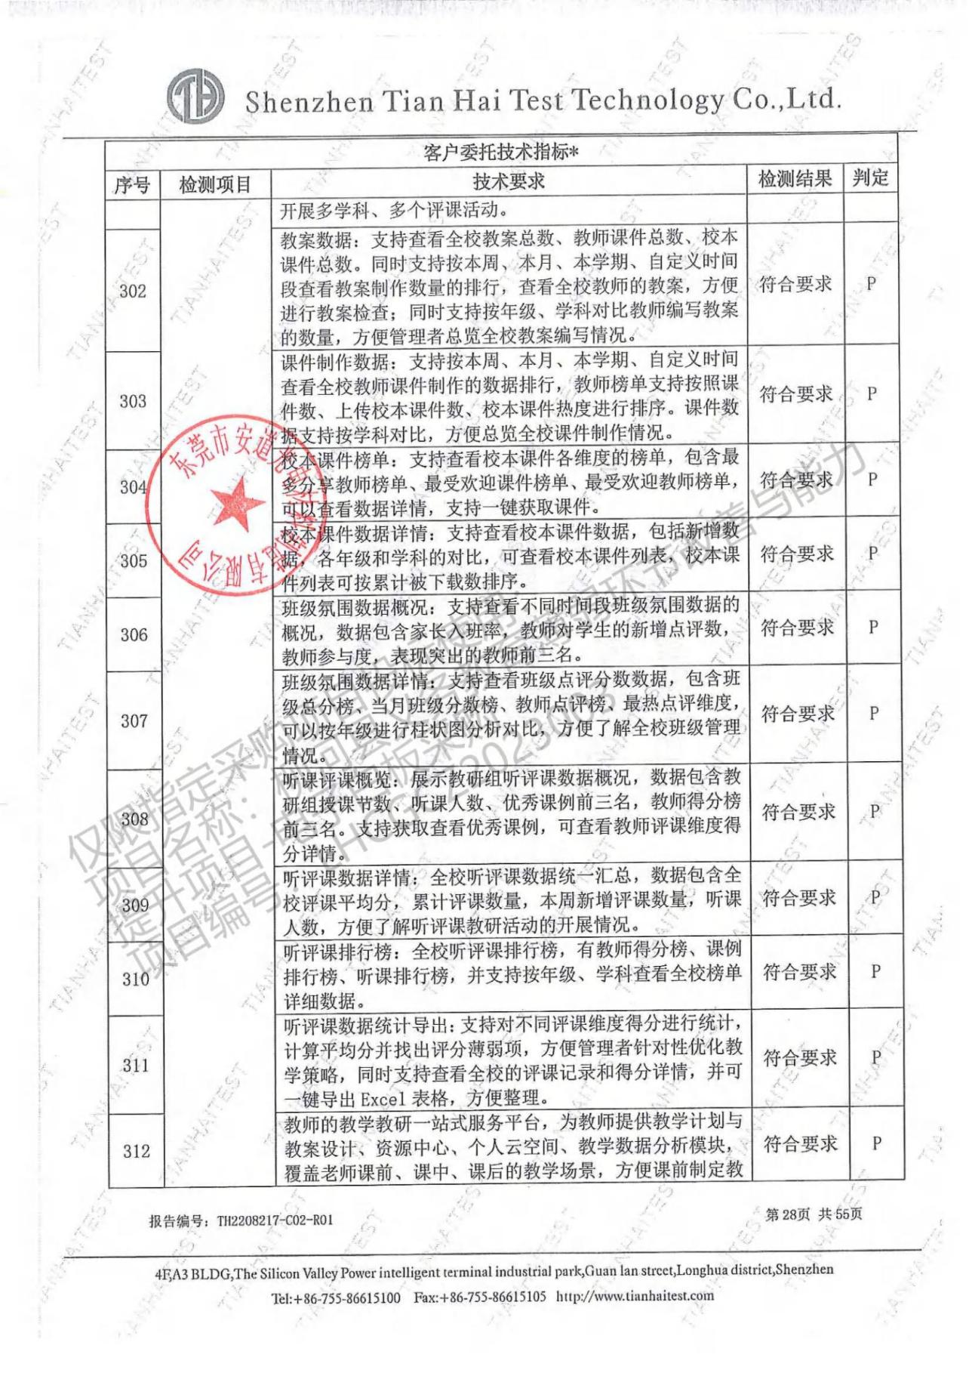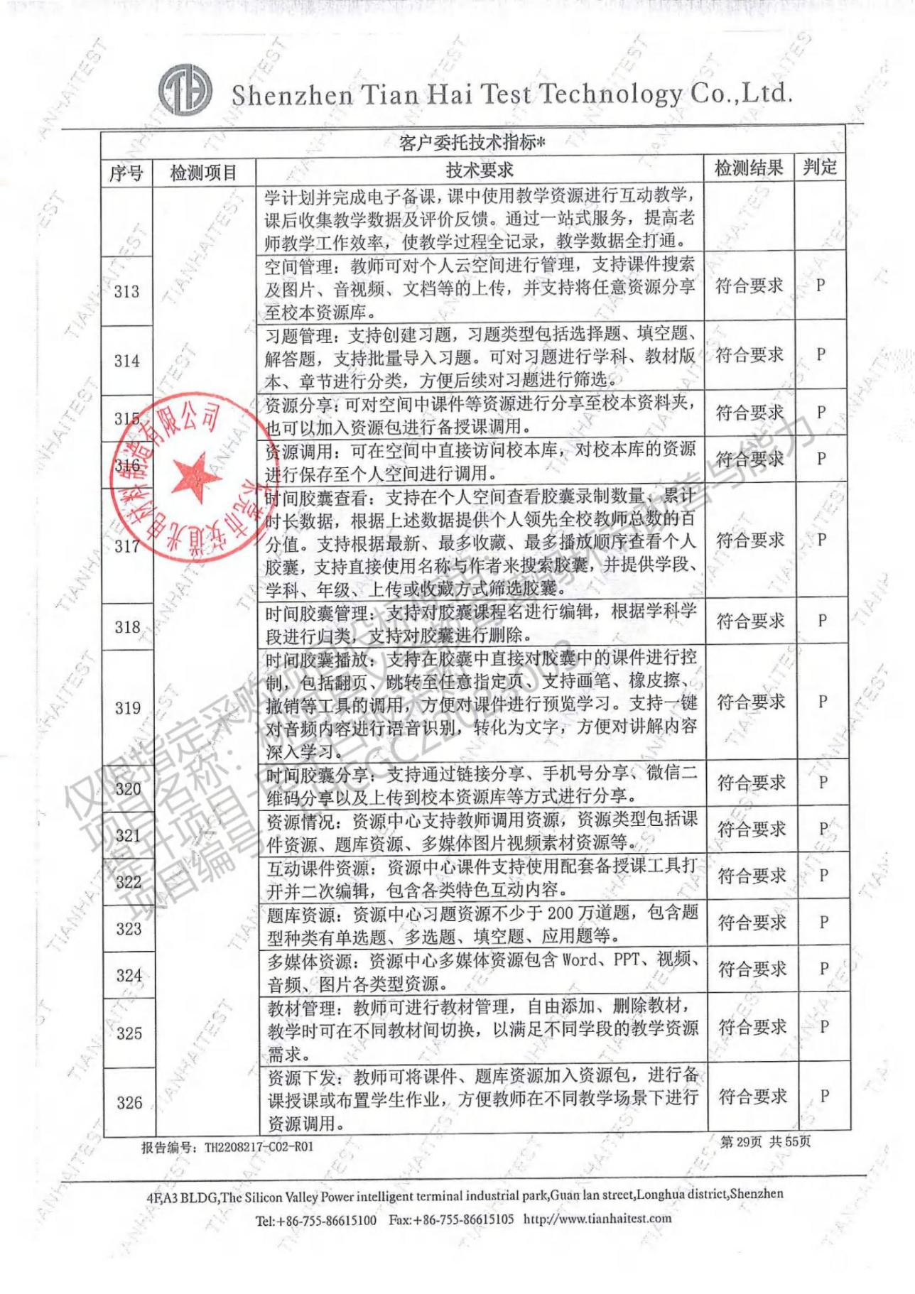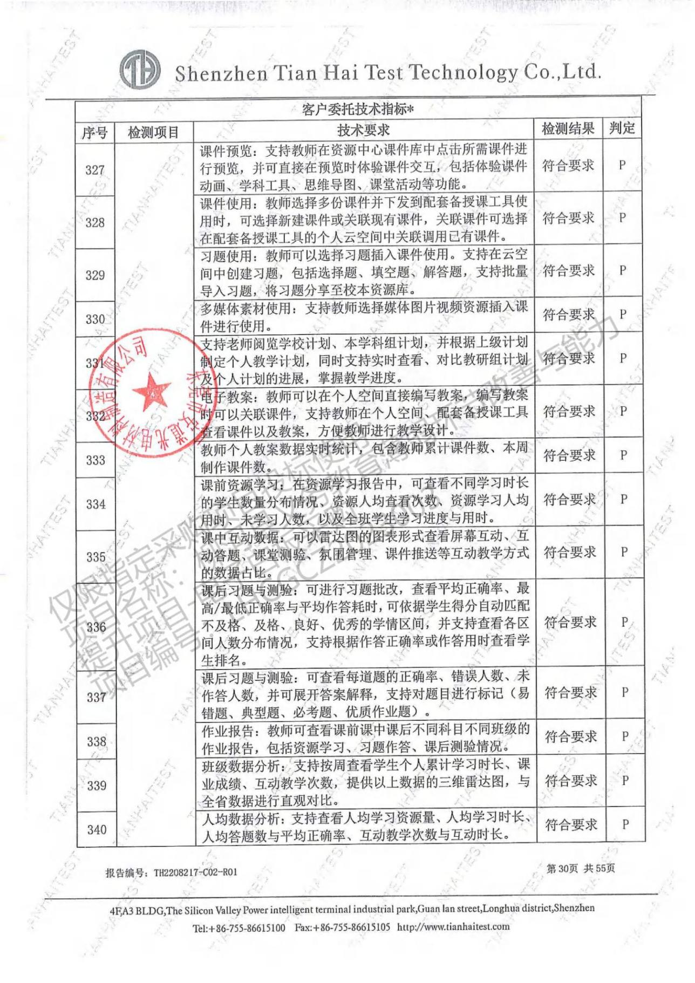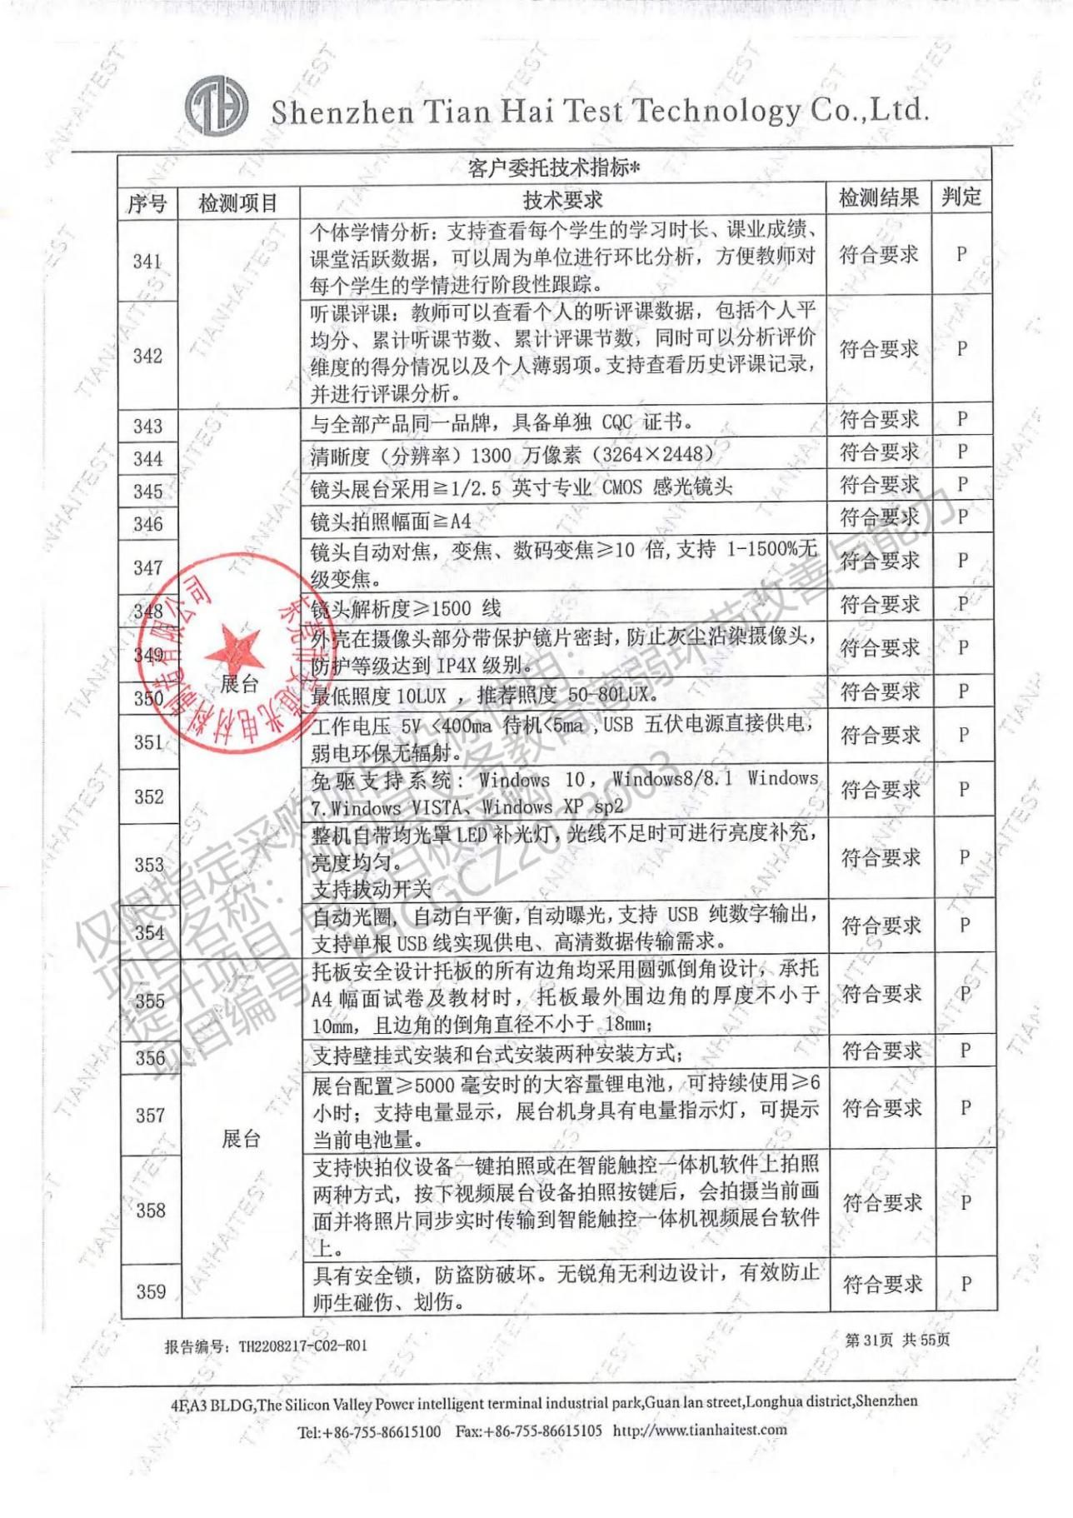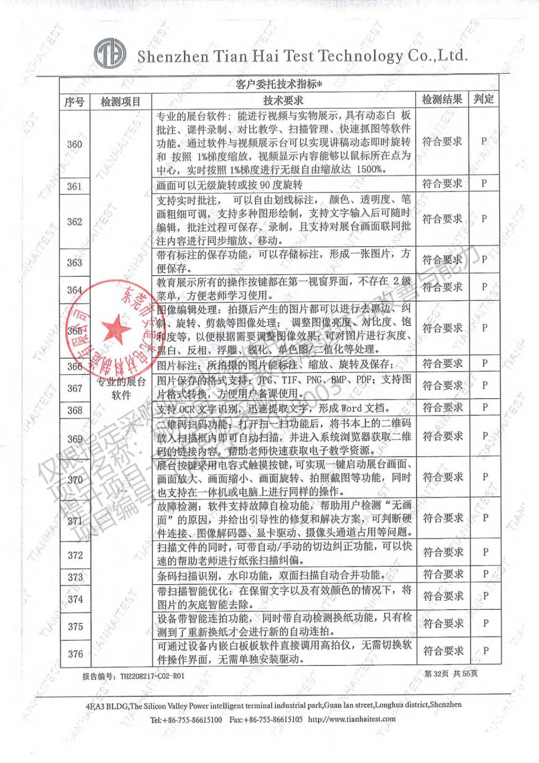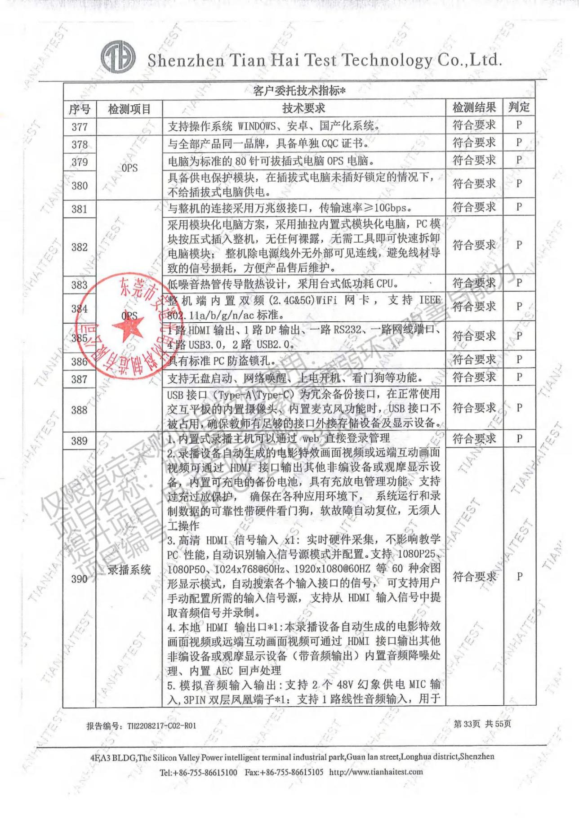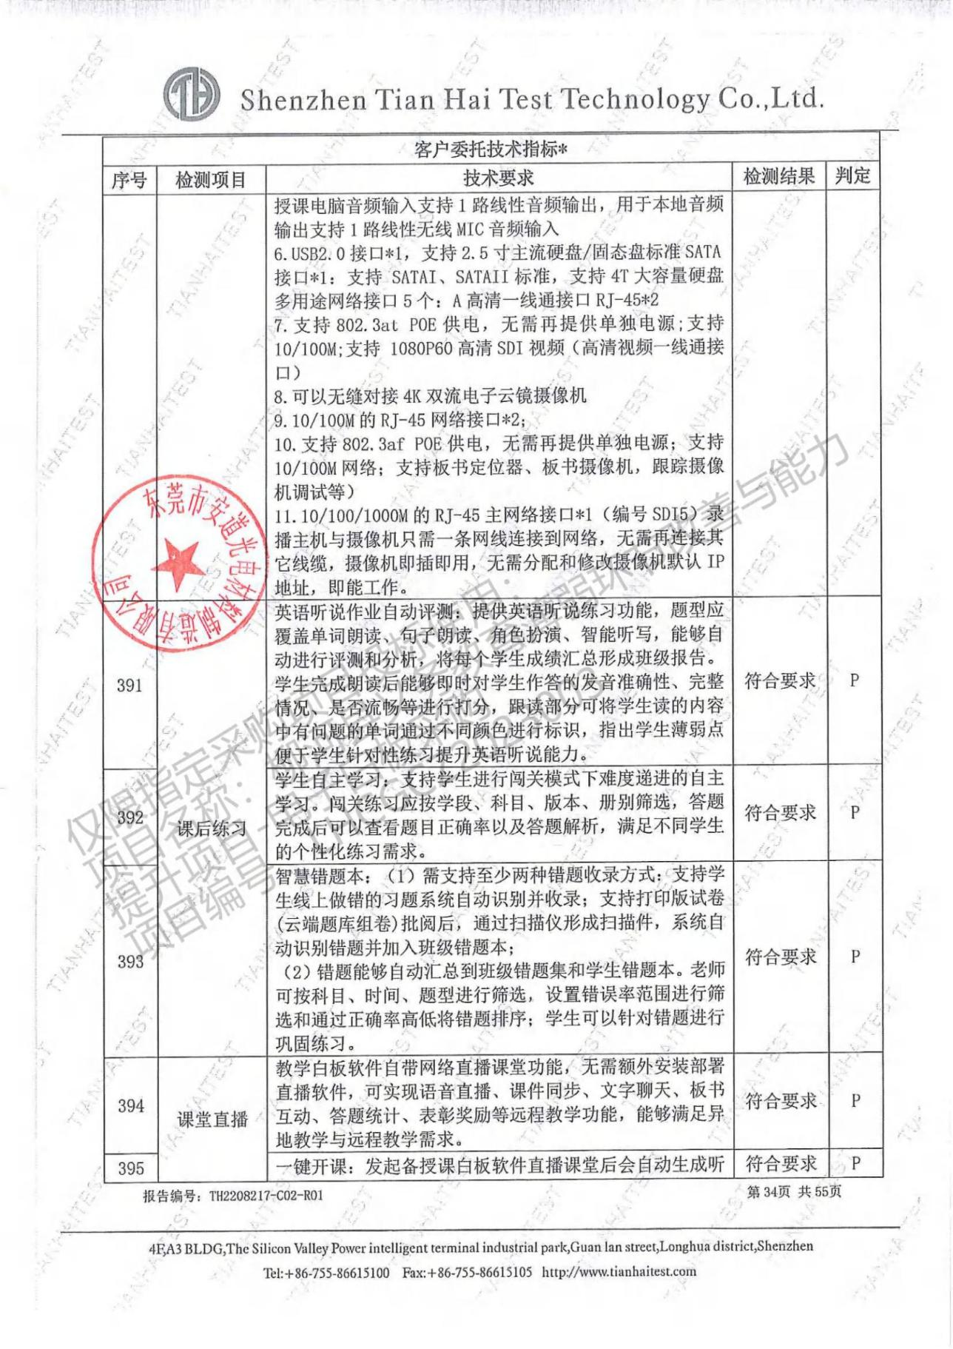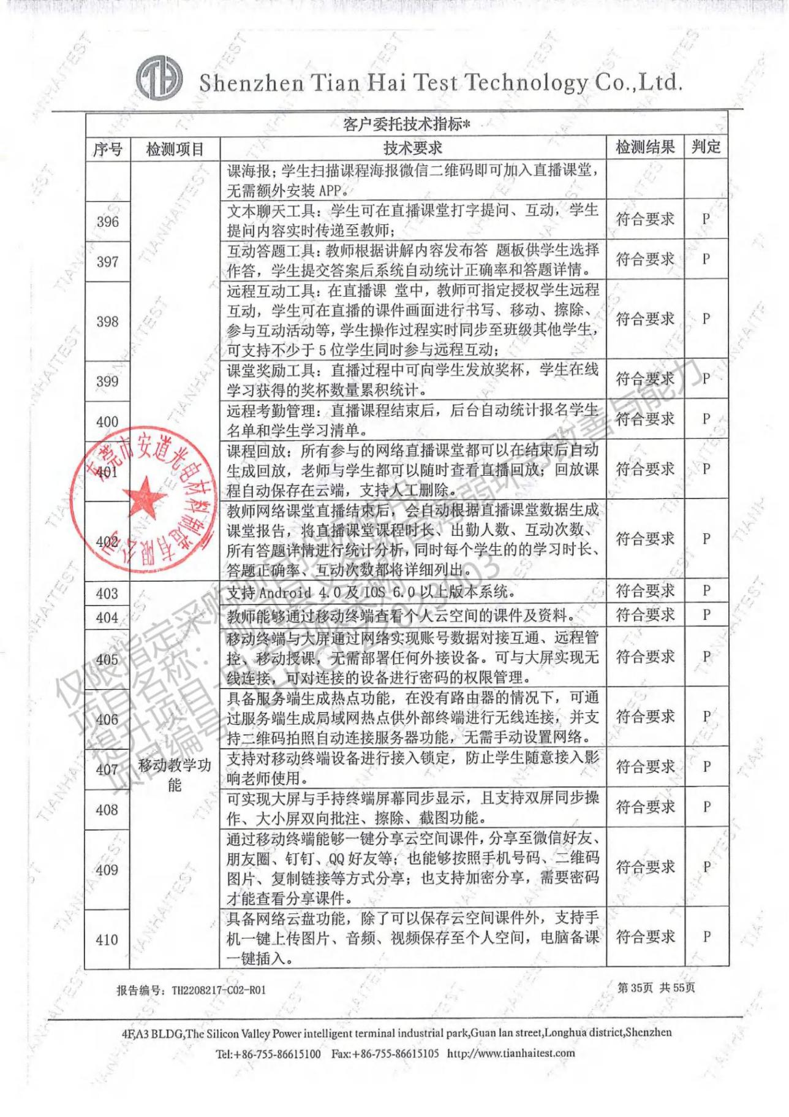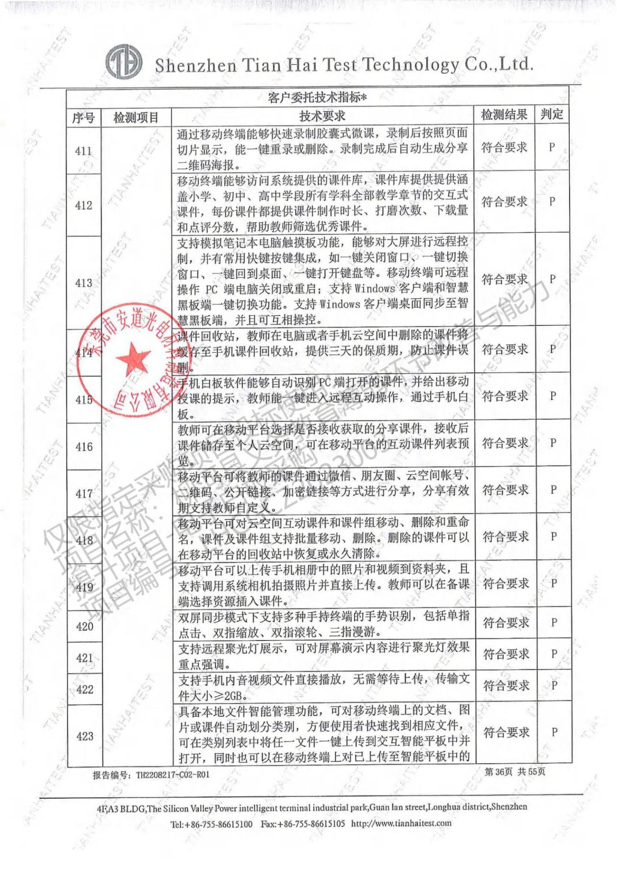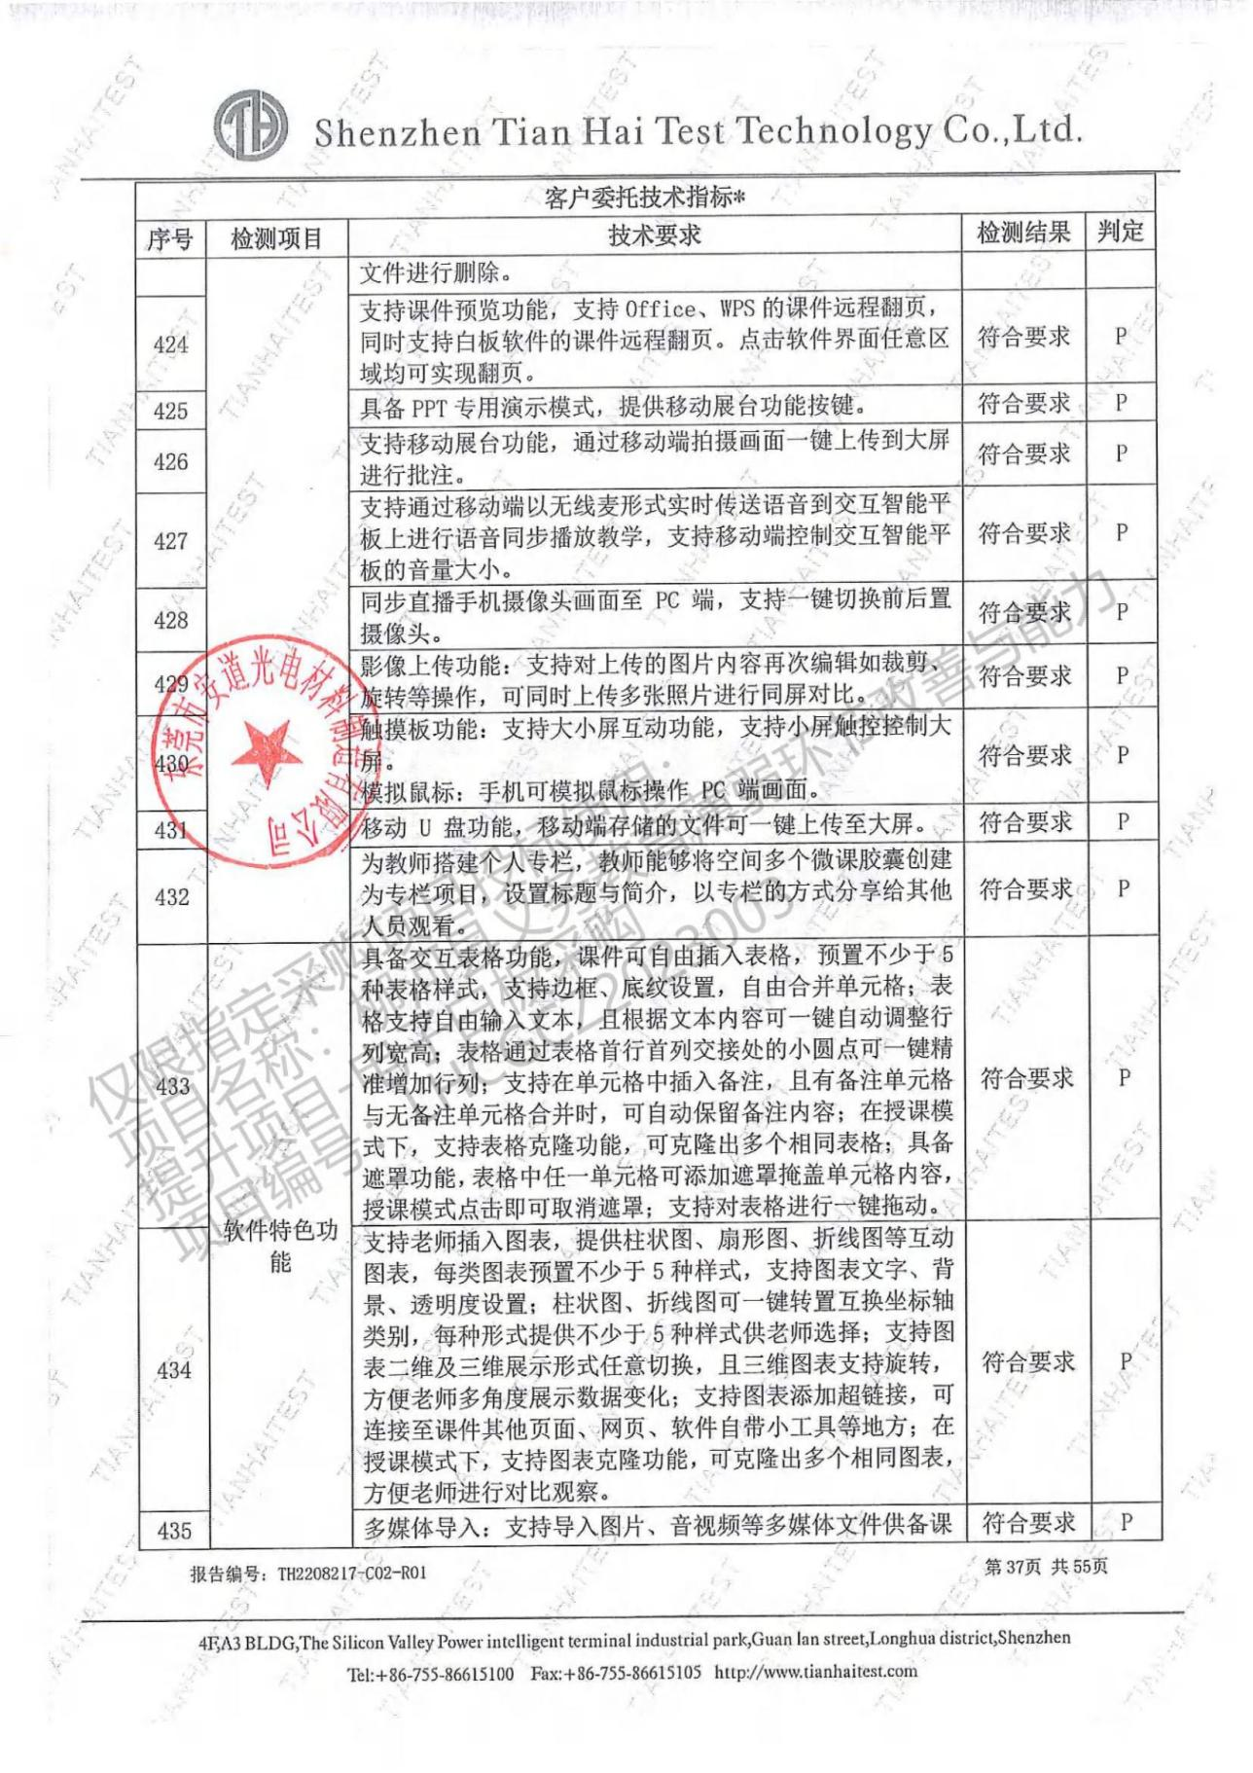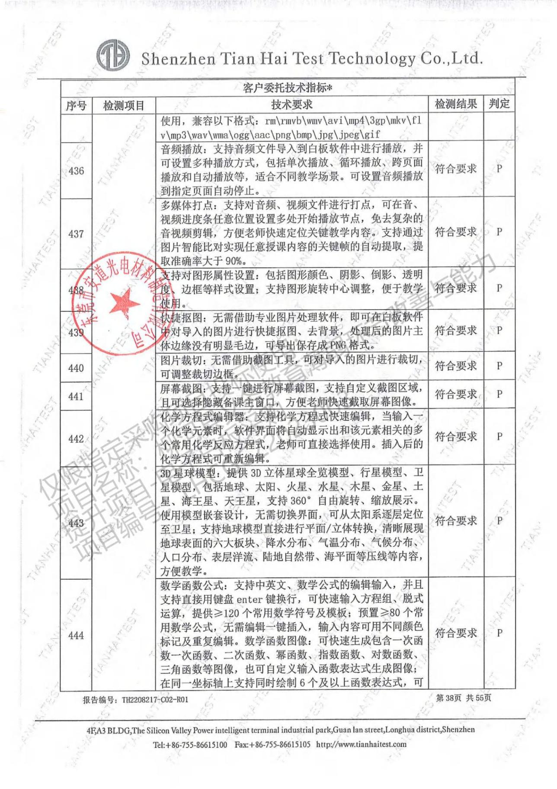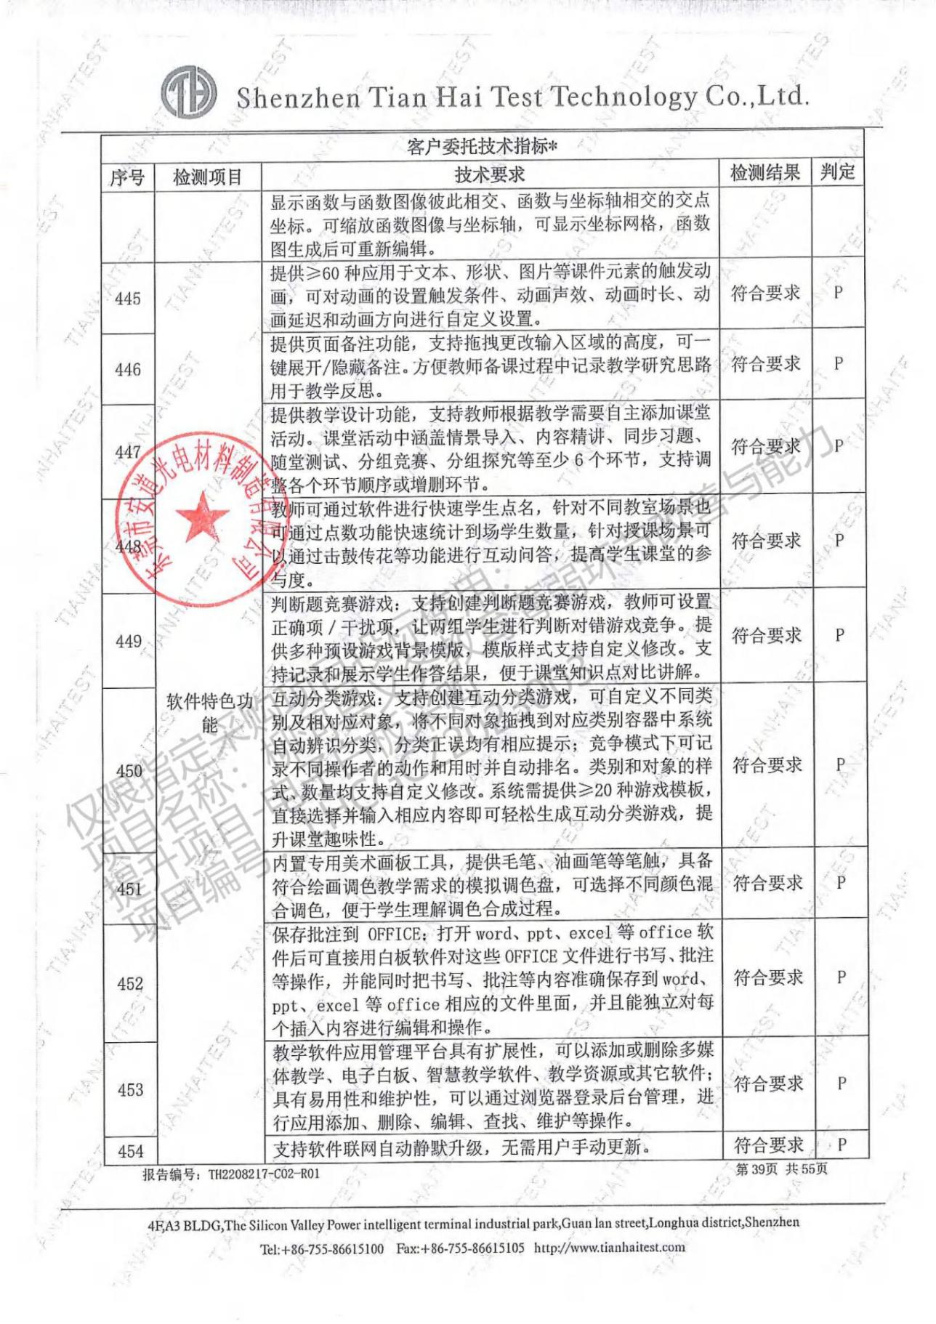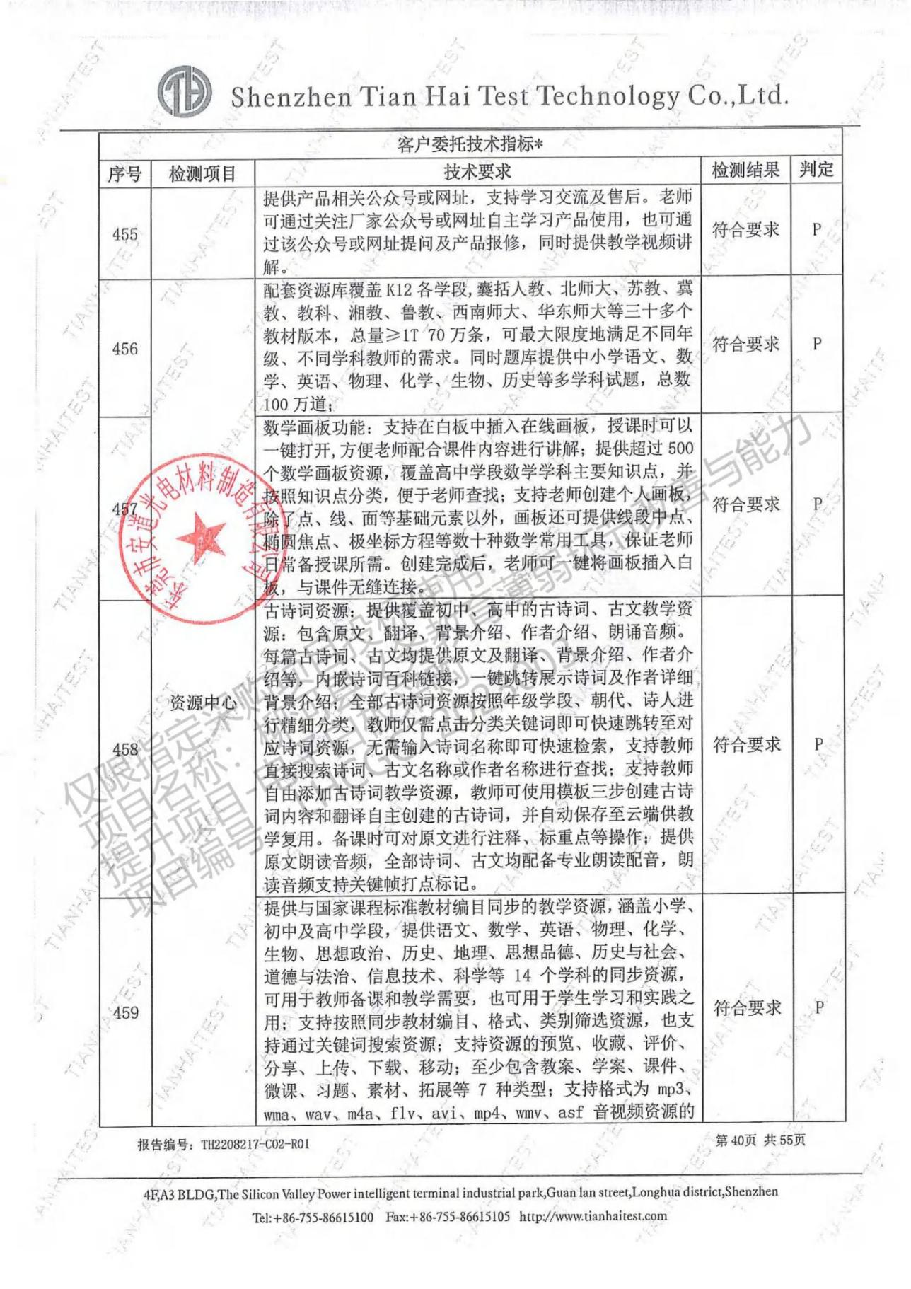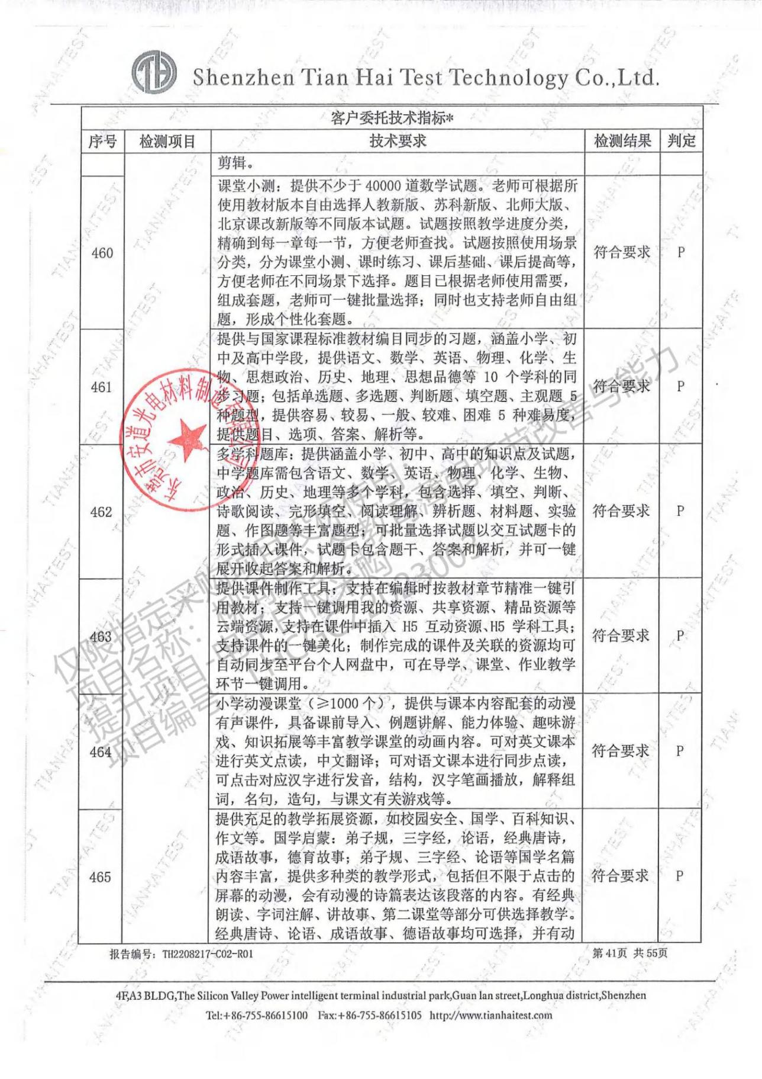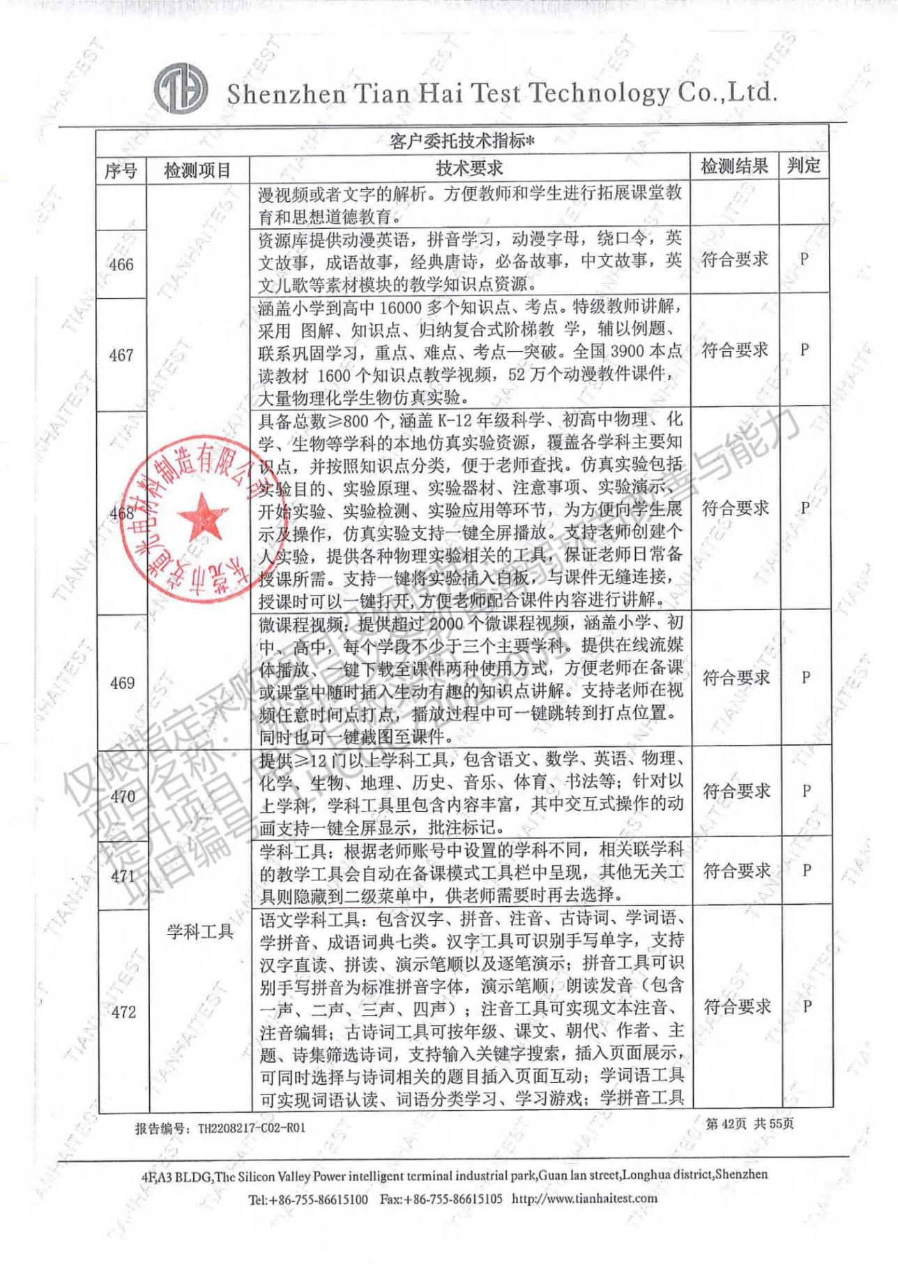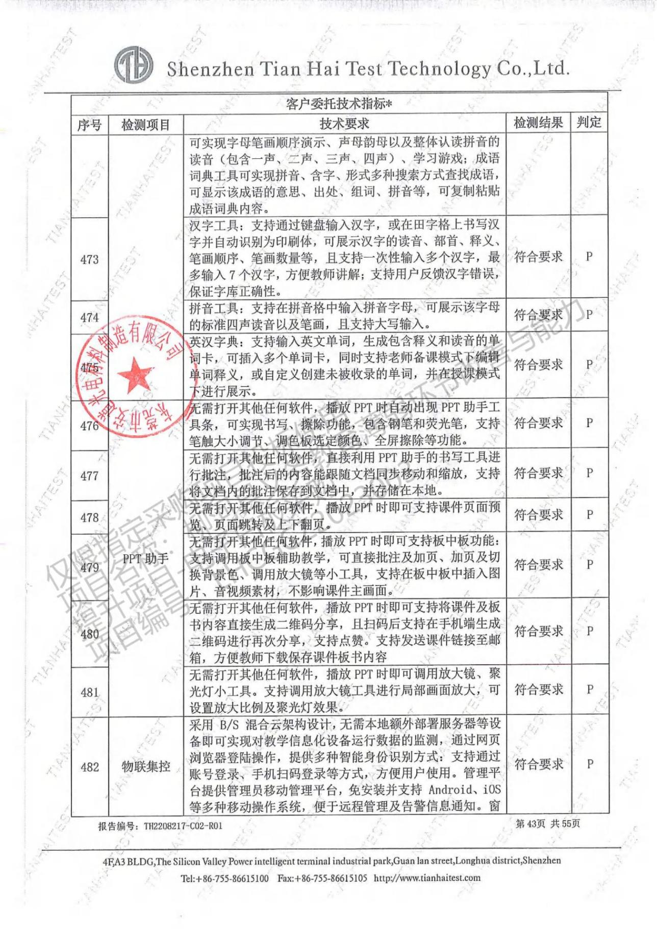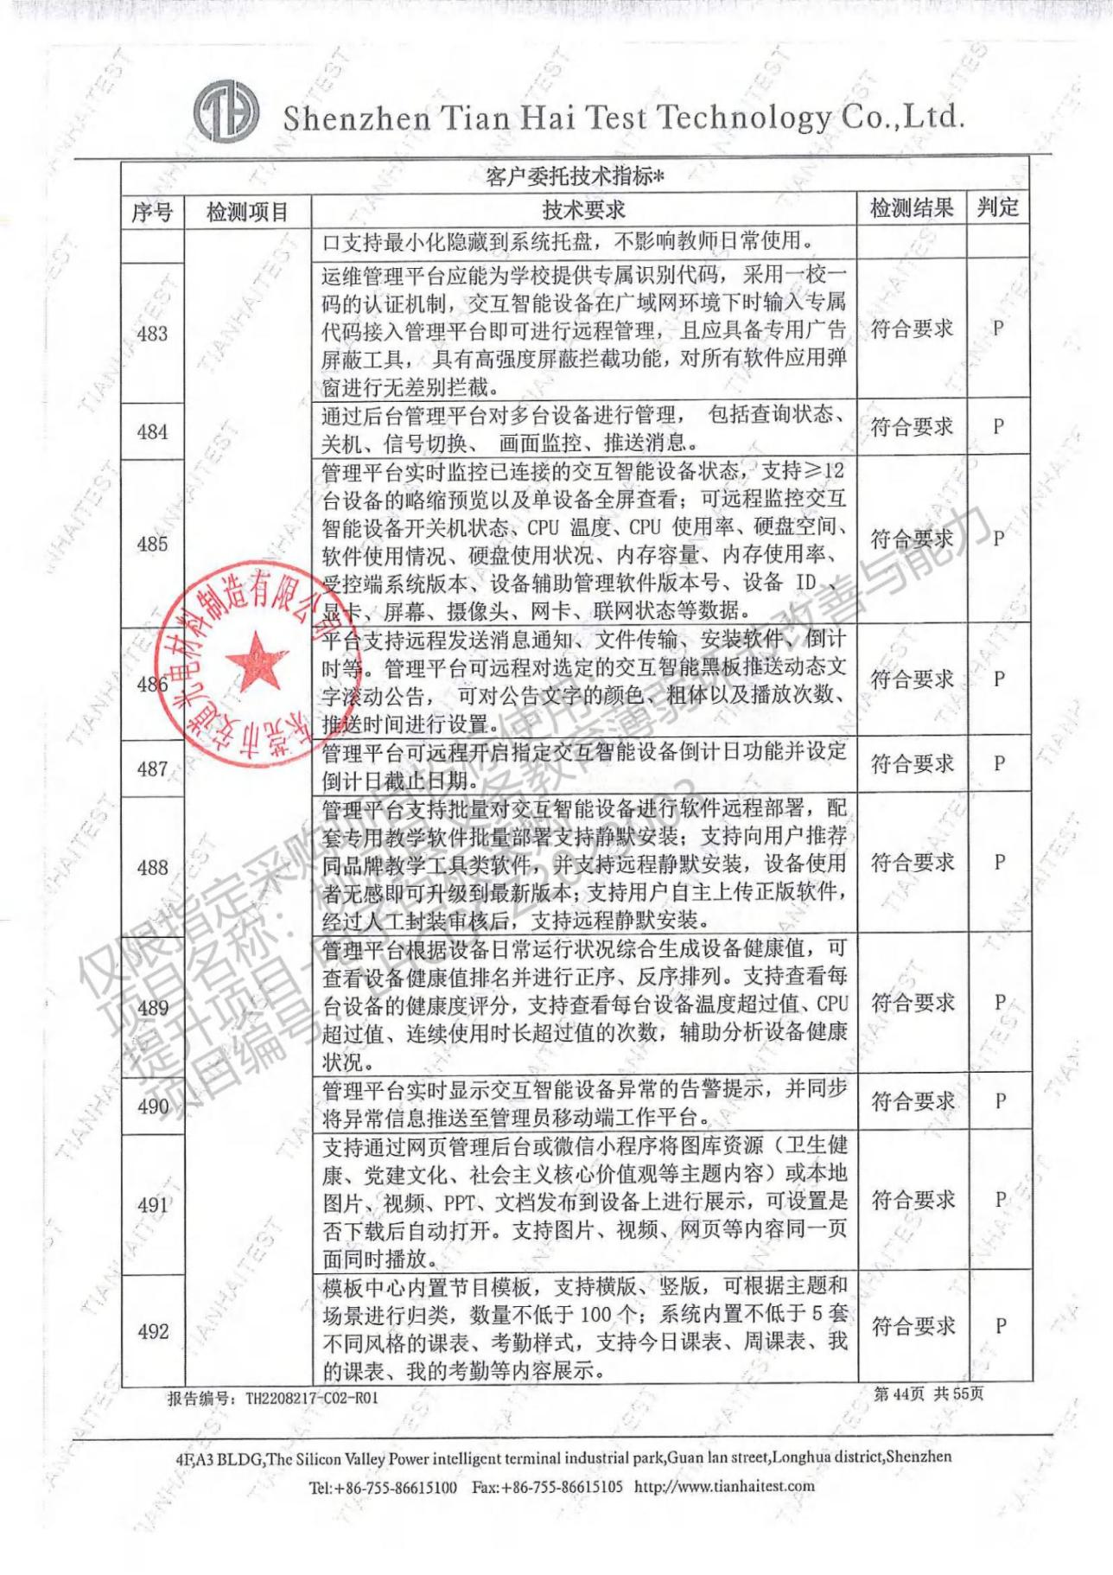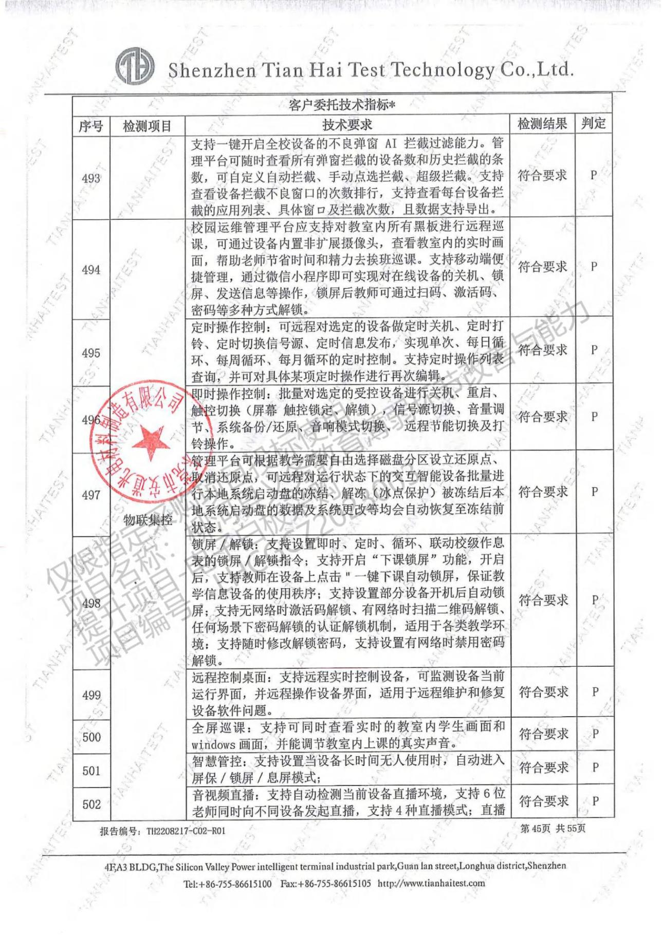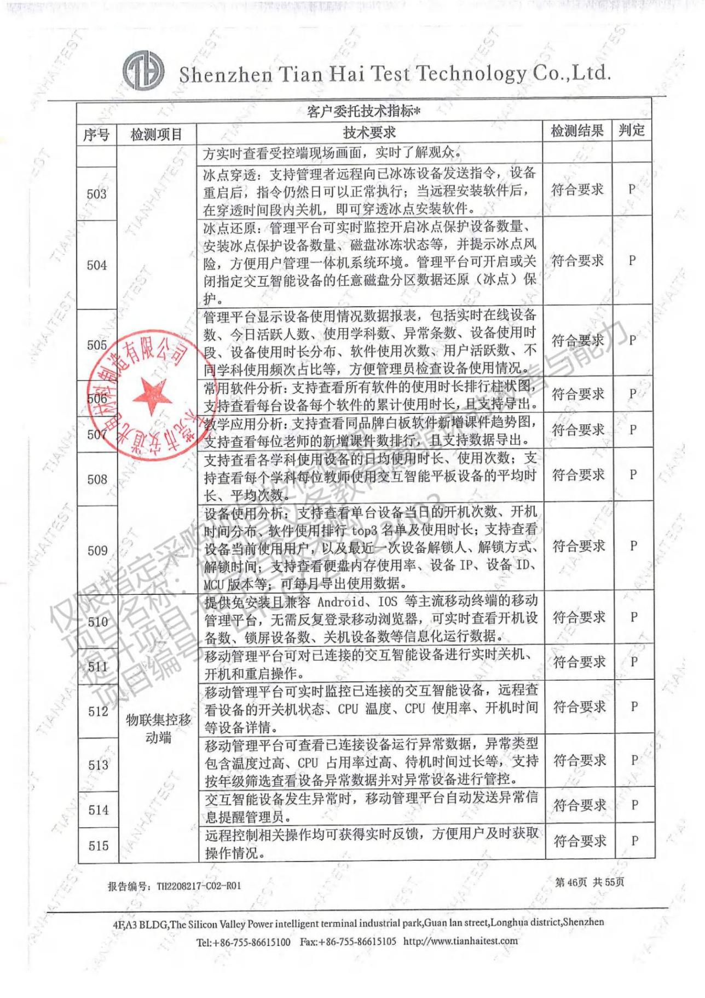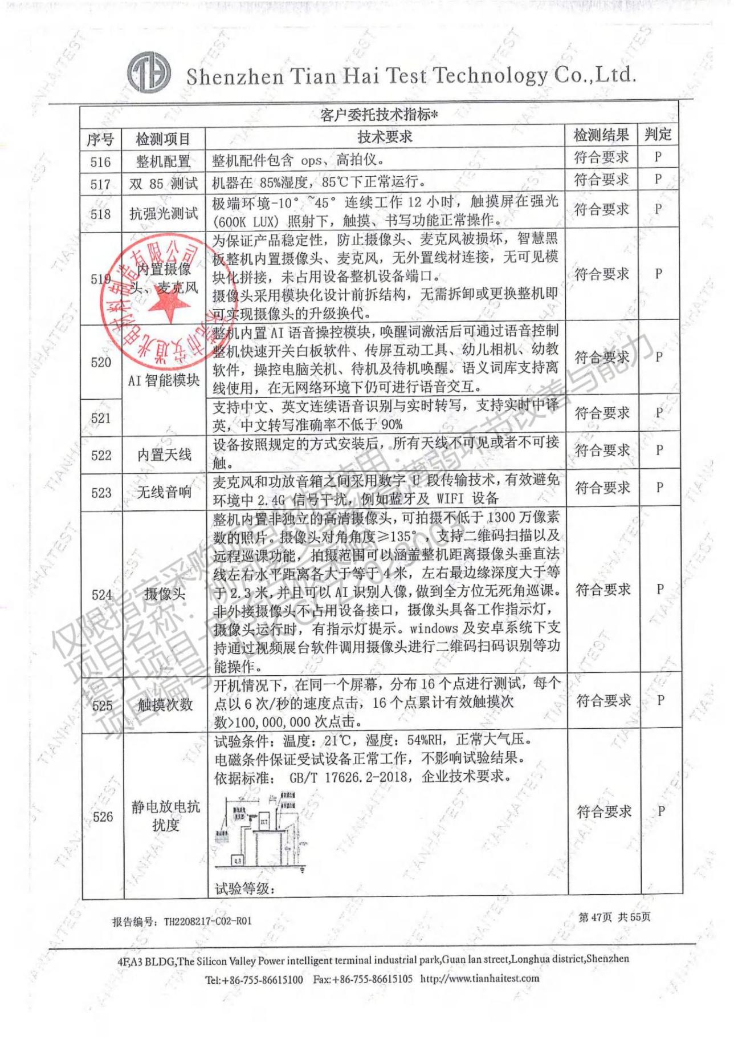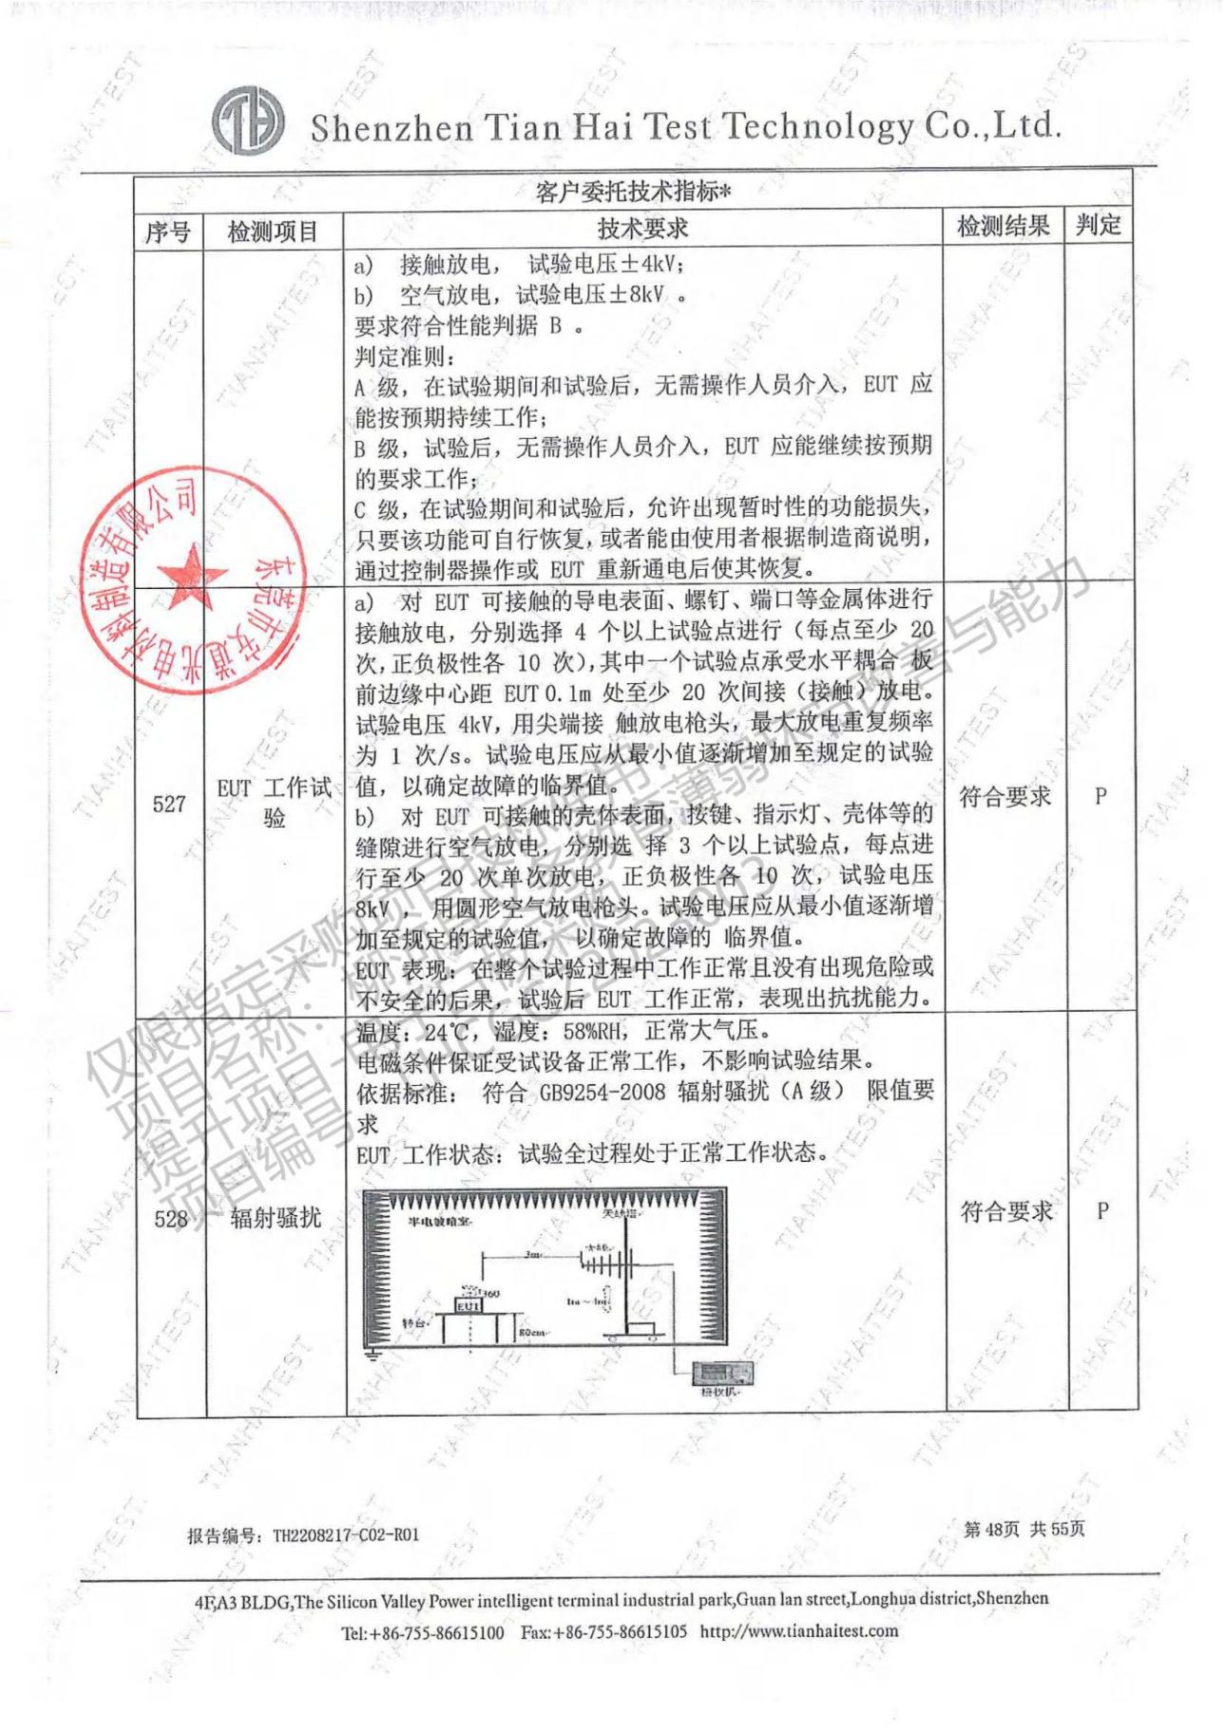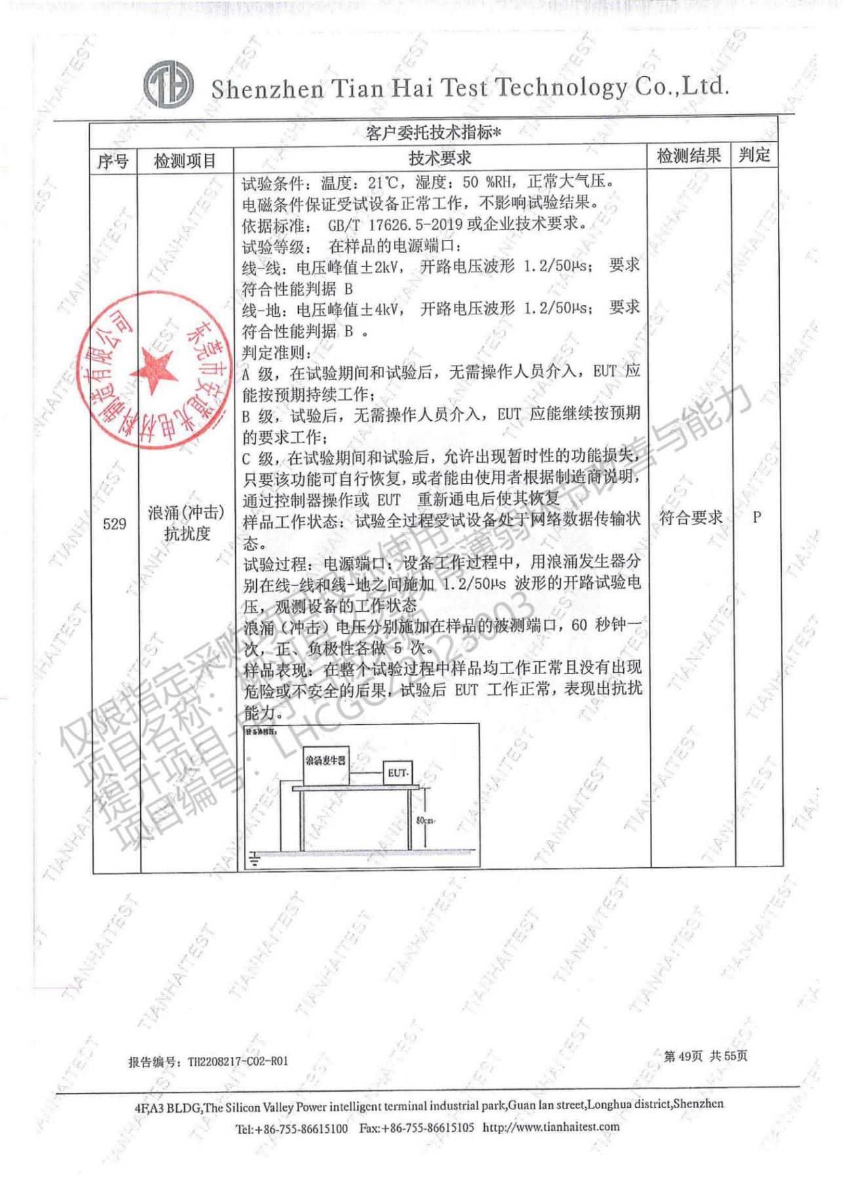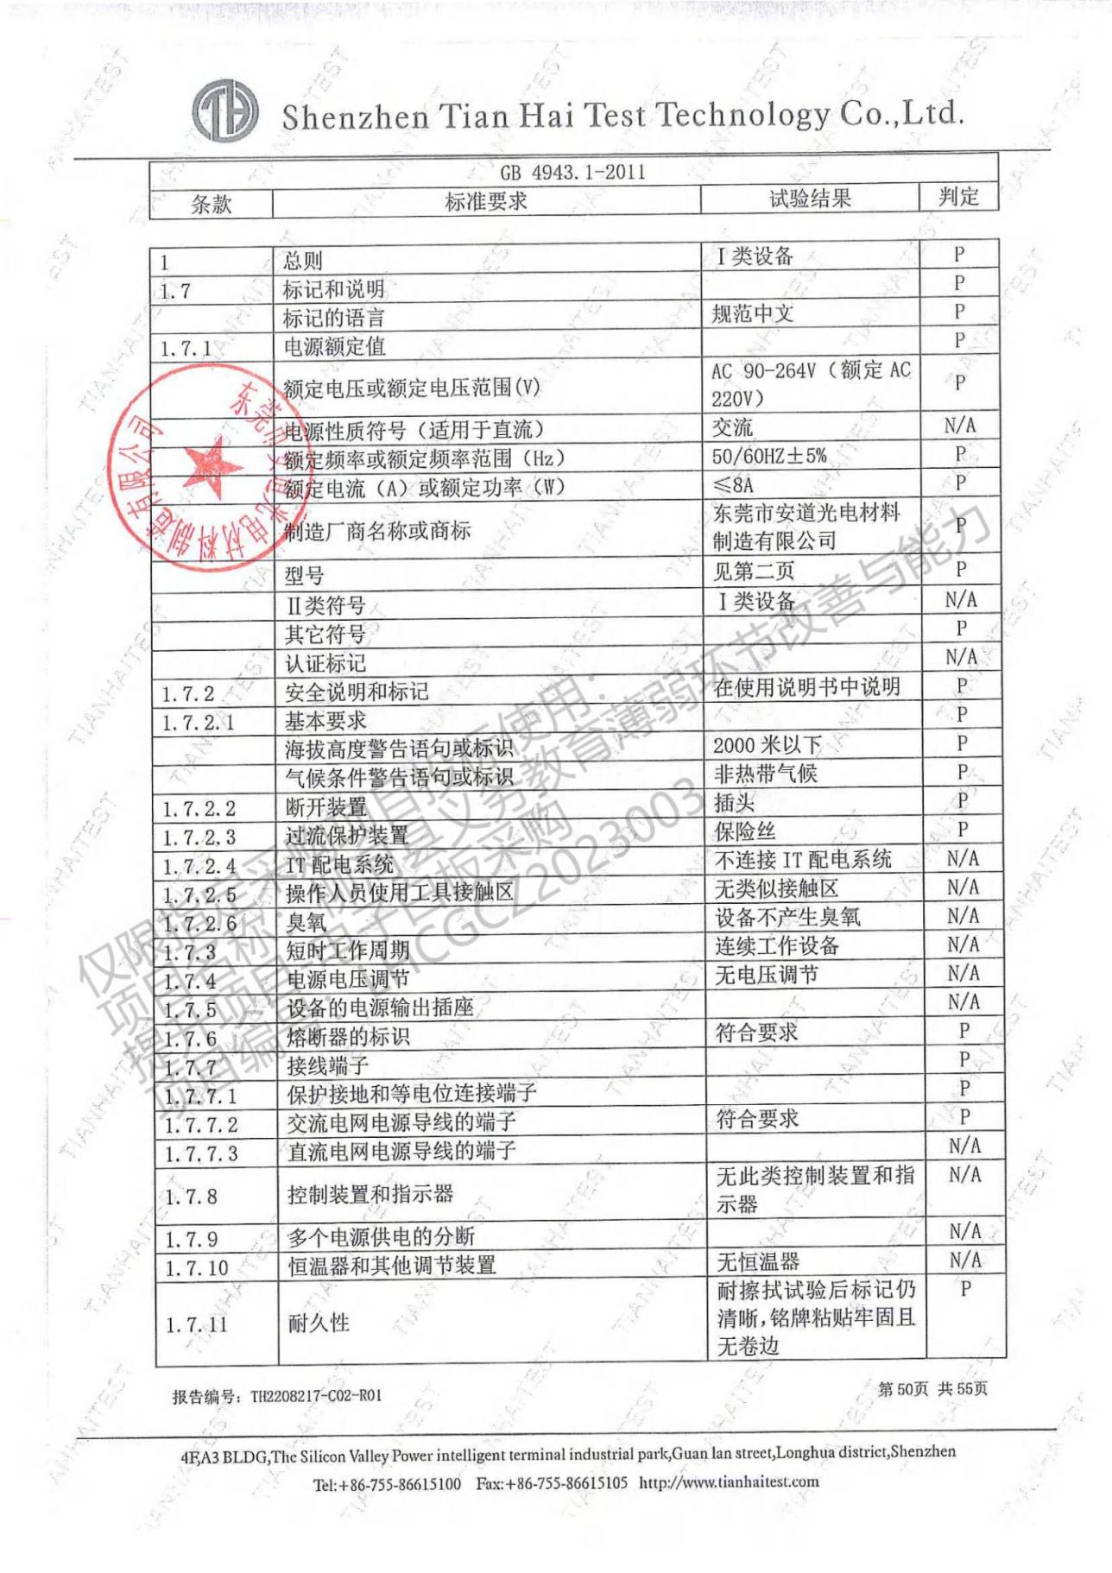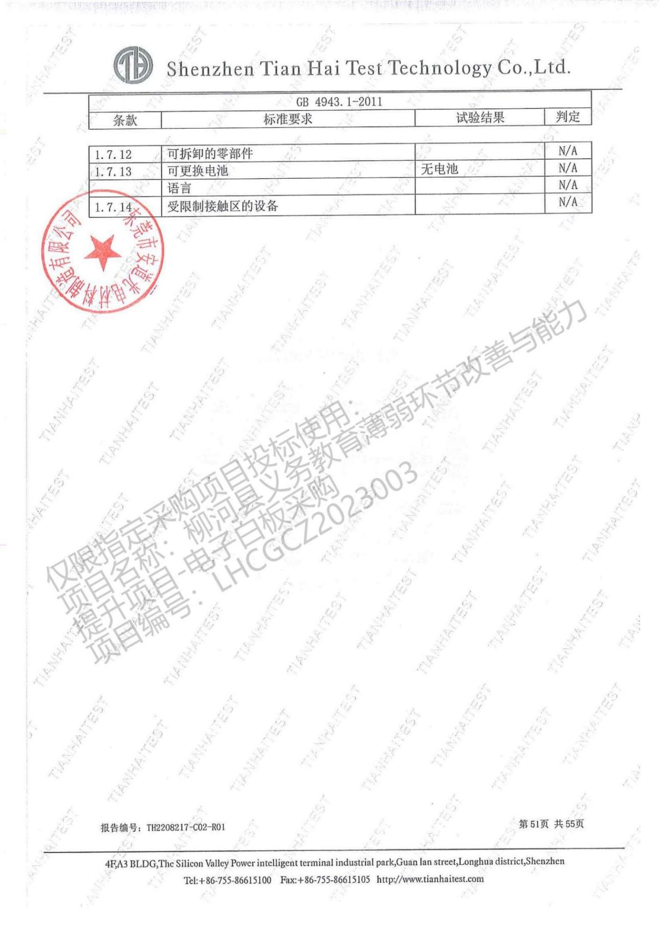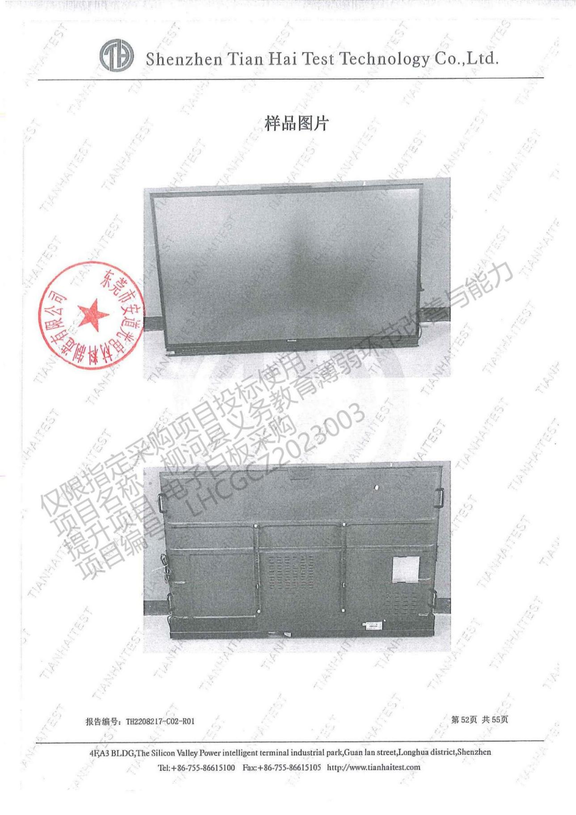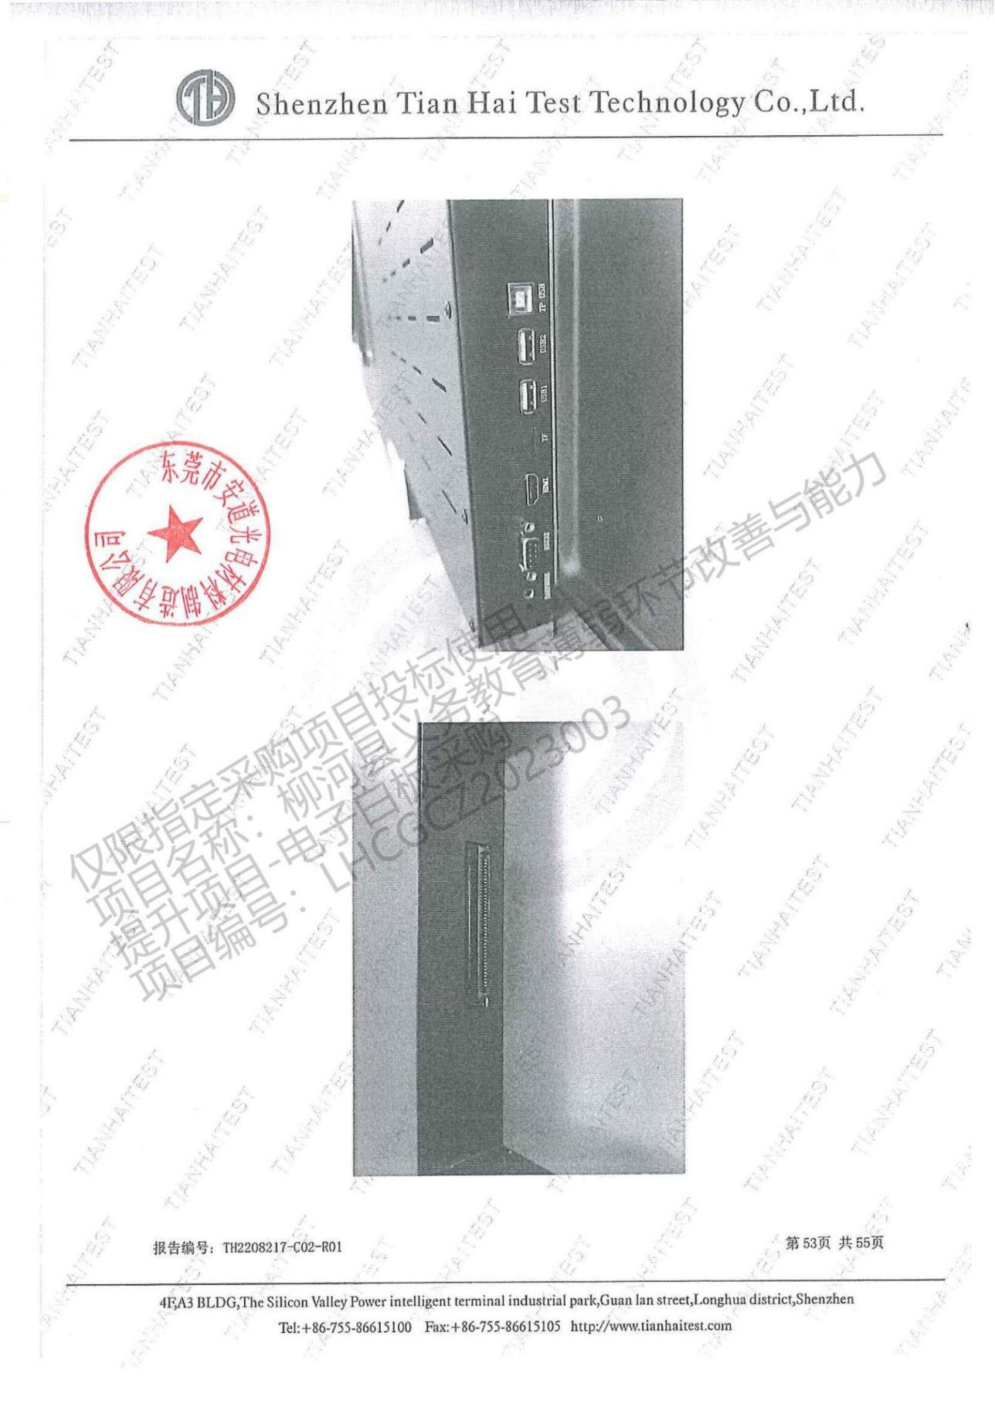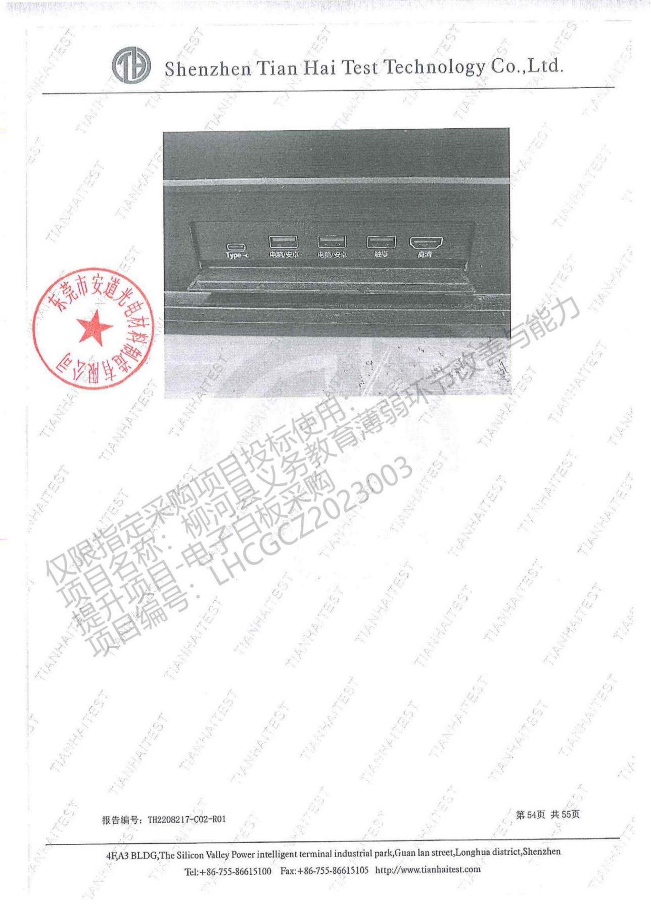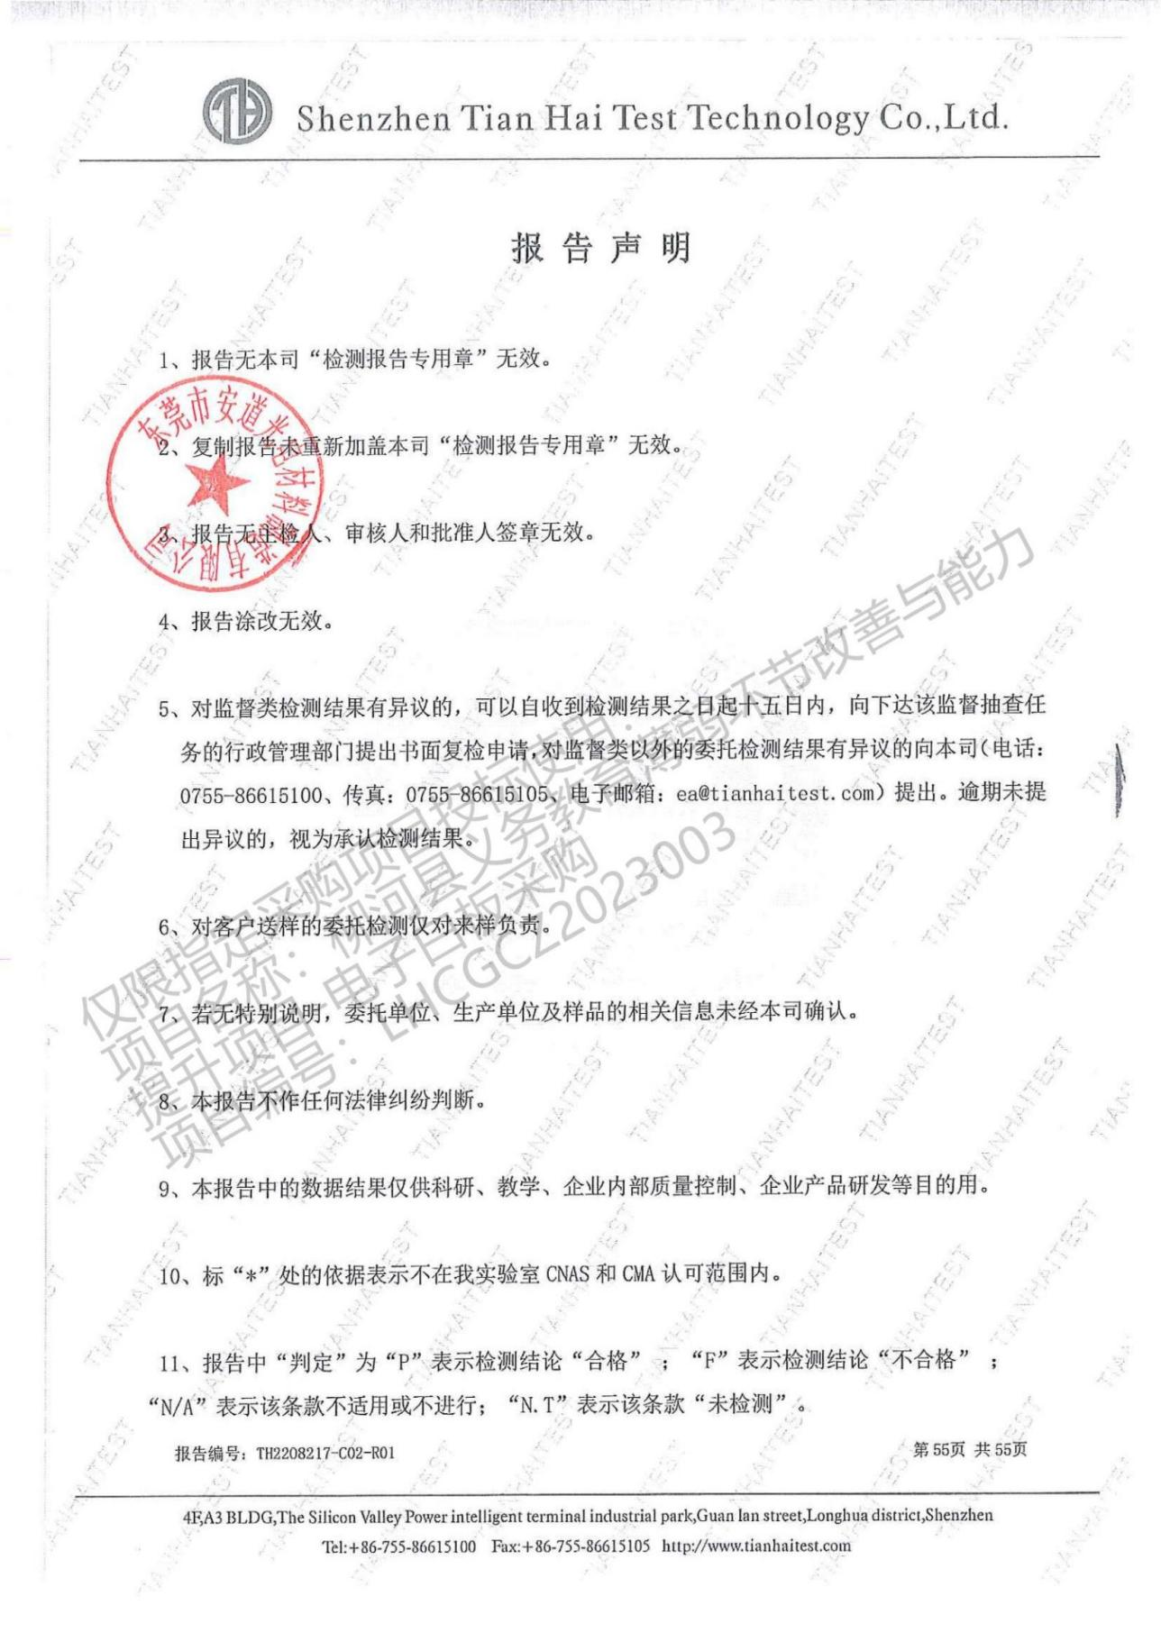

**3、86寸智慧黑板检测报告2（JAT23031302013CN-01）**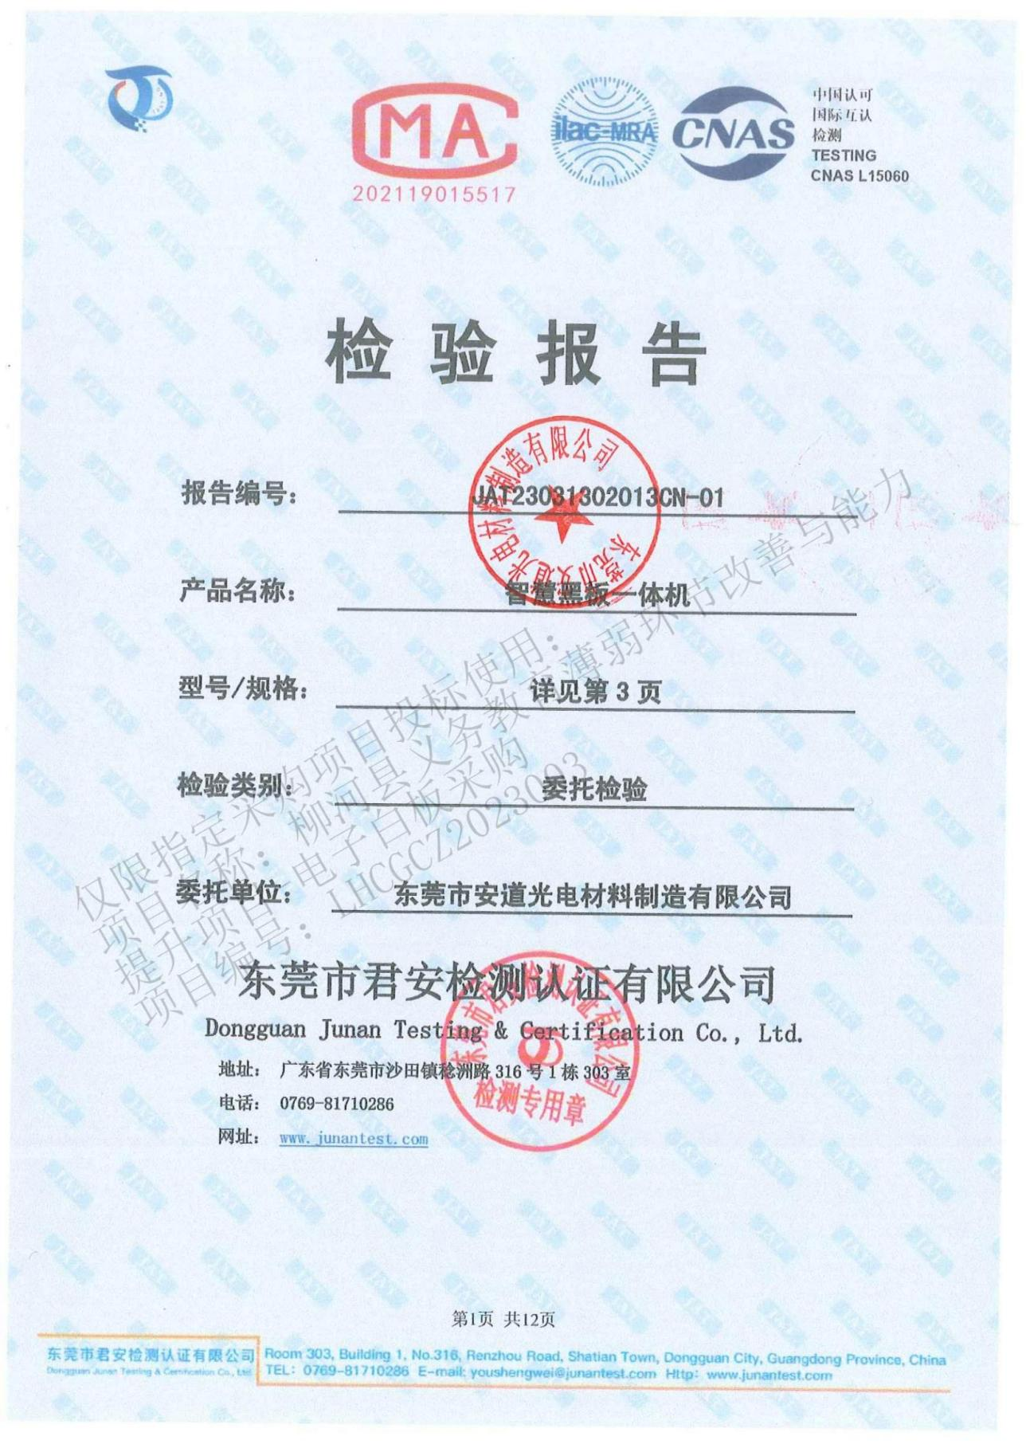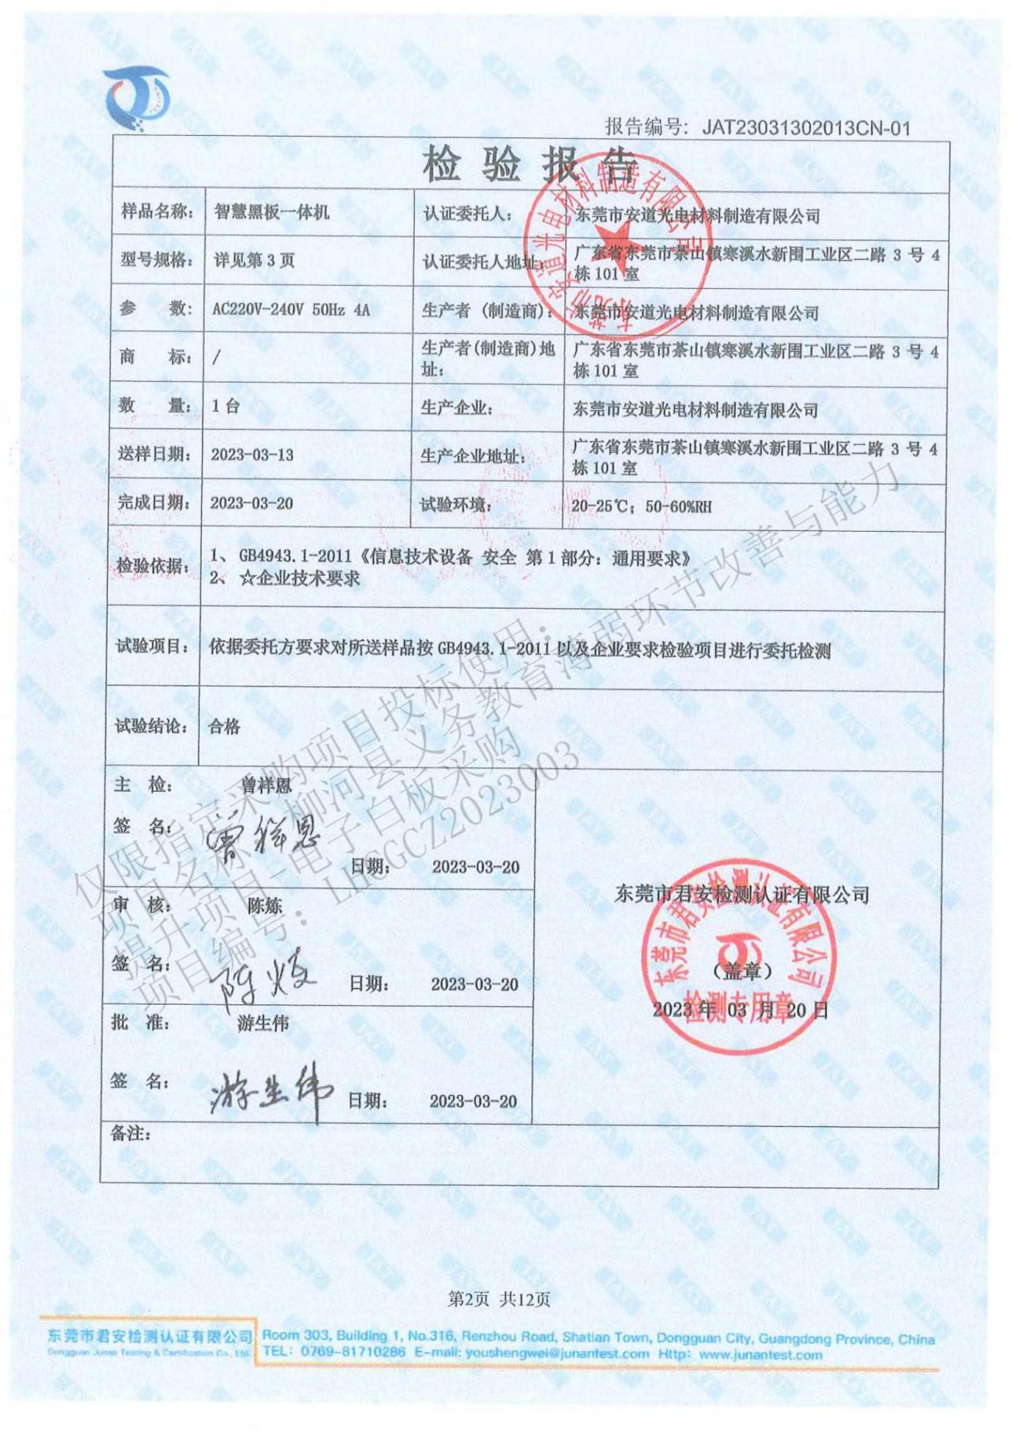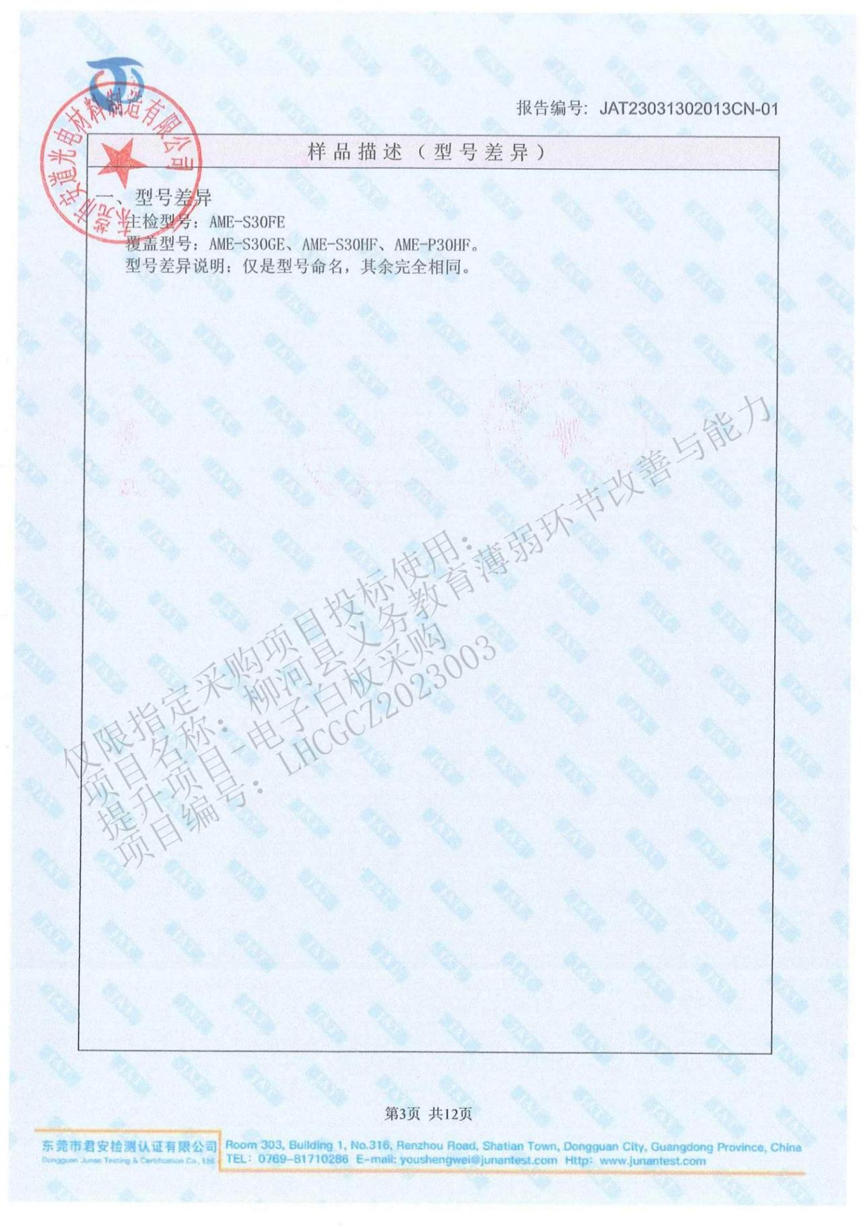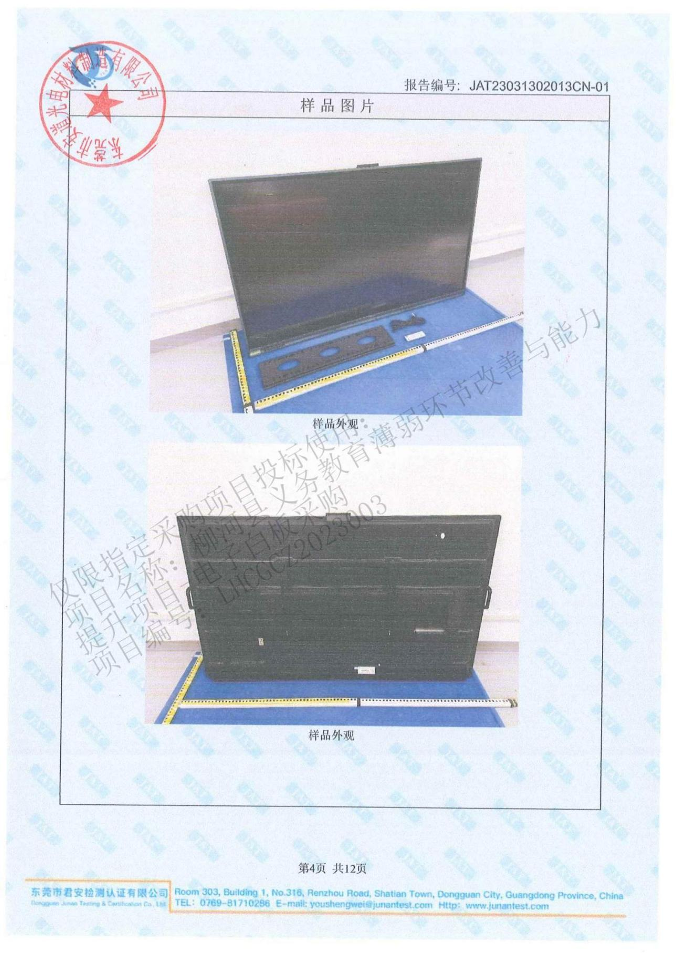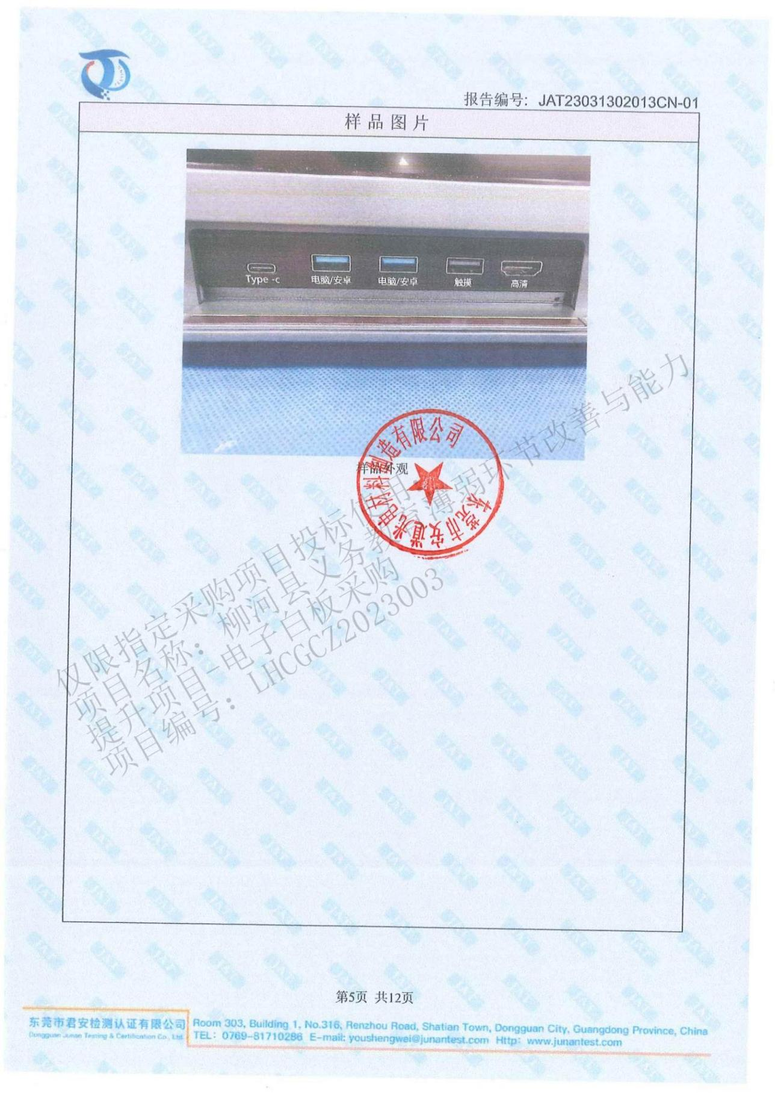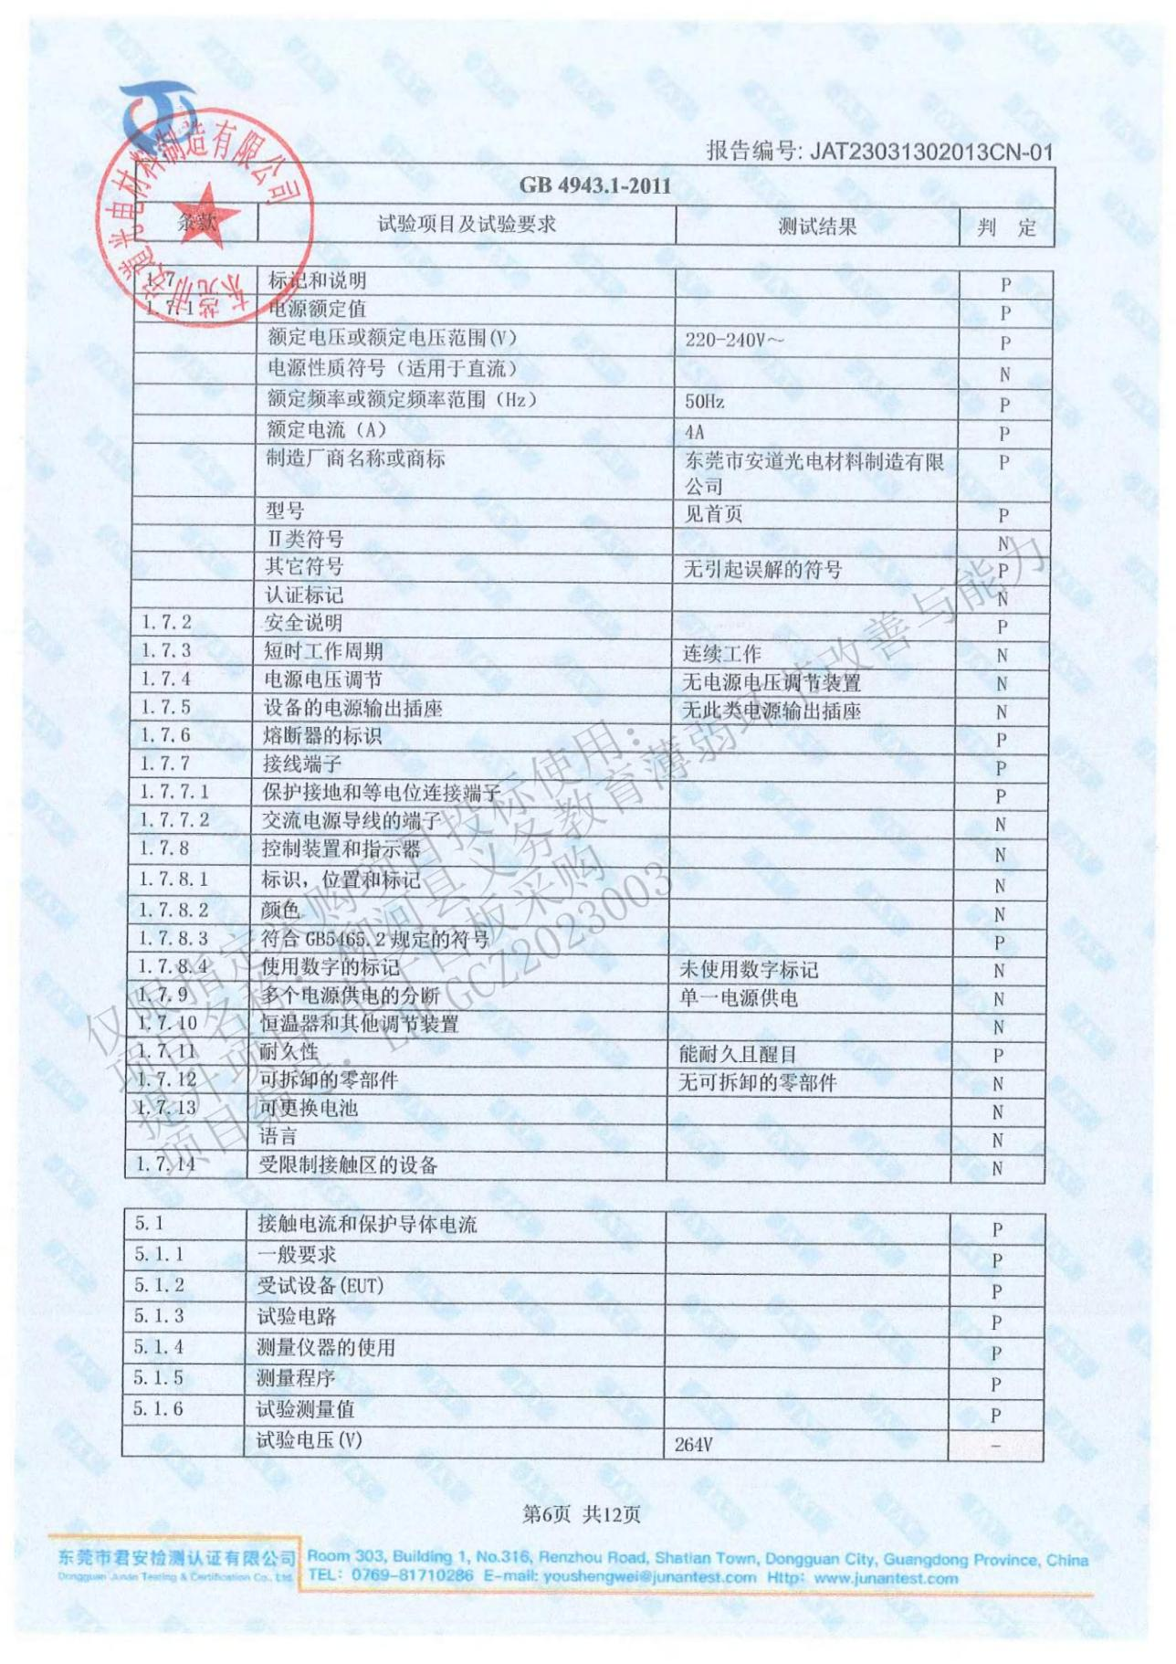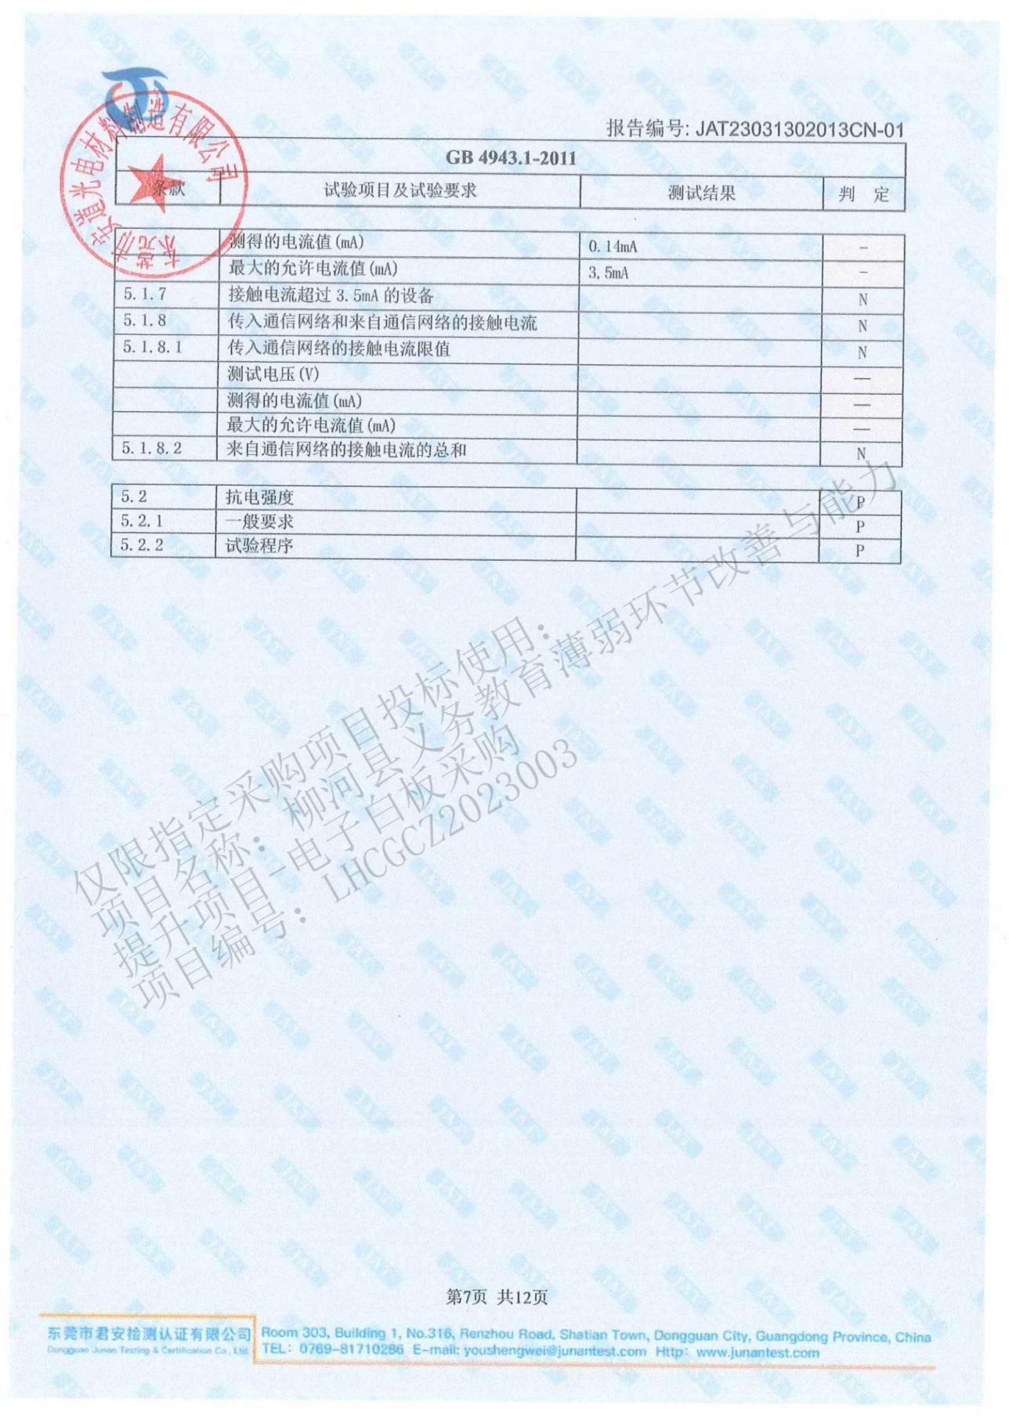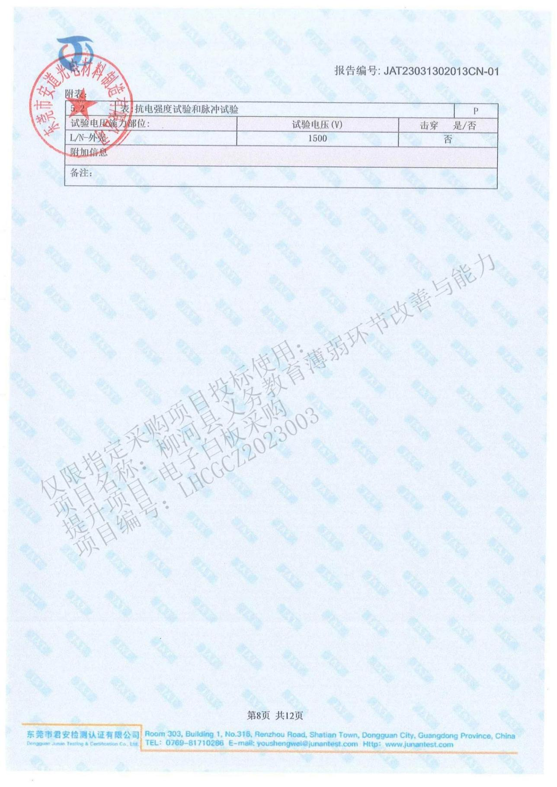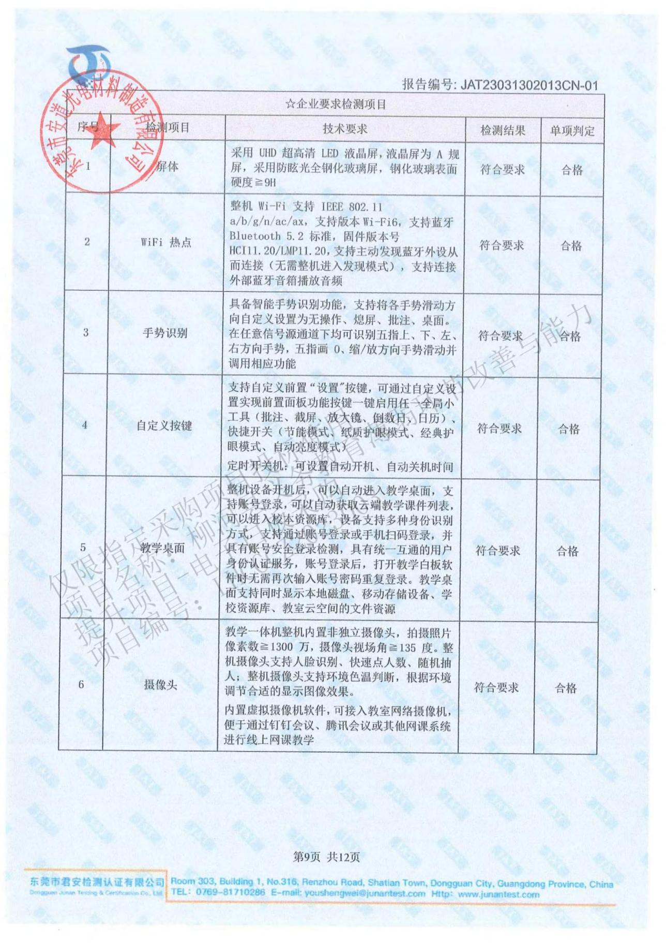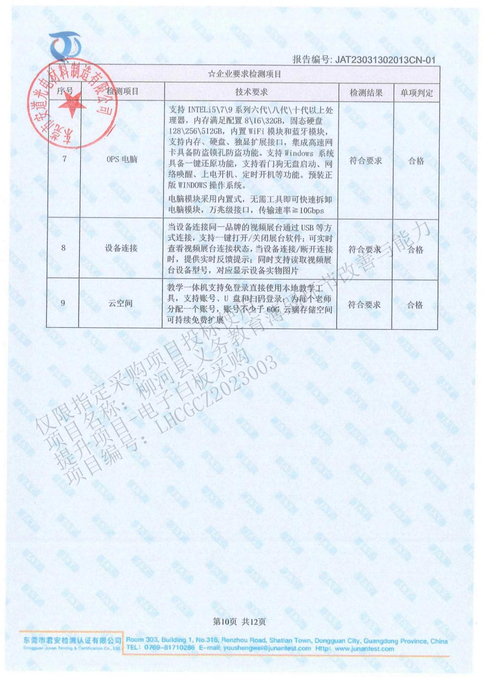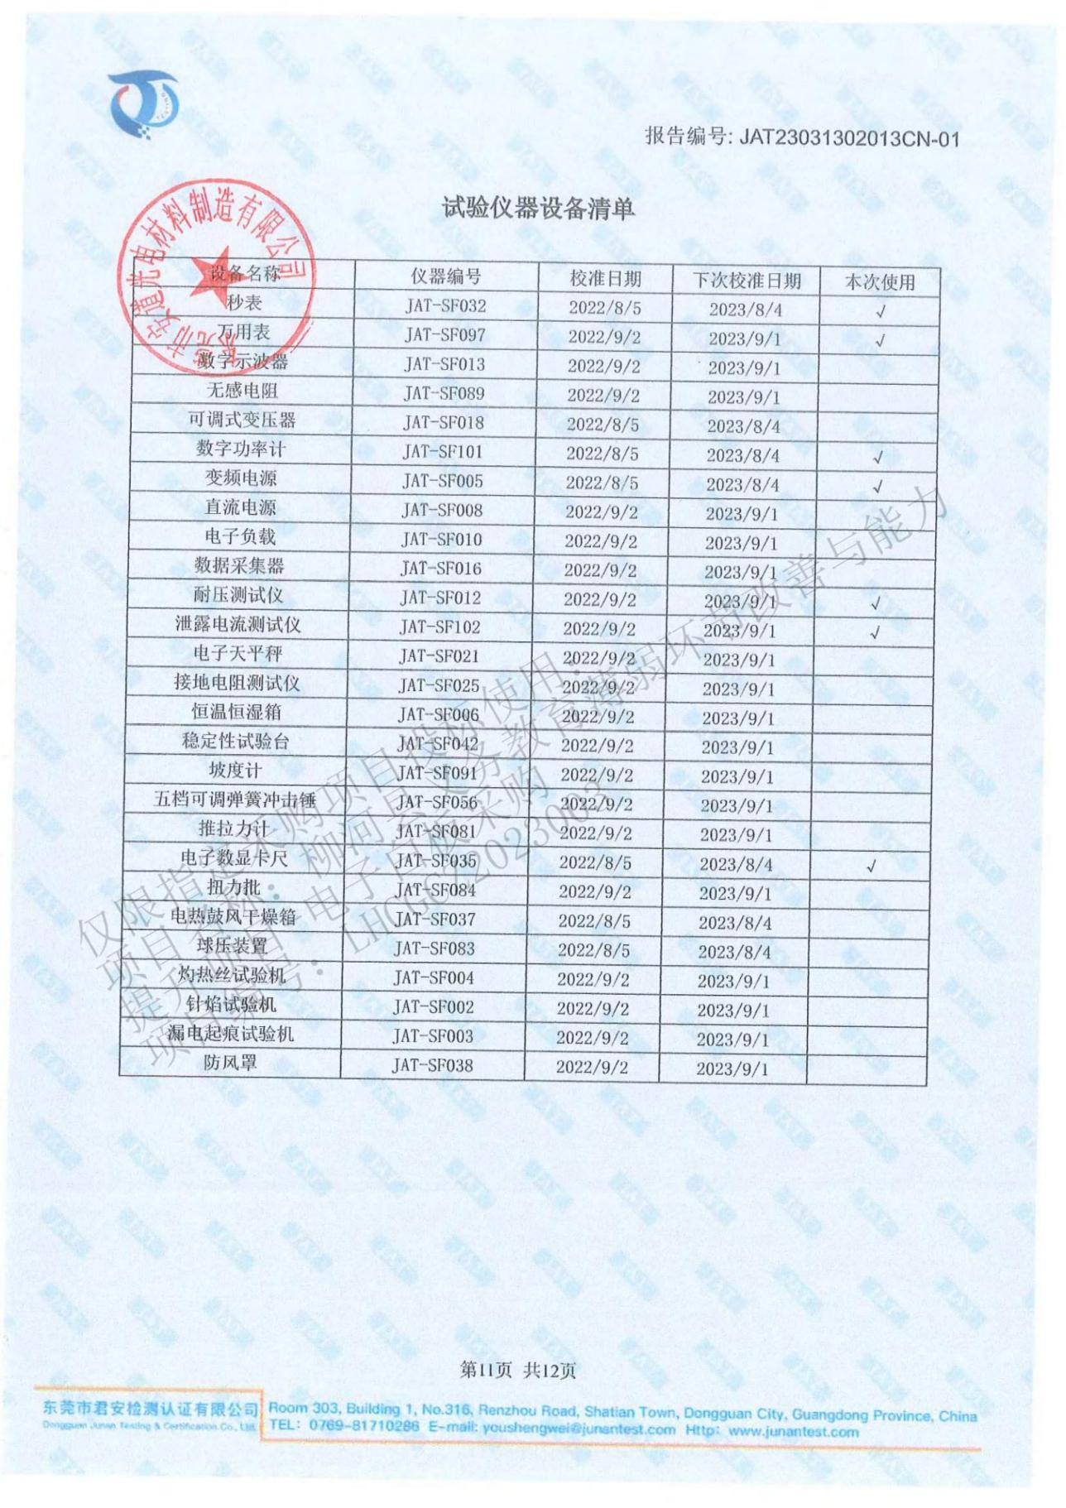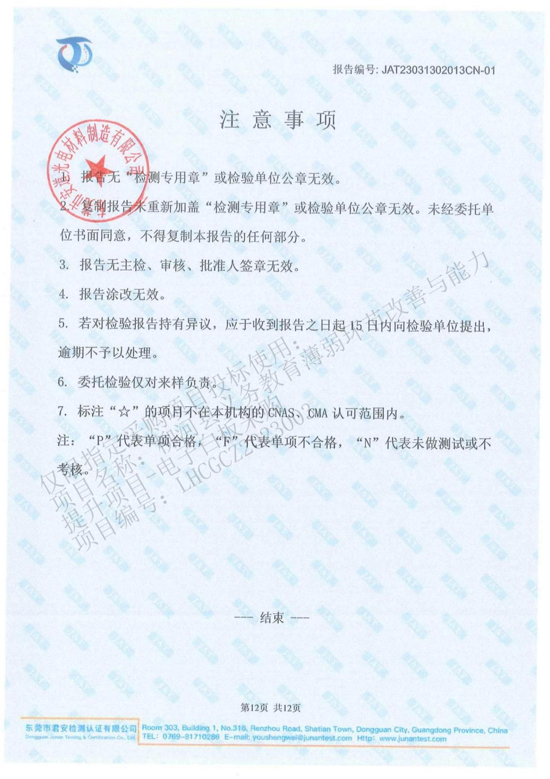

**4、推拉绿板检测报告【WJW20200948】**